高等学校教材

**高等代数**

**第五版**

北京大学数学系前代数小组编 王萼芳石生明修订

生

高等教育出版社

高等学校教材

**高等代数**

**第五版**

北京大学数学系前代数小组 编 王 萼 芳 石 生 明 修 订

高等教育出版社·北京

**内容简介**

本书是第五版，基本上保持了第四版的内容，增加了几个应用例题， 改写了矩阵的秩一节，补上了维特定理的证明，增加了附录四中有理标准 形的内容，适当补充了数字资源(以图标i) 示意)。

本书主要内容是：多项式、行列式、线性方程组、矩阵、二次型、线 性空间、线性变换、A- 矩阵、欧几里得空间、双线性函数与辛空间、总 习题，附录包括关于连加号" ∑"、整数的可除性理论、代数基本定理的 证明、6-矩阵与矩阵相似标准形的几何理论。

本书适合作为高等学校数学类专业高等代数教材和教学参考书。

**图书在版编目(CIP)** **数据**

高等代数/北京大学数学系前代数小组编；王萼芳， 石生明修订.--5版.--北京：高等教育出版社，

2019.5

ISBN 978-7-04-050733-1

I.①高… Ⅱ . ①北 … ②王 … ③石 … Ⅲ . ①高等代

数-高等学校-教材 IV.①015

中国版本图书馆 CIP 数据核字(2018)第237788号

项 目 策 划 李 艳 馥 李 蕊 兰 莹 莹

策划编辑 李 蕊 责 任 编 辑 李 蕊

版式设计 徐艳妮

主凌波 刘思涵

封面设计

插图绘制 于 博 责任校对 高 歌

|  |  |
| --- | --- |
| 出版发行 高等教育出版社  社 址 北京市西城区德外大街4号 邮政编码100120  印 刷 山东鸿君杰文化发展有限公司  开 本 787mm×1092mm 1/16  印 张 20.75  字 数 450千字  购书热线 010-58581118 咨询电话400-810-0598 | 网 址<http://www.hep.edu.cn>  <http://www.hep.com.cn>  网上订购<http://www.hepmall.com.cn> <http://www.hepmall.com> <http://www.hepmall.cn>  版 次1978年3月第1版  2019年5月第5版 印 次2019年5月第1次印刷 定 价40 . 30元 |

本书如有缺页、倒页、脱页等质量问题，请到所购图书销售部门联系调换 版权所有 侵权必究

物料号50733 - 00

**高等代数**

第五版

北京大学数学系前代数小组 编 王萼芳石生明 修订

1. 计算机访问<http://abook.hep.com.cn/126866>, 或手机扫描二维码、下 载并安装Abook 应用。

2. 注册并登录，进入“我的课程”。

3. 输入封底数字课程账号(20位密码，刮开涂层可见),或通过Abook 应 用 扫描封底数字课程账号二维码，完成课程绑定。

4. 单击“进入课程”按钮，开始本数字课程的学习。

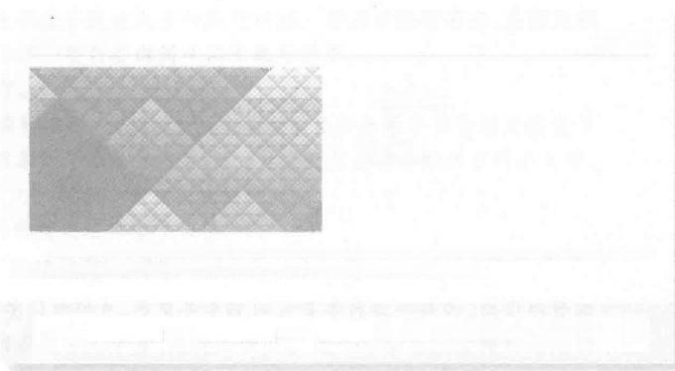

Abook ①

高等代数

第五版

高等代数数字课程与纸质政材 一体化设计，家密配合。数宇课程提供敬学史料、拓展阅读类数字资源，充分运用多种媒体资源，丰富了 知识的呈现形式，石展了放材内容，在提开课程教学效果的同时，为学生学习提供思维与探素的空间。

用户名： 给证码： ( 0 天 内

课程绑定后一年为数字课程使用有效期。受硬件限制，部分内容无法在 手机端显示，请按提示通过计算机访问学习。

如有使用问题，请发邮件至abook@hep.com.cn。

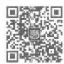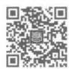

高等代数简史(上) 高等代数简史(下)



<http://abook.hep:com.cn/126866>



**第五版前言**



本书从第一版到如今第五版整整经过了40年(恰好与我国改革开放40年同步)。 此期间我们二人始终未脱离高等代数教学， 一直未停止代数教学与教材的改进和提 高。本书40年来一直为国内多数高校的数学类专业用作教材和参考书，印刷已达200 多万册，使我国几代数学和科学工作者受益。我们全体作者很珍重读者们对此书的 肯定。

本书已是一个比较定型的教材，本版仅作了很少修改：

1. 应读者要求增加了几个应用例题。高等代数在数学中和其他科学中有越来越 多的应用。课程中不可能也不必要讲述太多的应用内容。若同学们有要求，教师可根 据自己熟悉的方面和兴趣选择一些内容向同学们作课外讲座。

2. 改写了矩阵的秩一节。

3. 附录四中增加了有理标准形的内容，而第七章§8若尔当标准形介绍又恢复了 第三版的讲法。这是因为附录四不是必学内容，而§8中若尔当标准形的证明不太难， 是比较容易接受的。

4. 第十章§4辛空间的维特定理补上了证明。

5. 适当补充数字资源(以图标i) 示意)。

此外，我们应教师和同学们的呼声，希望各学校保证高等代数的课时，我们的经验 是正常授完本教材的基本内容需要两学期，每周四课时。此外每章至少安排两课时的 习题课。实际上还要去除节假日、各种特殊的活动和考试，课时仍是很紧的。

这次修改前高等教育出版社组织召开了北京地区部分高等代数教师的座谈会，他 们提出了很多宝贵意见。我们表示衷心的感谢。

王萼芳 石生明

2018年1月

**第四版前言**



本次再版只作了一些修改，并添加了三项内容。加了一份总习题，这些题需要熟 悉全书内容后才能完成，其中有些题有一定的难度。作为附录加了代数基本定理的证 明和若尔当标准形的几何理论，供有兴趣的读者参考。关于若尔当标准形的存在性， 保留了第三版第八章中利用λ-矩阵的证明，目前较好的几何证明是在近世代数中利 用模的理论给出的。我们在附录中引入-矩阵给出了新的证明，仅用到线性代数的 知识，并且-矩阵也是一个有用的数学概念。

**王萼芳** **石生明**

2013年3月

**第三版前言**



从本书的前身《高等代数讲义》(1964年由高等教育出版社出版)算起，它已问世 近40年了。国内广大读者从它得益，也对它肯定。本书又是从我们的师长段学复教 授、聂灵沼教授、丁石孙教授继承下来的，我们感到它有着历史的纪念意义。因此在修 订时力求保持它原来的框架和原来的风格。

这次修订有如下几点：

(1)文字上的推敲，特别是一些名词，如"映上"、"1-1"等均用现代流行的“满 射"、“单射”来替代。

(2)删去广义逆及代数基本概念两部分内容。我们发现两者都不必作为基础课 内容。特别是后者，现在数学专业专科也要开设抽象代数或近世代数课程，它就更不 必要在基础课中占据课时了。

(3)增加了矩阵的有理标准形、辛空间两节和附录二“整数的可除性理论”。 增添了若尔当标准形的存在性的一个几何证明。

(4)用(*)注出了一些选学内容。根据学时和需要，教师可自行决定选择其中哪 些内容。

王萼芳 石生明

2003年2月

**第二版前言**



本书自1978年出版以来，有相当多的学校采用它作为高等代数课程的教材，在使 用中也发现了其中不少问题和错误，广大读者和教师向我们提了许多宝贵意见。在本 书历次重印中，我们曾作了一些勘误。这次的修订，除了一些勘误以外，主要是增加了 一些章节(第四章§7,§8,第七章§9和第十章——原来的第十章代数基本概念介绍 现在成了第十一章)。我们衷心感谢广大读者和教师对本书的关心，并欢迎继续提出 宝贵意见。

本书是北京大学数学系几何与代数教研室代数小组集体教学经验的积累。段学 复教授、聂灵沼教授、丁石孙教授、王萼芳教授等早在五十、六十年代就先后多次教授 高等代数课程并编写过讲义。1964年和1965年丁石孙教授在此基础上先后执笔编写 了《高等代数讲义》和《高等代数简明教程》(高等教育出版社出版)。1977年我们受在 上海召开的理科教材会议的委托，在上述教材的基础上修改而成本书。历年来还有很 多同志(他们中的许多人已离开了教研室)参加了习题的建设，因此很多同志对本书作 出了贡献。可是本书是由我们编写的，这次也是由我们修订，其中的缺点和疏漏之处 是应由我们负责的。

王萼芳 石生明

1987年3月



**第一版前言**



本书是在我校1964年编的《高等代数讲义》和1966年编的《高等代数简明教程》 的基础上，根据1977年在上海召开的理科教材编写大纲讨论会上制订的高等代数教 材编写大纲的精神修改而成的。本书分三个部分，即多项式理论，线性代数及群、环、 域的概念介绍。因有计算方法的试用教材，方程论的大部分内容和代数中的计算方法 内容都略去了。另外考虑到综合大学数学专业和高等师范院校数学专业两方面的需 要，所以本书中包含的内容对每个学校不一定都是必要的。还有些内容，如行列式的 拉普拉斯展开定理、线性变换的值域和核、线性空间按特征值分解成不变子空间的直 和、λ-矩阵和若尔当标准形的理论推导、酉空间介绍是选学内容，不作基本要求。因此 在采用本书作为教本时，教师可根据实际情况作适当的取舍。如学生以后有近世代数 基础课，第十章群、环、域的基本概念也可不讲。我们力求做到所附的习题大致反映各 章的基本要求，至于补充题就只有参考的意义，不在基本要求之内。

本书用了数学归纳法，但是没有讲数学归纳法。这是考虑到，数学归纳法(特别是 第二数学归纳法)可以在高等代数中讲，也可以在其他课程中讲，甚至于也可以只简单 地提一下而在用的过程中熟悉它。教师可根据情况作适当处理。关于连加号" ∑ ",我 们写了一个附录，供参考。

我们采用符号"I" 表示一个定理或者论断的证明完结。当符号"I" 紧接着 一 个 定理或者论断的叙述之后出现，这就表示它不证自明或者在前面已经证明了。

这几年教育战线受“四人帮”严重破坏，影响了教学活动正常进行，极大地妨碍了 高等代数课教学经验的积累，加之这次修改时间仓促，书中的问题一定不少，我们希望 大家在使用的过程中不断提出意见，以便今后写出高质量的教材。

参加教材审查会的同志们对本书提出了不少宝贵意见，我们表示衷心感谢。

北 京 大 学 数 学 系 几何与代数教研室代数小组

1978年3月

**目** **录**



**第** **一** **章** **多** **项** **式** 1

§1 数域 1

§2 一元多项式 2

§3 整除的概念 5

§4 最大公因式 8

§5 因式分解定理 12

§6 重因式 15

§7 多项式函数 16

§8 复系数与实系数多项式的因式分解 18

§9 有理系数多项式 19

§10 多元多项式 22

§11 对称多项式 26

习题 29

补充题 30

**第** **二** **章** **行** **列** **式** 33

§1 引 言 33

§2 排列 34

§3 n阶行列式 36

§4 n阶行列式的性质 40

§5 行列式的计算 45

§6 行列式按一行(列)展开 49

§7 克拉默(Cramer )法则 55

§8 拉普拉斯(Laplace )定理 · 行列式的乘法规则 59

习题 64

补充题 68

**第三章** **线** **性** **方** **程** **组** 70

§1 消元法 70

§2 n维向量空间 75

§3 线性相关性 78

§4 矩阵的秩 84

§5 线性方程组有解判别定理 92

§6 线性方程组解的结构 94

§7 二元高次方程组 99

习题 103

11 目录

补充题 106

**第四章** **矩** **阵** 108

§1 矩阵概念的一些背景 108

§2 矩阵的运算 110

§3 矩阵乘积的行列式与秩 117

§4 矩阵的逆 118

§5 矩阵的分块 121

§6 初等矩阵 125

§7 分块乘法的初等变换及应用举例 129

习题 132

补充题 136

**第五章** **二** **次** **型** 138

§1 二次型及其矩阵表示 138

§2 标准形 141

§3 唯一性 148

§4 正定二次型 152

习题 157

补充题 158

**第六章** **线** **性** **空** **间** 160

§1 集合 · 映射 160

§2 线性空间的定义与简单性质 163

§3 维数 · 基与坐标 166

§4 基变换与坐标变换 170

§5 线性子空间 172

§6 子空间的交与和 174

§7 子空间的直和 177

§8 线性空间的同构 179

习题 181

补充题 184

**第** **七** **章** **线** **性** **变** **换** 185

§1 线性变换的定义 185

§2 线性变换的运算 187

§3 线性变换的矩阵 190

§4 特征值与特征向量 196

§5 对角矩阵 203

§6 线性变换的值域与核 207

§7 不变子空间 209

§8 若尔当(Jordan )标准形介绍 213

§9 最小多项式 216

习题 219

补充题 223

**第** **八** **章** **λ** **-** **矩** **阵** 224

§1 λ-矩阵 224

目录

§2 λ-矩阵在初等变换下的标准形 225

§3 不变因子 228

§4 矩阵相似的条件 231

§5 初等因子 233

§6 若尔当标准形的理论推导 236

§7 矩阵的有理标准形 240

习题 242

补充题 244

**第九章** **欧** **几** **里** **得** **空** **间** 245

§1 定义与基本性质 245

§2 标准正交基 249

§3 同构 253

§4 正交变换 254

§5 子空间 256

§6 实对称矩阵的标准形 257

§7 向量到子空间的距离 · 最小二乘法 263

88 酉空间介绍 266

习题 268

补充题 270

**第十章** **双线性函数与辛空间** 272

§1 线性函数 272

§2 对偶空间 273

§3 双线性函数 276

§4 辛空间 282

习题 286

总 习 题 289

附录 一 关于连加号" ∑ " 293

附录二 整数的可除性理论 295

附录三 代数基本定理的证明 298

附 录 四 A -矩阵与矩阵相似标准形的几何理论 300

第一章 多项式

**§1** **数** **域**

多项式是代数学中最基本的研究对象之一，它不但与高次方程的讨论有关，而且 在进一步学习代数以及其他数学分支时也都会碰到.本章就来介绍一些有关多项式的 基本知识.在中学代数中我们学过多项式，现在的讨论可以认为是中学所学知识的加 深，并且推广到更一般的情况.

我们知道，数是数学的一个最基本的概念.我们的讨论就从这里开始.在历史上，数 的概念经历了一个长期发展的过程，大体上看，是由正整数到整数、有理数，然后是实 数，再到复数.这个过程反映了人们对客观世界的认识的不断深入.中学数学的学习也 基本上反映了这样一个发展过程. 回想一下，中学数学中数的含义在不同的阶段实际 上是不同的，只是没有明确指出而已.

按照所研究的问题，我们常常需要明确规定所考虑的数的范围.譬如说，在解决一 个实际问题中列出了一个二次方程，这个方程有没有解就与未知量所代表的对象有 关，也就是与未知量所允许的取值范围有关.又如，任意两个整数的商不一定是整数， 这就是说，限制在整数的范围内，除法不是普遍可以做的，而在有理数范围内，只要除 数不为零，除法总是可以做的.因此，在数的不同的范围内同一个问题的回答可能是不 同的.我们经常会遇到的数的范围有全体有理数、全体实数以及全体复数，它们显然具 有一些不同的性质.当然，它们也有很多共同的性质，在代数中经常是将有共同性质的 对象统一进行讨论.关于数的加、减、乘、除等运算的性质通常称为数的代数性质.代数 所研究的问题主要涉及数的代数性质，这方面的大部分性质是有理数、实数、复数的全 体所共有的.有时我们还会碰到一些其他的数的范围，为了方便起见，当我们把这些数 当作整体来考虑的时候，常称它为一个数的集合，简称数集.有些数集也具有与有理 数、实数、复数的全体所共有的代数性质.为了在讨论中能够把它们统一起来，我们引 入一个一般的概念.

**定** **义** **1** 设 P 是由一些复数组成的集合，其中包括0与1.如果 P 中任意两个数 (这两个数也可以相同)的和、差、积、商(除数不为0)仍然是P 中的数，那么P 就称为 一个数域

显然，全体有理数组成的集合、全体实数组成的集合、全体复数组成的集合都是数

|第一章 多项式

域.这三个数域我们分别用字母 Q,R,C 来代表.全体整数组成的集合就不是数域，因 为不是任意两个整数的商都是整数.

如果数的集合P 中任意两个数做某一运算的结果仍在P 中，我们就说数集P 对这 个运算是封闭的.因此，数域的定义也可以说成，如果一个包含0,1在内的数集P 对于 加法、减法、乘法与除法(除数不为0)是封闭的，那么P 就称为一个数域.

下面来举一些例子

例 1 所有具有形式

a+b√2

的数(其中a,b 是任何有理数)构成一个数域.通常用Q(√2) 来表示这个数域.显然，数 集 Q(√2) 包含0与1,并且它对于加、减法是封闭的.现在证明它对乘、除法也是封闭 的.我们知道

(a+b√2)(c+d√2)=(ac+2bd)+(ad+bc)√2.

因 为a,b,c,d 都是有理数，所以ac+2bd,ad+bc 也是有理数.这就说明乘积(a+b√2)(c+

d√2) 还 在Q(√2) 内，所以Q(√2) 对于乘法是封闭的.

设 a+b√2≠0, 于 是a-b√2≠0 (为什么?),而

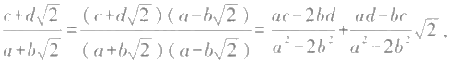

因为a,b,c,d 是有理数，所以a²-2b² 是非零有理数， 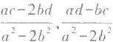也是有理数.这就 证明了Q(√2) 对于除法的封闭性.

例 2 所有可以表成形式

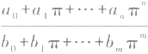

的数组成一数域，其中n,m 为任意非负整数，a,,b,(i=0,…,n;j=0,…,m) 是整数.验证

留给读者去做.

例 3 所有奇数组成的数集，对于乘法是封闭的，但对于加、减法不是封闭的. √2的 整倍数的全体组成一数集，它对于加、减法是封闭的，但对于乘、除法不封闭.当然，以 上这两个数集都不是数域.

最后，我们指出数域的一个重要性质.所有的数域都包含有理数域作为它的一部 分.事实上，设P 是一个数域，由定义，P 含有1.根据P 对于加法的封闭性，1+1=2,2+1= 3, … ,n+1=n+1, … 全 在P 中，换句话说，P 包含全体正整数 .又因0在P 中，再由 P 对 减法的封闭性，0-n=-n 也 在P 中，因而 P 包含全体整数.任何一个有理数都可以表成 两个整数的商，由 P 对除法的封闭性即得上述结论.

§2 一 元多项式

在对多项式的讨论中，我们总是以一个预先给定的数域 P 作为基础.设x 是 一 个

2

§2 一元多项式 I1

符号(或称文字),我们有

定义2 设 n 是一非负整数.形式表达式

a,x"+a-1x"⁻¹+…+a₀, (1)

其中ao,a₁ ,…,a。全属于数域P, 称为系数在数域P 中的一个一元多项式，或者简称为 数域P 上的一元多项式.

在多项式(1)中，ax 称为 k 次项，a 称为k 次项的系数. 以后我们用f(x),g(x),

… 或f,g,… 来代表多项式.

注意，我们这儿定义的多项式是符号或文字的形式表达式.当这符号是未知数时， 它是中学所学代数中的多项式.看应用需要，这个符号还可代表其他待定事物.为了能 统一研究未知数和其他待定事物的多项式，我们才抽象地定义上述形式表达式.并且 还要对它们引入运算来反映各个待定事物所满足的运算规律，统一研究以得到它们普 遍的公共的性质.

定义3 如果在多项式f(x)与g(x) 中，除去系数为零的项外，同次项的系数全相 等，那么f(x)与 g(x) 就称为相等，记为

*f(x)=g(x).*

系数全为零的多项式称为零多项式，记为0.

在(1)中，如果a≠0, 那 么ax" 称为多项式(1)的首项，a。 n

称为多项式(1)的次 数.零多项式是唯一不定义次数的多项式.多项式f(x) 的次数 记为

a(f(x))①.

在中学所讲的代数中，两个多项式可以相加、相减、相乘.例如，

(2x²-1)+(x³-2x²+x+2)=x³+x+1,

(2x²-1)(x²-x+1)=2x⁴-2x³+2x²-x²+x-1

=2x⁴-2x³+x²+x-1.

我们对形式表达式(1),可类似地引入这些运算，为便于计算和讨论，我们常常用 和号来表达多项式.

设

f(x)=a,x"+a_ 1x"⁻¹+…+a 。,g(x)=bmx"+bm-1x"⁻¹+…+b。

是数域P 上两个多项式.那么可以写成

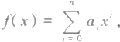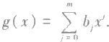

在表示多项式f(x) 与g(x) 的和时，如果n≥m, 为了方便起见，在g(x) 中 令b= b_ 1=…=bm+1=0. 那 么f(x) 与g(x) 的和为



而f(x) 与g(x) 的乘积为

f(x)g(x)=abmx""+(abm-1+a-1bm)x+-¹+…+(a₁b₀+a₀b₁)x+aobo,

① 因为零多项式不定义次数，所以在用符号a(f(x))时，总是假定f(x)≠0.以后就不一一说明了.

3

第一章 多项式

其中s 次项的系数是

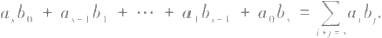

所以f(x)g(x) 可表成

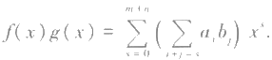

显然，数域P 上的两个多项式经过加、减、乘等运算后，所得结果仍然是数域 P 上 的多项式.

对于多项式的加减法，不难看出

a(f(x)±g(x))≤max(a(f(x)),a(g(x)))①.

对于多项式的乘法，可以证明，如果f(x)≠0,g(x)≠0, 那么f(x)g(x)≠0, 并且 a(f(x)g(x))=a(f(x))+a(g(x)).

事实上，设

f(x)=ax"+a-jx"⁻¹+…+ao,g(x)=bmx"+bm-lx"⁻¹+…+b₀, 其中a≠0,6m≠0, 于是f(x)g(x) 的首项是

a bx⁴m.

显然abm≠0, 因之，f(x)g(x)≠0 而且它的次数就是n+m.

由以上证明还看出，多项式乘积的首项系数就等于它的因子首项系数的乘积.

显然，上面得出的结果都可以推广到多个多项式的情形.

和数的运算一样，多项式的运算也满足下面的一些规律：

1.加法交换律

*f(x)+g(x)=g(x)+f(x).*

2.加法结合律

(f(x)+g(x))+h(x)=f(x)+(g(x)+h(x)).

3.乘法交换律

f(x)g(x)=g(x)f(x).

4.乘法结合律

(f(x)g(x))h(x)=f(x)(g(x)h(x)).

5.乘法对加法的分配律

f(x)(g(x)+h(x))=f(x)g(x)+f(x)h(x).

这些规律都很容易证明.下面只给出乘法结合律的证明.

设

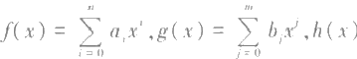 *=ex*

现在来证

(f(x)g(x))h(x)=f(x)(g(x)h(x)).

等式左边，f(x)g(x) 中 s 次项的系数为



①max(n,m) 表示n,m 中较大的一个数.

4

§3 整除的概念 I

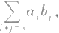

因此左边t 次项的系数为

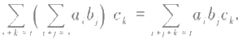

在右边，g(x)h(x) 中 r 次项的系数为

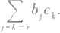

因此右边t 次项的系数为

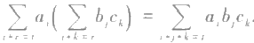

与左边t 次项的系数一样，所以左、右两边相等，这就证明了乘法满足结合律.

对于多项式的乘法，我们还可以证明

6.乘法消去律

如果f(x)g(x)=f(x)h(x) 且f(x)≠0, 那 么

g(x)=h(x).

因为

f(x)g(x)=f(x)h(x),

有

f(x)(g(x)-h(x))=0,

而f(x)≠0, 所 以g(x)-h(x)=0, 也就是

g(x)=h(x).

最后我们引入

定 义 4 所有系数在数域 P 中的一元多项式的全体，称为数域 P 上 的一元多项式 环，记为P[x],P 称 为P[x] 的系数域

§3 整除的概念

这一节以及后面各节的讨论都是在某一个固定的数域P 上的多项式环P[x] 中 进 行的，以后就不每次重复说明了.

在一元多项式环中，可以做加、减、乘三种运算，但是乘法的逆运算——除法并不 是普遍可以做的.因之整除就成了两个多项式之间的一种特殊的关系.

和中学中所学代数一样，作为形式表达式，也能用一个多项式去除另一个多项式， 求得商和余式.例如，设

f(x)=3x³+4x²-5x+6,g(x)=x²-3x+1.

我们用g(x) 去 除f(x), 可以按下面的格式来做除法：

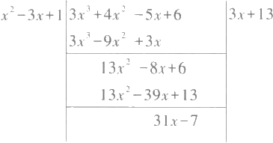

于是求得商为3x+13,余式为31x-7.所得结果可以写成

3x³+4x²-5x+6=(3x+13)(x²-3x+1)+(31x-7).

这个求法实际上具有一般性.下面就按这个想法来证明一元多项式环的一个基本性质.

带余除法 对于P[x] 中任意两个多项式f(x) 与 g(x), 其 中g(x)≠0, 一 定有

P[x] 中的多项式q(x),r(x) 存在，使

*f(x)=q(x)g(x)+r(x)* (1)

成立，其中a(r(x))<a(g(x)) 或者 r(x)=0, 并且这样的q(x),r(x) 是唯一决定的.

证明 ( 1)中q(x)和 r(x)的存在性可以由上面所说的除法直接得出.我们用归纳

法的语言来叙述.

如果f(x)=0, 取 q(x)=r(x)=0 即可.

以下设f(x)≠0. 令f(x),g(x) 的次数分别为 n,m. 对f(x) 的次数n 作(第二)数学 归纳法.假设当任何f(x) 的次数小于n 时 ，q(x),r(x) 的存在已证.现来看次数为 n 的 情形.

当 n<m 时，显然取q(x)=0,r(x)=f(x),(1) 式成立.

下面讨论n≥m 的情形.令ax",bx" 分别是f(x),g(x) 的首项，显然b⁻¹ax""g(x) 与 f(x)有相同的首项，因而多项式

*f₁(x)=f(x)-b⁻'ax""g(x)*

的次数小于n 或为零多项式.对于后者，取q(x)=b⁻¹ax"",r(x)=0; 对于前者，由归纳 假设，对f₁(x),g(x) 有 q₁(x),r,(x) 存在使

f₁(x)=q(x)g(x)+r₁(x),

其中a(r₁(x))<a(g(x)) 或者r₁(x)=0. 于是

f(x)=(q₁(x)+b⁻'ax"⁻“)g(x)+r,(x),

也就是说，有q(x)=q(x)+b⁻'ax"-",r(x)=r₁(x) 使

f(x)=q(x)g(x)+r(x)

成立.由归纳法原理，对任意的f(x),g(x)≠0,q(x),r(x) 的存在性就证明了.

下面来证唯一性.设另有多项式 q'(x),r'(x) 使

f(x)=q'(x)g(x)+r'(x),

其中a(r'(x))<a(g(x)) 或者r'(x)=0. 于是

q(x)g(x)+r(x)=q'(x)g(x)+r'(x),

即

(q(x)-q'(x))g(x)=r'(x)-r(x).

如果 q(x)≠q'(x), 又据假设g(x)≠0, 那 么r'(x)-r(x)≠0, 且有

a(q(x)-q'(x))+a(g(x))=a(r'(x)-r(x)).

6

§3 整除的概念 I

但是

a(g(x))>a(r'(x)-r(x)),

所以上式不可能成立.这就证明了q(x)=q'(x), 因 此r(x)=r'(x).I

带余除法中所得的q(x) 通常称为g(x) 除f(x) 的商式，r(x) 称为g(x) 除f(x) 的 余式，简称商及余

定义5 称数域 P 上的多项式g(x) 整除f(x),如果有数域P 上的多项式 使

等式

*f(x)=g(x)h(x)*

成立.我们用“g(x)|f(x)” 表示g(x) 整除f(x), 用 “g(x)|f(x)” 表示g(x) 不能整除 *f(x).*

当g(x)|f(x) 时 ，g(x) 就称为f(x)的因式，f(x)称为g(x) 的 倍式.

当g(x)≠0 时，带余除法给出了整除性的一个判别法.

定 理 1 对于数域P 上的任意两个多项式f(x),g(x), 其中g(x)≠0,g(x)|f(x) 的充分必要条件是g(x) 除f(x) 的余式为零.

证明 如果r(x)=0, 那 么f(x)=q(x)g(x), 即 g(x)|f(x).

反过来，如果g(x)|f(x), 那么

f(x)=q(x)g(x)=q(x)g(x)+0,

即 r(x)=0.I

带余除法中g(x) 必须不为零，但g(x)|f(x) 中 g(x) 可以为零.这时f(x)=g(x)h(x)=

0·h(x)=0.

当g(x)|f(x) 时，如g(x)≠0,g(x) 除 f(x) 所得的商q(x) 有时也用

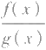

来表示.

由定义还可看出，任一个多项式f(x) 一定整除它自身，即f(x)|f(x), 因 为f(x)=

1·f(x); 任一个多项式f(x) 都整除零多项式0,因为0=0 ·f(x); 零次多项式，也就是 非零常数，能整除任一个多项式，因为当a≠0 时 ，f(x)=a(a⁻¹f(x)).

下面介绍整除性的几个常用的性质：

1. 如果f(x)|g(x),g(x)|f(x), 那 么f(x)=cg(x), 其中c 为非零常数.

事实上，由f(x)|g(x) 有 g(x)=h₁(x)f(x), 由 g(x)|f(x) 有f(x)=h₂(x)g(x). 于是

f(x)=h₁(x)h₂(x)f(x).

如果f(x) 为零，那么g(x) 也为零，结论显然成立.如果f(x)≠0, 那么消去f(x) 就有 h₁(x)h₂(x)=1,

从而a(h₁(x))+a(h₂(x))=0. 由此即得

a(h,(x))=a(h₂(x))=0.

这就是说h₂(x) 是一非零常数.I

2.如果f(x)[g(x),g(x)|h(x), 那 么f(x)|h(x) (整除的传递性).显然，由 g(x)=g,(x)f(x), h(x)=h₁ (x)g(x),

即得

h(x)=(h₁(x)g,(x))f(x).I

3. 如 果f(x)|g(x),i=1,2, … ,r, 那么

f(x)|(u₁(x)g₁(x)+u₂(x)g₂(x)+…+u,(x)g,(x)), 其中u;(x) 是数域P 上任意的多项式.

由 g;(x)=h,(x)f(x),i=1,2,…,r, 即得

u₁(x)g(x)+u₂(x)g₂(x)+…+u,(x)g,(x)

=(u₁(x)h₁(x)+u₂(x)h₂(x)+…+u,(x)h,(x))f(x).I

通常，u₁(x)g₁(x)+u₂(x)g₂(x)+…+u,(x)g,(x) 称为多项式g₁(x),g₂(x), … , g,(x)的一个组合.

由以上的性质可以看出，多项式f(x) 与它的任一个非零常数倍cf(x)(c≠0) 有相 同的因式，也有相同的倍式.因之，在多项式整除性的讨论中，f(x)常常可以用cf(x)来 代替.

最后我们指出，两个多项式之间的整除关系不因为系数域的扩大而改变.也就是 说，如果f(x),g(x) 是 P[x] 中两个多项式，P 是包含P 的一个较大的数域.当然，f(x), g(x) 也可以看成是P[x] 中的多项式.从带余除法可以看出，不论把f(x),g(x) 看成是 P[x] 中或者是P[x] 中的多项式，用g(x) 去除f(x) 所得的商式及余式都是一样的.因 此，如果在P[x] 中 g(x) 不能整除f(x), 那么在P[x] 中 ，g(x) 也不能整除f(x).

§4 最大公因式

如果多项式φ(x) 既 是f(x) 的因式，又是g(x) 的因式，那么φ(x) 就称为f(x) 与 g(x) 的一个公因式.在公因式中占有特殊重要地位的是最大公因式.

定义6 设 f(x),g(x) 是 P[x] 中两个多项式.P[x] 中多项式d(x) 称为f(x),g(x)

的一个最大公因式，如果它满足下面两个条件：

1)d(x) 是f(x),g(x) 的公因式；

2)f(x),g(x) 的公因式全是d(x) 的 因 式

例如，对于任意多项式f(x),f(x) 就是f(x) 与0的一个最大公因式.特别地，根据 定义，两个零多项式的最大公因式就是0.

在有了以上的定义之后，我们首先要解决的是最大公因式的存在问题，以下的证 明也给出了一个具体求法.

最大公因式的存在性的证明主要根据带余除法，关于带余除法我们指出以下 事实：

引理 如果有等式

*f(x)=q(x)g(x)+r(x)* (1)

成立，那么f(x),g(x) 和 g(x),r(x) 有相同的公因式.

证明 如果φ(x)|g(x),φ(x)|r(x), 那么由(1),φ(x)|f(x). 这就是说，g(x),

§4 最大公因式

r(x) 的公因式全是f(x),g(x) 的公因式.反过来，如果φ(x)|f(x),φ(x)|g(x), 那么

φ(x) 一定整除它们的组合

r(x)=f(x)-q(x)g(x).

这就是说，φ(x) 是 g(x),r(x) 的公因式.由此可见，如果g(x),r(x) 有一个最大公因

式d(x), 那么d(x) 也就是f(x),g(x) 的一个最大公因式.I

**定理2** 对 于P[x] 中任意两个多项式f(x),g(x), 在 P[x] 中存在一个最大公因 式 d(x), 且 d(x) 可以表成f(x),g(x) 的一个组合，即有 P[x] 中多项式 u(x),D(x) 使

d(x)=u(x)f(x)+v(x)g(x). (2)

**证明** 如果f(x),g(x) 有一个为零，譬如说，g(x)=0, 那么f(x) 就是一个最大公因 式，且

f(x)=1·f(x)+1·0.

下面来看一般的情形.无妨设g(x)≠0. 按带余除法，用g(x) 除f(x), 得到商q₁(x), 余式r,(x); 如 果r₁(x)≠0, 就再用r,(x) 除 g(x), 得 到 商q₂(x), 余式 r₂(x); 又如果 r₂(x)≠0, 就用r₂(x) 除 z₁(x), 得出商q₃(x), 余式r₃(x); 如此辗转相除下去，显然，所得 余式的次数不断降低，即

a(g(x))>a(r₁(x))>a(r₂(x))> … ,

因此在有限次之后，必然有余式为零.于是我们有一串等式

f(x)=q,(x)g(x)+r₁(x),

g(x)=q₂(x)r,(x)+r₂(x),



r;-2(x)=q(x)r,_,(x)+r(x),

r,-3(x)=q,-1(x)r,_₂(x)+r,_,(x),

r-2(x)=q(x)r_i(x)+r,(x),

r,_i(x)=q+(x)r,(x)+0.

r,(x) 与0的最大公因式是r,(x). 根据前面的说明， r,(x) 也就是r,(x) 与 r(x) 的 一

个最大公因式；同样的理由，逐步推上去，r(x) 就是f(x)与g(x) 的一个最大公因式. 由上面的倒数第二个等式，我们有

r,(x)=r-2(x)-q,(x)r_(x).

再由倒数第三式，r,_1(x)=r,_₃(x)- q-i(x)r-₂(x), 代入上式可消去r_(x), 得到

r,(x)=(1+q,(x)q-(x))r_2(x)-q,(x)r,₃(x).

然后根据同样的方法用它上面的等式逐个地消去 r-₂(x), … ,r,(x), 再并项就得到 r(x)=u(x)f(x)+v(x)g(x),

这就是定理中的(2)式.I

由最大公因式的定义不难看出，如果d₁(x),d₂(x) 是f(x) 与 g(x) 的两个最大公因 式，那么一定有d₁(x)|d₂(x) 与d₂(x)|d₁(x), 也就是d₁(x)=cd₂(x),c≠0. 这就是说， 两个多项式的最大公因式在可以相差一个非零常数倍的意义下是唯一确定的.我们知 道，两个不全为零的多项式的最大公因式总是一个非零多项式.在这个情形，我们约

■第一章 多项式

定，用

(f(x),g(x))

来表示首项系数是1的那个最大公因式

定理证明中用来求最大公因式的方法通常称为辗转相除法. 例 设

f(x)=x⁴+3x³-x²-4x-3,g(x)=3x³+10x²+2x-3, 求(f(x),g(x)), 并 求u(x),v(x) 使

(f(x),g(x))=u(x)f(x)+v(x)g(x).

辗转相除法可按下面的格式来做：

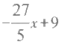g(x) f(x)

q₂ (x)=

|  |  |
| --- | --- |
| 3x³+10x²+2x-3 3x³+15x²+18x |  |
| -5x²-16x-3  -5x²-25x-30 |  |
| r₂ (x)=9x+27 |  |

用等式写出来，就是

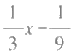

=q,(x)

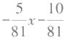

=q₃ (x)

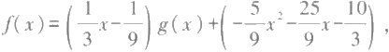

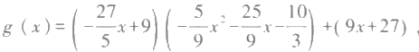

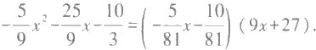

因此

(f(x),g(x))=x+3.

而

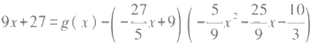

§4 最大公因式

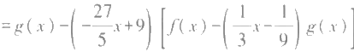

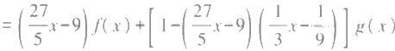

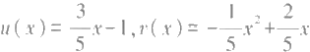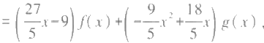

于是，令 ,就有

(f(x),g(x))=u(x)f(x)+v(x)g(x)

定 义 7 P[x] 中 两 个 多 项 式f(x),g(x) 称为互素(也称互质)的，如果(f(x), g(x))=1.

显然，如果两个多项式互素，那么它们除去零次多项式外没有其他的公因式，反之 亦然 .

定 理 3 P[x] 中两个多项式f(x),g(x) 互素的充分必要条件是有 P[x] 中 的 多 项 式 u(x),v(x) 使

u(x)f(x)+v(x)g(x)=1.

证明 必要性是定理2的直接推论 .

现在设有u(x),v(x) 使

u(x)f(x)+v(x)g(x)=1,

而φ(x) 是f(x) 与 g(x) 的一个最大公因式.于是φ(x)If(x),φ(x)|g(x), 从而φ(x)|1,

即f(x),g(x) 互 素 .I

由此可以证明

定 理 4 如 果(f(x),g(x))=1, 且f(x)|g(x)h(x), 那 么

f(x)|h(x).

证明 由 (f(x),g(x))=1 可知，有 使

u(x)f(x)+v(x)g(x)=1.

等式两边乘h(x), 得

u(x)f(x)h(x)+v(x)g(x)h(x)=h(x),

因 为f(x)|g(x)h(x), 所 以f(x) 整除等式左端，从而

f(x)|h(x).I

推论 如 果f₁(x)|g(x),f₂(x)|g(x), 且 (f₁(x),f₂(x))=1, 那 么

*f₁(x)f₂(x)|g(x).*

证明 由 有

g(x)=fi(x)h,(x).

因 为f₂(x)|f(x)h₁(x), 且(f₁(x),f₂(x))=1, 所以根据定理4,有f₂(x)|h₁(x), 即 h,(x)=f₂(x)h₂(x),

代入上式即得

g(x)=f₁(x)f₂(x)h₂(x).

这就是说，

*f₁(x)f₂(x)|g(x).I*

在上面，最大公因式与互素的概念，都是对两个多项式定义的.事实上，对于任意

多个多项式fi(x),f₂(x),…,f(x)(s≥2) 也同样可以定义最大公因式 .d(x) 称 为

fi(x),Jf₂(x),…,f(x)(s≥2) 的一个最大公因式，如果 d(x) 具有下面的性质：

1)d(x)|f(x),i=1,2,…,s;

2 ) 如 果 φ(x)|f(x),i=1,2, … ,s, 那么φ(x)|d(x).

我们仍用符号(f₁ (x),f₂ (x),…,f(x)) 来表示首项系数为1的最大公因式.不难证 明 ，f₁ (x),f₂ (x),…,f(x) 的最大公因式存在，而且当f₁ (x),f₂ (x),…,f,(x) 全不为 零时，

((f₁(x),f₂(x),…f-(x)),f(x))

就是f₁(x),f₂(x),…,f(x) 的最大公因式，即

(f₁(x),f₂(x),…,f(x))=((f₁(x),f₂(x),…,f (x)),f(x)).

同样，利用以上这个关系可以证明，存在多项式u,(x),i=1,2,…,s, 使

u,(x)f₁(x)+u₂(x)f₂(x)+…+u,(x)f,(x)=(f₁(x),f₂(x),…,f(x)).

如果(f₁(x),f₂(x), … ,f(x))=1, 那 么f(x),f₂(x),…,f,(x) 就称为互素的. 同样，

有类似于定理3的结论.

这些证明全留给读者完成(见本章末补充题4).

§5 因式分解定理

在这一节，我们讨论多项式的因式分解.在中学所学代数里我们学过一些具体方 法，把一个多项式分解为不能再分的因式的乘积.但那里并没有深入地讨论这个问题. 那里所谓不能再分，常常只是我们自己看不出怎样再分下去的意思，并没有严格地论 证它们确实不可再分.所谓不能再分的概念，其实不是绝对的，而是相对于系数所在的 数域而言的.例如，在有理数域上，把x⁴-4 分解为

x⁴-4=(x²-2)(x²+2)

的形式就不能再分了.但在数域Q(√2) (参看本章§1)上，或更扩大一些，在实数域上， 就可以进一步分解成

x⁴-4=(x-√2)(x+√2)(x²+2).

而在复数域上，还可以更进一步分解成

x⁴-4=(x-√2)(x+√2)(x-√2i)(x+√2i).

由此可见，必须明确系数域后，所谓不能再分才有确切的含义.

在下面的讨论中，仍然选定一个数域P 作为系数域，我们考虑数域P 上的多项式 环 P[x] 中多项式的因式分解.

定 义 8 数域 P 上次数≥1的多项式p(x) 称为域 P 上 的不可约多项式，如果它不 能表成数域P 上的两个次数比p(x) 的次数低的多项式的乘积.

§5 因式分解定理| l

按照定义，一次多项式总是不可约多项式.

正如上面指出的，x²+2 是实数域上的不可约多项式，但是它在复数域上可以分解 成两个一次多项式的乘积，因而不是不可约的.这就说明了，一个多项式是否不可约是 依赖于系数域的.

显然，不可约多项式p(x) 的因式只有非零常数与它自身的非零常数倍cp(x)(c≠

0)这两种，此外就没有了.反过来，具有这个性质的次数≥1的多项式一定是不可约的. 由此可知，不可约多项式p(x) 与任 一 多项式f(x) 之间只可能有两种关系，或者 p(x)|f(x) 或者(p(x),f(x))=1. 事实上，如果(p(x),f(x))=d(x), 那 么d(x) 或者是

1或者是cp(x)(c≠0). 当 d(x)=cp(x) 时，就有p(x)|f(x).

不可约多项式有下述的重要性质.

**定理5** 如 果p(x) 是一个不可约多项式，那么对于任意的两个多项式f(x), g(x), 由 p(x)|f(x)g(x) 一定推出p(x)|f(x) 或者p(x)|g(x).

**证明** 如果p(x)|f(x), 那么结论已经成立.

如果p(x)ff(x), 那么由以上说明可知

(p(x),f(x))=1.

于是由定理4即得p(x)|g(x).I

利用数学归纳法，这个定理可以推广为：如果不可约多项式p(x) 整除一些多项式 f₁(x),Jf₂(x),…,f(x) 的乘积f₁(x)f₂(x)…f,(x), 那 么p(x) 一定整除这些多项式之中

的一个

下面来证明这一章的主要定理.

**因式分解及唯一性定理** 数域 P 上每一个次数≥1的多项式f(x) 都可以唯一地 分解成数域 P 上一些不可约多项式的乘积.所谓唯一性是说，如果有两个分解式

*f(x)=p₁(x)p₂(x)…p(x)=q,(x)q₂(x)…q,(x),*

那么必有s=t, 并且适当排列因式的次序后有

p(x)=c;q;(x),i=1,2, … ,s,

其中c(i=1,2,…,8) 是一些非零常数.

**证明** 先证分解式的存在.我们对f(x) 的次数作数学归纳法.

因为一次多项式都是不可约的，所以n=1 时结论成立.

设a(f(x))=n, 并设结论对于次数低于n 的多项式已经成立.

如果f(x) 是不可约多项式，结论是显然的，无妨设f(x) 不是不可约的，即有 f(x)=f(x)f₂(x),

其中f,(x),f₂(x) 的次数都低于n.由归纳假设f(x) 和f₂(x) 都可以分解成数域P 上一

些不可约多项式的乘积.把f(x),f₂(x) 的分解式合起来就得到f(x) 的一个分解式.

由归纳法原理，结论普遍成立.

再证唯一性.设f(x) 可以分解成不可约多项式的乘积 *f(x)=p₁(x)p₂(x)…p,(x).*

如果f(x) 还有另一个分解式

*f(x)=q₁(x)q₂(x)…q,(x),*

其中q(x)(i=1,2,…,t) 都是不可约多项式，于是

I 第一章 多项式

f(x)=p₁(x)p₂(x)…p,(x)=q₁(x)q₂(x)…q,(x) 。 (1)

我们对s 作归纳法.当s=1,f(x) 是不可约多项式，由定义必有 s=t=1,

且

f(x)=p₁(x)=q₁(x).

现在设不可约因式的个数为s-1 时唯一性已证.

由(1),p₁(x)Iq₁(x)q₂(x)…q,(x), 因此，p₁(x) 必能除尽其中的一个，无妨设 p₁(x)|q₁(x).

因为q₁(x) 也是不可约多项式，所以有

P₁(x)=c₁q₁(x), (2)

在(1)式两边消去q₁(x), 就有

P₂(x)…p,(x)=c₁¹q₂(x)…q,(x).

由归纳假设，有

s=1=t-1, 即 s=t, (3)

并且适当排列次序之后有

P₂(x)=c'c'q₂(x), 即 p₂(x)=C₂9₂(x),

p(x)=c;q,(x), i=3,…,8. (4)

(2),(3),(4)合起来即为所要证的.这就证明了分解的唯一性.I

应该指出，因式分解定理虽然在理论上有其基本重要性，但是它并没有给出一个 具体的分解多项式的方法.实际上，对于一般的情形，普遍可行的分解多项式的方法是 不存在的.

在多项式f(x) 的分解式中，可以把每一个不可约因式的首项系数提出来，使它们 成为首项系数为1的多项式，再把相同的不可约因式合并.于是f(x) 的分解式成为

*f(x)=cp{(x)p(x)…p'(x),*

其中c 是f(x) 的首项系数，p₁(x),P₂(x),…,p,(x) 是不同的首项系数为1的不可约多

项式，而r₁,r₂,…,r,是正整数.这种分解式称为标准分解式.

如果已经有了两个多项式的标准分解式，我们就可以直接写出两个多项式的最大 公因式.多项式f(x) 与 g(x) 的最大公因式d(x) 就是那些同时在f(x) 与 g(x) 的标准分 解式中出现的不可约多项式方幂的乘积，所带的方幂的指数等于它在f(x) 与g(x) 中 所带的方幂中的较小的一个.

由以上讨论可以看出，带余除法是一元多项式因式分解理论的基础.我们知道，整 数也有带余除法，即

对于任意整数 a,b(b≠0), 都存在唯一的整数q,r, 使 *a=qb+r,*

其中0≤r<|b|

整数的因式分解理论能够类似地得出，读者可以参考附录二进行自学.

86 重 因 式 |

§6 重 因 式

定义9 不可约多项式p(x) 称为多项式f(x) 的 k 重因式，如果 而

p*'(x)f(x).

如果 k=0, 那么p(x)根本不是f(x)的因式；如果k=1, 那 么p(x)称为f(x) 的单因 式；如果k>1,那么p(x)称为f(x)的重因式.

显然，如果f(x) 的标准分解式为

f(x)=cp?(x)p(x)…p'(x),

那么p₁(x),p₂(x),…,p,(x) 分别是f(x) 的 r, 重 ，r₂ 重，…,r, 重因式.指数r=1 的那些

不可约因式是单因式，指数r,>1 的那些不可约因式是重因式.

因为没有一般的方法来求一个多项式的标准分解式，判别有没有重因式的问题就 需要用另外的方法解决.

设有多项式

*f(x)=a x"+a-x"⁻¹+…+a,x+a₀*

我们规定它的微商(也称导数)是

f'(x)=anx⁻¹+a-,(n-1)x"⁻²+…+a₁

这种规定自然是来源于数学分析，但是在目前的情况下，我们只把它当作是一个形式 的定义.通过直接的验证，可以得出关于多项式微商的基本公式：

(f(x)+g(x))'=f'(x)+g'(x),

(cf(x))'=cf'(x),

(f(x)g(x))'=f'(x)g(x)+f(x)g'(x),

*(f"(x))'=mf"-¹(x)f'(x).*

同样可以定义高阶微商的概念.微商f'(x) 称为f(x) 的一 阶微商，f'(x) 的微商 f"(x) 称为f(x) 的二阶微商，等等.f(x) 的 k 阶微商记为f(x).

一个n(n≥1) 次多项式的微商是一个n-1 次多项式，它的 n 阶微商是一个常数， 它的n+I 阶微商等于零.

定理6 如果不可约多项式p(x) 是f(x)的 k 重因式(k≥1), 那么它是微商f'(x)

的 k-1 重因式.

证明 由假设，f(x)可以分解为

*f(x)=p'(x)g(x),*

其中p(x) 不能整除g(x). 因 此

f'(x)=p⁴⁻¹(x)(kg(x)p'(x)+p(x)g'(x)),

这说明p⁻¹(x)|f'(x). 如果令

h(x)=kg(x)p'(x)+p(x)g'(x).

那么p(x) 整除等式右端的第二项，但不能整除第一项，因此p(x) 不能整除h(x), 从 而 p(x) 不能整除f'(x). 这说明p(x) 是f'(x) 的k-1 重因式.I

iI 第一章 多项式

**推** **论** **1** 如果不可约多项式p(x) 是f(x) 的 k 重因式(k≥1), 那 么p(x) 是f(x),

f'(x),…f-D(x) 的因式，但不是/(x) 的因式.

**证明** 根据定理6,对k 作数学归纳法即得.I

**推论2** 不可约多项式p(x) 是f(x) 的重因式的充分必要条件为p(x) 是f(x) 与 f'(x) 的公因式

**证明** f (x) 的重因式必定是f'(x) 的因式.反过来，如果f(x) 的不可约因式也是 f'(x) 的因式，它必定不是f(x) 的单因式.I

**推论3** 多项式f(x) 没有重因式的充分必要条件是f(x) 与f'(x) 互素.I

这个推论表明，判别一个多项式有没有重因式，可以通过代数运算——辗转相除 法来解决，这个方法甚至是机械的.

有些时候，特别是在讨论与解方程有关的问题时，我们常常希望所考虑的多项式 没有重因式.为此，以下的结果是有用的.

设f(x) 具有标准分解式

f(x)=cp?(x)p²(x)…p.(x).

根据定理6,f(x) 与f'(x) 的最大公因式必须具有标准分解式 p{'(x)p?⁻(x)…p''(x).

于是

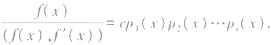

这是一个没有重因式的多项式，但是它与f(x) 具有完全相同的不可约因式.因此，这是 一个去掉因式重数的有效办法.

**§7 多项式函数**

直到现在为止，我们始终是纯形式地讨论多项式，也就是把多项式看作形式的表 达式.在这一节，我们将从另一个观点，即函数的观点来考察多项式

设

f(x)=a,x"+ax"⁻¹+…+a,x+a₀ (1)

是P[x] 中的多项式，α是P 中的数，在(1)中用α代x 所得的数

aα"+aα"¹+…+a,α+a。

称为f(x )当 x=α **时的值，**记为f(α). 这样一来，多项式f(x) 就定义了一个数域P 上的 函数.可以由一个多项式来定义的函数称为数域P 上 的**多项式函数.**当 P 是实数域时， 这就是数学分析中所讨论的多项式函数.

因为 x 在与数域P 中的数进行运算时适合与数的运算相同的运算规律，所以不难 看出，如果

h,(x)=f(x)+g(x),h₂(x)=f(x)g(x),

那么



16

§7 多项式函数

h,(α)=f(α)+g(α),h₂(α)=f(α)g(α).

利用带余除法，我们得到下面常用的定理：

**定理7(余数定理)** 用一次多项式x- α 去除多项式f(x), 所得的余式是一个常 数，这个常数等于函数值f(α).

**证明** 用 x-α 去除f(x), 设商为q(x), 余式为一常数c, 于是 f(x)=(x-α)q(x)+c.

以α代x, 得

*f(α)=c.I*

如果f(x) 在 x=α 时函数值f(α)=0, 那么α就称为f(x) 的一个根或零点.

由余数定理我们得到根与一次因式的关系：

**推论** α是 f(x) 的根的充分必要条件是(x-α)|f(x).I

由这个关系，我们可以定义重根的概念. α称为f(x) 的 k **重根，**如果x-α 是f(x) 的 k 重因式.当k=1 时，α称为单根；当k>1时，α称为**重根.**

**定理8** P[x] 中 n 次多项式(n≥0) 在数域P 中的根不可能多于n 个，重根按重数 计算.

**证明** 对零次多项式定理显然成立.

设f(x) 是一个次数>0的多项式.把f(x) 分解成不可约多项式的乘积. 由上面的推 论与根的重数的定义，显然f(x) 在数域P 中根的个数等于分解式中一次因式的个数， 这个数目当然不超过 n.I

在上面我们看到，每个多项式函数都可以由一个多项式来定义.不同的多项式会

不会定义出相同的函数呢?这就是问，是否可能有 *f(x)≠g(x),*

而对于 P 中所有的数α都有

*f(α)=g(α)?*

由定理8不难对这个问题给出一个否定的回答.

**定理9** 如果多项式f(x),g(x) 的次数都不超过 n, 而它们对 n+1 个不同的数α₁, a2,…,αa1 有相同的值，即

f(α)=g(α), i=1,2, … ,n+1,

那么f(x)=g(x)。

**证明** 由定理的条件，有

f(α₁)-g(α)=0, i=1,2,…,n+1.

这就是说，多项式f(x)-g(x) 有 n+1 个不同的根.如果f(x)-g(x)≠0, 那么它就是一个

次数不超过 n 的多项式，由定理8,它不可能有n+1 个根.因此，f(x)=g(x).I

因为数域P 中有无穷多个数，所以定理9说明了，不同的多项式定义的函数也不 相同.如果两个多项式定义相同的函数，就称为恒等，上面的结论表明，多项式的恒等 与多项式相等实际上是一致的.换句话说，数域上的多项式既可以作为形式表达式来 处理，也可以作为函数来处理.但是应该指出，考虑到今后的应用与推广，把多项式看 成形式表达式要方便些.

I| 第一章 多项式

**§8** **复系数与实系数多项式的因式分解**

以上我们讨论了在一般数域上多项式的因式分解问题，现在来看一下在复数域与 实数域上多项式的因式分解.复数域与实数域既然都是数域，因此前面所得的结论对 它们也是成立的.但是这两个数域又有它们的特殊性，所以某些结论就可以进一步具 体化.

对于复数域，我们有下面重要的定理：

**代数基本定理** 每个次数≥1的复系数多项式在复数域中有一根.

这个定理首先是由高斯(Gauss) 于1797年首先证明的. 由于当时代数学研究的主 要对象为多项式理论，这个定理是关于多项式理论的非常有用、非常基本的结论，因而 被命名成代数基本定理.它有多个证明(例如高斯就给出过四个证明),都很复杂，并且 或多或少地用到数学分析等其他领域的结论，这里我们不介绍它的证明.将来学过复 变函数论后可以很简单地证明，本书附录三中给出利用数学分析性质的较简捷的证明.

利用根与一次因式的关系(本章§7定理7的推论),代数基本定理显然可以等价 地叙述为

每个次数≥1的复系数多项式，在复数域上一定有一个一次因式.

由此可知，在复数域上所有次数大于1的多项式全是可约的.换句话说，不可约多 项式只有一次多项式.于是，因式分解定理在复数域上可以叙述成

**复系数多项式因式分解定理** 每个次数≥1的复系数多项式在复数域上都可以唯

一地分解成一次因式的乘积

因此，复系数多项式具有标准分解式

f(x)=a(x-α₁)'(x-α₂)²…(x-α,),

其中α₁,α₂,…,α,是不同的复数，1,,l₂, … ,l, 是正整数.标准分解式说明了每个n 次复 系数多项式恰有n 个复根(重根按重数计算).

下面来讨论实系数多项式的分解.

对于实系数多项式，以下的事实是基本的：如果α是实系数多项式f(x) 的复根，那 么α的共轭数α也是f(x) 的根.因为设

f(x)=a,x"+ax"⁻¹+…+a 。,

其中ao,a₁, … ,a, 是实数.由假设

f(α)=aα"+a1α⁻¹+…+a₀=0.

两边取共轭数，有

0=f(α)=a,α"+a1α⁻¹+…+a₀=f(α),

这就是说，f(α)=0,α 也是f(x) 的根.

由此可以证明

**实系数多项式因式分解定理** 每个次数≥1的实系数多项式在实数域上都可以唯



18

§9 有理系数多项式

一地分解成一次因式与二次不可约因式的乘积.

证明 定理对一次多项式显然成立.

假设定理对次数<n 的多项式已经证明.

设f(x) 是 n 次实系数多项式. 由代数基本定理，f(x) 有一复根α .如果α是实数， 那么

f(x)=(x-α)f₁(x),

其中f(x) 是 n-1 次实系数多项式.如果α不是实数，那么α也是f(x) 的根且α≠α . 于是

f(x)=(x-α)(x-α)f₂(x).

显然(x-α)(x-a)=x²-(α+a)x+αα 是一实系数二次不可约多项式.从而f₂(x) 是 n-2

次实系数多项式. 由归纳假设，f₁(x) 或 f₂(x) 可以分解成一次与二次不可约多项式的乘 积，因之f(x) 也可以如此分解.I

因此，实系数多项式具有标准分解式

f(x)=a(x-c₁)'…(x-c,)'(x²+p₁x+q₁)…(x²+p,x+q,)”,

其 中c₁,…,c,,P₁,…,P,,q,…,q ,全是实数，l₁,…,l,,k₁,…,k, 是正整数，并且x²+p,x+

q,(i=1,2,…,r) 是不可约的，也就是适合条件p²-4q,<0,i=1,2,…,r.

代数基本定理虽然肯定了n 次方程有n 个复根，但是并没有给出根的一个具体的 求法.高次方程求根的问题还远远没有解决.特别是在应用方面，方程求根是一个重要 的问题，这个问题是相当复杂的，它构成了计算数学的一个分支，在这里我们就不讨 论了.

§9 有理系数多项式

现在再来看有理数域上一元多项式的因式分解.作为因式分解定理的一个特殊情 形，我们有，每个次数≥1的有理系数多项式都能唯一地分解成不可约的有理系数多项 式的乘积.但是对于任意一个给定的多项式，要具体地作出它的分解式却是一个很复 杂的问题，即使要判别一个有理系数多项式是否可约也不是一个容易解决的问题，这 一点是有理数域与实数域、复数域不同的.在复数域上只有一次多项式才是不可约的， 而在实数域上不可约多项式只有一次的和某些二次的.我们不打算一般地来讨论这些 问题，在这一节我们主要是指出有理系数多项式的两个重要的事实.第一，有理系数多项 式的因式分解的问题，可以归结为整(数)系数多项式的因式分解问题，并进而解决求 有理系数多项式的有理根的问题.第二，在有理系数多项式环中有任意次数的不可约 多项式.

设

f(x)=ax"+a-x"⁻¹+…+a。

是一有理系数多项式.选取适当的整数c 乘 f(x), 总可以使cf(x) 是一整系数多项式.如

果cf(x) 的各项系数有公因子，就可以提出来，得到

第一章 多项式

f(x)=dg(x),

也就是

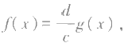

其中g(x) 是整系数多项式，且各项系数没有异于±1的公因子.例如，

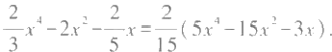

如果一个非零的整系数多项式g(x)=bax"+b-,x⁻¹+…+b₀ 的系数b₀,b-1,…,b 。 没 有异于±1的公因子，也就是说，它们是互素的，它就称为一个本原多项式.上面的分析 表明，任何一个非零的有理系数多项式f(x) 都可以表示成一个有理数r 与一个本原多 项式g(x) 的乘积，即

*f(x)=rg(x).*

可以证明，这种表示法除了差一个正负号是唯一的.亦即，如果

*f(x)=rg(x)=r₁g,(x),*

其中g(x),g,(x) 都是本原多项式，那么必有

r=±r,g(x)=±g,(x).

因为f(x)与 g(x) 只差一个常数倍，所以f(x)的因式分解问题，可以归结为本原多 项式g(x) 的因式分解问题.下面我们进一步指出，一个本原多项式能否分解成两个次 数较低的有理系数多项式的乘积与它能否分解成两个次数较低的整系数多项式的乘 积的问题是一致的.作为准备，我们先证

定理10(高斯引理) 两个本原多项式的乘积还是本原多项式.

证明 设

f(x)=a,x"+a-lx"¹+…+a 。,g(x)=bx"+bm-jx⁻¹+…+b。

是两个本原多项式，而

h(x)=f(x)g(x)=d+mx"+d+m-1x"=¹+…+d₀

是它们的乘积.我们用反证法.如果h(x) 不是本原的，也就是说，h(x) 的系数d+m, d+m-1…,d 。 有一异于±1的公因子，那么就有一个素数p①能整除h(x) 的每一个系数. 因为f(x) 是本原的，所以p 不能同时整除f(x) 的每一个系数.令a, 是第一个不能被p 整除的系数，即

p|a₀,…,p[a-,pta.

同样地，g(x)也是本原的，令 b,是第一个不能被p 整除的系数，即

p|b 。,…,p|b;₁,pfb,.

我们来看h(x) 的系数d, 由乘积定义

d =ab,+a;b-₁+a+2bj-2+…+a_b++a₁-2b₁+2+ … .

由上面的假设，p 整除等式左端的d,p 整除右端a,b, 以外的每一项，但是p 不能 整除ab,. 这是不可能的.这就证明了，h(x) 一定也是本原多项式.I

由此我们来证明



① 有些教材中素数也叫做质数，

20

§9 有理系数多项式I

定理11 如果一非零的整系数多项式能够分解成两个次数较低的有理系数多项 式的乘积，那么它一定能分解成两个次数较低的整系数多项式的乘积.

证明 设整系数多项式f(x)有分解式

*f(x)=g(x)h(x),*

其中g(x),h(x) 是有理系数多项式，且

a(g(x))<a(f(x)), a(h(x))<a(f(x)).

令

f(x)=af,(x),g(x)=rg,(x), h(x)=sh,(x),

这里f(x),g,(x),h₁(x) 都是本原多项式，a 是整数，r,s 是有理数.于是 af,(x)=rsg,(x)h,(x).

由定理10,g(x)h,(x) 是本原多项式，从而

*rs=±a,*

这就是说，rs 是一整数.因此，我们有

*f(x)=(rsg,(x))h,(x).*

这里 rsg,(x) 与 h₁(x) 都是整系数多项式，且次数都低于f(x) 的次数 .I 由定理的证明容易得出

推论 设f(x),g(x) 是整系数多项式，且g(x) 是本原的.如果 其

中 h(x) 是有理系数多项式，那么h(x) 一定是整系数的.

证明留给读者自己完成.I

这个推论提供了一个求整系数多项式的全部有理根的方法.

设

f(x)=ax"+ax"⁻¹+…+a。

是一个整系数多项式，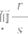是它的一个有理根，其中r,s 互素，那么必有s|a,r|a. 特 别地，如果f(x) 的首项系数a=1, 那么f(x) 的有理根都是整根，而且是a。的因子.

证明 因 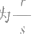是f(x) 的一个有理根.因此在有理数域上

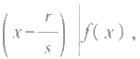

从而

(sx-r)|f(x).

因为 r,s 互素，所以sx-r 是一个本原多项式.根据上述推论， f(x)=(sx-r)(b-1x"⁻¹+…+b 。),

式中b-1,…,b 。 都是整数.比较两边系数，即得

a=sb-i, ao=-rb₀ .

因此

s|a,r|a 。.I

例 1 求方程

2x⁴-x³+2x-3=0

的有理根.

这个方程的有理根只可能是±1,±3,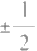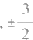 用带余除法可以得出，除去1以外全 不是它的根，因之这个方程的有理根只有x=1.

例 2 证明

f(x)=x³-5x+1

在有理数域上不可约.

如果f(x) 可约，那么它至少有一个一次因子，也就是有一个有理根.但是f(x) 的有 理根只可能是±1.直接验算可知±1全不是根，因而f(x) 在有理数域上不可约.

以上的讨论解决了我们提出的第一个问题，现在来解决第二个问题.首先我们来 证明

定理13(艾森斯坦(Eisenstein)判 别 法 ) 设

f(x)=a,x"+ax"⁻¹+…+a。

是一个整系数多项式，如果有一个素数p, 使得

1)pta;

2)p|a-1,a-2,…,ao;

3)p²tao,

那么f(x) 在有理数域上是不可约的.

证明 如 果f(x)在有理数域上可约，那么由定理11,f(x)可以分解成两个次数较 低的整系数多项式的乘积：

f(x)=(b,x¹+b₁x¹+…+b₀)(cmx"+cm-,x"⁻¹+…+co),I,m<n,l+m=n.

于是

a,=b₁cm, a₀=b₀c₀ ·

因为p|ao, 所 以p 能整除b。或 co. 但是p²1a 。, 所以p 不能同时整除b。及 co. 因此 不妨假定p|b 。 但 ptco. 另一方面，因为pta, 所以pIb,. 假设b₀,b₁, … ,b, 中第一个不 能被p 整除的是b. 比较f(x) 中 x⁴ 的系数，得等式

a=b₅c₀+b_ic₁+…+b₀c

式中a,b=1,…,b 。 都能被p 整除，所以bc 。也必定能被p 整除.但是p 是一个素数，所 以b 与 c。中至少有一个能被p 整除.这是一个矛盾.I

根据定理13,可知对于任意的 n, 多项式

x"+2

在有理数域上是不可约的.由此可见，在有理数域上，存在任意次数的不可约多项式.

*§10 多元多项式

在前面我们讨论了一元多项式的基本性质.但是除去一元多项式外，还有含多个

§10 多元多项式 |

文字的多项式，即多元多项式，如x²-y²,x³+y³+z³-3xyz 等.现在就来简单地介绍一下有 关多元多项式的一些概念.

设P 是一个数域，x₁,x₂,…,x 是 n 个文字.形式为

ax¹x2…x (1)

的式子，其中a 属 于 P,k₁,k₂,…,k 。 是非负整数，称为一个单项式 .

如果两个单项式中相同文字的幂全一样，那么它们就称为同类项. 一些单项式的和

(2)

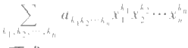就称为 n **元多项式，**或者简称**多项式.**

和一元多项式一样，n 元多项式也可以定义相等、相加、相减、相乘.例如，

(5x³x₂x²+4x²x2xs)+(2x²x2x₃-xix₂x₃)=5x³x₂x³+6x³x₂x₃-xix₂x₃,

(5x³x₂x²+4x{x2x₃)(2x²x²x₃-xix₂x₃)=10xjx₂x³-5x7x2x³+8x{x₂x²-4xjx₂x3

与一元的情况相仿，我们有

**定义10** 所有系数在数域P 中 的n 元多项式的全体，称为数域P 上的n 元多项式 环，记为

P[x₁,x₂,…,x,].

k₁+k₂+…+k 。称为单项式(1)的**次数** **.**当一个多项式表成一些不同类的单项式的和 之后，其中系数不为零的单项式的最高次数就称为这个**多项式的次数.**例如，多项式

3x²x²+2x₁x2x3+x³

的次数为4.

虽然多元多项式也有次数，但是与一元多项式的情况不同，我们并不能对多元多 项式(2)中的单项式按次数给出一个自然排列的顺序，因为不同类的单项式可能有相 同的次数.我们看到， 一元多项式的降幂排法(或者升幂排法)对于许多问题的讨论是 方便的.同样地，为了便于以后的讨论，我们对于多元多项式也引入一种排列顺序的方 法，这种方法是模仿字典排列的原则得出的，因而称为**字典排列法.**

每一类单项式(1)都对应一个n 元有序数组

(k,k₂, … ,k), (3)

其中k, 为非负整数.这个对应是一一对应的.为了给出单项式之间一个排列顺序的方 法，我们只要对于n 元数组(3)定义一个先后顺序就行了.

如果数

k₁-l₁,k₂-l₂, … ,k,-l

中第一个不为零的数是正的，也就是说，有i≤n,使

k₁-l₁=0, …,k-l_=0,k,-L>0,

那么,我们就称 n 元数组(3)先 于n 元数组

*(L,l₂, …,l),* (4)

并记为

(k₁,k₂,…,k)>(L₁,l₂,…,l).

例如，

(1,3,2)>(1,2,4).

|I 第一章 多项式

由定义立即看出，对于任意两个 n 元数组(3),(4),关系 (k₁,k₂, … ,k,)>(L,l₂, … ,l),

(k₁,k2, … ,k)=(l,l₂, … ,l),

(L,l₂,…,L)>(k,k₂,…,k)

中有一个且仅有一个成立.同时，关系“>”具有传递性，即如果 (k₁,k₂, … ,k)>(L,l₂, … ,l),

(L₁,l₂, … ,l,)>(m,m₂, … ,m),

那 么(k₁,k₂,…,k)>(m₁,m₂,…,m). 事实上，由 k₁-m,=(k,-L)+(L,-m,) 即得上面的

结论.因之，这样的确给出了n 元数组之间的一个顺序.相应地，单项式之间也就有了一 个先后顺序.例如多项式

2x,x²x²+x³x₂+x

按字典排列法写出来就是

x³+x²x₂+2x₁x2x² .

按字典排列法写出来的第一个系数不为零的单项式称为多项式的**首项** **.**例 如 ，x³ 就是上面这个多项式的首项.应该注意，首项不一定具有最大的次数.当n=1 时，字典 排列法就归结为以前的降幂排法.

对于字典排列法，我们有

**定理14** 当f(x₁,x2,…,x)≠0,g(x₁,x₂,…,x)≠0 时，乘积f(x₁,x₂,…,x 。)

g(x₁,x2,…,x 。) 的首项等于f(x₁,x₂,…,x 。) 的首项与g(x₁,x2,…,x) 的首项的乘积

**证明** 设f(x₁,x₂,…,x) 的首项为

*ax"'x2²…x",a≠0,*

g(x₁,x₂,…,x) 的首项为

bx?xz²…x,b≠0.

为了证明它们的积

abx{¹x2+9…xt

为fg 的首项，只要证明

(p₁+q,P₂+q₂,…,Pa+qn)

先于乘积中其他单项式所对应的有序数组就行了.事实上， f(x₁,x₂,…,x)g(x₁,x₂,…,x)

中其他单项式所对应的有序数组是

(p₁+k₁,p₂+k₂, … ,Pa+k),

或者

*(L₁+q₁,l₂+q₂, …,l,+qn),*

或者

(L₁+k₁,l₂+k₂, … ,l,+k,),

其 中

*(P₁,P₂, …,p)>(L,l₂, …,L),*

(q,9₂,…,qm)>(k,k₂,…,k)

24

而



§10 多元多项式|II

(p₁+q₁,P₂+q₂,…,Pn+q)>(p₁+k,p₂+k₂,…,p+k)

与

(p₁+q₁,P₂+q₂,…,pa+qn)>(L₁+q₁,l₂+q₂,…,l+qn) 是显然的.

同样有

(L₁+q₁,l₂+q₂,…,L+q 。)>(1,+k,,L₂+k₂,…,l+k).

由传递性即得

(p₁+q₁,P₂+q₂,…,pa+q)>(L₁+k,l₂+k₂,…,l+k).

这就证明了abx{1⁺⁹x2²…x 不可能与乘积中其他的项同类而相消，且先于其他所有 的项，因而它是首项.I

用数学归纳法立即得出

推 论 1 如果f≠0(i=1,2,…,m), 那 么ff₂…f 的首项等于每个f 的首项的乘 积. I

定理14的结论显然包含着

推论2 如果f(x,x₂,…,x)≠0,g(x₁,x₂,…,x 。)≠0, 那么

f(x₁,x₂,…,x)g(x₁,x₂,…,x)≠0.I

多项式

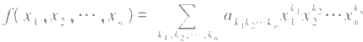

称为 m 次齐次多项式，如果其中每个单项式全是 m 次的.例如，

f(x₁,x₂,x₃)=2x,x₂x³+x³x²+3x4

就是一个4次齐次多项式.

显然，两个齐次多项式的乘积仍是齐次多项式，它的次数就等于这两个多项式的 次数之和.

任何一个m 次多项式f(x₁,x₂2,…,xn) 都可以唯一地表示成

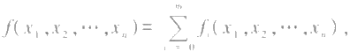

其中f(x₁,x₂ ,…,x) 是 i 次齐次多项式.f,(x₁,x₂ ,…,x) 称为f(x₁,x₂ ,…,x) 的 i 次齐 次成分，

如果

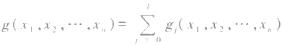

是一个L次多项式，那么乘积

h(x₁,x₂,…,x)=f(x₁,x₂,…,x)g(x₁,x₂,…,x) 的 k次齐次成分h(x₁,x₂,…,x )为



特别地，h(x₁,x₂,…,x) 的最高次齐次成分为

hm+(x₁,x₂,…,x,)=f.(x₁,x₂,…,x)g(x₁,x2,…,x).

由此可知，对于多元多项式，也有乘积的次数等于因子次数的和.

第一章 多项式

最后我们指出，与一元多项式一样，多元多项式也可以看作函数的表达式.设

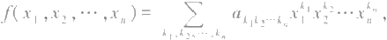

并设c₁,C₂,…,c。是数域 P 中的数，我们称

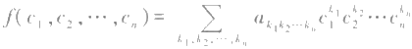

为f(x₁,x₂,…,x) 在 x₁=c₁,x₂=c₂,…,x=c 。 处的值.显然，当

f(x₁,x2, … ,x)+g(x₁,x₂, … ,xn)=h(x₁,x2, … ,x),

f(x₁,x₂,…,x)g(x₁,x₂,…,x)=p(x₁,x₂,…,x) 时，我们有

f(c₁,c₂, … ,c)+g(c₁,c₂, … ,c)=h(c₁,c₂, … ,c),

f(c₁,c₂,…,c)g(c₁,c₂,…,c)=p(c₁,c₂,…,c).

*§11 对称多项式

对称多项式是多元多项式中常见的一种，本节就来介绍关于对称多项式的基本事 实.对称多项式的来源之一以及它应用的一个重要方面，是一元多项式根的研究.因此 我们从一元多项式的根与系数的关系开始.

设

f(x)=x"+a,x"⁻¹+…+a (1)

是 P[x] 中的一个多项式.如果f(x) 在数域P 中 有n 个根α₁,α₂, …,α,那么f(x) 就可 以分解成

f(x)=(x-α₁)(x-α₂)…(x-α). (2)

把(2)展开，与(1)比较，即得根与系数的关系如下：

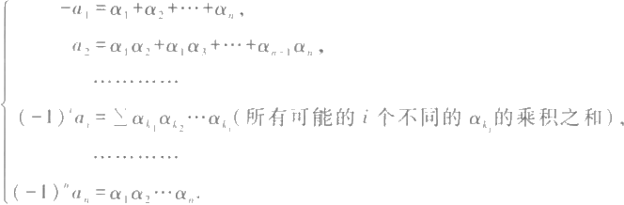

(3)

由此看出，系数是对称地依赖于方程的根的.换句话说，以下n 个 n 元多项式

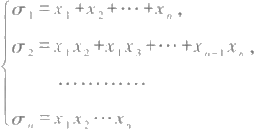

(4)

26

§11 对称多项式|Il

是对称地依赖于文字x₁,x₂,…,x 。 的 .

为了一般地引入对称多项式的概念，我们需要把“对称”的意义弄清楚.

**定** **义** **1** **1** n 元多项式f(x₁,x₂, … ,x), 如果对于任意的i,j,I≤i<j≤n, 都有

f(x₁, … ,x, … ,x, … ,x₀)=f(x₁, … ,x,, … ,x₁, … ,x), 那么这个多项式称为**对称多项式**

这就是说，如果任意对换两个文字的地位，f(x₁,x₂,…,x 。) 恒不变，它就是一个对 称多项式.

例如

f(x₁,x₂,x₃)=x}x₂+x²x₁+x²x₃+x²x₁+x²x₃+x}x₂

就是一个三元对称多项式.

当然，(4)中的 σ₁,0₂,…,σ 。 都 是n 元对称多项式，它们称为**初等对称多项式.**

由对称多项式的定义可知，对称多项式的和、积以及对称多项式的多项式还是对 称多项式.后一论断是说，如果f(x₁,x2,…,x),f₂(x₁,x2,…,x 。),…,fm(x₁,x2,…,x₀)

是 n 元对称多项式，而g(y₁,y₂,…,ym) 是任一多项式，那么 g(ff₂,…,fm)=h(x₁,x₂,…,x)

是 n 元对称多项式.

特别地，初等对称多项式的多项式还是对称多项式.关于对称多项式的基本事实 就是，任一对称多项式都能表成初等对称多项式的多项式，即

**定理15** 对于任意 一个 n 元对称多项式f(x₁,x₂,…,x) 都有 一 个 n 元多项式

φ(y₁,y₂, … ,y), 使得

f(x₁,x₂,…,x)=φ(σ₁,σ₂,…,σ).

**证明** 设对称多项式f(x₁,x₂,…,x) 的首项(按字典排列法)为

ax'x…x,a≠0. (5)

我们指出，(5)作为对称多项式的首项，必有

l₁≥l₂≥…≥l≥0.

否则，设有

*l<l+,*

由于f(x₁,x₂,…,x 。) 是对称的，所以f(x₁,x₂,…,x 。) 在包含(5)的同时必包含

*ax?…x²x%, …x,*

这一项就应该先于(5),与首项的要求不符.

作对称多项式

*φ₁=ao'2a-…o°* (6)

因为σ₁,σ₂,…,σ。的首项分别是x₁,x₁x₂,…,xix₂…x, 于是(6)在展开之后，首项为

ax{-(x₁x₂)A-¹3…(x₁x₂…x 。)'=ax}x²…x° .

这就是说，f(x₁,x₂,…,x 。) 与(6)有相同的首项，因而，对称多项式

*f₁(x₁,x₂, …,x。)=f(x₁,x₂, …,x。)-ao⁻2σz⁻…o'°=f-4*

比f(x₁,x2,…,xn) 有较“小”的首项.对f₁(x₁,x₂,…,x) 重复上面的做法，并且继续做下

去，我们就得到一系列的对称多项式

*f,f=f-4,f₂ =f-φ2,* *….* (7)

第一章 多项式

它们的首项一个比一个“小”,其中φ是σ₁,o₂,…,σ。的多项式.设 bxx2²…x

是(7)中某一对称多项式的首项，于是(5)要先于它，就有

l₁≥p₁≥P₂≥…≥p≥0. (8)

适合条件(8)的n 元数组(P,P₂,…,P) 只能有有限多个，因而(7)中也只能有有限多 个对称多项式不为零，即有正整数 h 使f,=0. 这证明了，

f(x₁,x₂,…,x)=φ1+φ₂+…+φh

可以表成初等对称多项式的一些单项式的和，也就是说，f(x₁,x2,…,x) 可以表成初等 对称多项式的一个多项式.I

实际上，还可以证明，定理中的多项式φ(y₁,y₂,…,y) 是被对称多项式f(x₁,

x₂,…,x) 唯一确定的.这个结果与定理15合在一起通常称为对称多项式基本定理.

应该看到，证明的过程就是把一个对称多项式具体表为初等对称多项式的多项式 的过程.

例 把三元对称多项式x³+x₂+x³ 表为 σ₁,σ₂,o₃ 的多项式.

x³+x₂+x³ 的首项为x³, 它所对应的有序数组为(3,0,0),而

*o³- °o2o₃=σ³.*

作对称多项式

x³+x₂+x³-σ³=-3(x}x₂+x₂x₁+…)-6x₁x₂x₃,

它的首项-3x²x₂ 对应的有序数组为(2,1,0),而

-3σ₁σ₂=-3(x₁+x₂+x₃)(x₁x₂+x₂x₃+x₃x₁)=-3(x²x₂+x2x₁+…)-9x₁x₂x₃ 因之

x³+x²+x³-o³+3g₁σ₂=3x,x₂x₃=3c₃,

于是

*x³+x₂+x³=a³-3a₁o₂+3σ₃.*

对x₁,x₂, … ,x, 差积的平方

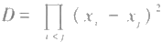

是一个重要的对称多项式.按对称多项式基本定理，D 可以表示成 a₁=-σ₁,a₂=σ₂,…,a=(-1)"σ,…,a=(-1)"σ。

的多项式D(a₁,a₂,…,a). 由根与系数的关系知，xi,x₂,…,x 。 是

*f(x)=x"+a₁x"⁻¹+…+a* (9)

的根，容易看出D(a₁,a2,…,a)=0 是方程(9)在复数域中有重根的充分必要条件.我 们称D(a₁,a₂,…,a) 为一元多项式(9)的判别式.

按上面的方法，直接计算即得

x²+a,x+a₂

的判别式为

*D=a²-4a₂,*

而

习题 I

|  |  |
| --- | --- |
|  | x³+a,x²+a₂x+a₃ |
| 的判别式为 |  |
|  | D=a²a²-4a²-4a³a₃-27a²+18a,a₂a₃ . |

习 题

1. 用g(x) 除f(x), 求 商q(x) 与余式 r(x):

1)f(x)=x³-3x²-x-1,g(x)=3x²-2x+1; 2)f(x)=x⁴-2x+5,g(x)=x²-x+2.

2.m,p,g 适合什么条件时，有

1)x²+mx-1|x³+px+q; *2)x²+mx+1|x⁴+px²+q.*

3. 求 g(x) 除 f(x) 的 商q(x) 与余式r(x):

1)f(x)=2x⁵-5x³-8x,g(x)=x+3; 2)f(x)=x³-x²-x,g(x)=x-1+2i

4.把f(x) 表成x-x。的方幂和，即表成ca+c₁(x-x 。)+c₂(x-x₀)²+ … 的形式：

1)f(x)=x³,x₀=1; 2)f(x)=x⁴-2x²+3,x 。=-2;

3)f(x)=x⁴+2ix³-(1+i)x²-3x+7+i,x₀=-i.

5. 求f(x) 与 g(x) 的最大公因式：

1)f(x)=x⁴+x³-3x²-4x-1,g(x)=x³+x²-x-1;

2)f(x)=x⁴-4x³+1,g(x)=x³-3x²+1;

3)f(x)=x⁴-10x²+1,g(x)=x⁴-4√2x³+6x²+4√2x+1.

6. 求 u(x),(x), 使 u(x)f(x)+v(x)g(x)=(f(x),g(x)):

1)f(x)=x⁴+2x³-x²-4x-2,g(x)=x⁴+x³-x²-2x-2;

2)f(x)=4x⁴-2x³-16x²+5x+9,g(x)=2x³-x²-5x+4;

3)f(x)=x⁴-x³-4x²+4x+1,g(x)=x²-x-1.

7.设 f(x)=x³+(1+t)x²+2x+2u,g(x)=x³+tx+u 的最大公因式是一个二次多项式，求t,u 的值.

8. 证明：如果d(x)|f(x),d(x)|g(x), 且 d(x) 为f(x) 与g(x) 的一个组合，那么d(x) 是f(x) 与 g(x) 的一个最大公因式.

9. 证明：(f(x)h(x),g(x)h(x))=(f(x),g(x))h(x)(h(x) 的首项系数为1).

10.如果f(x),g(x) 不全为零，证明：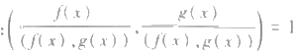

11.证明：如果f(x),g(x) 不全为零，且

u(x)f(x)+D(x)g(x)=(f(x),g(x)),

那么(u(x),b(x))=1.

12. 证明：如果(f(x),g(x))=1,(f(x),h(x))=1, 那么

(f(x),g(x)h(x))=1.

13.设f(x),…f(x),g₁ (x),…,g。(x) 都是多项式，而且

(f(x),g(x))=1(i=1,2, … ,m;j=1,2, … ,n),

求证：(₁(x)f₂(x)…fa(x),g,(x)g₂(x)…g,(x))=1

14. 证明：如果(f(x),g(x))=1, 那么(f(x)g(x),f(x)+g(x))=1.

15.求多项式

f(x)=x³+2x²+2x+1,g(x)=x⁴+x³+2x²+x+1

I 第一章 多项式

的公共根.

16. 判别下列多项式有无重因式：

1)f(x)=x⁵-5x⁴+7x³-2x²+4x-8; 2)f(x)=x⁴+4x²-4x-3

17. 求 t 值使f(x)=x³-3x²+tx-1 有重根.

18.求多项式x³+px+q 有重根的条件.

19. 如 果(x-1)²|Ax⁴+Bx²+1, 求A,B.

20. 证明 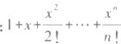不能有重根.

21.如 果a 是f"(x) 的一个k 重根，证明：a 是

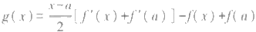

的一个 k+3 重根.

22.证明：x。是 f(x) 的 k 重根的充分必要条件是f(x₀)=f'(x 。)=…=f-)(x₀)=0, 而 )(x₀)≠0.

23.举例说明断语“如果α是f'(x) 的 m 重根，那么α是f(x) 的 m+1 重根”是不对的.

24. 证明：如果(x-1)|f(x"), 那 么(x"-1)|f(x")。

25. 证明：如果(x²+x+1)|f₁(x³)+xf₂(x³), 那么

(x-1)|C(x),(x-1)|f₂(x)。

26.将多项式x"-1 在复数范围内和在实数范围内因式分解。

27. 求下列多项式的有理根：

1)x³-6x²+15x-14; 2)4x⁴-7x²-5x-1;

3)x⁵+x⁴-6x³-14x²-11x-3.

28.判断下列多项式在有理数域上是否可约：

1)x²+1; 2)x⁴-8x³+12x²+2; 3)x⁶+x³+1;

4)x"+px+1,p 为奇素数； 5)x⁴+4kx+1,k 为整数.

29.用初等对称多项式表出下列对称多项式：

1)x³x₂+x,x²+x²x₃+x₁x²+x²x₃+x₂x³; 2)(x₁+x₂)(x₁+x₃)(x₂+x₃);

3)(x₁-x₂)²(x₁-x₃)²(x₂-x₃)²; 4)x³x₂+x}x²+xix²+x₂x²+x₂x²+x²x²;

5)(x₁x₂+x₃)(x₂x₃+x₁)(x₃x₁+x₂); 6)(x₁+x₂+x₁x₂)(x₂+x₃+x₂x₃)(x₁+x,+x,x₃).

30. 用初等对称多项式表出下列n 元对称多项式：

1)∑x₁; 2)∑xix₂x₃; 3)∑x²x2; 4)∑x²x₂x₃x₄ (∑ax¹x2…x '表示所有由ax}x²…x 经过对换得到的项的和.)

31. 设α₁,α₂,α₃是方程5x³-6x²+7x-8=0 的三个根，计算

(a²+α₁α₂+α₂)(α²+α₂α₃+a²)(α²+α,α₃+α²).

32. 证明：三次方程x³+a,x²+a₂x+a₃=0 的三个根成等差数列的充分必要条件为

2a³-9a₁a₂+27a₃=0.

补 充 题

1. 设f₂(x)=af(x)+bg(x),g,(x)=cf(x)+dg(x), 且 ad-bc≠0, 证明：(f(x),g(x))=(f₁(x),



30

补 充 题

g₁(x)).

2.证明：只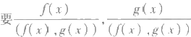的次数都大于零，就可以适当选择适合等式

u(x)f(x)+v(x)g(x)=(f(x),g(x))

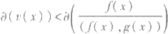的 a(x) 与 v(x), 使

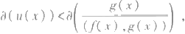

3.证明：如果f(x) 与 g(x) 互素，那么f(x") 与 g(x")(m≥1) 也互素.

4.证明：如果f₁(x),f₂(x),…f-(x) 的最大公因式存在，那么f₁(x),f₂(x),…,f.,(x),f(x) 的最 大公因式也存在，且当f(x)f₂(x),…,f(x) 全不为零时有

(f₁(x),f₂(x),…f-(x),f.(x))=(f₁(x),f₂(x),…f(x)),f(x)).

再利用上式证明，存在多项式u,(x),u₂(x),…,u,(x) 使

u₁(x)f,(x)+u₂(x)f₂(x)+…+u,(x)f(x)=(f(x),f₂(x),…,f(x)).

5. 多项式m(x) 称为多项式f(x),g(x) 的一个最小公倍式，如果

1)f(x)|m(x),g(x)|m(x);

2)f(x),g(x) 的任一个公倍式都是m(x) 的倍式.

我们以[f(x),g(x)] 表示首项系数是1的那个最小公倍式.证明：如果f(x),g(x) 的首项系数都是1, 那么

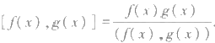

6.证明定理5的逆：设p(x) 是次数大于零的多项式，如果对于任何多项式f(x),g(x), 由p(x)| f(x)g(x) 可以推出p(x)|f(x) 或者p(x)|g(x), 那么p(x) 是不可约多项式.

7.证明：次数>0且首项系数为I 的多项式f(x) 是一个不可约多项式的方幂的充分必要条件为： 对任意的多项式g(x) 必有(f(x),g(x))=1, 或者对某一正整数 m,f(x)|g"(x).

8.证明：次数>0且首项系数为1的多项式f(x) 是某一不可约多项式的方幂的充分必要条件是， 对任意的多项式g(x),h(x), 由 f(x)|g(x)h(x) 可以推出f(x)|g(x), 或者对某一正整数 m, f(x)|h"(x).

9.证明：x"+ax"-"+b 不能有不为零的重数大于2的根.

10.证明：如果f(x)|f(x"), 那么f(x) 的根只能是零或单位根.

11. 如果f'(x)|f(x), 证明：f(x) 有 n 重根，其中n=a(f(x))。

12.设 a,a₂, …,a。是 n 个不同的数，而

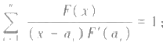F(x)=(x-a₁)(x-a₂)…(x-a).

证明：1)

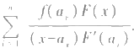

2)任意多项式f(x) 用 F(x) 除所得的余式为

13.a₁,a₂,…,a 。 与 F(x) 同上题，b₁,b₂,…,b 。 是任意n 个数，显然

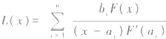

适合条件

L(a,)=b,i=1,2,…,n.

这称为拉格朗日(Lagrange)插值公式.

利用上面的公式求：

|II 第一章 多项式

1)一个次数<4的多项式f(x),它适合条件f(2)=3,f(3)=-1,f(4)=0,f(5)=2;

2)一个二次多项式f(x), 它在x=0, ,π处与函数 sinx 有相同的值；

3)一个次数尽可能低的多项式f(x), 使f(0)=1,f(1)=2,ʃ(2)=5,f(3)=10.

14.设f(x) 是一个整系数多项式，试证：如果f(0) 与f(1) 都是奇数，那么f(x) 不能有整数根。

15. 设x₁,x₂,…,x 。 是方程x"+a₁x"⁻¹+…+a=0 的根，证明：x₂,…,x 。 的对称多项式可以表成x₁ 与a₁,a₂,…,a| 的多项式.

16.f(x)=(x-x₁)(x-x₂)…(x-x 。)=x"-a,x⁻¹+…+(-1)"σ, 令s,=xí+x₂+…+x(k=0,1,2,…).

1)证明：

x⁴(x)=(s₀x⁴+s,x⁻¹+…+S-x+s,)f(x)+g(x),

其中g(x) 的次数<n或g(x)=0.

2)由上式证明牛顿(Newton)公式

8₄-a₁S-1+a₂8-2+…+(-1)*⁻'σ-1S1+(-1)"ko=0,1≤k≤n;

sA-O₁S-1+…+(-1)"σs =0,k>n.

17.根据牛顿公式用初等对称多项式表示s₂,s₃,S,Ss,86

18.证明：如果对于某一个6次方程有s₁=s₃=0, 那么

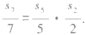

19.求一个n 次方程使

8=S₂=…=s-1=0.

20.求一个n 次方程使

S₂=8₃=…=s,=0.

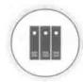

学习指导

第

章

二

行

列

式

§1 引 言

解方程是代数中一个基本的问题，特别是在中学所学代数中，解方程占有重要的 地位.因此这个问题是读者所熟悉的.譬如说，如果我们知道了一段导线的电阻R, 以 及 它的两端的电位差u, 那么通过这段导线的电流强度i, 就可以由关系式

*iR=u*

求出来.这就是通常所谓解一元一次方程的问题.在中学所学代数中，我们解过一元、二 元、三元以至四元一次方程组.这一章和下一章主要就是讨论一般的多元一次方程组， 即线性方程组.这一章是引进行列式来解线性方程组，而下一章则在更一般的情况下 来讨论解线性方程组的问题.

线性方程组的理论在数学中是基本的也是重要的内容.

对于二元线性方程组

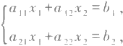

当aa₂₂-a₁₂a₁ ≠0 时，此方程组有唯一解，即

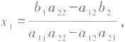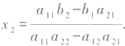

我们称a₁a₂₂-a₁₂a₂₁ 为二阶行列式，用符号表示为

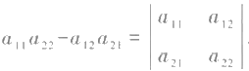

于是上述解可以用二阶行列式叙述为：

当二阶行列式

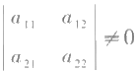

时，该方程组有唯一解，解为

II 第二章 行列式

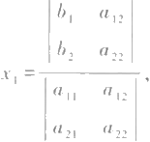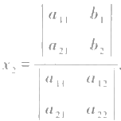

对于三元线性方程组有相仿的结论.设有三元线性方程组

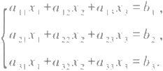

称代数式

ana22a33+a12a23a31+a₁3a21a32-a₁₁a23a32-a12a₂a33-a13a22a3

为三阶行列式，用符号表示为

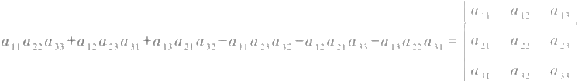

我们有：当三阶行列式

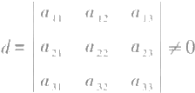

时，上述三元线性方程组有唯一解，解为

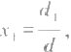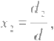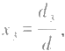

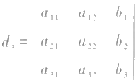其中

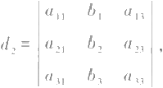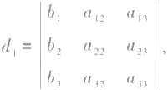

在这一章我们要把这个结果推广到n 元线性方程组

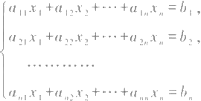

的情形.为此，我们首先要给出n 阶行列式的定义并讨论它的性质，这就是本章的主要 内容 .

§2 排 列

作为定义 n 阶行列式的准备，我们先来讨论一下排列的性质.

§2 排列 

**定义1** 由1,2, …,n 组成的一个有序数组称为一个n 阶排列.

例如，2431是一个4阶排列，45321是一个5阶排列.我们知道，n 阶排列的总数是

n·(n-1)·(n-2)·…·2·1.

我们记

1·2·…·(n-1)·n=n!,

读为“n 阶乘”.例如：4!=4×3×2×1=24,5!=120. n! 随 着n 的增大迅速地增大.例如，10!

=3628800.

显然12…n 也是一个n 阶排列.这个排列是按照递增的顺序排起来的，称为**自然顺** 序，其他的排列都或多或少地破坏自然顺序.

定义2 在一个排列中，如果一对数的前后位置与大小顺序相反，即前面的数大于 后面的数，那么它们就称为一个逆序， 一个排列中逆序的总数就称为这个排列的逆 序数.

例如2431中，21,43,41,31是逆序，2431的逆序数就是4.而45321的逆序数是9. 排列jj₂…j 。的逆序数记为

*T(jj₂…ji).*

**定义3** 逆序数为偶数的排列称为偶排列，逆序数为奇数的排列称为奇排列.

例如，2431是偶排列，45321是奇排列，12…n 的逆序数是零，因之是偶排列.

应该指出，我们同样可以考虑由任意n 个不同的自然数所组成的排列， 一般地也 称为 n 阶排列.对这样一般的n 阶排列，同样可以定义上面这些概念.

把一个排列中某两个数的位置互换，而其余的数不动，就得到另一个排列.这样一 个变换称为一个对换.例如，经过1,2对换，排列2431就变成了1432,排列2134就变成 了1234.显然，如果连续施行两次相同的对换，那么排列就还原了.由此得知，一个对换 把全部n 阶排列两两配对，使每两个配成对的n 阶排列在这个对换下互变.

关于排列的奇偶性，我们有下面的基本事实.

**定理1** 对换改变排列的奇偶性.

这就是说，经过一次对换，奇排列变成偶排列，偶排列变成奇排列

**证明** 先看一个特殊的情形，即对换的两个数在排列中是相邻的情形.排列

*…jk …* (1)

经过j,k 对换变成

*…kj …,* (2)

这里“…”表示那些不动的数.显然，在排列(1)中如j,k 与其他的数构成逆序，则在排 列(2)中仍然构成逆序；如不构成逆序则在(2)中也不构成逆序；不同的只是j,k 的次 序.如果原来j,k 组成逆序，那么经过对换，逆序数就减少一个；如果原来j,k 不组成逆 序，那么经过对换，逆序数就增加一个.不论增加1还是减少1,排列的逆序数的奇偶性 总是变了.因之，在这个特殊的情形，定理是对的.

再看一般的情形.设排列为

*…ji₁i₂…i,k …,* (3)

经过j,k 对换，排列(3)变成

*…ki,i₂…i j.* (4)

II 第二章 行列式

不难看出，这样一个对换可以通过一系列的相邻数的对换来实现.从(3)出发，把k 与i, 对换，再与i_ 对换……也就是说，把k 一位一位地向左移动.经过s+1 次相邻位置 的对换，排列(3)就变成

*…kji₁i₂…i ….* (5)

从(5)出发，再把j一位一位地向右移动，经过s 次相邻位置的对换，排列(5)就变成了排 列(4).因之，j,k 对换可以通过2s+1 次相邻位置的对换来实现.2s+1 是奇数.相邻位置的

对换改变排列的奇偶性.显然，奇数次这样的对换的最终结果还是改变奇偶性.I 根据定理1,可以证明以下重要结论.

**推论** 在全部n 阶排列中，奇、偶排列的个数相等，各有n!/2 个 .

**证明** 假设在全部 n 阶排列中共有s 个奇排列，t 个偶排列.

将s 个奇排列中的前两个数字对换，得到s 个不同的偶排列，因此s≤t. 同样可证t ≤s, 于是s=t, 即奇、偶排列的总数相等，各有n!/2 个 .I

**定理2** 任意一个 n 阶排列与排列12…n 都可以经过一系列对换互变，并且所作 对换的个数与这个排列有相同的奇偶性.

**证明** 我们对排列的阶数n 作数学归纳法，来证任意一个 n 阶排列都可以经过一 系列对换变成12 …n.

1阶排列只有一个，结论显然成立.

假设结论对 n-1 阶排列已经成立，现在来证对 n 阶排列的情形结论也成立.

设jj₂…j 。是一个n 阶排列，如果j=n, 那么根据归纳法假设，n-1 阶排列jj₂…i

可以经过一系列对换变成12…(n-1), 于是这一系列对换也就把jj₂…j 。 变成12 …n. 如果j≠n, 那么对jj₂…j。作j,n 对换，它就变成：….-1n, 这就归结成上面的情形，因 此结论普遍成立.

相仿地，12… n 也可用一系列对换变成jj₂…i, 因为12…n是偶排列，所以根据定 理1,所作对换的个数与排列jj₂…j 。有相同的奇偶性.I

**§3 n 阶行列式**

我们现在来给出n 阶行列式的定义.从这一节开始，我们总是取一固定的数域P 作为基础，所谈到的数都是指这个数域 P 中的数，所考虑的行列式也都是数域 P 上 的

行列式，以后就不重复说明了.

在给出n 阶行列式的定义之前，先来看一下二阶和三阶行列式的定义.我们有

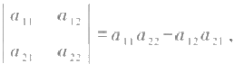

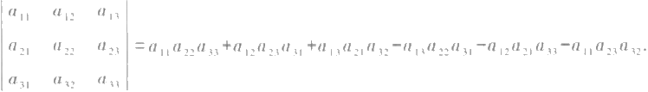

(1)

(2)

§3 n 阶行列式 I

从二阶和三阶行列式的定义中可以看出，它们都是一些乘积的代数和，而每一项

乘积都是由行列式中位于不同的行和不同的列的元素构成的，并且展开式恰恰就是由 所有这种可能的乘积组成.在n=2 时，由不同行不同列的元素构成的乘积只有a₁a22 与 a₁₂a₂1 这两项，在n=3 时也不难看出只有(2)中的6项.这是二阶和三阶行列式的特征 的一个方面.另一方面，每一项乘积都带有符号.这符号是按什么原则决定的呢?在三 阶行列式的展开式(2)中，项的一般形式可以写成

aazi₂a, (3)

其中jj₂j₃ 是1,2,3的一个排列.可以看出，当j,j₂j₃ 是偶排列时，对应的项在(2)中带有 正号，当jj₂j₃ 是奇排列时带有负号.二阶行列式显然也符合这个原则.

上面对二阶和三阶行列式的分析对于我们理解一般的定义是有帮助的.下面就来 给出n 阶行列式的定义.

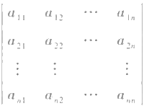定义4 n 阶行列式

(4)

等于所有取自不同行不同列的n 个元素的乘积

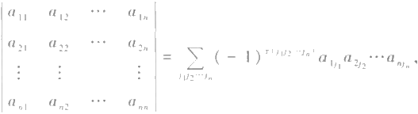au₁azi₂…a。

(5)

的代数和，这里ji₂…i 。 是1,2, … ,n 的一个排列，每一项(5)都按下列规则带有符号：当 ji₂…;, 是偶排列时，(5)带有正号，当ij₂…i. 是奇排列时，(5)带有负号.这一定义可写成

(6)

这里 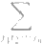表示对所有n 阶排列求和.

定义表明，为了计算 n 阶行列式，首先作所有可能由位于不同行不同列元素构成 的乘积.把构成这些乘积的元素按行指标排成自然顺序，然后由列指标所成的排列的 奇偶性来决定这一项的符号.

由定义立即看出，n 阶行列式是由 n! 项组成的.

下面来看几个例子.

例 1 计算行列式

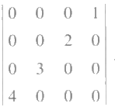

这是一个4阶行列式，在展开式中应该有4!=24项.但是由于出现很多的零，所以 不等于零的项数就大大减少了. 因为4阶行列式中每个项是由4个元素相乘而得.为了 所得的项不等于零，这4个元素必须都不等于零.现在这4个非零元素恰好位于不同行

I■ 第二章 行列式

不同列.所以它们的乘积是这个行列式唯一的一项.前面所带的符号为 (-1)(4321)=1.

所以

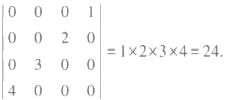

例 2 计算上三角形行列式

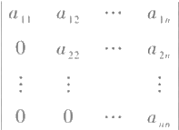

(7)

我们先来看一下，形如(5)式的项有哪些不为零，然后再来决定它们的符号.项的 一般形式为

*a₁az₂…a。,*

在行列式中第n 行的元素除去a 以外全为零，因之，只要考虑j。=n 的那些项.在第n-1 行中，除去aa-1,a-1,a-1,外，其余的项全为零，因之j1 只 有n-1,n 这两个可能. 由于j。= n,所 以j-1就不能等于n 了，从而ja-1=n-1. 这样逐步推上去，不难看出，在展开式中， 除去

ana22…aan

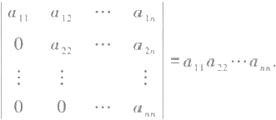这一项外，其余的项全是0.而这一项的列指标所成的排列是一个偶排列，所以这一项 带正号.于是

(8)

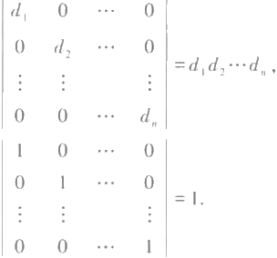换句话说，这个行列式就等于主对角线(从左上角到右下角这条对角线)上元素的乘 积.作为(8)的特殊情形，有

(9)

(10)

主对角线以外的元素全为零的行列式称为对角形行列式. (9)说明了对角形行列式的 值等于主对角线上元素的乘积.

§3 n 阶行列式 III

容易看出，当行列式的元素全是数域P 中的数时，它的值也是数域P 中的一个数. 在行列式的定义中，为了决定每一项的正负号，我们把n 个元素按行指标排起来.

事实上，数的乘法是交换的，因而这n 个元素的次序是可以任意写的， 一般地，n 阶行列 式中的项可以写成

(11)

*aa…a,*

其中i,i…ijj₂…ji 。 是两个n 阶排列.利用排列的性质，不难证明，(11)的符号等于

(-1)ii)++iv₂7) (12)

事实上，为了根据定义来决定(11)的符号，就要把这n 个元素重新排一下，使得它 们的行指标成自然顺序，也就是排成

aaz₂…a/% (13)

于是它的符号是

(-1)C/%). (14)

现在来证明，(12)与(14)是一致的.我们知道，由(11)变到(13)可以经过一系列元素 的对换来实现.每作一次对换，元素的行指标与列指标所成的排列i₁i₂…i 。与jj₂…j 。 就

都同时作一次对换，也就是r(i₁i₂…i 。) 与 r(jj₂…ja) 同时改变奇偶性，因而它们的和

*T(ii₂…i)+r(jj₂…j.)*

的奇偶性不改变.这就是说，对(11)作一次元素的对换不改变(12)的值.因此，在一系 列对换之后有

(- 1)⁻(i₂%)++(vzi)=(- 1)(12m)+ ( 汽 )=(- 1)⁻ C3/%).

这就证明了(12)与(14)是一致的

例如，a₂₁a₃₂a₁₄a₄3 是4阶行列式中一项，(2314)=2,r(1243)=1, 于是它的符号应

为(-1)²+¹=-1.如按行指标排列起来，就是a14a2₁a3₂a43,T(4123)=3, 因而它的符号也 是(-1)³=-1.

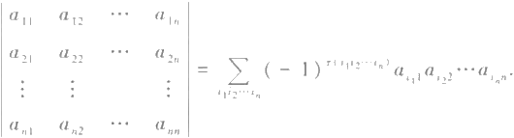按(12)来决定行列式中每一项的符号的好处在于，行指标与列指标的地位是对称 的，因而为了决定每一项的符号，我们同样可以把每一项按列指标排起来，于是定义又 可写成

(15)

由此即得行列式的下列性质：

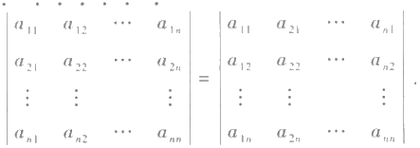性质1 行列互换，行列式不变.即

(16)

事实上，元素a, 在(16)的右端位于第j 行第i 列，这就是说，是它的列指标，j是它 的行指标.因之，把右端按(15)展开就等于

I 第二章 行列式

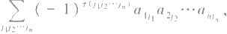

它正是左端按(6)的展开式.I

(16)中等式右边的行列式称为左边行列式的转置行列式.性质1说明行列式转 置，值不变.

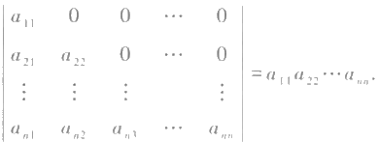性质1表明，在行列式中行与列的地位是对称的，因之凡是有关行的性质，对列也 同样成立.例如，由(8)即得下三角形的行列式

(17)

下面我们所谈的行列式的性质大多是对行来说的，对于列也有相同的性质，就不 重复了.

§4 n 阶行列式的性质

行列式的计算是一个重要的问题，也是一个很麻烦的问题.n 阶行列式一共有n! 项，计算它就需做n!(n-1) 个乘法.当n 较大时，n! 是一个相当大的数字.直接从定义 来计算行列式几乎是不可能的事.因此我们有必要进一步讨论行列式的性质.利用这些 性质可以化简行列式的计算.

在行列式的定义中，虽然每一项是n 个元素的乘积，但是由于这 n 个元素是取自 不同的行与列，所以对于某一确定的行中n 个元素(譬如an,a₂,…,a) 来说，每一项 都含有其中的一个且只含有其中的一个元素.因之，n 阶行列式的n! 项可以分成n 组， 第一组的项都含有a, 第二组的项都含有a₁₂, 等等.再分别把i 行的元素提出来，就有

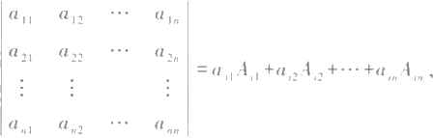

(1)

其中A,代表那些含有a 的项在提出公因子a之后的代数和.至于A,究竟是哪些项的 和，我们暂且不管，到§6再来讨论.从以上讨论可以知道，A,中不再含有第i行的元素， 也就是Aa,A₂,…,A 全与行列式中第i 行的元素无关.由此即得

性质2

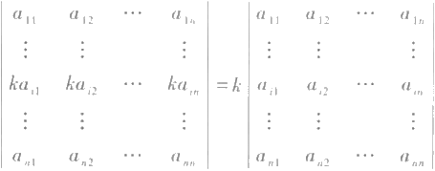

84 n阶行列式的性质|Il

这就是说， 一行的公因子可以提出去，或者说以一数乘行列式的一行就相当于用这个 数乘此行列式.

事实上，由(1)得

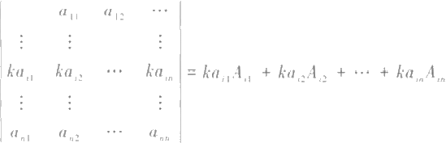

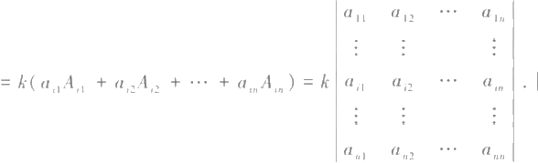

令 k=0 就有，如果行列式中一行为零，那么行列式为零 性 质 3

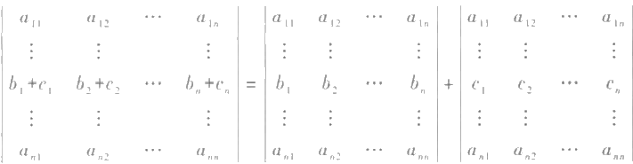

这就是说，如果某一行是两组数的和，那么这个行列式就等于两个行列式的和，而这两 个行列式除这一行以外全与原来行列式的对应的行一样.

事实上，设这一行是第i 行，于是

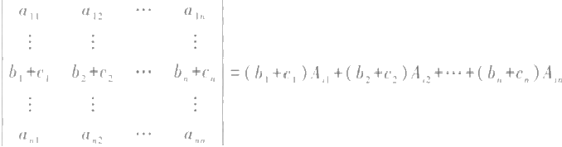

=(b₁Aa+b₂A+…+b,Am)+(c₁Aa+c₂A₂+…+cA)

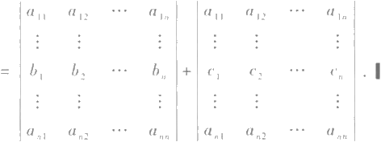

性质3显然可以推广到某一行为多组数的和的情形，读者可以自己写出来.

再根据排列的性质，我们有：

性 质 4 如果行列式中有两行相同，那么行列式为零.所谓两行相同就是说两行的

|I 第二章 行列式

对应元素都相等.

证明 设行列式

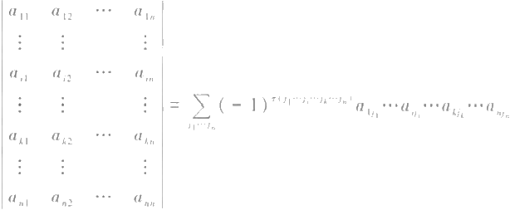

(2)

中第i 行与第k 行相同，即

a=a,j=1,2,…,n. (3)

为了证明(2)为零，只需证明(2)的右端所出现的项全能两两相消就行了.事实上， 与项

(-1)i )a…a…a…a。

同时出现的还有

(-1)ri)a … …a…a

比较这两项，由(3)有

a =a, a=a ·

也就是说，这两项有相同的数值.但是排列

*j…j…i…j 。* *与i…j…i…j。*

相差一个对换，因而有相反的奇偶性，所以这两项的符号相反.易知，全部n 阶排列可以 按上述形式两两配对.因之，在(2)的右端，对于每一项都有一数值相同但符号相反的 项与之成对出现，从而行列式为零.I

由这三个性质我们不难推得行列式其他的一些性质.

性 质 5 如果行列式中两行成比例，那么行列式为零

证 明

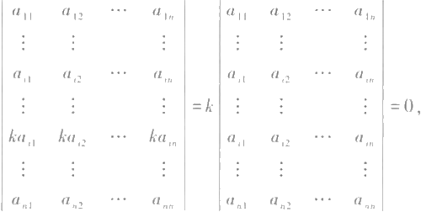

这里第一步是根据性质2,第二步是根据性质4.I

性 质 6 把一行的倍数加到另一行，行列式不变 设

§4 n阶行列式的性质 II

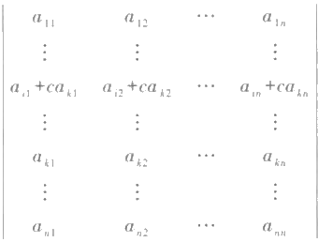

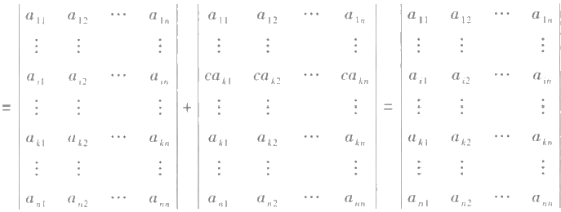

这里，第一步是根据性质3,第二步是根据性质5.1 根据性质6即得

**性质7** 对换行列式中两行的位置，行列式反号. **证明**

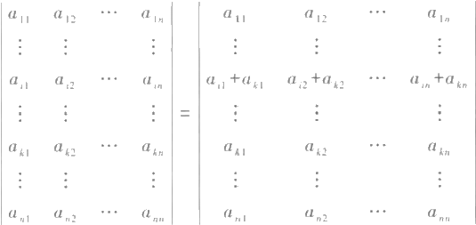

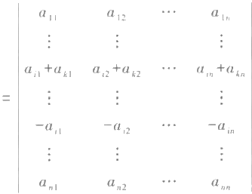

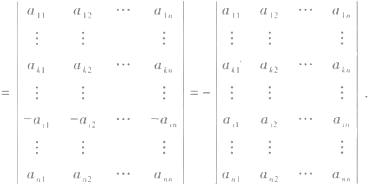

这里，第一步是把第 k 行加到第i 行，第二步是把第i 行的 - 1倍加到第k 行，第三步是 把第 k 行加到第i 行，最后再把第k 行的公因子- 1提出. 1

作为行列式性质的应用，我们来看下面两个例子.

例 1 计 算 n 阶行列式

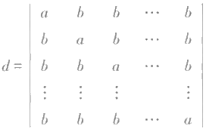

这个行列式的特点是每一行有一个元素是a, 其 余n-1 个元素是b.根据性质6,把 第二列加到第一列，行列式不变，再把第三列加到第一列，行列式也不变……直到第 n 列也加到第一列，即得

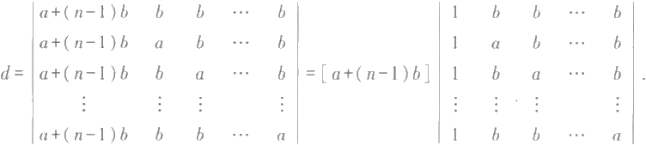

把第二行到第 n 行都分别加上第一行的-1倍，就有

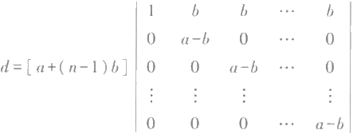

这是一个上三角形的行列式，根据§3例2得

d=[a+(n-1)b](a-b)“¹

例 2 一 个n 阶行列式，假设它的元素满足

*ag=-a,i,j=1,2, …,n,* (4)

就称为反称行列式.我们来证明，奇数阶反称行列式等于0.

由(4)立即推知，a 即

a=0, i=1,2,…,n.

因此，此行列式明显地写出来就是

**§5** **行列式的计算|**

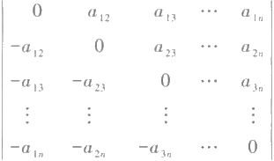

由性质1,2有

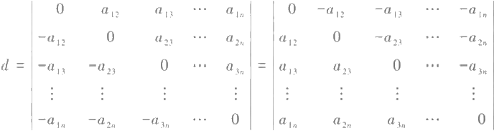

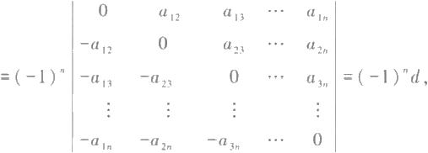

当n 为奇数时，得d=-d, 因而d=0.

**§5** **行列式的计算**

下面我们利用行列式的性质给出一个计算行列式的方法. 在§3我们看到，一个上三角形行列式

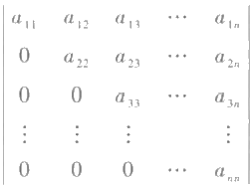

就等于它主对角线上元素的乘积

aa22…anm ·

这个计算是很简单的.下面我们想办法把任意的 n 阶行列式化为上三角形行列式来 计算.

为了便于叙述并考虑到以后的应用，我们引进矩阵及矩阵的初等行变换的概念. **定义5** 由 sn 个数排成的s 行(横的)n 列(纵的)的表

I 第二章 行列式

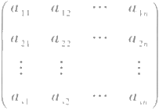

(1)

称为一个s×n矩阵. 例如，

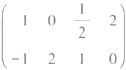

是一个2×4矩阵，

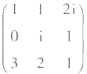

是一个3×3矩阵.

数 a,(i=1,2, … ,s,j=1,2, … ,n)称为矩阵(1)的(i,j)元素，简称为元，i称为元素 a,的行指标，j称为列指标.当一个矩阵的元素全是某一数域 P 中的数时，它就称为这 一数域P 上的矩阵.在上面所举的例子中，第一个是有理数域上的矩阵，第二个是复数 域上的矩阵.

n×n 矩阵也称n 阶方阵 一个 n 阶方阵

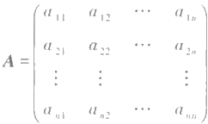

定义一个n 阶行列式

称为矩阵A 的行列式，记作|A

|.

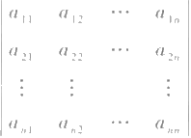

下面来定义矩阵的初等行变换.

定义6 所谓数域P 上矩阵的初等行变换是指下列三种变换：

1 ) 以P 中一个非零的数乘矩阵的某一行；

2)把矩阵的某一行的c 倍加到另一行，这里c 是 P 中任意一个数；

3)互换矩阵中两行的位置.

一般说来，一个矩阵经过初等行变换后，就变成了另一个矩阵.譬如说，把矩阵

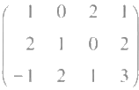

§5 行列式的计算 II

第1行的-2倍加到第2行，就得到矩阵

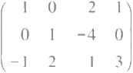

当矩阵A 经过初等行变换变成矩阵B 时，我们写成

*A→B.*

我们称形式如

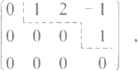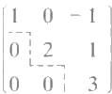

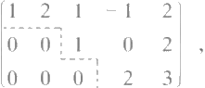

的矩阵为阶梯形矩阵.它们的任一行从第一个元素起至该行的第一个非零元素所在的 下方全为零；如该行全为零，则它的下面的行也全为零.

可以证明，任意一个矩阵经过一系列初等行变换总能变成阶梯形矩阵

事实上，设

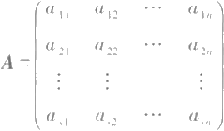

我们看第1列的元素a,a₂, … ,a, 只要其中有一个不为零，用初等行变换3), 总能使第1列的第1个元素不为零，然后从第2行开始，每一行都加上第1行的一个适 当的倍数，于是第1列除去第1个元素外就全是零了.这就是说，经过一系列初等行变 换后

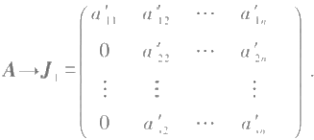

对于J₁ 中右下角的一块

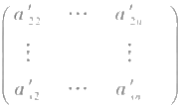

再重复以上的做法.如此做下去直到变成阶梯形为止.如果原来矩阵A 中第1列的元素 全为零，那么就依次考虑它的第2列的元素，等等.例如，设

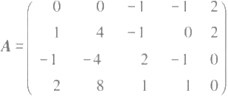

|I 第二章 行列式

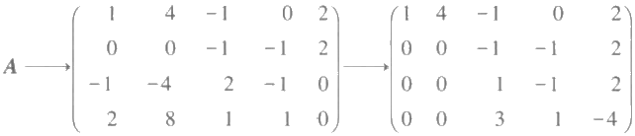

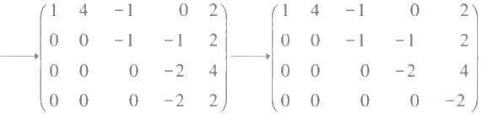

这样就把A 变成了一个阶梯形矩阵.

现在回过来讨论行列式的计算问题.一个n 阶行列式可看成是由一个n 阶方阵A 决定的，对于矩阵可以作初等行变换，而行列式的性质2,6,7正是说明了方阵的初等 行变换对于行列式的值的影响.每个方阵A 总可以经过一系列的初等行变换变成阶梯 形方阵J.由行列式性质2,6,7,对方阵每作一次初等行变换，相应地，行列式或者不变， 或者差一非零的倍数，也就是

|A|=k|J|,k≠0.

显然，阶梯形方阵的行列式都是上三角形的，因此|J| 是容易计算的.

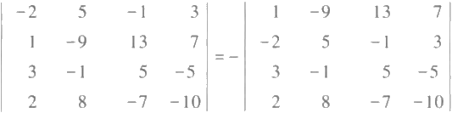

例 计 算

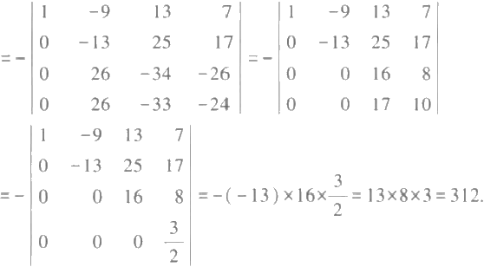

这里，第一步是互换第1,2两行，以下都是把一行的倍数加到另一行.

不难算出，用这个方法计算一个n 阶的数字行列式只需要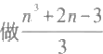次乘法和除 法.特别当n 比较大的时候，这个方法的优越性就更加明显了.同时还应该看到，这个方 法完全是机械的，因而可以用计算机按这个方法来进行行列式的计算.

最后我们指出，对于矩阵我们同样地可以定义初等列变换，即

1. 以数域 P 中一非零的数乘矩阵的某一列；

2. 把矩阵的某一列的c 倍加到另一列，这里c 是 P 中任意一个数；

3.互换矩阵中两列的位置.

为了计算行列式，我们也可以对矩阵进行初等列变换.有时候，同时用初等行变换

§6 行列式按一行(列)展开

和初等列变换，行列式的计算可以更简单些.

矩阵的初等行变换与初等列变换统称为初等变换

§6 行列式按 一 行(列)展开

在§4我们看到，对于n 阶行列式，有

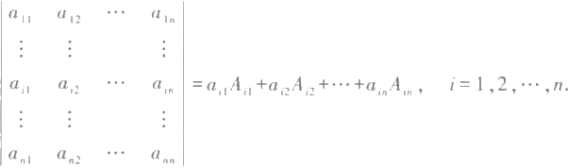

(1)

现在就来研究这些A,(i,j=1,2,…,n) 究竟是什么,并用以将n 阶行列式的计算降为较 低阶的行列式的计算.

我们知道，三阶行列式可以通过二阶行列式表示：

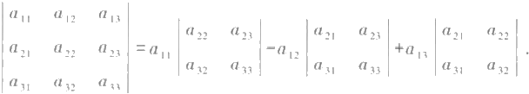

(2)

与此相仿，A,也是一些带有正、负号的n-1 阶行列式.为了说明这一点，我们引入 定义7 在行列式

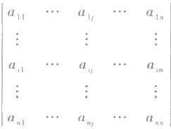

中划去元素a 所在的第i 行与第j 列，剩下的(n-1)² 个元素按原来的排法构成一个

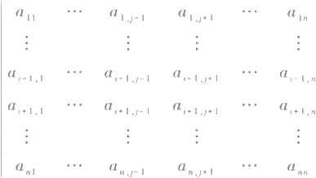n-1阶的行列式

(3)

称为元素a 的余子式，

M

按这个定义，(2)可以改写为

I 第二章 行列式

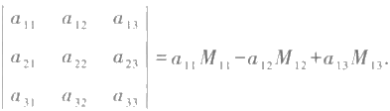

下面就来证明

A,=(-1)M

(4)

为此，我们先由行列式的定义证明 n 阶 与n-1 阶行列式的下面这个关系：

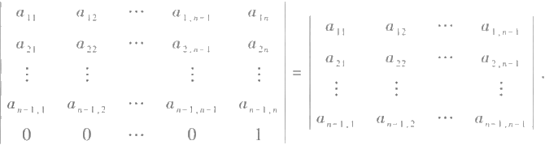

(5)

事实上，(5)式左端行列式的展开式

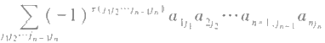

中只有j.=n 的项才可能不为零，而 a=1, 因此左端为

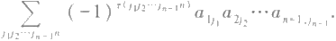

显然jj₂…j-1 是1,2, … ,n-1 的排列，且

*T(jj₂…j-In)=r(jj₂…j-1).*

这就证明了(5).

为了证明(4),在(1)中令

aa=…=ai=a+=…=am=0,a=1,

即得

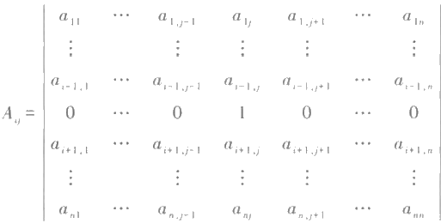

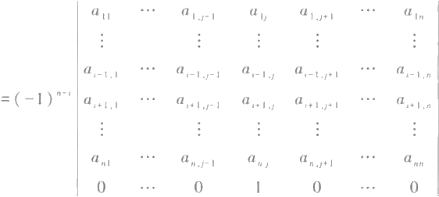

§6 行列式按一行(列)展开 I

=(-1) M=(-1)"M

这里，第一步是依次地把第i 行与它下边的一行对换，直到把它换到第n 行为止，这样 一共换了n-i 次，因之行列式差一个符号(-1)"⁻;第二步是同样地把第j 列换到第n 列；再利用(5)与显然的关系(-1)2n-(t)=(-1) 即得(4).I

定义8 上面所提到的A,称为元素a 的代数余子式

这样，公式(1)就是说，行列式等于某一行的元素分别与它们代数余子式的乘积之

和.在(1)中，如果令第i 行的元素等于另外一行，譬如说，第k行的元素，也就是

a=a 后，j=1,…,n,k≠i.

于是

右端的行列式含有两个相同的行，应该为零，这就是说，在行列式中，一行的元素与另 一行相应元素的代数余子式的乘积之和为零.

基于行列式中行与列的对称性，在以上的公式和讨论中把行换成列也一样.综上 所述，即得

定理3 设

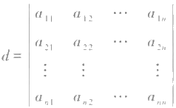

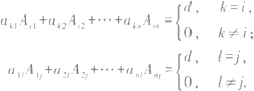A,表示元素a 的代数余子式，则下列公式成立：

(6)

(7)

用连加号简写为

I1I 第二章 行列式

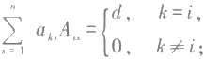

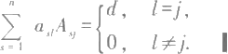

在 n=3 时，公式(6)有明显的几何意义.如果把行列式的行看作向量在直角坐标 系下的坐标，即设

α₁=(a₁,a12,a13),α₂=(a2₁,a22,a23),α₃=(a3,a32,a33), 那么

α₂×α₃=(An,A₁2,A₁₃).

于是

a,A,+a₁₂A₁₂+a₁₃A₁₃=α₁·(α₂×α₃),

a₂₁A+a₂₂A₁2+a₂₃A13=α₂·(α₂×α₃)=0,

a₃A+a3₂A₁₂+a3A₁₃=α₃·(α₂×α₃)=0.

在计算数字行列式时，直接应用展开式(6)或(7)不一定能简化计算，因为把一个 n 阶行列式的计算换成n 个 n-1 阶行列式的计算并不减少计算量，只是在行列式中某 一行或某一列含有较多的零时，应用公式(6)或(7)才有意义.但这两个公式在理论上 是重要的.

例 1 行列式

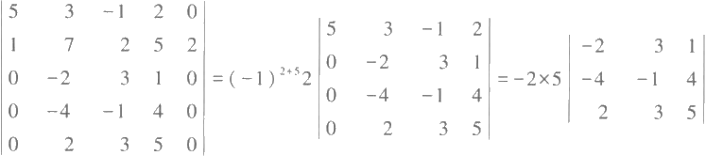

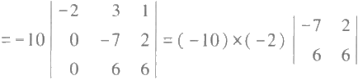

=20(-42-12)=-1080.

这里第一步是按第5列展开，然后再按第一列展开，这样就归结到一个三阶行列式的 计算.

例 2 行列式

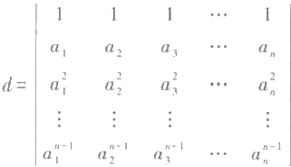

(8)

称为 n 阶 的范德蒙德(Vandermonde) 行列式.我们来证明，对任意的n(n≥2),n 阶范德 蒙德行列式等于a₁,a₂,…,a 。 这 n 个数的所有可能的差a₁-a,(1≤j<i≤n) 的乘积.

我们对n 作归纳法.

当 n=2 时 ，

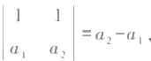

结果是对的.设对于n-1 阶的范德蒙德行列式结论成立，现在来看n 阶的情形.

在(8)中，第n 行减去第n-1 行 的a, 倍，第 n-1 行减去第n-2 行的a₁ 倍.也就是由 下而上依次地从每一行减去它上一行的a,倍，有

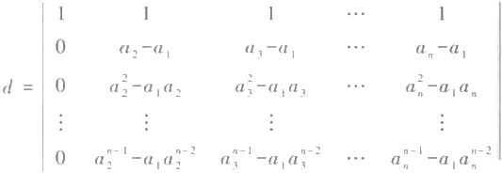

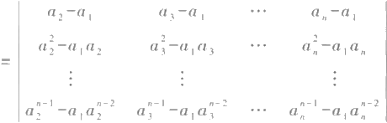

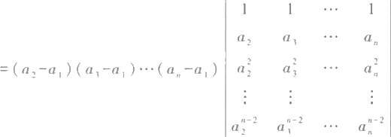

后面这行列式是一个 n-1 阶的范德蒙德行列式，根据归纳法假设，它等于所有可能差 a,-a,(2≤j<i≤n)的乘积；而包含a₁ 的差全在前面出现了.因之，结论对 n 阶范德蒙德 行列式也成立.根据数学归纳法，完成了证明.I

用连乘号，这个结果可以简写为

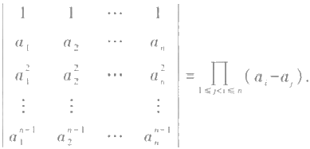

由这个结果立即得出，范德蒙德行列式为零的充分必要条件是a₁,a₂,…,a 。 这 n 个数 中至少有两个相等.

例 3 证明：

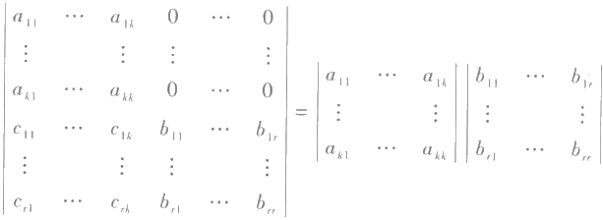

(9)

我们对k 用数学归纳法. 当 k=1 时，(9)的左端为

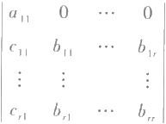

按第一行展开，就得到所要的结论.

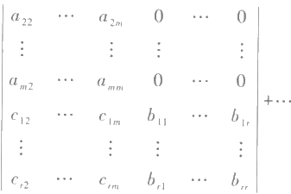假设(9)对k=m-1, 即左端行列式的左上角是m-1 阶时已经成立，现在来看k=m 的情形，按第一行展开，有

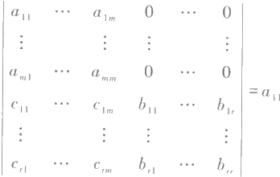

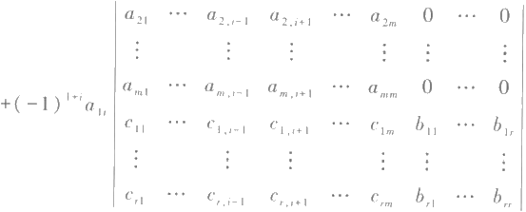

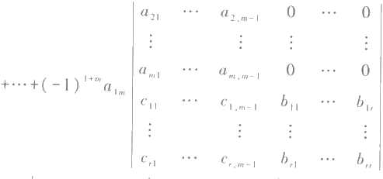

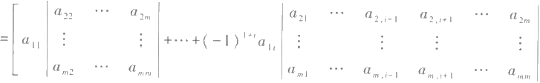

§7 克拉默(Cramer)法则I

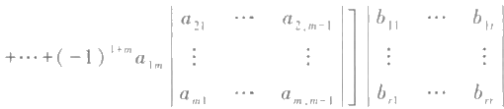

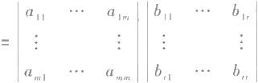

这里第二个等号是用了归纳法假定，最后一步是根据按一行展开的公式.

根据归纳法原理，(9)式普遍成立.I

§7 克 拉 默(Cramer) 法 则

现在我们来应用行列式解决线性方程组的问题.在这里只考虑方程个数与未知量 的个数相等的情形.以后会看到，这是一个重要的情形.至于更一般的情形留到下一章

讨论.下面我们将得出与二元和三元线性方程组相仿的公式 本节的主要结果是

定理4 如果线性方程组

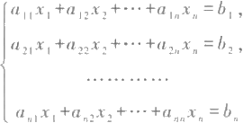

的系数矩阵

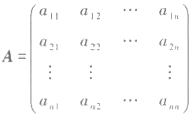

(1)

(2)

的行列式，即系数行列式

d=|A|≠0,

那么线性方程组(1)有解，并且解是唯一的，解可以通过系数表为

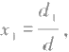 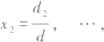 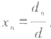 (3)

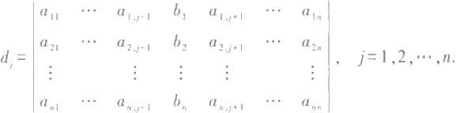其中d, 是把矩阵A中 第j 列换成方程组的常数项 b₁,b₂,…,b 。 所成的矩阵的行列 式，即

(4)

定理中包含着三个结论：1°方程组有解；2°解是唯一的；3°解由公式(3)给出.这三 个结论是有联系的，因此证明的步骤是：

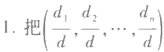代人方程组，验证它确是解.

2. 假如方程组有解，证明它的解必由公式(3)给出.

在下面的证明中，为了写起来简短些，我们将尽量用连加号 ∑ .连加号在前面我们

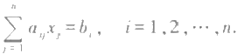已用过几次，这样的符号用熟了有很大方便. 证明 1.把方程组(1)简写为

(5)

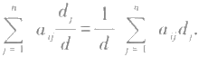首先来证明(3)的确是(1)的解.把(3)代入第 i 个方程，左端为

(6)

因为

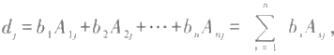

所以

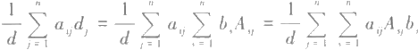

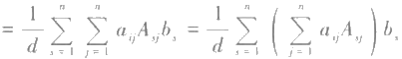

根据定理3中公式(6),有

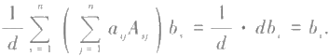

这与第 i 个方程的右端一致.换句话说，把(3)代入方程使它们同时变成恒等式，因而

(3)确为方程组(1)的解.

2.设 (c₁,C₂,…,c) 是方程组(1)的一个解，于是有n 个恒等式

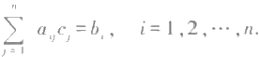

为了证明 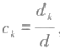,我们取系数矩阵中第 k 列元素的代数余子式A₁,A2, … ,A, 分别乘(7)中n 个恒等式，有

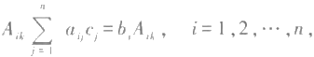

这还是n 个恒等式.把它们加起来，即得

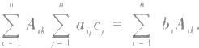

等式右端等于在行列式d 按 第k 列的展开式中把a 分别换成b,(i=1,2, … ,n),

(7)

用它们

(8) 因此，

它等于把行列式d 中 第k 列换成b,b₂, … ,b, 所得的行列式，也就是d. 再来看(8)的左 端.即

§7 克拉默(Cramer) 法则 Il



由上节定理3中公式(7),

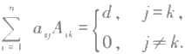

所以

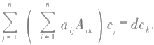

于是，(8)即为

de,=d, k=1,2,…,n.

也就是

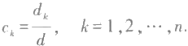

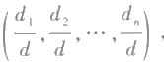这就是说，如果(c₁,c₂,…,c) 是方程组的一个解，它必为

(9)

因而方程组最多有一组解.I

定理4通常称为克拉默法则 例 1 解方程组

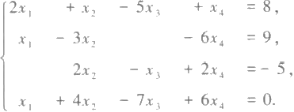

方程组的系数行列式

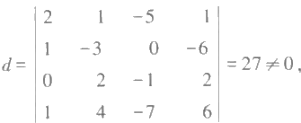

因此可以应用克拉默法则. 由于

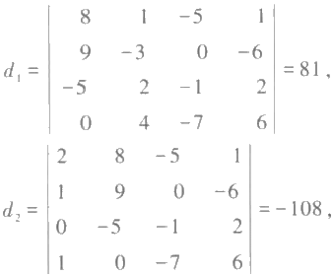

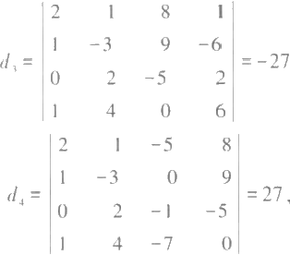

所以方程组的唯一解为x₁=3,x₂=-4,x₃=-1,x₄=1.

应该注意，定理4所讨论的只是系数矩阵的行列式不为零的方程组，它只能应用 于这种方程组；至于方程组的系数行列式为零的情形，将在下一章的一般情形中一并 讨论.

常数项全为零的线性方程组称为齐次线性方程组 .显然，齐次线性方程组总是有 解的，因为(0,0, …,0)就是一个解，它称为零解.对于齐次线性方程组，我们关心的问 题常常是，它除去零解以外还有没有其他解，或者说，它有没有非零解.对于方程个数 与未知量个数相同的齐次线性方程组，应用克拉默法则就有

定 理 5 如果齐次线性方程组

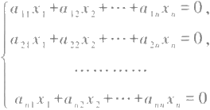

(10)

的系数矩阵的行列式 |A|≠0, 那么它只有零解.换句话说，如果方程组(10)有非零解， 那么必有 |A|=0.

证明 应用克拉默法则，因为行列式d,中有一列为零，所以

d,=0,j=1,2,…,n.

这就是说，它的唯一的解是

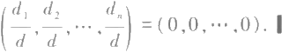

例 2 求λ在什么条件下，方程组

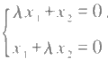

有非零解.

根据定理5,如果方程组有非零解，那么系数行列式

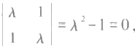

所以λ=±1.不难验证，当λ=±1时，方程组确有非零解.

克拉默法则的意义主要在于它给出了解与系数的明显关系，这一点在以后许多问 题的讨论中是重要的.但是用克拉默法则进行计算是不方便的，因为按这一法则解一

§8 拉普拉斯(Laplace )定 理 · 行 列 式 的 乘 法 规 则 | Ⅱ

个n 个未知量 n 个方程的线性方程组就要计算 n+1 个 n 阶行列式，这个计算量是 很大的.

§8 拉 普 拉 斯(Laplace) 定理 · 行列式的乘法规则

这一节介绍行列式的拉普拉斯定理，这个定理可以看成是行列式按一行展开公式 的推广.

首先我们把余子式和代数余子式的概念加以推广.

定义9 在 n 阶行列式D 中任意选定k 行 k列(k≤n),位于这些行和列的交点上 的 k²个元素按原来的次序组成的k 阶行列式M, 称为行列式D的 k 阶子式.当k<n 时， 在D 中划去这k行 k列后余下的元素按照原来的次序组成的n-k 阶行列式M '称为k 阶子式M 的余子式.

从定义立刻看出，M 也是M'的余子式，所以 M 和 M'可以称为D 的一对互余的 子式.

例 1 在4阶行列式

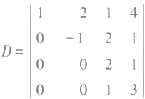

中选定第1、3行，第2、4列得到一个二阶子式

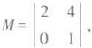

M的余子式为

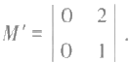

例2 在5阶行列式

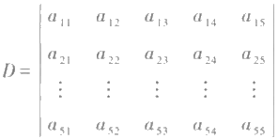

中 和

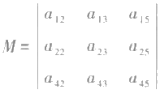

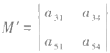

是一对互余的子式.

**定义10** 设 D 的 k 阶子式M 在 D 中所在的行、列指标分别是i,i₂ , … ,i;j,

j2,…,j 则 M 的余子式 M'前面加上符号(-1)(i+z)+(itz 后 称 为M 的代数余

**子式.**

例如，上述例1中M的代数余子式是

(-1)(¹+3)+(2+4)M'=M',

上面例2中M的代数余子式为

(-1)(1+2+4)+(2+3+5)M'=-M'.

因为M 与 M'位于行列式D 中不同的行和不同的列，所以我们有下述

**引理** 行列式D 的任一个子式M 与它的代数余子式A 的乘积中的每一项都是行 列式D 的展开式中的一项，而且符号也一致

**证明** 我们首先讨论M 位于行列式 D 的左上方的情形：

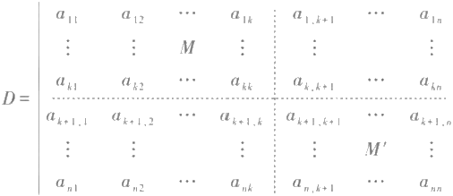

此时M的代数余子式

A=(-1)(1+2+ … *k)+(1+2+ … *)M'=M'.

M的每一项都可写作

ala₁a2a₂…aa,

其中α₁ α₂…α是1,2,…,k 的一个排列，所以这一项前面所带的符号为(-1)(aja2) · M'中每一项都可写作

aA+1,Ba+2,B+2…aβ,

其中β+β+2…β。是k+1,k+2,…,n 的一个排列，这一项前面所带的符号是 (-1)⁻C(+-A)(PA+2-k)-(BA-A).

这两项的乘积是

a¹a₁aza₂…akak+1,B+…ap,

前面的符号是

(-1)⁻(aia24)++((BA+r-4)(BA2A)…(Ba-4))

因为每个β比每个α都大，所以上述符号等于

(-1)(qia2aB+Ba).

因此这个乘积是行列式D 中的一项而且符号相同.

下面来证明一般情形.设子式M 位 于D 的 第i₁,i₂,…,i 行，第j,j₂,…,j 列，这里 i₁<i₂<…<i,j<j₂<…<j

变换D中行列的次序使M 位于D 的左上角.为此，先把第i, 行依次与第i₁-1,i₁-

2, …,2,1行对换.这样经过了i₁-1 次对换而将第i, 行换到第1行 . 再将i 行依次与第

§8 拉普拉斯(Laplace)定理 ·行列式的乘法规则

i₂-1,i₂-2,…,2 行对换而换到第2行， 一共经过了i₂-2 次对换.如此继续进行，一共经 过了

(i₁-1)+(i₂-2)+…+(i -k)=(i₁+i₂+…+i)-(1+2+…+k)

次行对换而把第i,,i₂,…,i 行依次换到第1,2, …,k 行 .

利用类似的列对换，可以将M 的列换到第1,2, … ,k 列，一共作了

(j₁-1)+(j₂-2)+…+(j-k)=(j₁+j₂+…+j)-(1+2+…+k) 次列对换.

我们用D₁ 表示这样变换后所得的新行列式，那么

*D₁=(-1)+₂ta)-(1+2+…+k)+Gtiz+…i)-(1+2-*)D=(-1)i+₂+tht/z*…iD.*

由此看出，D, 和 D 的 展 开 式 中 出 现 的 项 是 一 样 的 ， 只 是 每 一 项 都 相 差 符 号 ( - 1 ) +i+/

现在M 位于D₁ 的左上角，它在D₁ 中的余子式与代数余子式都是M', 所以MM'中 每一项都是D₁ 中的一项而且符号一致.但是

*MA=(-1)+*…*ti+iMM',*

所以MA中每一项都与D中一项相等而且符号一致.I

定理6(拉普拉斯定理) 设在行列式D 中任意取定了k(1≤k≤n-1) k 行元素所组成的一切k 阶子式与它们的代数余子式的乘积的和等于行列式 D.

证明 设 D 中取定k 行后得到的子式为 M₁,M₂,…,M,, 它们的代数余子式分别为 A₁,A₂, … ,A,, 定理要求证明

D=M,A₁+M₂A₂+…+M,A,.

根据引理，MA, 中每一项都是D 中一项而且符号相同.而且MA 和 M,A,(i≠j) 无公共 项.因此为了证明定理，只要证明等式两边项数相等就可以了.显然等式左边共有n! 项，为了计算右边的项数，首先来求出t.根据子式的取法知道

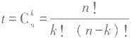

因为M, 中共有k! 项 ，A,中共有(n-k)! 项.所以右边共有 tk!(n-k)!=n!

项.定理得证.I

例 3 在行列式

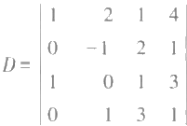

中取定第一、二行，得到六个子式：

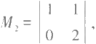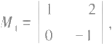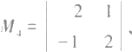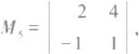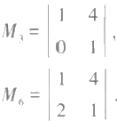

它们对应的代数余子式为

I|I 第二章 行列式

A₁=(-1)(1+2)+(+2)M'=M, A₂=(-1)(+2)+(1+3)M'₂=-M'₂,

A₃=(-1)(¹+2)+(1+4)M'₃=M3, A₄=(-1)(1+2)+(2+3)M'₄=M',

*A₅=(-1)(¹+2)+(2+4)M'₃=-M's, A₆=(-1)(1+2)+(3+4)M'₆=M%.* 根据拉普拉斯定理，

D=M₁A₁+M₂A₂+…+M₆A₆

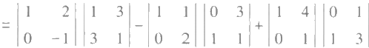

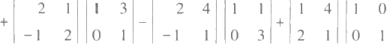

=(-1)×(-8)-2×(-3)+1×(-1)+5×1-6×3+(-7)×1

=8+6-1+5-18-7=-7.

从这个例子来看，利用拉普拉斯定理来计算行列式一般是不方便的 .这个定理主 要是在理论方面应用.

利用拉普拉斯定理，可以证明

定 理 7 两 个 n 阶行列式

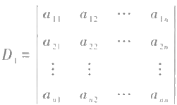

和

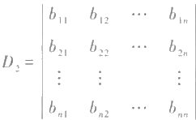

的乘积等于一个n 阶行列式

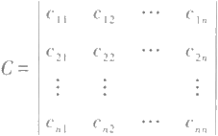

其 中c,是 D₁ 的 第i 行元素分别与D₂ 的 第j 列对应元素乘积之和，即 c,=ab,+ab2,+…+ab

证明 作 一 个 2n 阶行列式

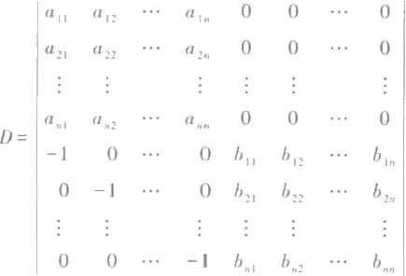

根据拉普拉斯定理，将D 按前n 行展开.则因D 中前n 行除去左上角那个 n 阶子式外， 其余的n 阶子式都等于零.所以

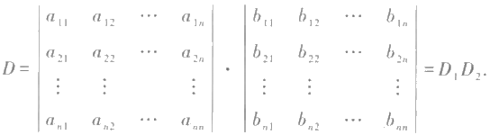

现在来证D=C. 对 D 作初等行变换.将第 n+1 行 的a 倍，第n+2 行的a₁₂ 倍……第 2n行的a₁ 倍加到第一行，得

再依次将第n+1 行的a₁(k=2,3,…,n) 倍，第n+2 行的a2 倍……第2n 行的a 倍 加 到 第 k 行，就得

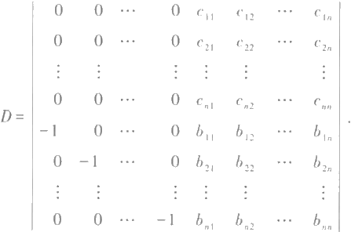

这个行列式的前n 行也只可能有一个n 阶子式不为零，因此由拉普拉斯定理

| 第二章 行列式

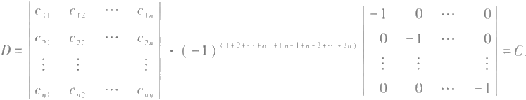

定理得证 .I

上述定理也称为行列式的乘法定理 . 它的意义到第四章§3中就完全清楚了

习 题

1. 判定以下9阶排列的逆序数，从而判定它们的奇偶性：

1)134782695; 2)217986354; 3)987654321.

2.选择i 与 k, 使

1)1274i56k9 成偶排列； 2)1 i25k4897 成奇排列.

3. 写出把排列12435变成排列25341的那些对换。

4. 判定排列n(n-1)…21 的逆序数，并讨论它的奇偶性.

5. 如果排列x₁x₂…x-1x 。的逆序数为k, 排列x,x-…x₂x₁ 的逆序数是多少?

6.在6阶行列式的展开式中，az₃asia₂as6a₄a65,aa4a1₄asa66a2s 这两项带有什么符号?

7. 写出4阶行列式中所有带有负号并且包含因子a 的项.

8.按定义计算下列行列式：

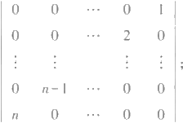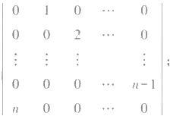

2)

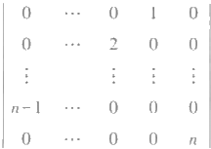

3)

9.由行列式定义证明：

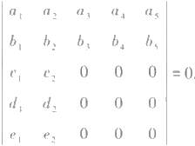

10.由行列式定义计算

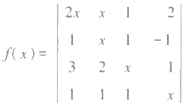



64

中x⁴ 与 x³ 的系数，并说明理由。

11.由

证明奇偶排列各半。

12.设

习题 (I

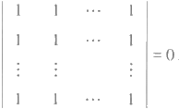

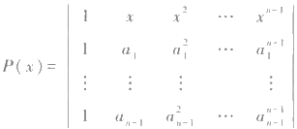

其中a₁,a₂,…,a- 是互不相同的数.

1)由行列式定义，说明P(x) 是一个n-1 次多项式；

2)由行列式性质，求 P(x) 的根.

13.计算下列行列式：

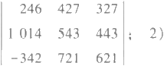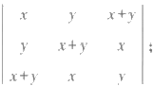

1)

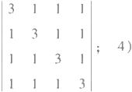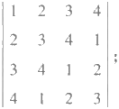

3)

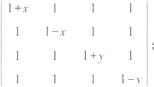

5)

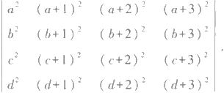

6)

14.证明：

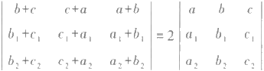

15.算出下列行列式的全部代数余子式：

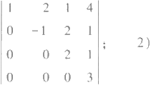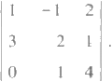

1)

16.计算下列行列式：

I1I 第 二章 行列式

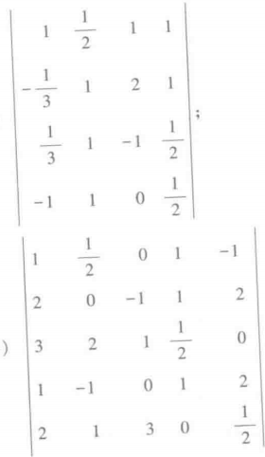

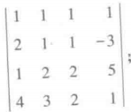

1)

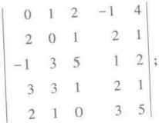

3)

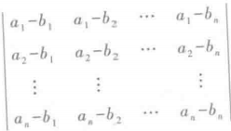17. 计 算 下 列 n 阶 行 列 式

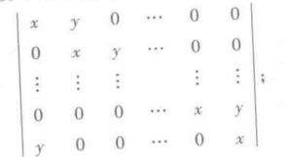

2)

1)

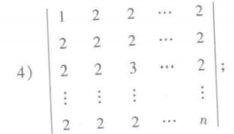

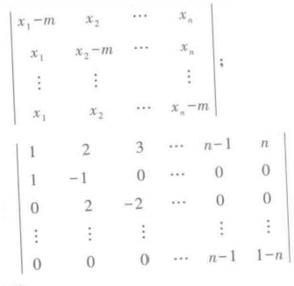

3)

5)

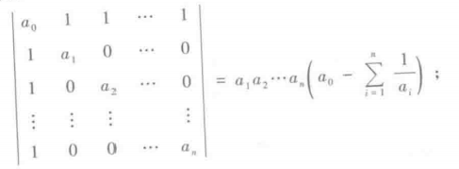18. 证 明 ：

1)

补充题 I

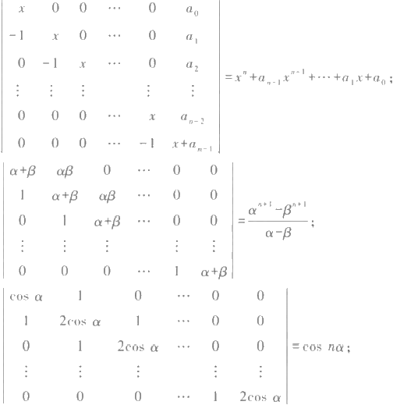

2)

3)

4)

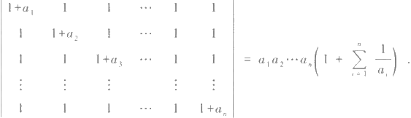

5)

19.用克拉默法则解下列线性方程组：

1)

3)

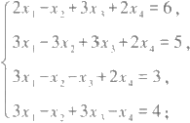

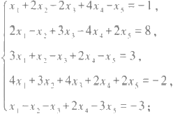

2)

4)

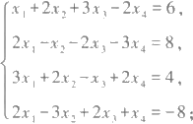

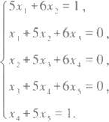

20.设 a₁,a₂,…,a 。 是 数 域P 中互不相同的数，b₁,b₂,…,b 。 是数域P 中任一组给定的数，用克拉 默法则证明：存在唯一的数域P 上的多项式f(x)=cox"⁻¹+c,xᵐ⁻²+…+ca-1, 使

*f(a)=b,i=1,2, …,n.*

21.设水银密度h 与温度t 的关系为

h=a₀+a,t+a₂t²+a₃t³ .

由实验测定得以下数据：

0

10

20

30

h/g

cm,

13.60

13.57

13.55

13.52

求 t=15℃,40℃ 时水银密度(精确到小数点后两位).

|I 第二章 行列式

补 充 题

1.求

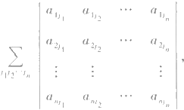

这里 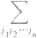 是对所有n 阶排列求和.

2.证明：

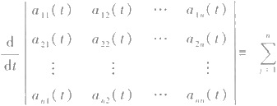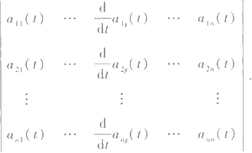

3. 证明：

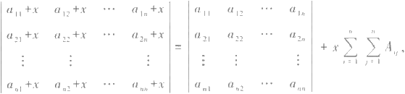

1)

其中A, 是 a 的代数余子式；

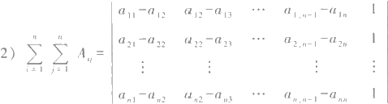

4.计算下列n 阶行列式：

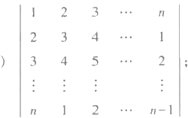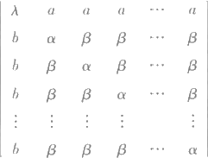

2)



68

**补充题**

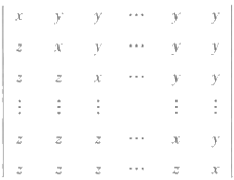

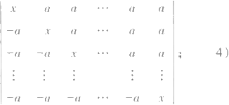

3)

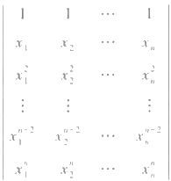

5)

5. 计算f(x+1)-f(x), 其中

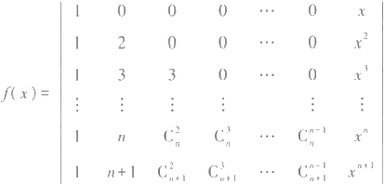

6. 下图表示一电路网络，每条线上标出的数字是电阻(单位：Ω),E 点接地，由X,Y,U,Z 点通入 的电流皆为100 A,求这四点的电位. (用基尔霍夫定律.)

14

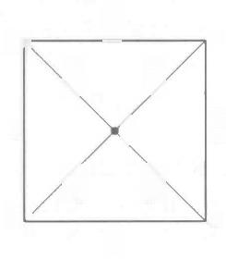

X下

1

1

vL

E

1 6

Z

7 1 8

Y

1 5

1 2

1 3

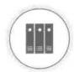

**学习指导**

**第三章** **线性方程组**

**§1** **消** **元** **法**

现在来讨论一般线性方程组.所谓一般线性方程组是指形式为

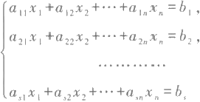

(1)

的 方 程 组 ， 其 中 x₁,x₂,…,x 。 代 表 n 个 未 知 量 ，s 是 方 程 的 个 数 ，

a(i=1,2,…,s,j=1,2,…,n) 称为方程组的系数，b,(j=1,2,…,s) 称为常数项 .方程组中

未知量的个数n 与方程的个数s 不一定相等.系数a 的第 一 个指标 i 表示它在第i 个 方 程，第二个指标j 表 示 它 是x, 的系数 .

所谓方程组(1)的一个解，就是指由n 个 数k₁,k₂, … ,k, 组成的有序数组(k,,k₂, … ,

k), 当 x₁,x2,…,x 。 分 别 用k,k₂,…,k 。 代入后，(1)中每个等式都变成恒等式.方程组 (1)的解的全体称为它的**解** **集** **合.**解方程组实际上就是找出它全部的解，或者说，求出 它的解集合.如果两个方程组有相同的解集合，它们就称为**同解的** **.**

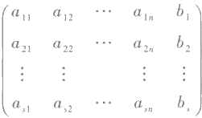显然，如果知道了一个线性方程组的全部系数和常数项，那么这个线性方程组就 基本上确定了.确切地说，线性方程组(1)可以用矩阵

(2)

来表示.实际上，有了(2)之后，除去代表未知量的文字外，线性方程组(1)就确定了，而 采用什么文字来代表未知量当然不是实质性的 .在中学所学代数里我们学过用加减消 元法和代人消元法解二元、三元线性方程组.实际上，这个方法比用行列式解方程组更 具有普遍性.下面就来介绍如何用一般消元法解一般线性方程组.

先看一个例子.

例如，解方程组



70

§1 消元法 I

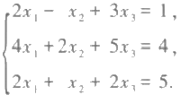

第二个方程减去第一个方程的2倍，第三个方程减去第一个方程，就变成

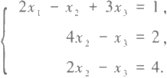

第二个方程减去第三个方程的2倍，把第二、第三两个方程的次序互换，即得

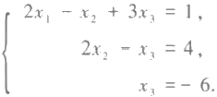

这样，我们就容易求出方程组的解为(9,-1,-6).

分析一下消元法，不难看出，它实际上是反复地对方程组进行变换，而所作的变换 也只是由以下三种基本的变换所构成：

1.用一非零的数乘某一方程；

2.把一个方程的倍数加到另一个方程；

3. 互换两个方程的位置.

于是，我们给出

定 义 1 变换1,2,3称为线性方程组的初等变换.

消元的过程就是反复施行初等变换的过程.下面证明，初等变换总是把方程组变 成同解的方程组.我们只对第二种初等变换来证明.

对方程组

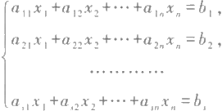

(1)

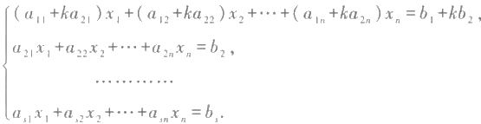进行第二种初等变换.为简便起见，不妨设把第二个方程的k 倍加到第一个方程，得到 新方程组

(3)

现在设(c₁,c₂,…,c 。) 是(1)的任一解. 因(1)与(3)的后s-1 个方程是一样的，所 以(c₁,c₂,…,c) 满足(3)的后s-1 个方程.又(c₁,c₂,…,c) 满足(1)的前两个方程

aμc₁+a1₂C₂+…+aca=b₁,

a2₁c₁+a22C₂+…+a₂nCn=b₂-

把第二式的两边乘k, 再与第一式相加，即为

(a+ka21)c,+(a₁2+ka22)c₂+…+(a₁+ka₂)c,=b₁+kb₂ .

第三章 线性方程组

故(c₁,C₂,…,c) 又满足(3)的第一个方程，因而是(3)的解.类似地可证(3)的任一解 也是(1)的解.这就证明了(1)与(3)是同解的.

对另外两种初等变换，证明由读者去做.

下面我们来说明，如何利用初等变换来解一般的线性方程组.

对于方程组(1),首先检查x₁ 的系数.如果x, 的系数a,a21,…,a 全为零，那么方 程组(1)对x₁ 没有任何限制，x₁ 就可以取任意值，而方程组(1)可以看作x₂,…,x 。 的 方程组来解.如果x₁ 的系数不全为零，那么利用初等变换3,可以设a≠0. 利用初等变换

2,分别把第一个方程的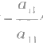倍加到第i 个方程(i=2,…,s). 于是方程组(1)就变成

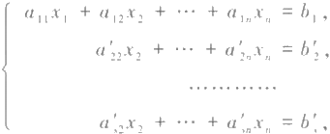

(4)

其中

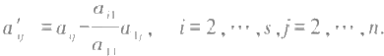

这样，解方程组(1)的问题就归结为解方程组

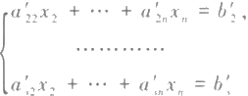

(5)

的问题.显然，(5)的一个解代入(4)的第一个方程就定出x₁ 的值，这就得出(4)的一个 解；而(4)的解显然都是(5)的解.这就是说，方程组(4)有解的充分必要条件为方程组(5) 有解，而(4)与(1)是同解的，因之，方程组(1)有解的充分必要条件为方程组(5)有解.

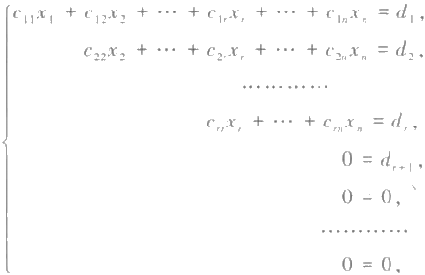对(5)再按上面的考虑进行变换，并且这样一步步做下去，最后就得到一个阶梯形 方程组.为了讨论起来方便，不妨设所得的方程组为

(6)

其中c≠0,i=1,2,…,r. 方程组(6)中的“0=0”这样一些恒等式可能不出现，也可能出 现，这时去掉它们也不影响(6)的解.而且(1)与(6)是同解的.

现在考察(6)的解的情况.

如(6)中有方程0=d+, 而 d+≠0. 这时不管x₁,…,x 。 取什么值都不能使它成为等 式.故(6)无解，因而(1)无解.

72

§1 消元法|I

当d,,=0 或(6)中根本没有“0=0”的方程时，分两种情况：

1.r=n.这时阶梯形方程组为

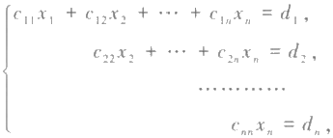

(7)

其中c≠0(i=1,2,…,n). 由最后一个方程开始，x,xn-1,…,x₁ 的值就可以逐个地唯一 地决定了.在这个情形，方程组(7)也就是方程组(1)有唯一的解.

例 1 上面讨论过的方程组

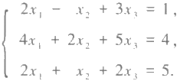

经过一系列初等变换后，它变成了阶梯形方程组

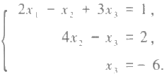

把x₃=-6 代入第二个方程，得

x₂=-1.

再把x₃=-6,x₂=-1 代入第一个方程，即得

x₁=9.

这就是说，上述方程组有唯一的解(9,-1,-6).

2.r<n.这时阶梯形方程组为

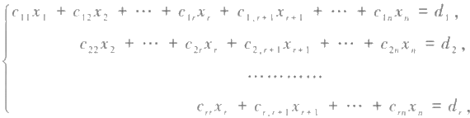

其中c ≠0,i=1,2,…,r. 把它改写成

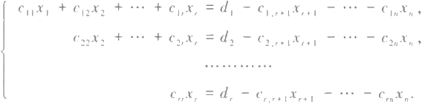

(8)

由此可见，任给x,+…,x 。 一组值，就唯一地定出x₁,x₂, … ,x, 的值，也就是定出方程组 (8)的一个解.一般地，由(8)我们可以把x₁,x₂, … ,x, 通 过x+,…,x 。 表示出来，这样一

组表达式称为方程组(1)的一般解，而x,…,xn 称为一组自由未知量. 例 2 解方程组

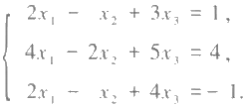

(9)

HI 第三章 线性方程组

用初等变换消去x₁, 得

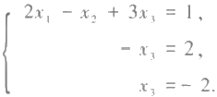

再施行一次初等变换，得

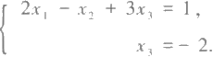

改写一下，得

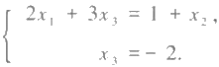

最后得

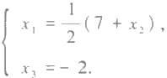

这就是方程组(9)的一般解，其中x₂ 是自由未知量 .

从这个例子看出， 一般线性方程组化成阶梯形不一定就是(6)的样子，但是只要把 方程组中的某些项调动一下总可以化成(6)的样子.

应该看到，r>n 的情形是不可能出现的 .

以上就是用消元法解线性方程组的整个过程 . 总起来说就是，首先用初等变换化 线性方程组为阶梯形方程组，把最后的一些恒等式“0=0”(如果出现的话)去掉.如果 剩下的方程当中最后的一个等式是零等于一非零的数，那么方程组无解，否则有解.在 有解的情况下，如果阶梯形方程组中方程的个数r 等于未知量的个数，那么方程组有 唯一 的解；如果阶梯形方程组中方程的个数r 小于未知量的个数，那么方程组就有无 穷多个解。

把以上结果应用到齐次线性方程组，就有

定 理 1 在齐次线性方程组

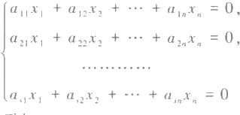

中，如果s<n, 那么它必有非零解。

证明 显然，方程组在化成阶梯形方程组之后，方程的个数不会超过原方程组中 方程的个数，即

r≤s<n.

由 r<n 得知，它的解不是唯一的，因而必有非零解.I 矩 阵

74

§2 n维向量空间 l

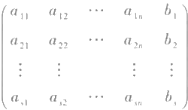

(10)

称为线性方程组(1)的增广矩阵.显然，用初等变换化方程组(1)成阶梯形就相当于用 初等行变换化增广矩阵(10)成阶梯形矩阵.因此，解线性方程组的第一步工作可以通 过矩阵来进行，而从化成的阶梯形矩阵就可以判别方程组有解还是无解，在有解的情 形，回到阶梯形方程组去解.

例 3 解

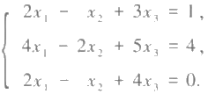

对它的增广矩阵作初等行变换

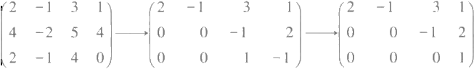

从最后一行(0001)可以看出原方程组无解

§2 n 维向量空间

上一节我们介绍了消元法，对于具体地解线性方程组，消元法是一个最有效和最 基本的方法.但是，有时候需要直接从原方程组来看它是否有解，这样，消元法就不能 用了.同时，用消元法化方程组成阶梯形，剩下来的方程的个数是否唯一决定呢，这个 问题也是没有解决的.这些问题就要求我们对线性方程组还要作进一步的研究.

显然， 一个线性方程组的解的情况是被方程组中方程之间的关系所规定的.譬如 说，在§1方程组(9)

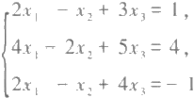

中，第一个方程的3倍减去第二个方程就等于第三个方程，这就是说，第三个方程可以 去掉而不影响方程组的解.在那里用初等变换得到的阶梯形方程组中只含有两个方程 正是反映了这个情况.可以认为，初等变换是揭露方程之间的关系的一种方法.因此，为 了直接从原来的线性方程组来讨论它解的情况，我们有必要来研究方程之间的关系.

一 个n 元方程

a₁x₁+a₂x₂+…+a,x=b

可以用n+1 元有序数组

II 第三章 线性方程组

(a₁,a₂,…,a,b)

来代表，所谓方程之间的关系实际上就是代表它们的 n+1 元有序数组之间的关系.因 此，我们先来讨论多元有序数组.

应该指出，多元有序数组不只是可以代表线性方程，而且还与其他方面有极其广 泛的联系.在解析几何中我们已经看到，有些事物的性质不能用一个数来刻画.例如，为 了刻画一点在平面上的位置需要两个数， 一点在空间中的位置需要3个数，也就是要 知道它们的坐标.又如力学中的力、速度、加速度等，由于它们既有大小，又有方向，用 一个数也不能刻画它们，在取定坐标系之后，它们可以用三个数来刻画.几何中向量的 概念正是它们的抽象.但是，还有不少东西用三个数来刻画是不够的，如一个n 元方程 组的解由n 个数组成，而这n 个数作为方程组的解是一个整体，分开来谈是没有意义 的.在几何上这样的例子也是不少的.为了刻画一个球的大小和位置，需要知道它中心 的坐标(3个数)以及它的半径，也就是说，球的大小和位置需要4个数来刻画.至于一 个刚体的位置的确定就需要6个数了.事实上，如果我们在刚体中取定一个点以及过这 一点的一根轴，那么刚体的位置就决定于这一点的坐标(三个数)、轴的方向(两个 数——它的方向余弦中的两个)以及刚体绕这根轴转动的角度(一个数).在国民经济 的问题中，我们也会碰到这种情况.譬如一个工厂生产好几种产品，那么为了说明这个 工厂的产量，就需要同时指出每种产品的产量；又如一个工厂的原料是来自好多地方， 于是一个原料的采购计划就需要同时指出从每个原料产地的采购量.总之，这样的例 子是举不胜举的，作为它们的一个共同的抽象，我们就有

**定义2** 所谓数域 P 上一个n 维向量就是由数域P 中 n 个数组成的有序数组

(a₁,a₂, … ,a), (1)

a 称为向量(1)的**分量.**

几何上的向量可以认为是它的特殊情形，即n=2,3 且 P 为实数域的情形.在n>3 时 ，n 维向量就没有直观的几何意义了.我们所以仍然称它为向量， 一方面固然是由于 它包括通常的向量作为特殊情形，另一方面也由于它与通常的向量一样可以定义运 算，并且有许多运算性质是共同的，因而采取这样一个几何的名词有好处.

以后我们用小写希腊字母α,β,y, … 来代表向量.

**定义3** 如果n 维向量

α=(a,a₂,…,a),β=(b₁,b₂,…,b)

的对应分量都相等，即

a,=b, i=1,2, … ,n,

就称这两个向量是相等的，记作α=β .

n 维向量之间的基本关系是用向量的加法和数量乘法表达的.

定义4 向量

称为向量

的和，记为

γ=(a₁+b,a₂+b₂,…,a,+b)

α=(a₁,a2,…,a),β=(b₁,b₂,…,b 。)

*y=α+β.*

§2 n 维向量空间|11

|  |  |
| --- | --- |
| 由定义立即推出  交换律：α+β=β+α. | (2) |
| 结合律：α+(β+γ)=(α+β)+y. 定义5 分量全为零的向量 | (3) |
| (0,0,…0) |  |

称为零向量，记为0;向量(-a₁,-a₂,…,-a) 称为向量α=(a₁,a₂,…,a) 的负向量，记 为-a.

显然，对于所有的α,都有

α+0=α, (4)

α+(- α)=0. (5)

(2)—(5)是向量加法的四条基本运算规律.

利用负向量，我们可以定义向量的减法.

定义6 α-β=α+(-β).

定义7 设 k 为数域P 中的数，向量

(ka₁,ka₂,…,ka)

称为向量α=(a₁,a2,…,a) 与 数 k 的数量乘积，记为ka.

由定义立即推出

*k(α+β)=ka+kβ,* (6)

(k+l)α=ka+lα, (7)

*k(lα)=(kl)α,* (8)

la=α . (9)

(6) — (9)是关于数量乘法的四条基本运算规则. 由(6) — (9)或者由定义不难 推出

0α=0, (10)

(-1)α=- α, (11)

k0=0. (12)

如果k≠0,α≠0, 那 么

ka≠0. (13)

定 义 8 以数域P 中的数作为分量的n 维向量的全体，同时考虑到定义在它们上 面的加法和数量乘法，称为数域P 上的n 维向量空间.

在 n=3 时，3维实向量空间可以认为就是几何空间中全体向量所成的空间.

以上已把数域P 上全体 n 维向量的集合组成一个有加法和数量乘法的代数结构， 即数域P 上 n 维向量空间.在以后的几节中将进一步讨论它的性质，并用这些性质描 述和解决线性方程组中的一些问题.

向量通常写成一行

α=(a₁,a₂,…,a).

有时候也可以写成一列

I 第三章 线性方程组

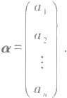

为了区别，前者称为行向量，后者称为列向量.它们的区别只是写法上的不同.

§3 线性相关性

以下我们总是在一 固定的数域 P 上 的 n 维向量空间中进行讨论，不再每次说 明了 .

在这一节我们来进一步研究向量之间的关系.两个向量之间最简单的关系是成比

例.所谓向量α与β成比例就是说有一数k, 使 *α=kβ.*

在多个向量之间，成比例的关系表现为线性组合.

定 义 9 向量α称为向量组 β₁,β2,…,β . 的一个线性组合，如果有数域 P 中的数 k₁,k2, … ,k,, 使

*α=k,β₁+k₂β₂+…+kβ*

例如，§1的方程组(9)的三个方程可以用向量

α₁=(2,-1,3,1), α₂=(4,-2,5,4),α₃=(2,-1,4,-1)

来代表.我们知道，第三个方程等于第一个方程的3倍减去第二个方程，这等价于α₃= 3α₁- α₂.这个等式表示α₃是α,α₂ 的一个线性组合.

又如，任一个 n 维向量α=(a₁,a₂,…,a) 都是向量组

的一个线性组合.因为

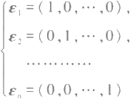

α=a₁E₁+a₂E₂+…+a,E

(1)

向 量e₁,E₂ , … ,e。 称 为n 维单位向量.

由定义可以立即看出，零向量是任一 向量组的线性组合(只要取系数全为0就行 了) .

当向量α是向量组β,β₂, …,β,的一个线性组合时，我们也说α可以经向量组 β,β₂, …,β,线性表出.

定义10 如果向量组α₁,a2,…,α,中每一个向量α;(i=1,2,…,t) 都可以经向量 组β₁,β₂,…,β.线性表出，那么向量组α₁,a2,…,α,就称为可以经向量组β,β2, …,β. 线性表出.如果两个向量组互相可以线性表出，它们就称为等价。

例如，设

§3 线性相关性 II

α₁=(1,1,1),α₂=(1,2,0);

β₁=(1,0,2),β₂=(0,1,-1).

则向量组α₁,x₂ 与向量组β,β₂是等价的 .

由定义不难证明，每一个向量组都可以经它自身线性表出. 同时，如果向量组α, α₂, …,α,可以经向量组β,β₂, … ,β .线性表出，向量组β₁,β₂,…,β .可以经向量组γ₁, Y₂, …,γ, 线性表出，那么向量组α₁,a2, … ,a, 可以经向量组γ₁,Y₂,…,y 。 线 性 表 出

事实上，如果

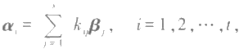

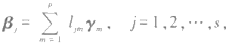

则

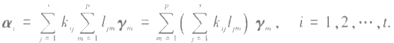

这就是说，向量组α₁,α₂, …,α,中每一个向量都可以经向量组γ₁,Y₂, …,γ, 线性表出， 因而向量组α₁,α2, …,α,可以经向量组γ,Y₂,…,γ, 线性表出.

由上述的结论，得知向量组之间的等价有以下性质：

1 ) 自 反 性：每一个向量组都与它自身等价.

2 ) 对 称 性：如果向量组α ₁,α₂, … ,α,与β,β₂, … ,β,等价，那么向量组β, β₂, …,β,也与α₁,α₂, …,α,等价.

3 ) 传 递 性：如 果 向 量 组α₁,α₂, …,α,与β,β₂, …,β,等价，β,β₂, …,β,与γ₁, Y₂,…,y 。等价，那么向量组α ₁ , α ₂ , … , α ,与γ ₁ , Y₂ , … , y。等价.

定 义 1 1 如果向量组α₁,α₂, …,α,(s≥2) 中有 一个向量可以由其余的向量线性表 出，那么向量组α₁,az,…,α, 称 为线 性 相 关

例如，向量组α₁=(2,- 1,3,1),α₂=(4,-2,5,4),α₃=(2,- 1,4,- 1)是线性相关 的，因为

3α,- α₂=α₃

从定义可以看出，任意一个包含零向量的向量组一定是线性相关的.还可看出，向 量组α₁,α₂线性相关就表示α₁= kα₂ 或者α₂= ka₁ (这两个式子不 一 定能同时成立) .在 P 为实数域，并且是三维的情形，这就表示向量α₁与α₂共线.三个向量α₁,α₂,α₃线性 相关的几何意义就是它们共面，因为由定义，其中一个向量是另外两个的线性组合， 譬 如

α₁=kα₂+lα₃,

这就是说，α₁在α₂与α₃所在的平面上.

向量组的线性相关的定义还可以用另一个说法：

定 义 1 1 ' 向量组α₁,α₂, …,α,(s≥1) 称 为线性相关，如果有数域 P 中不全为零的 数 k,,k₂, … ,k,, 使

k₁α₁+k₂α₂+…+k,α,=0.

现在我们来证明这两个定义在s≥2 的时候是 一致的 .

HI 第三章 线性方程组

如果向量组α₁,α₂,…,α,按定义11是线性相关的，那么其中有一个向量是其余向 量的线性组合，譬如说

α,=k₁α₁+k₂α₂+…+k_Iα,-I

把它改写一下，就有

k₁α₁+k₂α₂+…+k,_iα,_,+(-1)α,=0.

因为数k₁,k₂, … ,k,1,-1 不全为0(至少- 1≠0),所以按定义11',这个向量组线性 相关.

反过来，如果向量组α₁,α₂, …,α,按定义11'线性相关，即有不全为零的数k₁, k₂, … ,k, 使

k₁α,+k₂α₂+…+k,α=0.

因为 k,k₂, … ,k, 不全为零，不妨设k,≠0, 于是上式可以改写为

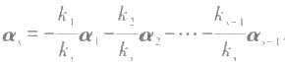

这就是说，向量α,可以被其余的向量线性表出，所以此向量组按定义11也线性 相关.

定义12 一向量组α₁,α₂,…,α,(s≥1) 不线性相关，即没有不全为零的数k₁, *k₂, …,k,, 使*

*k₁α₁+k₂α₂+…+k,α,=0,*

就称为线性无关；或者说，一向量组α₁,a2,…,α,称为线性无关，如果由 k₁α,+k₂α₂+…+k,α,=0

可以推出

k₁=k₂=…=k,=0

由定义立即得出，如果一向量组的一部分线性相关，那么这个向量组就线性相关. 设向量组为α₁,α₂,…,α,,…,α,(s≤r), 其中一部分，譬如说，α₁,α₂,…,α,线性相关， 即有不全为0的数k₁,k₂, … ,k, 使

k₁α,+k₂α₂+…+k,α=0.

由上式显然有

k₁α₁+k₂α₂+…+k,α,+0α,+…+0α,=0.

因为 k,k₂, … ,k, 不全为0,所以k₁,k₂,…,k,,0,…,0 也不全为0,因而α₁,α₂,…,α,线 性相关.

换个说法，如果一向量组线性无关，那么它的任何一个非空的部分组也线性无关 特别地，由于两个成比例的向量是线性相关的，所以，线性无关的向量组中一定不能包 含两个成比例的向量.

定义11'包含了由一个向量构成的向量组的情形.按定义，向量组α线性相关就表

示有k≠0 (因为只有一个数，所以不全为零就是它不等于零),使 ka=0.

由数乘的性质推知α=0.因此，向量组α线性相关就表示α=0.

不难看出，由n 维单位向量e₁,E₂,…,e 。 组成的向量组是线性无关的.事实上，由 k₁e₁+k₂e₂+…+k,en=0,

也就是由

k,(1,0,…,0)+k₂(0,1,…,0)+…+k(0,0,…,1)=(k,k₂,…,k)=(0,0,…,0) 可以推出

k₁=k₂=…=k,=0

这就是说，E₁,E₂,…,e, 线性无关 .

具体判断 一个向量组是线性相关还是线性无关的问题可以归结为解方程组的问 题.我们先考察已经碰到过的例子，判断向量组α₁=(2,- 1,3,1),α₂=(4,-2,5,4), α₃=(2,-1,4,-1)是否线性相关.

可取x₁,x₂,x₃ 为未知数，建立方程式

x₁α₁+x₂α₂+x₃α₃=0,

看它是否有x₁,x₂,x₃ 的不全为零的解.这是向量等式，按各个分量分别写出方程，就成 为方程组

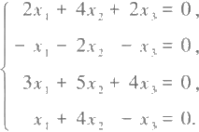

前面的含向量的方程有无非零解等价于这个方程组有无非零解 .可以用消元法解 这个方程组.它有无限多解，当然有非零解.故α₁,α₂,α₃线性相关.特别的一组解，可取 为(x₁,x₂,x₃)=(3,-1,-1). 即3α₁- α₂- α₃=0,或α₃=3α₁- α₂.这是前面已指出过的

结果 .

一般地，要判别一个向量组

α,=(a,ai2, … ,a), i=1,2,…,s (2)

是否线性相关，根据定义11',就是看方程

x₁α,+x₂α₂+…+x,α,=0 (3)

有无非零解. (3)式按分量写出来就是

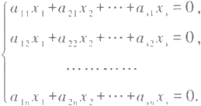

(4)

因之，向量组α₁,α2, … ,α,线性无关的充分必要条件是齐次线性方程组(4)只有零解。 从这里很容易看出，如果向量组(2)线性无关，那么在每一个向量上添一个分量所

得到的n+1 维的向量组

β₁=(a,a2,…,a,a+1),i=1,2,…,s (5)

也线性无关.

事实上，与向量组(5)相对应的齐次线性方程组为

|I 第三章 线性方程组

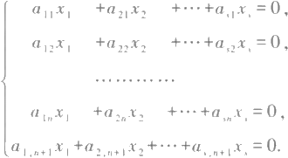

(6)

显然，方程组(6)的解全是方程组(4)的解，如果(4)只有零解，那么(6)也只有零解.

这个结果当然可以推广到添几个分量的情形.

利用§1的定理1,即得向量组的一个基本性质.

定 理 2 设α₁,α₂,…,α,与β,β₂,…,β,是两个向量组.如果

1)向量组α₁,a₂,…,α,可以经β₁,β₂, …,β, 线性表出；

2)r>s,

那么向量组α₁,α2, …,α,必线性相关 证明 由 1 ) 有

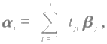 i=1,2,…,r.

为了证明α₁,α₂, …,α,线性相关，只要证可以找到不全为零的数 k,k₂, … ,k,, 使

k₁α₁+k₂α₂+…+k,α,=0.

为此，我们作线性组合



如果我们能找到不全为零的数x₁,x₂,…,x,, 使β,β₂, …,β,的系数全为零，那就证明 了α₁,α2, …,α,的线性相关性.这一点是能够做到的，因为由2),即 r>s,齐次方程组

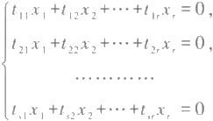

中未知量的个数大于方程的个数，根据§1定理1,它有非零解.I 把定理2换个说法，即得

推 论 1 如果向量组α₁,α2, …,α,可以经向量组 β,β₂,…,β . 线性表出，且α,

a2, …,α, 线性无关，那么r≤s.I

直接应用定理2,即得

推论2 任 意n+1 个 n 维向量必线性相关

事实上，每个 n 维向量都可以被n 维单位向量e₁,E₂, … ,e, 线性表出，且 n+1>n, 因而必线性相关.I

由推论1,得

推 论 3 I

定理2的几何意义是清楚的：在三维向量的情形，如果 s=2, 那么可以由向量组 β,β₂线性表出的向量当然都在β ,β₂ 所在的平面上，因而这些向量是共面的，也就

§3 线性相关性 |

是，当r>2 时，这些向量线性相关.两个向量组α₁,α₂与β,β₂等价，就意味着它们在同 一平面上.

定 义 13 一向量组的一个部分组称为一个极大线性无关组，如果这个部分组本身 是线性无关的，并且从这向量组中任意添一个向量(如果还有的话),所得的部分向量 组都线性相关.

例如，在向量组α₁=(2,-1,3,1),α₂=(4,-2,5,4),α₃=(2,-1,4,-1)中，由α₁,α₂ 组成的部分组就是一个极大线性无关组.首先，α₁,α₂线性无关，因为由

k₁α₁+k₂α₂=k,(2,-1,3,1)+k₂(4,-2,5,4)

=(2k₁+4k2,-k₁-2k₂,3k₁+5k₂,k₁+4k₂)=(0,0,0,0),

就有k₁=k₂=0. 同时我们知道，α₁,α₂,α₃线性相关.不难看出，α₂,α₃也是一个极大线性 无关组(请读者验证一下).

应该看到， 一个线性无关向量组的极大线性无关组就是这个向量组自身.

极大线性无关组的一个基本性质是，任意一个极大线性无关组都与向量组本身等价.

事实上，设向量组为α₁,α₂,…,α, …,α,,而α₁,α₂,…,α,是它的一个极大线性无 关组.所谓等价就是它们可以互相线性表出.因为 α₁,α₂,…,α,是α,α₂,…,α,的 一 部 分，当然可以被这个向量组线性表出，即

α;=0α,+…+lα,+0α+1+…+0α,, i=1,2,…,s.

因此，问题在于α₁,α₂, … ,α, …,α,是否可以被α₁,α₂, …,α,线性表出. 向量α₁, α₂, …,α,中每一个都可以被α₁,α2, …,α,线性表出是显然的.现在来看α+…,α,中 的向量，设α,是这样一个向量. 由极大线性无关组α₁, …,α的极大性，向量组α₁, …, α,,α,线性相关，也就是说，有不全为零的数 k₁, … ,k,,1, 使

k₁α₁+…+k,α,+la,=0

因为α₁,α₂,…,α,是线性无关的，可证必有l≠0. 否则，设l=0, 那 么k₁,k₂, … ,k, 就 不 全为零，于是α₁,α₂,…,α,线性相关，这与假设矛盾.由 l≠0, 上式可以改写为

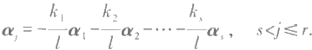

这就是说，α,(s<j≤r)可以被α₁,α₂, …,α,线性表出.于是证明了向量组与它的极大线 性无关组的等价性.

由上面的例子可以看到，向量组的极大线性无关组不是唯一的.但是每一个极大

线性无关组都与向量组本身等价，因而， 一向量组的任意两个极大线性无关组都是等 价的.虽然极大线性无关组可以有很多，但是由定理2的推论3,立即得出

定 理 3 I

定理3表明，极大线性无关组所含向量的个数与极大线性无关组的选择无关，它 直接反映了向量组本身的性质.因此，我们有

定义14 向量组的极大线性无关组所含向量的个数称为这个向量组的秩

例如，向量组α₁=(2,-1,3,1),α₂=(4,-2,5,4),a₃=(2,-1,4,-1) 的秩就是2 .

因为线性无关的向量组就是它自身的极大线性无关组，所以一向量组线性无关的 充分必要条件为它的秩与它所含向量的个数相同.

我们知道，每一向量组都与它的极大线性无关组等价. 由等价的传递性可知，任意

第三章 线性方程组

两个等价向量组的极大线性无关组也等价.所以，等价的向量组必有相同的秩.

还要指出：含有非零向量的向量组一定有极大线性无关组，且任一个无关的部分 向量组都能扩充成一个极大线性无关组(参见习题9).全部由零向量组成的向量组没 有极大线性无关组.我们规定这样的向量组的秩为零.

现在把上面的概念与方程组的解的关系进行联系、给定一个方程组

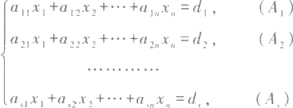*(A,)*

各个方程所对应的向量分别是α₁=(a,a₁₂,…,a,d₁),α₂=(a₂₁,a22,…,az,d₂),…, α,=(a,a2, … ,a, d). 设有另一方程

b₁x₁+b₂x₂+…+b,x,=d, (B)

它对应的向量为β=(b₁,b₂,…,b,d). 则β是α₁,α₂,…,α,的线性组合，β=L₁α₁+l₂α₂+ … +l,α, 当且仅当(B)=l₁(A₁)+l₂(A₂)+…+l(A,), 即方程(B) 是方程(A₁),(A₂),…,(A,) 的 线性组合.容易验证，方程组(A₁),(A₂),…,(A,) 的解一定满足(B). 进一步设方程组

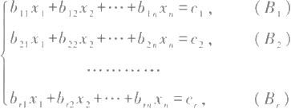(B₁)

它的方程所对应的向量为β,β₂,…,β.若β,β₂,…,β,可经α₁,α₂,…,α,线性表出， 则方程组(A₁),(A₂),…,(A,) 的解是方程组(B₁),(B₂),…,(B,) 的解.再进一步，当 α₁,α₂,…,α,与β,β₂,…,β,等价时，两个方程组同解.

§4 矩 阵 的 秩

在上一节我们定义了向量组的秩.如果我们把矩阵的每一行看成一个向量，那么 矩阵就可以认为是由这些行向量组成的.同样，如果把每一列看成一个向量，那么矩阵 也可以认为是由列向量组成的.

定义 15 所谓矩阵的行秩就是指矩阵的行向量组的秩，矩阵的列秩就是矩阵的列

向量组的秩

例如，矩阵

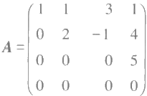

的行向量组是

§4 矩阵的秩 II

α₁=(1,1,3,1),α₂=(0,2,-1,4),

α₃=(0,0,0,5),α₄=(0,0,0,0).

可以证明，α₁,α₂,α₃是向量组α₁,α₂,α₃,α₄的一个极大线性无关组.事实上，由 k₁α₁+k₂α₂+k₃α₃=0,

即

k₁(1,1,3,1)+k₂(0,2,-1,4)+k₃(0,0,0,5)

=(k,k₁+2k₂,3k₁-k₂,k₁+4k₂+5k₃)=(0,0,0,0),

可得k₁=k₂=k₃=0, 这就证明了α₁,α₂,α₃线性无关.因为α₄是零向量，所以把α₄添进 去就线性相关了，因此，向量组α₁,α₂,α₃,α₄的秩为3,也就是说，矩阵A 的行秩为3.A 的列向量组是

β₁=(1,0,0,0),β₂=(1,2,0,0),

β₃=(3,-1,0,0),β₄=(1,4,5,0).

用同样的方法可证，β,β₂,β₄ 线性无关，而 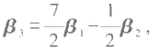,所以把β3添进去就线性相 关了.因之，β,β₂,β ₄是向量组 β₁,β₂,β₃,β4 的一个极大线性无关组，于是向量组β, β₂,β₃,β₄ 的秩为3.换句话说，矩阵A 的列秩也是3.

矩阵的行秩等于列秩，这一点不是偶然的.实际上与A 中的一些“子行列式”密切 相关.我们引入

定 义 16 在 s×n矩阵A 中任意选定k行 和 k列，位于这些选定的行和列的交点上

的 k²个元素按原来的次序所组成的k 级行列式，称为A 的 k阶子式 .

在定义中，当然有k≤min(s,n), 这里 min(s,n) 表示s,n 中较小的一个数 例 1 在矩阵

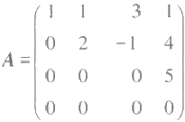

中，选第1,3行和第3,4列，它们交点上的元素所成的2阶行列式

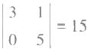

就是一个2阶子式.又如选第1,2,3行和第1,2,4列，相应的3阶子式就是

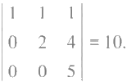

由于行和列的选法很多，所以k 阶子式也是很多的.

定义17 矩阵A 中最高阶非零子式的阶数称为矩阵A 的秩.当A A

的秩为零.

若 A 的秩为r, 则所有r 阶以上的子式(如果有的话)全为零，当然所有 r+1 阶子式 (如果有的话)为零.反之，若A 的所有r+1 阶子式全为零，且有一个r 阶子式不为零， 由行列式的展开定理，A 的所有 r+2 阶子式，所有 r+3 阶子式……所有r 阶以上的子式

I 第三章 线性方程组

皆为零.故A 的最高阶非零子式的阶数为 r, 即 A 的秩为r.

我们来证明本节的主要结果.

定理4 A 的 秩 =A 的 列 秩 =A 的行秩.

证明 设 A 的秩为r,必 有A 的 一 个r 阶子式不为零，而所有 r+1 阶子式皆为零 我们只证r=A 的列秩，而r=A 的行秩的证明是类似的.

设

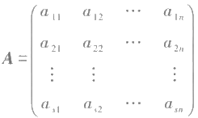

且不妨设前r 列 有r 阶子式不为零. (否则可经过变换列的次序来达到这一点，前后两 个矩阵的列向量组是一样的，它们有相同的列秩.)设A 的 一 个r 阶非零子式为

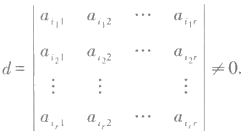

下面来证A 的 前r 列是线性无关的，我们先证d 中 的r 个列向量线性无关. 由d≠0 及

克拉默法则，方程组

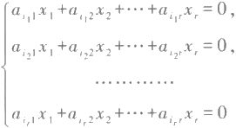

只有零解，因此，d 中 r 个列向量线性无关.而A 的 前r 个列向量

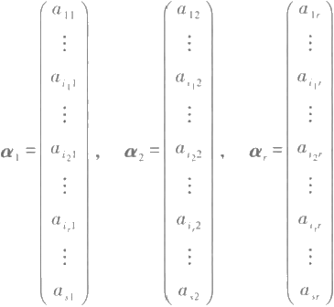

(1)

是由 d 的 r 个列向量同时添加了s-r 个分量而得，当然还是线性无关的.

再证A 的任一列向量都可经列向量组(1)线性表出.任取A 的一个列向量

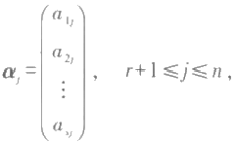

仍由d≠0 及克拉默法则，方程组

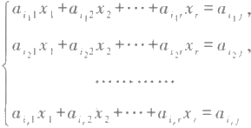

有唯一解，即有l,l₂, … ,l,, 使

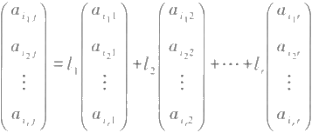

(2)

作A 的几次初等列变换，使它的第j 列成为

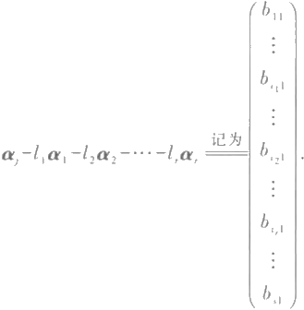

由(2)知b₁=b₂ i=…=b,=0. 若我们能证明所有ba=0(1≤i≤s), 于是

α,-l₁α₁-I₂α₂-…-L,α,=0,

即A 的任一列向量α,是α₁,α₂,…,α,的线性组合，因而α₁,α₂,…,α,是A 的列向量组 的极大线性无关组.这就证明了

A 的列秩=r=A 的秩.

为证i≠ii,i₂, … ,i, 时，所有b=0, 取 A 的 第i₁,i₂, … ,i, 行，第r 行与第1,2, … ,r 列，第j列的交点组成的r+1 阶子式，它应为零.把第 i 行从子式中变换到第1行，第j 列变换到第1列，得到的新r+1 阶子式仍为零，即

II **第三章** **线性方程组**

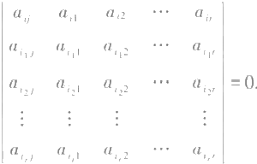

再将它的第1列依次减去第2列的L₁ 倍，第3列的l₂ 倍……第r+1 列的l, 倍，由(2)则 得到

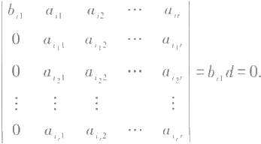

又由d≠0, 得所有i≠i₁,i₂, … ,i, 时 ，ba=0. 定理证毕.I

从证明中看出，秩为r 的矩阵A 中 r 阶非零子式所在的r 个列向量(行向量)是它 的列向量组(行向量组)的一个极大线性无关组.

**推论1** 矩阵的初等列变换和初等行变换皆不改变该矩阵的秩、列秩和行秩.

**证明** 只对初等列变换证明.设矩阵A 经初等列变换变成矩阵B.易验证它们列向 量组等价，故不改变A 的列秩.于是，

A 的行秩=A 的 秩 =A 的列秩=B 的列秩=B 的秩=B 的行秩.I

下面我们介绍用初等变换求矩阵的秩和它的列向量组的极大线性无关组的一个 方法(推论3).

对矩阵A 用初等变换化成阶梯形矩阵

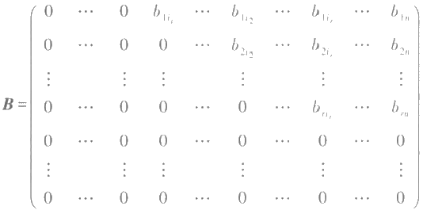

(3)

其中bn₁,bz, … ,b,≠0, 每个b,(L=1,2,…,r) 的左面及下面皆为零.它的前r 行和第 ii,i₂, … ,i, 列的交点组成 r 阶非零子式(实际上它的值为 bπbz₂…bn), 它的所有 r+1 阶子式皆为零(因B 中仅有r个非零行，每个r+1 阶子式中至少含有一行全为零),故 秩(A)= 秩(B)=r.

**推论2** 矩阵A 的秩等于A 在初等行变换下的阶梯形矩阵中非零行的数目.I

**推论3** 设矩阵 A 在初等行变换下的阶梯形是(3)中的矩阵 B, 则 A 的 第 i, i₂, … ,i, 列组成它的列向量组的一个极大线性无关组.

**证明** 令 A₁,B₁ 分别是由A 及 B 的 第 ，i₂, … ,i, 列组成的矩阵.显然，B₁ 是由A₁



88

经初等行变换得来的，它们有相同的列秩.即A, 的列秩=B, 的列秩=r.于 是A, 的列向 量组即A 的 第i,i₂, … ,i, 列 是A 的 r 个线性无关的列向量.又秩(A)=r, 这个部分组必 为A 的一个极大线性无关组.

推论4 设

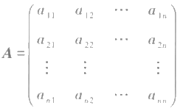

则A 的列向量组(行向量组)线性相关的充分必要条件是IAI=0;A 的列向量组(行向 量组)线性无关的充分必要条件是IAI≠0.

证明 A 的最高阶子式的阶数为 n.A 的列向量组(行向量组)线性相关 →秩(A)< n→最高阶子式(n 阶 )IAI=0.I

例 2 求向量组

(2,4,2), (-1,-2,-1), (3,5,4), (1,4,0)

的一个极大线性无关组.

将它们按列排成一个矩阵A, 用初等行变换将A 化成阶梯形，即

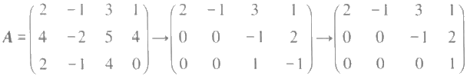

由推论2、推论3知秩(A)=3, 第1,3,4列组成一个极大线性无关组.

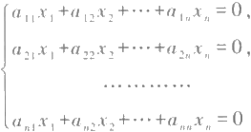当方程组的系数矩阵是方阵时，上面关于矩阵秩的结论还有些重要的推论. 定理5 齐次线性方程组

(4)

有非零解的充分必要条件是它的系数矩阵

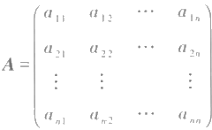

的行列式IAI=0; 方程组(4)只有零解的充分必要条件是IAI≠0.

证明 方程组(4)有非零解⇔A A

的列向量组线性无关.再利用上面的推论4,定理可得证.I 定理6(克拉默法则及其逆定理) 线性方程组

■第三章 线性方程组

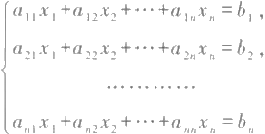

(5)

有唯一解的充分必要条件是它的系数矩阵

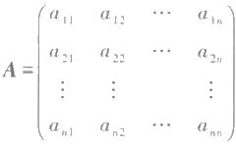

的行列式IAl≠0.

证明 充分性是克拉默法测，属于已证明的结论.

必要性.设方程组(5)有唯一解(c₁,C₂, … ,c), 考查与它相应的齐次线性方程组 (4).若它有非零解(d₁,d₂,…,d,), 易验证(c₁+d₁,c₂+d₂,…,c+d) 也是(5)的解，且与 (c₁,C₂,…,c) 不相等.这与(5)有唯一解矛盾，故方程组(4)只有零解，由定理5得

IAI≠0.I

应用举例 平板在热平衡下的温度分布.

一块平板在处于热平衡状态时，物理上可推导出并能观 察测量得到下列规律：设P 是平板内的 一个点，C 是板内以 P 为圆心的一个圆(任意的),则P 点的温度是圆上温度的 平均值.进一步可知，板内温度分布由板的边界上温度决定. 但实际计算板上热平衡时每点的温度是有难度的.

我们只限于求板内有限个点处的近似的温度.这可以化 为求解线性方程组的问题.

图1中我们作出一个网格图，边界上和内部都画出网格 点.边界上各网格点上预设了温度.每个内部网格点上的温 度都是相邻格点上温度取平均值，这些值都是近似值.缩小 网格间距时会近似得更准确些.

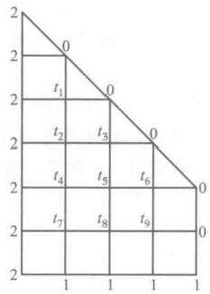

图 1

共有9个内点，其温度分别为t₁,t₂, … ,t,, 写出它们与相邻点上温度的关系就得到 下列9个方程组成的线性方程组：

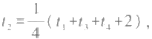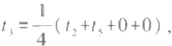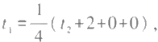

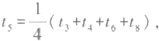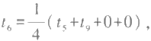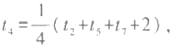

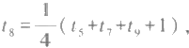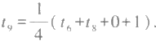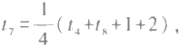

即

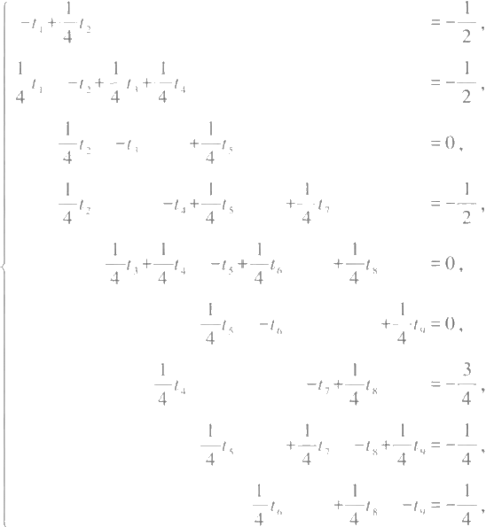

(6)

记它的系数矩阵为M9x9 ·

如果把网格的间距减小一半，可画出49个内点.就要解49个方程的方程组，但得 的解就更近于实际值.

平板在热平衡下的温度分布是由边界上的温度唯一决定的.我们可以证明方程组 (6)的解的唯一性.

由定理6只要证IMI≠0, 再由定理5只要证明方程组(6)对应的齐次方程组只有 零解. (这实际上是，如果在平板的边界上预设每个网格点上的温度皆为零度，则热平 衡时平板内每个网格点上的温度皆为零度.)

设取定方程组(6)对应的齐次方程组的一个解，对平板的任一组内点a,b,c,d,

e,…,这个解(就是各网格点上的温度)在其上的值为t,t,t.,ta,t。,….设内点a 处的 It.I 在平板的所有网格点处温度的绝对值上取极大值①.又设b,c,d,e 是 a 的四个相邻

点，则 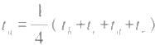 .我们有 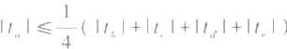).又It。I是极大值，则有 It 。I≥It,I,It,I,It,I,It,1. 于是

0≥(It,I-ItI)+(ItI-It1)+(It,I-It,I)+(It,I-It 。I)

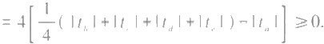

由此得It 。I=It,I=It.I=It₄I=It,1. 即 与a 相邻格点上温度的绝对值也是极大值.如相 邻格点有一个是边界点，比如t,,则ItI=It,I=0. 任意内点j,It,I≤It。I=0,故，=0,即

①因边界上点的温度是零，其绝对值是最小值，故在平板的网格某内点a 上一定会取到温度绝对值 的极大值It,1.

|I 第三章 线性方程组

全部内格点上温度为零.

如 b,c,d,e 中无边界点，皆为内点，可在上、下、左、右四个方向中固定一个方向，比 如是向右.将a 移动到右面方向上的相邻内格点，取作新的a.继续向右移动几次后的 内点的温度的绝对值仍是极大值，但它有边界格点作为相邻格点.就证明了每个内部 格点上的温度都是零度.即方程组(6)对应的齐次方程组只有零解，而方程组(6)有唯 一解.

**§5** **线性方程组有解判别定理**

在有了向量和矩阵的理论准备之后，我们现在可以来分析一下线性方程组的问 题，给出线性方程组有解的判别条件.

设线性方程组为

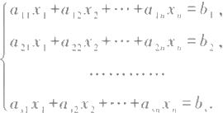

(1)

引入向量

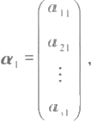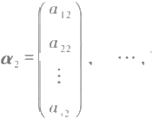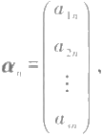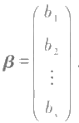

(2)

于是线性方程组(1)可以改写成向量方程

x₁α₁+x₂α₂+…+xα=β . (3)

显然，线性方程组(1)有解的充分必要条件为向量β可以表成向量组α₁,a2, … , α。的线性组合.用秩的概念，方程组(1)有解的条件可以叙述如下：

**定理7(线性方程组有解判别定理)** 线性方程组(1)有解的充分必要条件为它的

系数矩阵

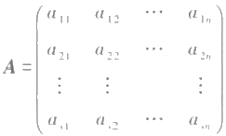

与增广矩阵

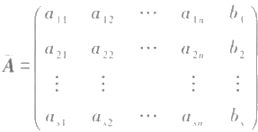

§5 线性方程组有解判别定理 l

有相同的秩.

**证明** 先证必要性.设线性方程组(1)有解，就是说，β可以经向量组α₁,α₂,…,α。 线性表出.由此立即推出，向量组α₁,α₂,…,α。与向量组α₁,α₂,…,α,β等价，因而有 相同的秩.这两个向量组分别是矩阵A 与 A 的列向量组. 因此，矩阵A 与 A 有 相 同 的秩.

再证充分性.设矩阵A 与 A 有相同的秩，就是说，它们的列向量组α₁,α₂, …,α与 α₁,α₂,…,α,β有相同的秩，令它们的秩为 r.α₁,α₂,…,α 。 中的极大线性无关组是由 r 个向量组成，无妨设α₁,α₂,…,α,是它的一个极大线性无关组.显然α₁,α₂,…,α,也是 向量组α₁,α₂, …,α,β的一个极大线性无关组，因此向量β可以经α₁,α₂, …,α,线性 表出.既然β可以经α₁,α₂, …,α,线性表出，当然它可以经α,α₂, …,α。线性表出.因 此，方程组(1)有解.I

应该指出，这个判别条件与以前的消元法是一致的.我们知道，用消元法解线性方 程组(1)的第一步就是用初等行变换把增广矩阵A 化成阶梯形.这个阶梯形矩阵在适 当调动前n 列的顺序之后可能有两种情形：

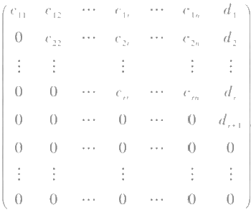

或者

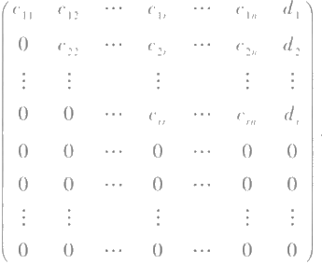

其中c≠0,i=1,2,…,r,d.≠0. 在前一种情形，我们说原方程组无解，而在后一种情形 方程组有解.实际上，把这个阶梯形矩阵中最后一列去掉，那就是线性方程组(1)的系 数矩阵A 经过初等行变换所化成的阶梯形.这就是说，当系数矩阵与增广矩阵的秩相 等时，方程组有解；当增广矩阵的秩等于系数矩阵的秩加1时，方程组无解.

以上的说明也可以认为是判别定理的另一个证明

根据克拉默法则，也可以给出一般线性方程组的一个解法.这个解法有时在理论 上是有用的.

III 第三章 线性方程组

设线性方程组(1)有解，矩阵A 与A 的秩都等于r, 而 D 是 矩 阵A 的一个不为零的 r 阶子式(当然它也是A 的一个不为零的子式),为了方便起见，无妨设 D 位 于 A 的 左 上角.

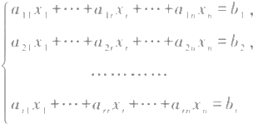显然，在这种情况下，A的 前r 行就是一个极大线性无关组，第r+1,…,s 行都可以 经它们线性表出.因此，方程组(1)与

(4)

同解 .

当r=n 时，由克拉默法则，方程组(4)有唯一解，也就是方程组(1)有唯一解.

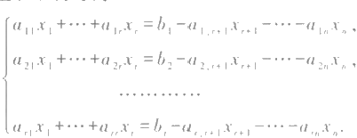当r<n 时，将方程组(4)改写为

(5)

(5)作为x₁, … ,x, 的一个方程组，它的系数行列式D≠0. 由克拉默法则，对于x+ … ,

x。的任意一组值，方程组(5),也就是方程组(1),都有唯一 的解. x, …,x 。就是方程组

(1)的一组自由未知量.对(5)用克拉默法则，可以解出x₁, … ,x,, 即

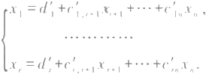

(6)

(6)就是方程组(1)的一般解.

§6 线性方程组解的结构

在解决了线性方程组有解的判别条件之后，我们进一步来讨论线性方程组解的结 构.在方程组的解是唯一的情况下，当然没有什么结构问题.在有多个解的情况下，所谓 解的结构问题就是解与解之间的关系问题.下面我们将证明，虽然在这时有无穷多个 解，但是全部的解都可以用有限多个解表示出来.这就是本节要讨论的问题和要得到 的主要结果.下面的讨论当然都是对于有解的情况说的，这一点就不再每次都说明了

上面我们提到，n 元线性方程组的解是n 维向量，在解不是唯一的情况下，作为方 程组的解的这些向量之间有什么关系呢?我们先看齐次方程组的情形.设

94

§6 线性方程组解的结构||

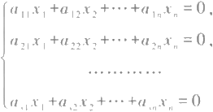

(1)

是一齐次线性方程组，它的解所成的集合具有下面两个重要性质：

1.两个解的和还是方程组的解。

设(k₁,k₂,…,k) 与(L₁,l₂,…,l) 是方程组(1)的两个解.这就是说，把它们代入方 程组，每个方程成恒等式，即

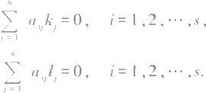

把两个解的和

(k₁+l,k₂+l₂,…,k+L) (2)

代人方程组，得



这说明(2)确实是方程组的解.I

2. 一个解的倍数还是方程组的解

设(k₁,k₂,…,k,) 是(1)的一个解，不难看出(ck,,ck₂,…,ck) 还是方程组的解， 因为

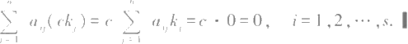

从几何上看，这两个性质是清楚的.在n=3 时，每个齐次方程表示一个过原点的平 面.于是方程组的解，也就是这些平面的交，如果不只是原点的话，就是一条过原点的 直线或一个过原点的平面. 以原点为起点，而端点在这样的直线或平面上的向量显然 具有上述的性质.

对于齐次线性方程组，综合以上两点即得，解的线性组合还是方程组的解.这个性 质说明了，如果方程组有几个解，那么这些解的所有可能的线性组合就给出了很多的 解.基于这个事实，我们要问：齐次线性方程组的全部解是否能够通过它的有限的几个 解的线性组合给出来?回答是肯定的.为此，我们引入下面的定义.

定义18 齐次线性方程组(1)的一组解 n₁,n2, …,η, 称为(1)的一个基础解系， 如果

1)(1)的任 一 个解都能表成η₁,n2,…,η 的线性组合；

2)η1,η2, …,η, 线性无关.

应该注意，定义中的条件2)是为了保证基础解系中没有多余的解.事实上，如果 η,η2, …,η,线性相关，也就是其中有一个可以表成其他的解的线性组合，譬如说，η, 可以表成η,η₂, …,η-的线性组合，那么η,η₂, …,η显然也具有性质1).

第三章 线性方程组

现在就来证明，齐次线性方程组的确有基础解系.

定 理 8 在齐次线性方程组有非零解的情况下，它有基础解系，并且基础解系所含 解的个数等于n-r,这 里r 表示系数矩阵的秩(以下将看到，n-r 也就是自由未知量的个 数) .

定理的证明事实上就是一个具体找基础解系的方法.

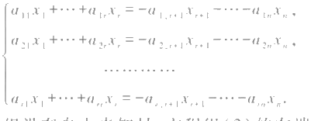证明 设方程组(1)的系数矩阵的秩为 r,无妨设左上角的r 阶子式不等于零.于 是按§5最后的分析，方程组(1)与§5方程组(4)同解，后者可以改写成

(3)

如果r=n, 那 么 方 程 组 没 有 自 由 未 知 量 ， 方 程 组 ( 3 ) 的 石 端 全 为 零 . 这 时 方 程 组 只

有零解，当然也就不存在基础解系.以下设r<n.

我们知道，把自由未知量的任意一组值(c+,…,c) 代入(3),就唯一地确定了方 程组(3)——也就是方程组(1)的一个解.换句话说，方程组(1)的任意两个解，只要自 由未知量的值一样，这两个解就完全一样.特别地，如果在一个解中，自由未知量的值 全为零，那么这个解一定就是零解.

在(3)中我们分别用n-r 组 数

(1,0,…,0), (0,1,…,0), …, (0,0,…,1) (4)

来代自由未知量(x₁,x,+2, … ,x), 就得出方程组(3) ——也就是方程组(1)的 n-r 个

解，设为

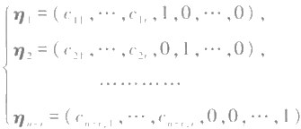

(5)

我们现在来证明，(5)就是一个基础解系.首先证明η,η₂,…, n, 线性无关.事实 上，如果

k₁η₁+k₂η₂+…+kn-,=0,

即

k₁n₁+k₂n₂+…+kn-,=(*,…,*,k₁,k₂,…,k)=(0,…,0,0,0,…,0).

比较最后n-r 个分量，得

k,=k₂=…=k =0.

因此，η,n₂, …,η, 线性无关.

再证明方程组(1)的任一个解都可以经η,η2, …,η,线性表出.设

η=(c₁,…,c,,c+1,C+2,…,c,) (6)

是(1)的一个解. 由于η₁,η₂, …,n, 是(1)的解，所以线性组合

c+n+c+2η₂+…+c,n-r (7)

也是(1)的一个解. 比较(7)和(6)的最后n-r 个分量得知，自由未知量有相同的值，从 而这两个解完全一样，即

η=c+n₁+c,+2η₂+…+c.ηar (8)

这就是说，任意一个解η都能表成η,η₂, …,η,的线性组合.综合以上两点，我们就证 明了η,η₂, …,η确为方程组(1)的一个基础解系，因而齐次线性方程组的确有基础 解系.证明中具体给出的这个基础解系是由 n-r 个解组成.至于其他的基础解系，由定 义， 一定与这个基础解系等价，同时它们又都是线性无关的，因而有相同个数的向量. 这就是定理的第二部分.I

由定义容易看出，任何一个线性无关的与某一个基础解系等价的向量组都是基础 解系(读者自己证明)。

下面来看一般线性方程组的解的结构.如果把一般线性方程组

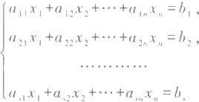

(9)

的常数项换成0,就得到齐次方程组(1).方程组(1)称为方程组(9)的导出组.方程组 (9)的解与它的导出组(1)的解之间有密切的关系：

1.线性方程组(9)的两个解的差是它的导出组(1)的解。

设(k,k₂,…,k),(L,l₂,…,l) 是方程组(9)的两个解，即

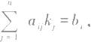 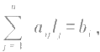 i=1,2,…,s.

它们的差是

(k₁-L,k₂-l₂,…,k,-L₄).

显然有



这就是说，(k₁-l,k₂-l₂,…,k,-L) 是导出组(1)的一个解.I

2.线性方程组(9)的一个解与它的导出组(1)的一个解之和还是这个线性方程组 的一个解。

设(k₁,k₂,…,k) 是(9)的一个解，即

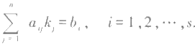

又设(L,l₂,…,l) 是导出组(1)的一个解，即

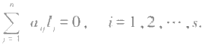

显然



由这两点我们很容易证明下面定理：

定 理 9 如果γ。是方程组(9)的一个特解，那么方程组(9)的任一个解y 都可以 表成

Y=Y₀+η, (10)

其中η是导出组(1)的一个解.因此，对于方程组(9)的任一个特解 γo, 当η取遍它的导

出组的全部解时，(10)就给出(9)的全部解.

证明 显然

Y=Yo+(γ-Yo),

由上面的1 ,y-y 。是导出组(1)的一个解，令

*Y-Yo=η,*

就得到定理的结论.既然(9)的任一个解都能表成(10)的形式，由2,在η取遍(1)的全 部解的时候，

γ=Yo+η

就取遍(9)的全部解.I

定理9说明了，为了找出一线性方程组的全部解，我们只要找出它的一个特殊的 解以及它的导出组的全部解就行了.导出组是一个齐次方程组，在上面我们已经看到， 一个齐次线性方程组的解的全体可以用基础解系来表出. 因此，根据定理我们可以用 导出组的基础解系来表出一般方程组的一般解：如果γ。是方程组(9)的一个特解，η, η₂, …,η,是其导出组的一个基础解系，那么(9)的任一个解γ都可以表成

γ=Y₀+k₁ηi+k₂n₂+…+kη

推论 在方程组(9)有解的条件下，解是唯一 的充分必要条件是它的导出组(1)

只有零解.

证明 充分性.如果方程组(9)有两个不同的解，那么它的差就是导出组的一个非 零解.因之，如果导出组只有零解，那么方程组有唯一解.

必要性.如果导出组有非零解，那么这个解与方程组(9)的一个解(因为它有解)的 和就是(9)的另一个解，也就是说，(9)不止一个解.因之，如果方程(9)有唯一的解，那 么它的导出组只有零解.I

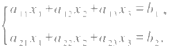线性方程组的理论与解析几何中关于平面与直线的讨论有密切的关系.我们来看 线性方程组

(11)

(11)中每一个方程表示一个平面，线性方程组(11)有没有解的问题就相当于这两个 平面有没有交点的问题.我们知道，两个平面只有在平行而不重合的情形没有交点.

(11)的系数矩阵与增广矩阵分别是

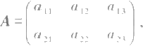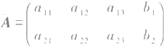

它们的秩可能是1或者2.有三个可能的情形：

1.A 的 秩 = 1 ,A 的秩=1.这就是A 的两行成比例，因而这两个平面平行.又因为A 的两行也成比例，所以这两个平面重合.方程组有解.

2.A 的 秩 = 1 ,A 的秩=2.这就是说，两个平面平行而不重合.方程组无解.

3.A 的秩=2.这时A 的秩一定也是2.在几何上就是这两个平面不平行，因而一定 相交.方程组有解.

87 二元高次方程组1

下面再来看看线性方程组的解的几何意义.设矩阵A 的秩为2,这时一般解中有一

个自由未知量，譬如说是x₃, 一般解的形式为

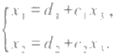

(12)

从几何上看，两个不平行的平面相交成一条直线.把(12)改写一下就是直线的点向式 方程

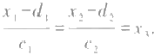

如果引入参数t, 令 x₃=t,(12) 就成为

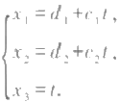

(13)

这就是直线的参数方程.

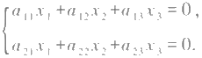(11)的导出方程组是

(14)

从几何上看，这是两个分别与(11)中平面平行的且过原点的平面，因而它们的交线过 原点且与直线(12)平行.既然与直线(12)平行，也就是有相同的方向，所以这条直线的 参数方程就是

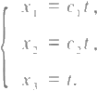

(15)

(13)与(15)正说明了线性方程组(11)与它导出方程组(14)的解之间的关系.

*§7 二元高次方程组

现在我们利用已经建立起来的线性方程组的理论给出一个解二元高次方程组的 一般方法.为了这个目的，我们先讨论一下两个一元多项式有非常数的公因式的条件

根据第一章的结果，可以证明：

引理 设

f(x)=aox"+a,x"⁻¹+…+a, (1)

*g(x)=b₀x"+b₁x"⁻¹+…+bm* (2)

是数域P 上的两个非零的多项式，它们的系数ao,b 。 不全为零 . 于是f(x) 与 g(x) 在 P[x] 中有非常数的公因式的充分必要条件是，在P[x] 中存在非零的次数小于m 的 多 项式u(x) 与次数小于n 的多项式v(x), 使

u(x)f(x)=v(x)g(x).

H 第三章 线性方程组

证明 先证必要性.如果f(x)与g(x) 有非常数的公因式 即

f(x)=d(x)f₁(x), g(x)=d(x)g₁(x),

其中a(f₁(x))<n,a(g,(x))<m, 那么取 u(x)=g(x),v(x)=f₁(x), 显然就有

u(x)f(x)=d(x)f₁(x)g,(x)=v(x)g(x).

再证充分性.为了确定起见，不妨设a₀≠0, 也就是说，f(x) 是 一n 次多项式.假定有 u(x),v(x) 使

u(x)f(x)=v(x)g(x), (3)

其中a(u(x))<m,a(v(x))<n. 令

(f(x),v(x))=d(x),

于是

f(x)=d(x)f₁(x), v(x)=d(x)v₁(x)

代入(3)式，得

d(x)u(x)f₁(x)=d(x)v₁(x)g(x),

消去d(x), 有

u(x)f₁(x)=v₁(x)g(x). (4)

因为d(x)|v(x), 所 以d(x) 的次数小于n, 因 而f₁(x) 的次数大于零.我们知道(f₁(x),

v₁(x))=1①, 于是由(4),即

f(x)|v₁(x)g(x),

得

f₁(x)|g(x).

这就是说f(x)与 g(x) 有一非常数的公因式f(x).I 下面再来把引理中的条件改变一下.令

u(x)=uox"⁻¹+u,x"⁻²+…+um-1,v(x)=vox"⁻¹+v,x"⁻²+…+va-T 由多项式相等的定义，等式

u(x)f(x)=v(x)g(x) (5)

就是左右两端对应系数相等，即

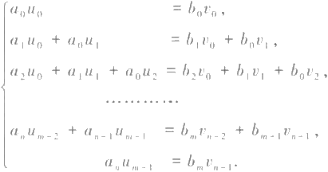

(6)

如果把(6)看成一个关于未知量uo,u,…,um-1,0o,v₁,…,va-1 的方程组，那么它是一个 含m+n 个未知量，m+n 个方程的齐次线性方程组.显然，引理中的条件：“在 P[x] 中存 在非零的次数小于m 的多项式u(x) 与次数小于n 的多项式v(x)使(5)式成立"就相 当于说，齐次线性方程组(6)有非零解.



①参看第一章习题10.

87 二元高次方程组 II

我们知道，齐次线性方程组(6)有非零解的充分必要条件为它的系数矩阵的行列 式等于零.

把线性方程组(6)的系数矩阵的行列互换，再把后边的n 行反号，取行列式就得

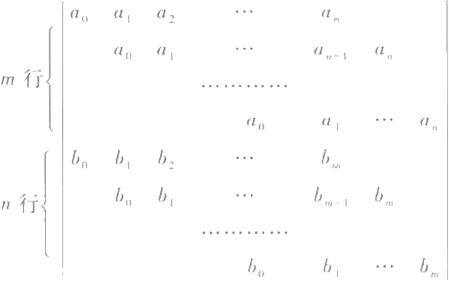

(7)

对任意多项式

f(x)=aox"+a,x“⁻¹+…+a,g(x)=b₀x"+b₁x"⁻¹+…+bm

(它们可以为零多项式),我们称行列式(7)为它们的结式，记为R(f,g). 综合以上分 析，就可证明

设

f(x)=aox"+a₁x"⁻¹+…+a,g(x)=b₀x"+b₁x"⁻¹+…+bm

是 P[x] 中两个多项式，m,n>0, 于是它们的结式R(f,g)=0 的充分必要条件是f(x) 与

g(x) 在 P[x] 中有非常数的公因式或者它们的第一个系数ao,b 。全为零.

证明 如ao,b。全为零，或f(x),g(x) 有一个为零，则R(f,g)=0. 如f(x) 与 全

不为零且有非常数公因式，由引理有u(x),v(x),a(u(x))<m,a(v(x))<n, 使 u(x) · f(x)=v(x)g(x). 于是(6)有非零解.也得R(f,g)=0.

反之，设R(f,g)=0. 若f(x),g(x) 中有一为零多项式，定理显然成立.在f(x),

g(x) 都不为零，且a₀,b 。不全为零时，由R(f,g)=0, 则(6)有非零解.知有 u(x)=uox"¹+u,x"⁻²+…+um-1,n(x)=vox"⁻'+v,x"⁻²+…+va-,

u(x),v(x) 不 全 为 零 使u(x)f(x)=v(x)g(x). 因 f(x),g(x) 全不为零，必有

u(x),v(x) 全不为零.所以a(u(x))<m,a(v(x))<n. 由引理，f(x),g(x) 有非常数公因

式.此外就是a₀=0,b 。=0 的情况.定理得证.I

当P 是复数域时，两个多项式有非常数公因式与有公共根是一致的.因此对复数 域上多项式f(x),g(x),R(f,g)=0 的充分必要条件为f(x),g(x) 在复数域中有公共

根或它们的第一个系数全为零.

结式还提供了解二元高次方程组的一个一般的方法.设f(x,y),g(x,y) 是两个复 系数的二元多项式，我们来求方程组

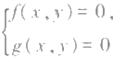 (8)

在复数域中的全部解.f(x,y) 与g(x,y) 可以写成

f(x,y)=a 。(y)x"+a,(y)x"⁻¹+…+a(y),

g(x,y)=b₀(y)x"+b₁(y)xᵐ⁻¹+…+b(y),

其中a,(y),b,(y)(i=0,1,…,n,j=0,1,…,m) 是 y 的多项式.把f(x,y) 与g(x,y) 看作

是x 的多项式，令

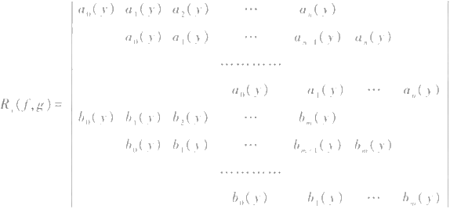

这是一个y 的复系数多项式.

由定理10即得下面定理：

定理11 如 果(xo,yo)是方程组(8)的一个复数解，那么y。就 是R₂ (f,g) 的 一个

根；反过来，如果y。是 R₂(f,g) 的一个复根，那么a₀(y₀)=b₀(y₀)=0, 或者存在一个复

数x。使(x₀,yo) 是方程组(8)的一个解.I

由此可知，为了解方程组(8),我们先求高次方程R(f,g)=0 的全部根，把R(f,

g)=0 的每个根代入(8),再求x 的值.这样，我们就得到(8)的全部解.

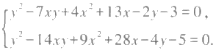例 解方程组

(9)

把(9)改写一下，

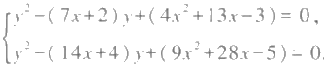

于是

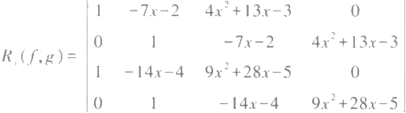

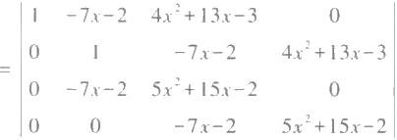

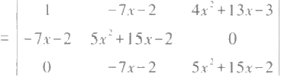

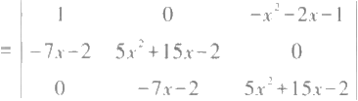

习 题 Ⅱ

=(5x²+15x-2)²-(7x+2)²(x+1)²

=(5x²+15x-2-7x²-9x-2)(5x²+15x-2+7x²+9x+2)

=-24(x²-3x+2)(x²+2x)

=-24x(x-1)(x-2)(x+2).

R,(f,g)的4个根是

x=0,1,2,-2.

用x=0 代人(9),得

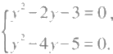

这两个方程的公共根是y=-1, 因之(0,-1)是(9)的一个解.

用同样的方法可得(9)的另外三个解是(1,2),(2,3)与(-2,1).这四个解就是 (9)的全部解.

与一元方程相仿，方程组(8)的解的个数与多项式f(x,y),g(x,y) 的次数也有一 定的关系.由于讨论起来比较复杂，在这里就不谈了.

习 题

1.用消元法解下列线性方程组：

1)

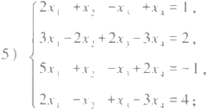3)

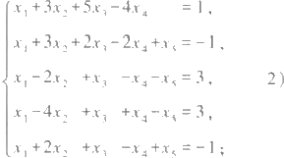

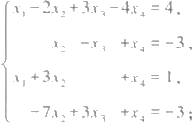

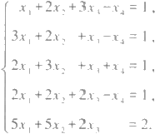4)

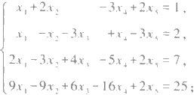

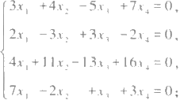

6)

2.把向量β表成向量α₁,α₂,α₃,α。的线性组合：

1)β=(1,2,1,1),α₁=(1,1,1,1),α₂=(1,1,-1,-1),x₃=(1,-1,1,-1),α₄=(1,-1,-1,1);

2)β=(0,0,0,1),α₁=(1,1,0,1),α₂=(2,1,3,1),α₃=(1,1,0,0),α₄=(0,1,-1,-1).

3.证明：如果向量组α₁,α₂,…,α,线性无关，而α₁,α₂,…,α,,β线性相关，则向量β可以经α₁, α₂,…,α,线性表出。

**I** 第三章 线性方程组

4.α=(a,a₂, … ,am)(i=1,2, … ,n), 证明：如果行列式 |a|≠0, 那么α₁,α₂,…,α。线性 无关.

5. 设 t₁,t₂, … ,t, 是互不相同的数，r≤n, 证 明：a=(1,1,²,…,t"¹)(i=1,2,…,r) 是线性无 关的.

6. 设α₁,α₂,α₃线性无关，证明：α₁+α₂,α₂+α₃,α₃+α,也线性无关.

7. 已知α₁,α₂, …,α,的秩为 r, 证明：α₁,α₂,…,α,中任意r 个线性无关的向量都构成它的一个 极大线性无关组.

8. 设α₁,α₂, …,α的秩为 r,α,α, …,α, 是α₁,α₂,…,α,中的 r 个向量，使得α,α₂,…,α,中 每个向量都可以经它们线性表出，证明：α,α, …,α,是α₁,a₂, …,α, 的一个极大线性无关组.

9.证明：一个向量组的任何一个线性无关组都可以扩充成一个极大线性无关组.

10. 设α,=(1,-1,2,4),α₂=(0,3,1,2),α₃=(3,0,7,14),α₄=(1,-1,2,0),α₅=(2,1,5,6).

1)证明：α₁,α₂线性无关；

2)把α,α₂扩充成一极大线性无关组.

11.求下列向量组的极大线性无关组与秩：

1)α,=(6,4,1,-1,2),α₂=(1,0,2,3,-4),α₃=(1,4,-9,-16,22),α=(7,1,0,-1,3);

2)α,=(1,-1,2,4),α₂=(0,3,1,2),α₃=(3,0,7,14),α₄=(1,-1,2,0),α₅=(2,1,5,6).

12. 证明：如果向量组(I) 可以经向量组(Ⅱ)线性表出，那么(I) 的秩不超过(Ⅱ)的秩.

13. 设α₁,α₂,…,α。是一组n 维向量，已知单位向量e₁,E₂,…,e 。 可以经它们线性表出，证明： α₁,α₂,…,α,线性无关。

14. 设α₁,α₂,…,α。是一组n 维向量，证明：α₁,α₂,…,α。线性无关的充分必要条件是任一n 维 向量都可以经它们线性表出.

15. 证明：线性方程组

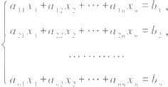

对任何b₁,b₂,…,b 。 都有解的充分必要条件是系数行列式|a|≠0.

16.已知向量组α₁,α₂,…,α,与α₁,α₂,…,α,,α …,α,有相同的秩，证明：α,α₂,…,α,与α₁, α₂, …,α,,α, …,α,等价.

17.设β₁=α₂+α₃+…+α,,β₂=α₁+α₃+…+α, …,β,=α₁+α₂+…+α,证明：β,β₂, …,β,与α₁, α₂, …,α,有相同的秩.

18.计算下列矩阵的秩：

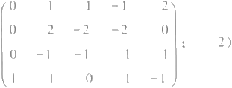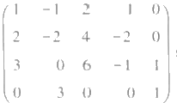

1)

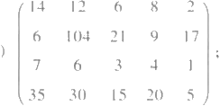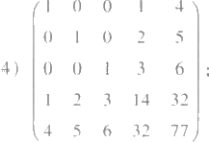

习 题 1l

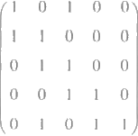

5)

19. 讨论λ,a,b 取什么值时下列方程组有解，并求解：

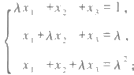

1)

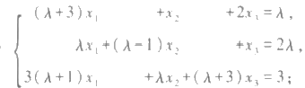

2)

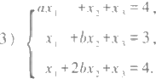

20. 求下列齐次线性方程组的一个基础解系，并用它表出全部解：

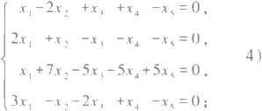1)

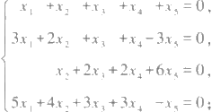

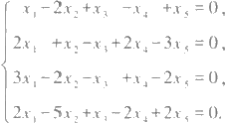2)

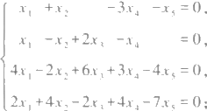

3)

21.用导出组的基础解系表出第1题1),4),6)题中线性方程组的全部解.

22.a,b 取什么值时，线性方程组

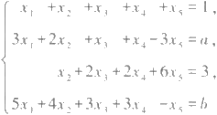

有解?在有解的情形，求一般解.

23.设 x₁-x₂=a₁,x₂-x₃=a₂,x₃-x₄=a₃,x₄-x₅=a,x₅-x₁=as. 证 明：方程组有解的充分必要条件为

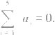

在有解的情形，求出它的一般解.

24.证明：与基础解系等价的线性无关向量组也是基础解系.

25.设齐次线性方程组

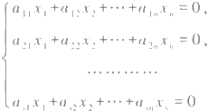

第三章 线性方程组

的系数矩阵的秩为r, 证明：方程组的任意n-r 个线性无关的解都是它的一个基础解系。

26.证明：如果η₁,n₂, … ,n, 是一线性方程组的解，那么u,y₁+u₂n₂+…+u,n, ( 其 中 u,+u₂+…+u, =1)也是一个解.

27. 多项式f(x)=2x³-3x²+Ax+3 与 g(x)=x³+Ax+1 在λ取什么值时，有公共根?

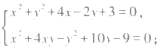28. 解下列联立方程：

1) 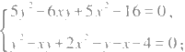 2)

3) 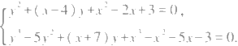

补 充 题

1.假设向量β可以经向量组α₁,α₂, …,α,线性表出，证明：表示法是唯一的充分必要条件是α₁, α₂, …,α,线性无关.

2.设α₁,α₂,…,α,是一组线性无关的向量，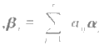,i=1,2,…,r. 证明：β,β₂,…,β,线性无 关的充分必要条件是

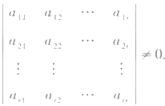

3. 证明：α₁,α₂, …,α(其中α₁ ≠0)线性相关的充分必要条件是至少有一α(I<i≤s) 可以经α, α₂, …,α,线性表出.

4.已知两向量组有相同的秩，且其中之一可以经另一个线性表出，证明：这两个向量组等价

5. 设向量组α₁,α₂, …,a, 的秩为 r, 在其中任取m 个向量α,,a₂, …,α,, 证明：此向量组的秩≥ r+m-s.

6. 设向量组α₁,α₂,…,α.;β,β₂,…,β;α₁,α₂,…,α,,ββ₂,…,β,的秩分别为rT₂,rg, 证明： max(r,₂)≤r₃≤r+r₂

7. 线性方程组

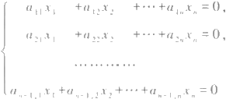

的系数矩阵为

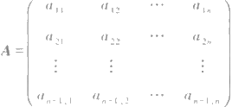

设 M, 是矩阵A中 划 去 第i 列剩下的(n-1)×(n-1) 矩阵的行列式.证明：

补充题 I

1)(M,-M₂,…,(-1)⁻'M) 是方程组的一个解；

2 ) 如 果A 的秩为n-1, 那么方程组的解全是(M₁,-M₂,…,(-1)“⁻M) 的倍数.

8.设α,=(a,a,…,a)(i=1,2,…,s),β=(b₁,b₂,…,b 。), 证明：如果线性方程组

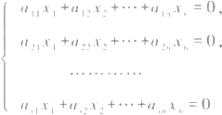

的解全是方程b,x₁+b₂x₂+…+b。x。=0 的解，那么β可以经α₁,α₂,…,α,线性表出.

9.设 n。是线性方程组的一个解，η,η₂, …,η, 是它的导出组的一个基础解系，令 y₁=η0, Y₂=η,+η 。, … , Y+=η,+η₀-

证明：线性方程组的任一个解γ都可表成

y=u₁Y₁+u₂Y₂+…+uY,

其中u₁+u₂+…+u=1.

10.设

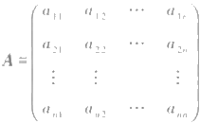

为一实数域上的矩阵.证明：

1)如果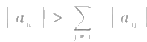|,i=1,2, … ,n, 那么 |A|≠0

2)如果 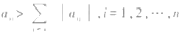,那么 |A|>0.

11.求出通过点M,(1,0,0),M₂(1,1,0),M₃(1,1,1),M(0,1,1) 的球面的方程.

12.求出通过点M,(0,0),M₂(1,0),M₃(2,1),M₄(1,1),M₅(1,4) 的二次曲线的方程.

13.求下列曲线的直角坐标方程：

1)x=r²-t+1,y=2t²+t-3; 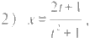 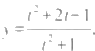

14.求结式：

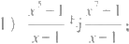 2)x"+x+1 与 x²-3x+2; 3)x"+1 与(x-1)".

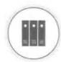

学习指导

**第四章** **矩阵**

**§1** **矩阵概念的一些背景**

在线性方程组的讨论中我们看到，线性方程组的一些重要性质反映在它的系数矩 阵和增广矩阵的性质上，并且解方程组的过程也表现为变换这些矩阵的过程 . 除线性 方程组之外，还有大量的各种各样的问题也都提出矩阵的概念，并且这些问题的研究 常常反映为有关矩阵的某些方面的研究，甚至于有些性质完全不同的、表面上完全没 有联系的问题，归结成矩阵问题以后却是相同的 .这就使矩阵成为数学中一个极其重 要的应用广泛的概念，因而也就使矩阵成为代数特别是线性代数的 一个主要研究对 象.这一章的目的是引入矩阵的运算，并讨论它们的一些基本性质.

为了使读者对矩阵的概念以及下面要讨论的问题的背景有些了解，我们来介绍一 些提出矩阵概念的问题. 当然，由于篇幅和目前知识的限制，介绍的方面有很大局限性

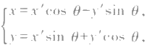1. 在解析几何中考虑坐标变换时，如果只考虑坐标系的转轴(逆时针方向转轴), 那么平面直角坐标变换的公式为

(1)

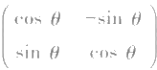其中θ为x 轴 与x '轴的夹角.显然，新旧坐标之间的关系，完全可以通过公式中系数所 排成的2×2矩阵

(2)

表示出来.通常，矩阵(2)称为坐标变换(1)的矩阵.在空间的情形，保持原点不动的仿

射坐标系的变换有公式

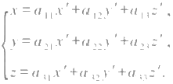

(3)

同样，矩阵

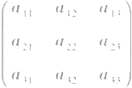

(4)

§1 矩阵概念的一些背景

就称为坐标变换(3)的矩阵.

2. 二次曲线的一般方程为

*ax²+2bxy+cy²+2dx+2ey+f=0.* (5)

(5)的左端可以用表

|  |  |  |  |
| --- | --- | --- | --- |
|  | x | y | 1 |
| x | a | b | d |
| y | b | C | e |
| 1 | d | e | f |

来表示，其中每一个数就是它所在的行和列所对应的x,y 或1的乘积的系数，而(5)的 左端就是按这样的约定所形成的项的和.换句话说，只要规定了x,y,1 的次序，二次方 程(5)的左端就可以简单地用矩阵

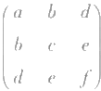

(6)

来表示.通常，(6)称为二次曲线(5)的矩阵. 以后我们会看到，这种表示法不只是形式 的.事实上，矩阵(6)的行列式就是解析几何中二次曲线的不变量I₃,这表明了矩阵(6) 的性质确实反映了它所表示的二次曲线的性质.

3. 在讨论国民经济的数学问题中也常常用到矩阵.例如，假设在某一地区，某一种 物资，比如说煤，有s 个产地A,A₂, … ,A, 和 n 个销地B₁,B₂, … ,B, 那么一个调运方案 就可用一个矩阵

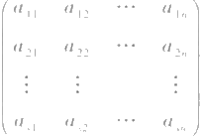

来表示，其中a, 表示由产地A, 运到销地 B, 的数量.

4.n 维向量也可以看成矩阵的特殊情形.n 维行向量就是I×n 矩 阵 ，n 维列向量就 是n×1 矩阵.

以后我们用大写的拉丁字母A,B,…, 或者

(a),(b₅), …

来代表矩阵.

有时候，为了指明所讨论的矩阵的行数和列数，可以把s×n 矩阵写成A,B, … , 或者

*(a)x,(b₅)xn, …*

(注意矩阵的符号与行列式的符号的区别.)

设A=(ag)m,B=(b₅), 如 果 m=I,n=k, 且 a,=b,, 对 i=1,2,…,m;j=1,2…,n

II 第四章 矩阵

都成立，我们就说A=B. 即只有完全一样的矩阵才叫做相等.

**§2** **矩阵的运算**

现在我们来定义矩阵的运算，可以认为它们是矩阵之间一些最基本的关系.下面 要定义的运算是矩阵的加法、乘法、矩阵与数的乘法以及矩阵的转置.

为了确定起见，我们取定一个数域P, 以下所讨论的矩阵全是由数域P 中的数组

成的.

1.加法

定义1 设

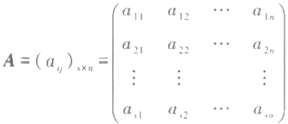

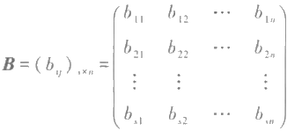

是两个s×n 矩阵，则矩阵

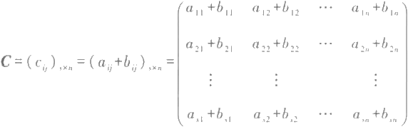

称为A 和 B 的和，记为

*C=A+B.*

矩阵的加法就是矩阵对应的元素相加.当然，相加的矩阵必须要有相同的行数和 列数，这样的矩阵称为**同型矩阵.**由于矩阵的加法归结为它们的元素的加法，也就是数 的加法，所以，不难验证，它有

结合律：A+(B+C)=(A+B)+C;

交换律：A+B=B+A.

元素全为零的矩阵称为**零矩阵，**记 为 0x, 在不致引起含混的时候，可简单地记为 0. 显然，对所有的A,

*A+0=A.*

矩阵

§2 矩 阵 的 运 算 1

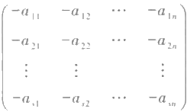

称为矩阵A 的 负 矩 阵，记为-A. 显然有

A+(-A)=0.

矩阵的减 法定义为

A-B=A+(-B).

例如，在§1我们看到，某一种物资如果有s 个 产 地 ，n 个销地，那么一个调运方案 就可表示为一个s×n 矩阵，矩阵中的元素a, 表示由产地A, 运 到 销 地B, 的这种物资的 数量，比如说吨数.如果从这些产地还有另一种物资要运到这些销地，那么,这种物资 的调运方案也可表示为一个s×n 矩阵 . 于是从产地到销地的总的运输量也表示为 一个 矩阵.显然，这个矩阵就等于上面两个矩阵的和.

根据矩阵加法的定义，应用关于向量组的秩的性质，很容易看出 秩(A+B)≤ 秩 (A)+ 秩 (B).

2. 乘 法

在给出乘法定义之前，我们先看一个引出矩阵乘法的问题.

设x₁,x₂,x₃,x 。 和 y,y₂,y₃ 是两组变量，它们之间的关系为

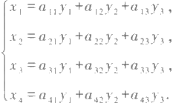

(1)

又如z₁,z₂ 是第三组变量，它们与y₁,y₂,y3 的关系为

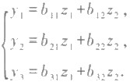 (2)

由(1),(2)不难得出x₁,x₂,x₃,x₄ 与 z₁,z₂ 的 关 系 ：

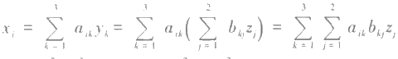

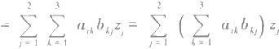 ,i=1,2,3,4. (3)

如果我们用

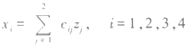 (4)

来表示x₁,x₂,x₃,x₄ 与 z,z₂ 的关系，比较(3),(4),就有

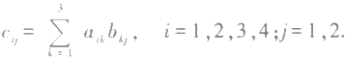 (5)

用矩阵的表示法，我们可以说，如果矩阵

A=(a 法)4x3,B=(b)3×2

I 第四章 矩阵

分别表示变量x₁,x₂,x₃,x 与 y₁,y₂,y₃ 以 及y₁,y₂,y₃ 与 z,z₂ 之间的关系，那么表示x₁,

x₂,x₃,x₄ 与 z₁,z₂ 之间的关系的矩阵

C=(c₅)4×2

就由公式(5)确定.矩阵C 称为矩阵A 与 B 的乘积，记为

*C=AB.*

一般地，我们有

设

*A=(a),x,B=(b₅)xm,*

那么矩阵

C=(c₅)xm,

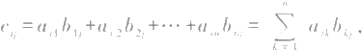其 中

(6)

称为A 与 B 的乘积，记为

*C=AB.*

由矩阵乘法的定义可以看出，矩阵A 与 B 的 乘 积C 的 第i 行 第j 列的元素等于第 一 个矩阵A 的 第i 行与第二个矩阵B 的 第j 列的对应元素乘积的和.当然，在乘积的定

义中，我们要求第二个矩阵的行数与第一个矩阵的列数相等.

例 1 设

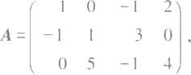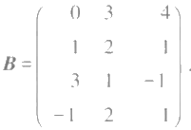

那么

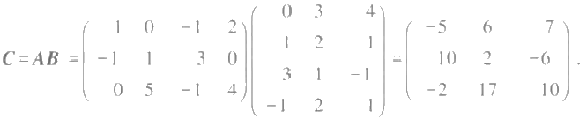

乘积的矩阵中各个元素是根据公式(6)得出的，例如，第二行第一列的元素10是 矩 阵A 的第二行元素与矩阵B 的第一列对应元素乘积之和，即

(-1)×0+1×1+3×3+0×(-1)=10.

其余可类似得到.

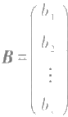例 2 如 果A=(ag)x 是一线性方程组的系数矩阵，而

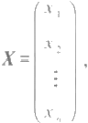

分别是未知量和常数项所成的 n×1 和 s×1 矩阵，那么线性方程组就可以写成矩阵的 形 式

§2 矩阵的运算|I

*AX=B.*

例 3 在空间中作一坐标系的转轴.设由坐标系(x₁,y₁,z₁) 到 (x₂,y₂,z₂) 的坐标变

换的矩阵为

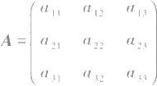

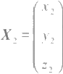如果令

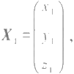

那么坐标变换的公式可以写成

X,=AX₂

如果再作一次坐标系的转轴.设由第二个坐标系(x₂,y₂,z₂) 到第三个坐标系(x₃, ys,zs) 的坐标变换公式为

*X₂=BX₃,*

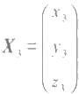其中

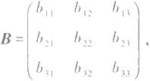

那么不难看出，由第一个坐标系到第三个坐标系的坐标变换的矩阵即为

*C=AB.*

矩阵的乘法适合结合律.设

A=(aj)x,B=(b,)nxm,C=(c)mx,

我们证明

*(AB)C=A(BC).*

令

*V=AB=(v)xm, W=BC=(w;)nx*

其中

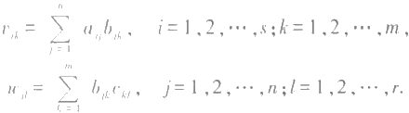

因为

(AB)C=VC

中 VC 的 第i 行 第l 列元素为

而

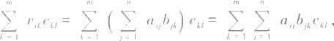

*A(BC)=AW*

(7)

|第四章 矩阵

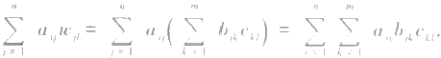中 AW 的 第i行 第I 列元素为

(8)

由于双重连加号可以交换次序，所以(7)与(8)的结果是一样的，这就证明了结合律. 但是，矩阵的乘法不适合交换律，即一般说来，

*AB≠BA.*

这是由于，一方面在乘积中要求第一个因子的列数等于第二个因子的行数，否则没有 意义.所以，当AB 有意义时，BA 不一定有意义.另一方面即使AB 与 BA 都有意义，它 们的阶数也不一定相等，因为乘积的行数等于第一个因子的行数，列数等于第二个 因子的列数.如上面例1中，AB 是一3×3矩阵，而 BA 是一4×4矩阵.即使相乘的矩 阵都是n×n 矩阵，这时，AB 与 BA 都有意义，而且都是n×n 矩阵，它们也不一定相 等.例如，

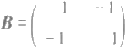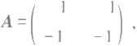

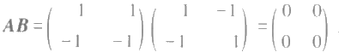

而

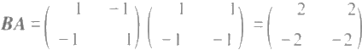

在这个例子中我们还看到，两个不为零的矩阵的乘积可以是零，这是矩阵乘法的

一个特点.由此还可得出矩阵乘法的消去律不成立.即当AB=AC 时不一定有B=C. 读 者由上面的例子的启发可以举出类似的例子。

定义3 主对角线上的元素全是1,其余元素全是0的n×n矩阵

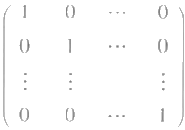

称为n 阶单位矩阵，记为E, 或者在不致引起含混的时候简单记作E 显然有 *A,E,=A, E,A,=A*

矩阵的乘法和加法还适合分配律，即

*A(B+C)=AB+AC,*

(9)

(10)

*(B+C)A=BA+CA.*

这两个式子的证明留给读者自己来做.应该指出，由于矩阵的乘法不适合交换律，所以 (9)与(10)是两条不同的规律.

我们还可以定义矩阵的方幂.设A 是 一nxn 矩阵，定义

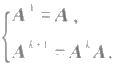

换句话说，A*就是k 个 A 连乘.当然，方幂只能对行数与列数相等的矩阵来定义.由乘 法的结合律，不难证明，

*A*A'=A,(A*)'=A",*

这里k,l 是任意正整数.证明留给读者去做.因为矩阵乘法不适合交换律，所以(AB) 与A'B* 一般地不相等.

3. 数量乘法

定义4 矩 阵

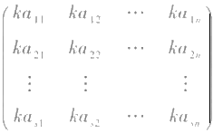

称为矩阵A=(a₅)x 与数k 的 数量乘积，记为 kA.换句话说，用数k 乘矩阵就是把矩阵

的每个元素都乘上k.

不难验证，数量乘积适合以下的规律：

(k+l)A=kA+lA, *k(A+B)=kA+kB,*

k(IA)=(kl)A,

1A=A,

k(AB)=(kA)B=A(kB).

我们只证明等式(15),其余留给读者证明.设

A=(a),xm,B=(b)xm,

在 k(AB),(kA)B,A(kB) 中 ，(i,t)① 的元素依次为

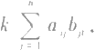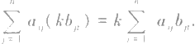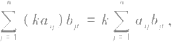

显然它们是一样的，这就证明了等式(15), 矩阵

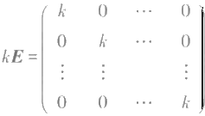

通常称为数量矩阵.作为(15)的特殊情形，如果A 是 一n×n矩阵，那么有

(11) (12) (13) (14) (15)

*kA=(kE)A=A(kE).*

这个式子说明，数量矩阵与所有的nxn 矩阵作乘法是可交换的.可以证明：如果一个 n 阶矩阵与所有 n 阶矩阵作乘法是可交换的，那么这个矩阵一定是数量矩阵(参看习题 7).再有

kE+lE=(k+l)E, (kE)(IE)=(kl)E,

这就是说，数量矩阵的加法与乘法完全归结为数的加法与乘法.

①今后以(i,t)表示第i行第t列的交叉处的位置.

第四章 矩阵

4. 转置

把一矩阵A 的行列互换，所得到的矩阵称为 A 的转置，记为 A'. 可确切地定义 如下：

定义5 设

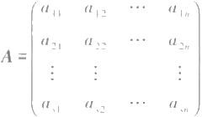

所谓A 的转置就是指矩阵

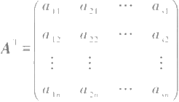

显然，s×n 矩阵的转置是n×s 矩 阵 矩阵的转置适合以下的规律：

(A')=A, (16)

(A+B)=A'+B', (17)

*(AB)T=B'A",* (18)

*(kA)=kA'.* (19)

(16)表示两次转置就还原，这是显然的. (17),(19)也很容易验证.现在来看一下

(18).设

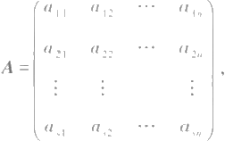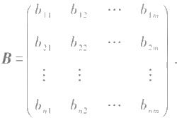

AB中 (i,j) 的元素为

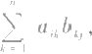

所以(AB) 中(i,j) 的元素就是

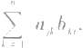 (20)

其次，B 中(i,k) 的元素是b后，A' 中(k,j) 的元素是a, 因之，B'A'中(i,j) 的元素即为

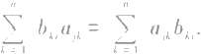 (21)

比较(20),(21)即得(18).

§3 矩阵乘积的行列式与秩 H

例 4 设

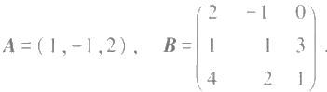

于是

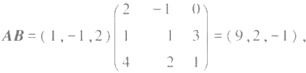

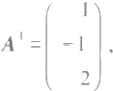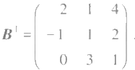

所以

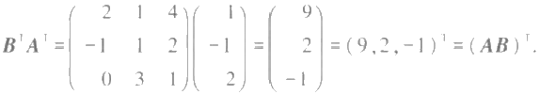

§3 矩阵乘积的行列式与秩

在这一节我们来看一下矩阵乘积的行列式与秩和它的因子的行列式与秩的关系. 关于乘积的行列式有

定 理 1 设 A, B 是数域 P 上的两个n×n矩阵，那么

|AB[=|A|[B|, (1)

即矩阵乘积的行列式等于它的因子的行列式的乘积.

证明 I

用数学归纳法，定理1不难推广到多个因子的情形，即有

推 论 1 设 A₁,A2,…,A 都是数域P 上的n×n矩阵，于是

|A₁A₂…A|=|A,I|A₂|…|AI.I

定 义 6 数域 P 上的n×n 矩阵A 称为非退化的，如果|A|≠0; 否则称为退化的

显然，一 n×n 矩阵是非退化的充分必要条件是它的秩等于n.

从定理1,立刻推出

推 论 2 设 A,B 是数域P 上 n×n矩阵，矩阵AB 为退化的充分必要条件是 中

至少有一个是退化的.I

关于矩阵乘积的秩，我们有

定 理 2 设 A 是数域 P 上 n×m 矩 阵 ，B 是数域P 上m×s矩阵，于是

秩(AB)≤min [ 秩(A), 秩(B)], (2)

即乘积的秩不超过各因子的秩.

证明 为了证明(2),只需要证明秩(AB)≤ 秩(A), 同时秩(AB)≤ 秩(B). 现在来

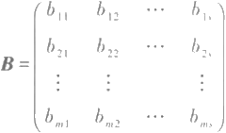分别证明这两个不等式. 设

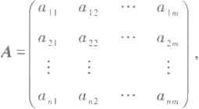

令B₁,B₂,…,B 。 表示 B 的行向量，C,C₂, … ,C, 表 示AB 的行向量. 由计算可知，C₁ 的

第j个分量和aB₁+a₂B₂+…+amB 的 第j个分量都等于 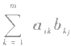,因而

C,=aB₁+a₁B₂+…+amB, i=1,2, … ,n,

即矩阵AB 的行向量组 C₁,C₂,…,C。 可以经矩阵B 的行向量组线性表出.所以AB 的 秩不能超过B 的秩(参看第三章习题12),也就是说，

秩(AB)≤ 秩(B).

同样，令 A₁,A₂,…,A。 表 示 A 的列向量，D₁,D₂,…,D, 表 示AB 的列向量. 由计算 可知，

D,=b,A,+b₂₂A₂+…+bAm,i=1,2,…,s.

这个式子表明，矩阵AB 的列向量组可以经矩阵A 的列向量组线性表出，因而前者的 秩不可能超过后者的秩，这就是说，

秩(AB)≤ 秩 (A).I

用数学归纳法，定理2不难推广到多个因子的情形，即有

推论 如果A=A₁A₂…A,, 那么

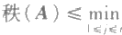秩(A,).I

§4 矩 阵 的 逆

在§2我们看到，矩阵与复数相仿，有加、减、乘三种运算.矩阵的乘法是否也和复 数一样有逆运算呢?这就是本节所要讨论的问题.

这一节讨论的矩阵，如不特别说明，都是n×n 矩阵.

我们知道，对于任意的n 阶方阵A 都有

*AE=EA=A,*

其中E 是 n 阶单位矩阵.因之，从乘法的角度来看，n 阶单位矩阵在n 阶方阵中的地位 类似于1在复数中的地位.一个复数a≠0 的倒数a¹ 可以用等式

aa¹=1

来刻画，相仿地，我们引入

定 义 7 n 阶方阵A 称为可逆的，如果有 n 阶方阵B,使得

*AB=BA=E,* (1)

其中E 是 n 阶单位矩阵.

§4 矩阵的逆

首先我们指出，由于矩阵的乘法规则，只有方阵才能满足(1)(读者自己证明).其 次，对于任意的矩阵A, 适合等式(1)的矩阵B 是唯一的(如果有的话).事实上，假设 B,B₂ 是两个适合(1)的矩阵，就有

*B₁=B₁E=B₁(AB₂)=(B₁A)B₂=EB₂=B₂ .*

定义8 如果矩阵 B 适合(1),那么B 就称为A 的逆矩阵，记作A⁻ .

下面要解决的问题是：在什么条件下矩阵A 是可逆的?如果A 可逆，怎样求A⁻'? 定义9 设A,是矩阵

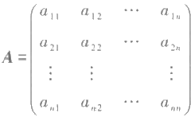

中元素a 的代数余子式，矩阵

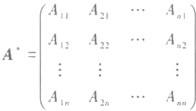

称为A 的伴随矩阵

由行列式按一行(列)展开的公式立即得出

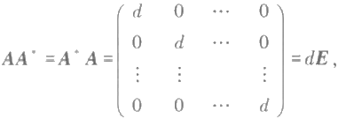

(2)

其中d=|A|.

如果d=|A|≠0,

定理3 矩阵A

那么由(2)得

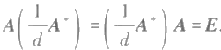

是可逆的充分必要条件是A 非退化，而

(3)

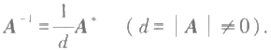

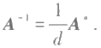证明 当 d=|A|≠0 时，由(3)可知，A 可逆，且

(4)

反过来，如果A 可逆，那么有A⁻¹使

AA⁻¹=E.

两边取行列式，得

|A||A⁻'|=|E|=1, (5)

因而 |A|≠0, 即 A 非退化.I

根据定理3容易看出，对于n 阶方阵A,B, 如果

II 第四章 矩阵

*AB=E,*

那 么A,B 就都是可逆的并且它们互为逆矩阵.

定理3不但给出了一矩阵可逆的条件，同时也给出了求逆矩阵的公式(4).按这个 公式来求逆矩阵，计算量一般是非常大的.在以后我们将给出另一种求法.

由(5)可以看出，如果d=|A|≠0, 那 么

|A⁻'|=d.

推论 如果矩阵A,B 可逆，那么A 与 AB 也可逆，且

*(A')⁻¹=(A⁻¹)",(AB)¹=B⁻'A⁻¹*

证明 由定理即得推论的前一半，现在来证后一半. 由

AA⁻¹=A⁻'A=E

两边取转置，有

(A⁻¹)A'=A'(A⁻¹)=E¹=E,

因 此

(A')-¹=(A⁻¹).

由

*(AB)(B⁻'A⁻¹)=(B⁻'A⁻¹)(AB)=E*

即得

(AB)¹=B⁻'A⁻¹.I

利用矩阵的逆，可以给出克拉默法则的另一种推导法.线性方程组

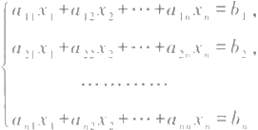

可以写成(§2例2)

*AX=B.*

(6)

如 果 |A|≠0, 那 么A 可逆.用

X=A⁻'B

代入(6),得恒等式A(A⁻'B)=B, 这 就 是 说A⁻'B 是 一个解 . 如 果

*X=C*

是(6)的一个解，那么由

*AC=B*

得

*A⁻'(AC)=A⁻'B,*

即

*C=A⁻'B.*

这就是说，解X=A⁻¹B 是唯一 的 .用A⁻¹ 的公式(4)代入，乘出来就是克拉默法则中给出 的公式 .

联系到可逆矩阵，关于矩阵乘积的秩有

§5 矩阵的分块 I

定 理 4 A 是 一 个s×n矩阵，如果P 是 s×s可逆矩阵，0是n×n 可逆矩阵，那么

秩(A)= 秩 (PA)= 秩 (AQ).

证明 令

*B=PA,*

由 定 理 2 得

秩(B)≤ 秩 (A);

但是由

*A=P⁻'B,*

又有

秩(A)≤ 秩(B).

所 以

秩(A)= 秩 (B)= 秩 (PA).

另一个等式可以同样地证明.I

§5 矩阵的分块

在这一节，我们来介绍一个在处理阶数较高的矩阵时常用的方法，即矩阵的分块. 有时候，我们把一个大矩阵看成是由一些小矩阵组成的，就如矩阵是由数组成的一样. 特别在运算中，把这些小矩阵当作数一样来处理.这就是所谓矩阵的分块.

为了说明这个方法，下面看一个例子.在矩阵

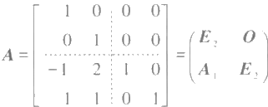

中 ，E₂ 表示2阶单位矩阵，而

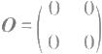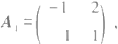

在矩阵

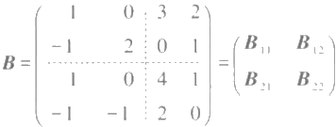

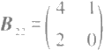中 ，

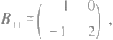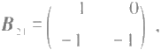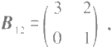

在计算AB 时，把A,B 都看成是由这些小矩阵组成的，即按2阶矩阵来运算.于是

II 第四章 矩阵

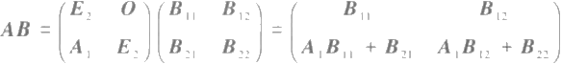

其中

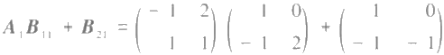

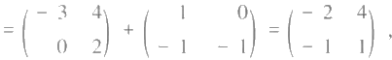

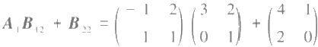

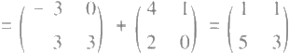

因此

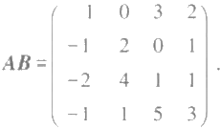

不难验证，直接按4阶矩阵乘积的定义来做，结果是一样的.

一般地说，设A=(a) x,B=(b₅)axm, 把A, B 分成一些小矩阵 n₁ n₂ … n

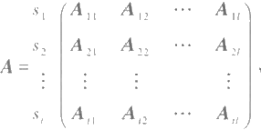

*m1 m₂ …m*

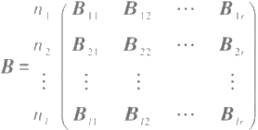

其中每个A, 是s,×n, 小矩阵，每个B, 是n,×m, 小矩阵.于是有

m m₂ …m

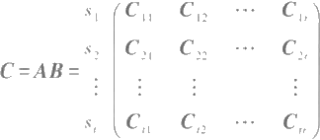

其中

(1)

(2)

(3)

§5 矩阵的分块1



这个结果由矩阵乘积的定义直接验证即得，就不详细说明了.

应该注意，在分块(1),(2)中矩阵A 的列的分法必须与矩阵 B 的行的分法一致.

以下会看到，分块乘法有许多方便之处.常常在分块之后，矩阵间相互的关系看得 更清楚.

实际上，在证明关于矩阵乘积的秩的定理时，我们已经用了矩阵分块的想法.在那 里，用B₁,B₂, … ,B。表示 B 的行向量，于是

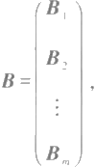

这就是B 的一种分块.按分块相乘，就有

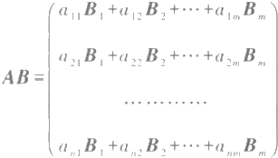

用这个式子很容易看出AB 的行向量组是B 的行向量组的线性组合；将AB 进行另 一 种分块乘法，从结果中可容易看出AB 的列向量组是A 的列向量组的线性组合(读者 自己做一下).

作为另一个例子，我们来求矩阵

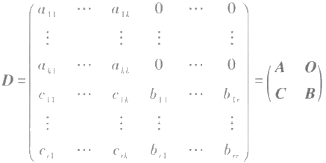

的逆矩阵，其中A,B 分别是k 阶 和r 阶的可逆矩阵，C是 r×k 矩阵，0是k×r 零 矩 阵 首先，因为

|D|=|A|[B|,

所以当A,B 可逆时，D 也可逆.设

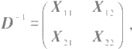

于是

I 第四章 矩阵

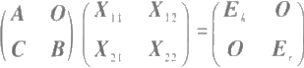

其中E,E, 分别表示k 阶 和r 阶单位矩阵.乘出并比较等式两边，得

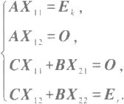

由第一、二式得

Xn=A¹,X₁₂=A⁻'O=0,

代入第四式，得

X₂₂=B⁻',

代入第三式，得

BX₂₁=-CX=-CA⁻¹,X₂₁=-B⁻'CA⁻'

因此

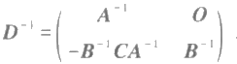

特别地，当C=0 时，有

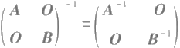

形为

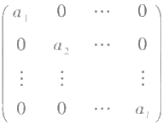

的矩阵，其中a,(i=1,2,…,1) 是数，通常称为对角矩阵，而形为

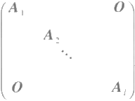

的矩阵，其中A,(i=1,2,…,1) 是 n,×n 矩阵，通常称为准对角矩阵.当然，准对角矩阵包

括对角矩阵作为特殊情形.

对于两个有相同分块的准对角矩阵

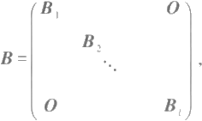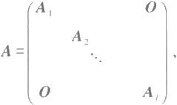

如果它们相应的分块是同阶的，那么显然有

§6 初等矩阵 |l

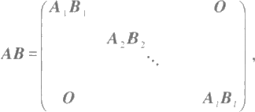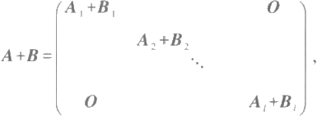

它们还是准对角矩阵.

其次，如果A₁,A₂, … ,A, 都是可逆矩阵，那么

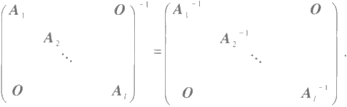

**§6** **初** **等** **矩** **阵**

这一节我们来建立矩阵的初等变换与矩阵乘法的联系，并在这个基础上，给出用 初等变换求逆矩阵的方法.

**定义10** 由单位矩阵E 经过一次初等变换得到的矩阵称为**初等矩阵**

显然，初等矩阵都是方阵，每个初等变换都有一个与之相应的初等矩阵.互换矩阵 E 的 第i行与第j 行的位置，得

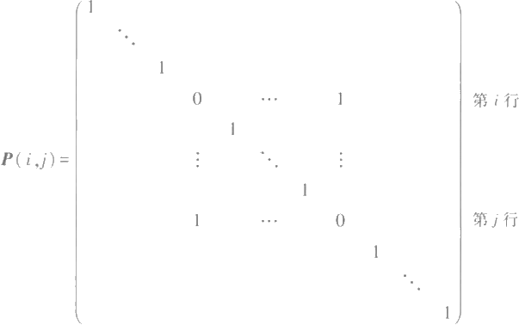

用数域P 中非零数c 乘 E 的 第i 行，有

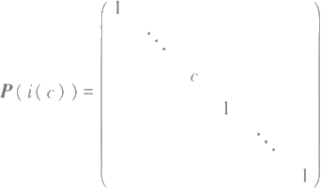

第i行，

把矩阵E 的 第j 行 的k 倍加到第 i 行，有

第i 列 第j列

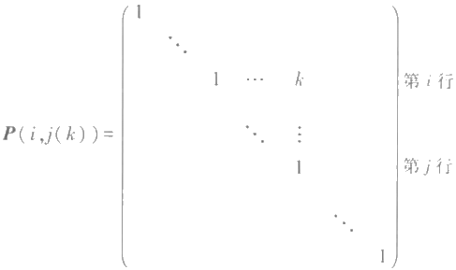

同样可以得到与列变换相应的初等矩阵.应该指出，对单位矩阵作一次初等列变 换所得到的矩阵也包括在上面所列举的这三类矩阵之中.譬如说，把E 的 第i 列 的k 倍 加到第j 列，我们仍然得到P(i,j(k)). 因之，这三类矩阵就是全部的初等矩阵.

利用矩阵乘法的定义，立即可以得到

**引理** 对 一个sxn 矩 阵A 作一初等行变换就相当于在A 的左边乘相应的s×s 初 等矩阵，对A 作一初等列变换就相当于在A 的右边乘相应的n×n 初等矩阵。

**证明** 我们只看行变换的情形，列变换的情形可同样证明.令B=(b) 为任意一个

s×s 矩 阵 ，A₁,A₂, … ,A, 为 A 的行向量.由矩阵的分块乘法，得

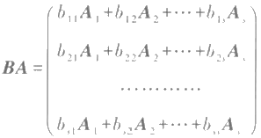

特别，令B=P(i,j), 得

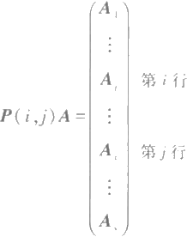

这相当于把A 的 第i 行与第j 行互换.令B=P(i(c)), 得

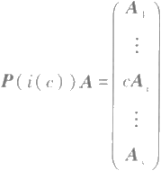

第i行，

§6 初等矩阵 HI

这相当于用c 乘 A 的 第i 行.令 B=P(i,j(k)), 得

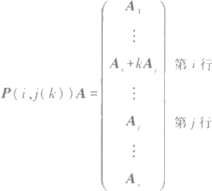

这相当于把A 的第j 行的k 倍加到第i 行 .I

不难看出，初等矩阵都是可逆的，它们的逆矩阵还是初等矩阵.事实上

P(i,j)⁻¹=P(i,j),P(i(c))⁻¹=P(i(c⁻¹)),P(i,j(k))¹=P(i,j(-k)).

在第二章§5我们看到，用初等行变换可以化简矩阵.如果同时用行与列的初等变 换，那么矩阵还可以进一步化简.为了方便，我们引入

定义11 矩阵A 与 B 称为等价的，如果B 可以由A 经过一系列初等变换得到. 等价是矩阵间的一种关系.不难证明，它具有自反性、对称性与传递性.

定理5 任意一个s×n矩阵A 都与一形式为

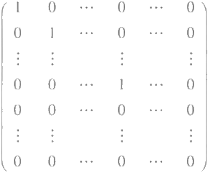

的矩阵等价，它称为矩阵A 的标准形，主对角线上1的个数等于A 的秩(1的个数可以 是零).

证明 如果A=0, 那么它已经是标准形了.以下无妨假定A≠0. A

一定可以变成一左上角元素不为零的矩阵.

当a≠0 时，把其余的行减去第一行的aIa(i=2,3,…,s) 倍，其余的列减去第一

列的ai¹a,(j=2, 3,…,n) 倍.然后，用a 乘第一行，A 就变成

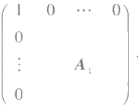

A₁ 是一个(s-1)×(n-1) 的矩阵.对A₁ 再重复以上的步骤，这样下去就可得出所要的标准形. 显然，标准形矩阵的秩就等于它主对角线上1的个数.而初等变换不改变矩阵的

秩，所以1的个数也就是矩阵A 的秩 .I 例 1 用初等变换将矩阵

I 第四章 矩阵

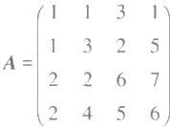

化为标准形. 解

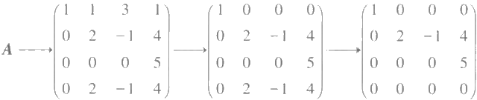

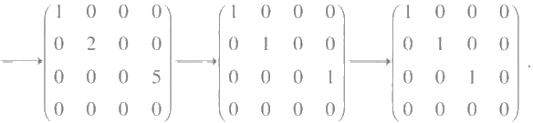

根据引理，对一矩阵作初等变换就相当于用相应的初等矩阵去乘这个矩阵.因此，

矩 阵A,B 等价的充分必要条件是有初等矩阵P₁, … ,P,Q1, …,0, 使

*A=P,P₂…P,BQ₁Q₂…Q* (1)

n 阶可逆矩阵的秩为n, 所以可逆矩阵的标准形为单位矩阵；反过来显然也是对 的. 由(1)即得

定 理 6 n 阶矩阵A 为可逆的充分必要条件是它能表成一些初等矩阵的乘积：

A=Q₁Q₂…Qm.I (2)

由此即得

推 论 1 两 个s×n矩 阵A,B 等价的充分必要条件为，存在可逆的s 阶 矩 阵P 与 可 逆的n 阶 矩 阵Q 使

*A=PBQ.I*

把(2)改写一下，有

*Q¹…Q₂'Q'A=E.* (3)

因为初等矩阵的逆矩阵还是初等矩阵，同时在矩阵A 的左边乘初等矩阵就相当于对A 作初等行变换，所以(3)说明了

推 论 2 I

以上的讨论提供了一个求逆矩阵的方法.设A 是 一n 阶可逆矩阵 . 由推论2,有 一 系列初等矩阵P₁,…,Pm 使

*Pm…P₁A=E,* (4)

由(4)即得

*A⁻¹=P…P₁=P…P,E.* (5)

(4),(5)两个式子说明，如果用一系列初等行变换把可逆矩阵A 化成单位矩阵，那么 同样地用这一系列初等行变换去化单位矩阵，就得到A⁻¹.

把A,E 这 两 个n×n 矩阵凑在一起，作成一个n×2n 矩 阵

*(A E),*

128

§7 分块乘法的初等变换及应用举例[11

按矩阵的分块乘法，(4),(5)可以合并写成

*P…P₁(A E)=(Pm…P₁A P…P₁E)=(E*

(6)式提供了一个具体求逆矩阵的方法.作n×2n矩阵(A 的左边一半化成E, 这时，右边的一半就是A⁻¹ .

例 2 设

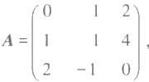

求A⁻

*A⁻¹).* (6)

E),用初等行变换把它

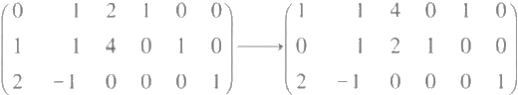

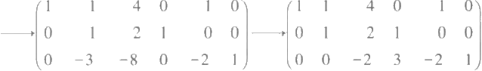

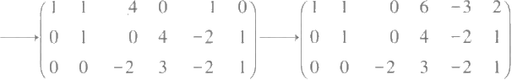

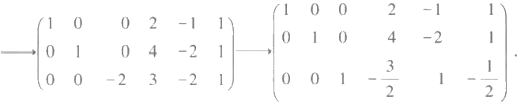

于是

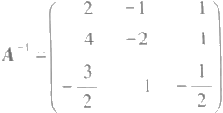

当然，同样可以证明，可逆矩阵也能用初等列变换化成单位矩阵，这就给出了用初

等列变换求逆矩阵的方法.

§7 分块乘法的初等变换及应用举例

将分块乘法与初等变换结合是矩阵运算中极重要的手段.

现将某个单位矩阵进行如下分块：

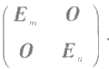

对它进行两行(列)对换，某一行(列)左乘(右乘)一个矩阵P, 一行(列)加上另一

1I 第四章 矩阵

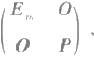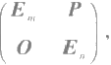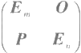行(列)的P(矩阵)倍数，就可得到如下类型的一些矩阵：

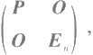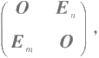

和初等矩阵与初等变换的关系一样，用这些矩阵左乘任一个分块矩阵

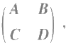

只要分块乘法能够进行，其结果就是对它进行相应的变换，即

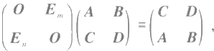

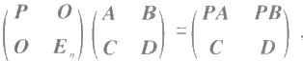

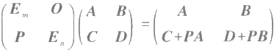

(1)

(2)

(3)

同样，用它们右乘任一矩阵，进行分块乘法时也有相应的结果，我们不写出了。

在(3)中，适当选择P, 可使 C+PA=0. 例如A 可逆时，选P=-CA⁻¹, 则 C+PA=0. 于是(3)的右端成为

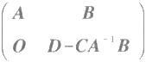

这种形状的矩阵在求行列式、逆矩阵和解决其他问题时是比较方便的，因此(3)中的运 算非常有用.

下面举些例子看看这些公式的应用

例 1

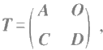

A,D 可逆，求 T. 由

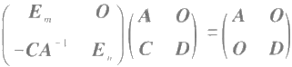

及

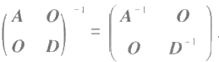

易知

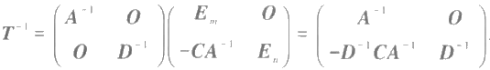

例 2

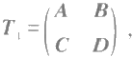

130

§7 分块乘法的初等变换及应用举例|1

设T, 可 逆 ，D 可逆，试证(A-BD⁻'C)⁻¹ 存在，并求T₁' 由

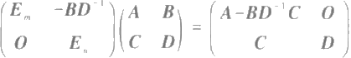

而右端仍可逆，故(A-BD⁻'C) 存 在 . 再由例1,知

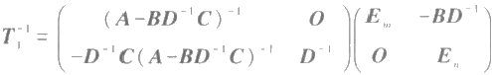

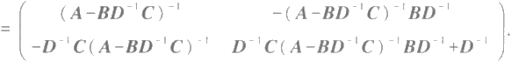

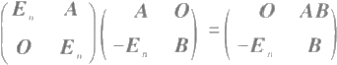例 3 证明行列式的乘积公式|AB|=|A||B|. 设A,B 为 n×n 矩阵，作

(4)

令

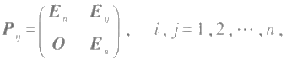

其中E, 为 n×n 矩阵，除了第i 行 第j 列元素为a, 外，其他元素皆为零.故由初等矩阵与 初等变换的关系，易得

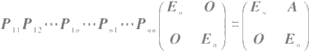

又由P 所对应的初等变换是某行加上另外一行的倍数，它不改变行列式的值，于是

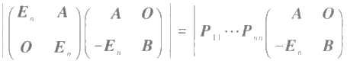

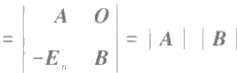

|. (第二章§6例3.)

但(4)的右端可经n 个两列对换变成

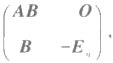

故



这就证明了

*|A||B|=|AB|.*

例 4 设 A=(a)nxn, 且

| | 第 四 章 矩阵

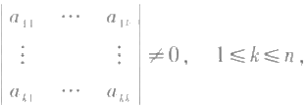

则有下三角形矩阵 B 使

BA= 上三角形矩阵.

证明 对 n 作归纳法.当n=1 时，一阶矩阵既是上三角形的又是下三角形的.故命 题自然成立.

设对 n-1 命题为真，我们来看

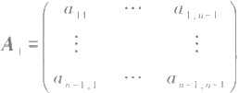

它仍满足命题中所设的条件. 由归纳法假设，有下三角形矩阵(B₁)(-1)×(-) 满足 B₁A₁= 上三角形矩阵.

对A 作如下分块：

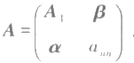

则

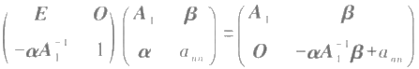

再作

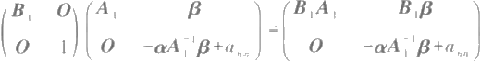

这时矩阵已成为上三角形了.将两次乘法结合起来就得到

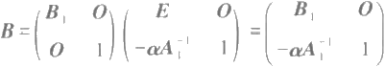

此即所要求的下三角形矩阵.

习 题

1.设

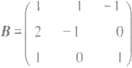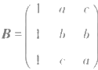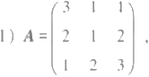

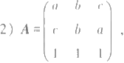

习题

计算AB,AB-BA.

2. 计算：

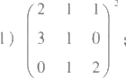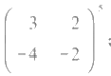

2)

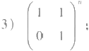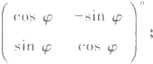

4)

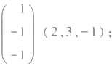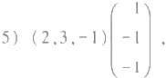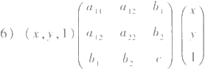

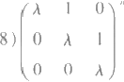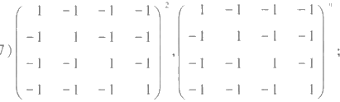

3. 若f(A)=a₀X"+a,λ"⁻¹+…+a,A 是一个n×n 矩阵，定义f(A)=a₀A"+a,A"⁻¹+…+aE. 设

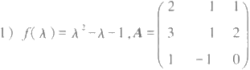

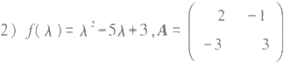

试求f(A).

4.如果AB=BA, 矩阵B 就称为与A 可交换.设

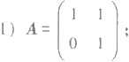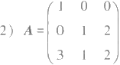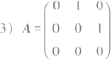

分别求所有与A 可交换的矩阵。 5.设

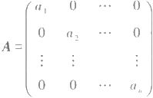

其中a≠a; 当 i≠j,i,j=1,2,…,n. 证明：与 A 可交换的矩阵只能是对角矩阵

6.设

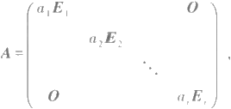

其中a≠a, 当 i≠j,i,j=1, 2,…,r,E 是 n, 阶单位矩阵，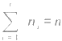.证明：与A 可交换的矩阵只能是准 对角矩阵

II 第四章 矩阵

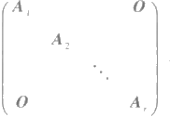

其中A,,i=1,2, … ,r, 是n, 阶矩阵.

7.用 E, 表示第i行第j列的元素为1,而其余元素全为零的 n×n矩阵，而A=(a,)nx ·证明：

1 ) 如 果AE₁₂=E₁A, 那么当 k≠1 时 a=0, 当 k≠2 时 az=0;

2 ) 如 果AE,=E,A, 那么当 k≠i 时 a=0, 当 k≠j 时 a=0, 且a=a;

3 ) 如 果A 与所有的n 阶矩阵可交换，那么A 一定是数量矩阵，即A=aE.

8. 如果AB=BA,AC=CA, 证明：A(B+C)=(B+C)A,A(BC)=(BC)A.

9.如果 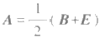,证明：A²=A 当且仅当B²=E.

10.矩阵A 称为对称的，如果A¹=A. 证明：如果A 是实对称矩阵且A²=0, 那么A=0.

11.设 A,B 都是n×n 对称矩阵，证明：AB 也对称当且仅当A,B 可交换.

12.矩阵A 称为反称的，如果A¹=-A. 证明：任一nxn 矩阵都可表为一对称矩阵与一反称矩阵 之和.

13. 设 s=x{+x₂+…+x⁴,k=0,1,2,…,a/=3-2,i,j=1,2, … ,n, 证明：行列式

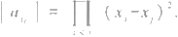

14.设 A 是 n×n矩阵，证明：存在一个n×n非零矩阵B, 使 AB=0 的充分必要条件是|A|=0.

15.设 A 是 n×n 矩阵，如果对任一n 维向量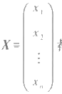都有AX=0, 那么A=0.

16.设 B 为 一r×r 矩 阵 ，C为一rxn 矩阵，且秩(C)=r. 证明：

1 ) 如 果BC=0, 那么B=0;

2 ) 如 果BC=C, 那么B=E.

17.证明：

秩(A+B)≤ 秩(A)+ 秩 (B).

18.设 A,B 为 n×n 矩阵.证明：如果AB=0, 那么

秩(A)+ 秩(B)≤n.

19.证明：如果A*=0, 那么

*(E-A)¹=E+A+A²+…+A.*

20.求下列A⁻':

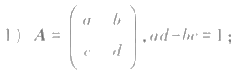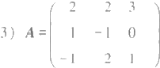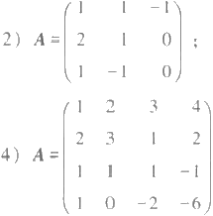

习 题 1

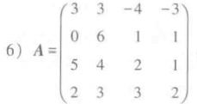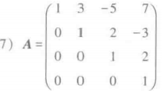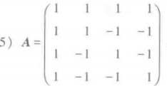

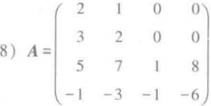

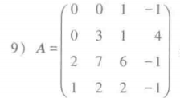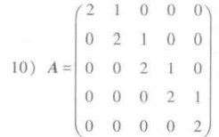

21.设

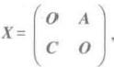

已知A⁻¹,C⁻ '存在，求X'.

22.设

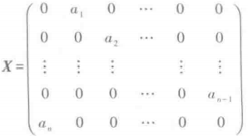

其 中a,≠0(i=1,2, … ,n), 求 X⁻ .

23. 求下列矩阵X:

1) 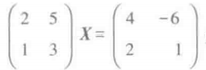

2) 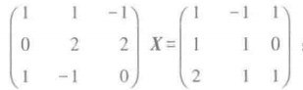

3) 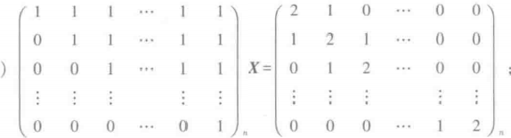

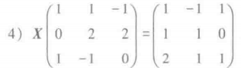

24.证明：

1 ) 如 果A 可逆对称(反称),那么A⁻ '也对称(反称);

2)不存在奇数阶的可逆反称矩阵.

25.矩阵A=(a) 称为上(下)三角形矩阵，如果 i>j(i<j) 时有a=0. 证明：

1)两个上(下)三角形矩阵的乘积仍是上(下)三角形矩阵；

2)可逆的上(下)三角形矩阵的逆仍是上(下)三角形矩阵.

26.证明：

|A*|=|A| ,

其中A 是 nxn 矩阵(n≥2).

27.证明：如果A 是 n×n 矩阵(n≥2), 那么

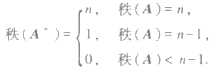

28. 用下列两种方法：

1)初等变换；

2 ) 按A 中的划分，利用分块乘法的初等变换(注意各小块矩阵的特点), 求矩阵

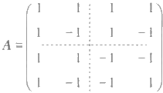

的逆矩阵.

29.A,B 分别是n×m 和 m×n 矩阵，证明：

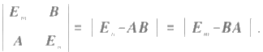

30.A,B 如上题，λ≠0,证明：

|AE 。-AB|=λ""|AE-BA|

补 充 题

1.设 A 是 n×n 矩阵，秩(A)=1. 证明：

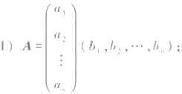

*2)A²=kA.*

2. 设 A 是2×2矩阵，证明：如果A'=0,l≥2, 那么A²=0.

3. 设 A 是 n×n 矩阵，证明：如果A²=E, 那么

秩(A+E)+ 秩(A-E)=n.

4.设 A 是 n×n 矩阵，且A²=A, 证明：

秩(A)+ 秩(A-E)=n.

5. 证明：

(A")=|A|"²A,

其中A 是 n×n矩阵( n>2).

补充题 I

6. 设 A,B,C,D 都是n×n 矩阵，且| A|≠0,AC=CA. 证明：

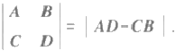

7.设A 是 一 nxn 矩阵，且秩(A)=r. 证明：存在一nXn 可逆矩阵P,使 PAP⁻¹ 的后 n-r 行全为零.

8. 1)把矩阵

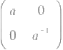

表成形为

的矩阵的乘积； 2 ) 设

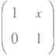

与

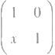

(1)

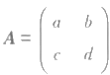

为一复数矩阵，[A|=1, 证明：A 可表成形为(1)式的矩阵的乘积.

9.设A 是 一nxn 矩阵， |A|=1, 证明：A 可以表成P(i,j(k)) 这一类初等矩阵的乘积.

10. 设 A=(a),B=(b)xm, 证明：

秩(AB)≥ 秩(A)+ 秩(B)-n.

11.矩阵的列(行)向量组如果是线性无关的，就称该矩阵为列(行)满秩的.证明：设A 是 矩 阵，则A 是列满秩的充分必要条件为存在m×m 可逆矩阵P, 使

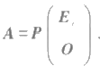

同样地，A 为行满秩的充分必要条件为存在 r×r 可逆矩阵Q, 使

A=(E 0)Q.

12.证明：设m×n 矩阵A 的秩为r, 则有m×r 列满秩矩阵P 和r×n 行满秩矩阵Q, 使A=PQ

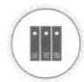

学习指导

第 五 章 二 次 型

§1 二次型及其矩阵表示

在解析几何中，我们看到，当坐标原点与中心重合时， 一个有心二次曲线的一般方 程是

ax²+2bxy+cy²=f. (1)

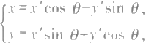为了便于研究这个二次曲线的几何性质，我们可以选择适当的角度θ,作转轴(反时针 方向转轴)

(2)

把方程(1)化成标准方程.在二次曲面的研究中也有类似的情况.

(1)的左端是一个二次齐次多项式.从代数的观点看，所谓化标准方程就是用变量 的线性替换(2)化简一个二次齐次多项式，使它只含有平方项.二次齐次多项式不但在 几何中出现，而且在数学的其他分支以及物理、力学中也常常会碰到.这一章就是来介 绍它的一些最基本的性质.

设P 是一数域， 一个系数在数域 P 中 的x₁,x₂,…,x 。 的二次齐次多项式

f(x₁,x₂,…,xn)=ax²+2a₁₂x₁x₂+…+2a₁x,x,+a₂₂x₂+…+2azx₂x+…+ax²(3)

称为数 域P 上的 一 个n 元 二 次 型，或者，在不致引起混淆时简称二次 型.例如 x²+x₁x₂+3x,x₃+2x₂+4x₂x₃+3x3

就是有理数域上的一个三元二次型.为了以后讨论上的方便，在(3)中，x,x,(i<j) 的 系 数 写 成 2a, 而不简单地写成 a

和在几何中一样，在处理许多其他问题时也常常希望通过变量的线性替换来简化 有关的二次型.为此，我们引入

定 义 1 设 x₁,…,x;Y₁,…,y。 是两组文字，系数在数域P 中的 一组关系式

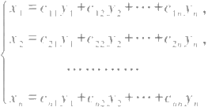

(4)

§1 二次型及其矩阵表示|

称为由xi,…,x 。 到y,,…,y 。 的一个线性替换，或简称线性替换.如果系数行列式

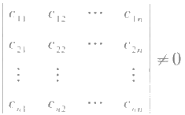

那么线性替换(4)就称为非退化的.

如果把(2)看作线性替换，那么它就是非退化的，因为

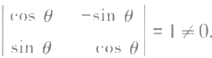

不难看出，如果把(4)代入(3),那么得到的y,…,y 。 的多项式仍然是二次齐次 的.换句话说，线性替换把二次型变成二次型.研究二次型在非退化的线性替换下的变 化情况就是本章的主要目的.

在讨论二次型时，矩阵是一个有力的工具，因此我们先把二次型与线性替换用矩 阵来表示

令

*a,=a,i<j.*

由于

*xix,=xxi,*

所以二次型(3)可以写成

f(x₁,x₂,…,xn)=ax²+a₁₂x₁x₂+…+a₁nx₁x

+a₂ix₂x₁+az₂x₂+…+a2nx₂x。

+ax,x,+a₂x,x₂+ …+ax²

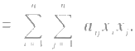

把(5)的系数排成一个 nxn 矩阵

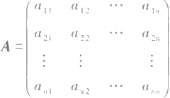

它就称为二次型(5)的矩阵.因为 ay=a,(i,j=1, … , n),所以

A=A'.

我们把这样的矩阵称为对称矩阵，因此，二次型的矩阵都是对称的. 令

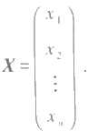

(5)

(6)

H 第五章 二次型

于是，二次型可以用矩阵的乘积表示为

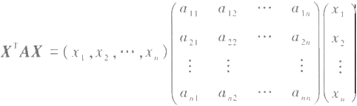

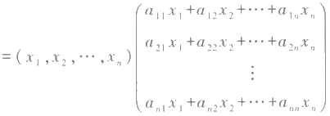

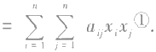

故

f(x₁,x₂,…,xn)=X"AX.

应该看到，二次型(3)的矩阵A 的元素，当i≠j 时 ，a=a, 正是它的xx, 项的系数的 一半，而a 是 x² 项的系数，因此二次型和它的矩阵是相互唯一决定的.由此还能得到， 若二次型

*f(x₁,x₂, …,x。)=X¹AX=X'BX*

且A¹=A,B"=B, 则A=B.

令

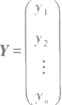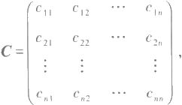

于是线性替换(4)可以写成

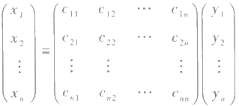

或者

X=CY.

我们知道，经过一个非退化的线性替换，二次型还是变成二次型.现在就来看一 下，替换后的二次型与原来的二次型之间有什么关系，也就是说，找出替换后的二次型 的矩阵与原二次型的矩阵之间的关系.

设

f(x₁,x₂,…,x)=X'AX,A=A" (7)

是一个二次型，作非退化线性替换



①这里我们把一阶矩阵(a) 与数a同等看待.

82 标 准 形 |

*X=CY,* (8)

我们得到一个y,,y₂,…,y。的二次型

*YBY.*

现在来看矩阵B 与 A 的关系.

把(8)代入(7),有

f(x₁,x₂,…,x)=X'AX=(CY)'A(CY)=Y"C"ACY=Y'(C'AC)Y=Y'BY.

容易看出，矩阵C"AC 也是对称的.事实上，

*(C¹AC)=C'A'C=C'AC.*

由此，即得

*B=CAC.*

这就是前后两个二次型的矩阵的关系.与之相应，我们引人

定义2 数域 P 上 n×n 矩阵A,B 称为合同的，如果有数域P 上的可逆n×n矩 阵 使

*B=CAC.*

由矩阵A 到矩阵C"AC 的变换称为矩阵的一个合同变换

合同是矩阵之间的一个关系.不难看出，合同关系具有

1. 自 反 性：A=E'AE;

2. 对称性：由 B=C"AC 即 得A=(C¹)'BC¹;

3. 传递性：由A₁=C|AC₁ 和 A₂=CA₁C₂ 即 得 A₂=(C₁C₂)A(C₁C₂).

因之，经过非退化线性替换，新二次型的矩阵与原二次型的矩阵是合同的.这样， 我们就把二次型的变换通过矩阵表示出来，为以下的讨论提供了有力的工具.

最后指出，在变换二次型时，我们总是要求所作的线性替换是非退化的.从几何上 看，这一点是自然的，因为坐标变换一定是非退化的.一般地，当线性替换

*X=CY*

是非退化时，由上面的关系即得

Y=C⁻¹x.

这也是一个线性替换，它把所得的二次型还原.这样就使我们从所得二次型的性质可 以推知原来二次型的一些性质.

§2 标 准 形

现在来讨论用非退化的线性替换化简二次型的问题

可以认为，二次型中最简单的一种是只包含平方项的二次型

d,x²+d₂x²+ …+d,x² . (1)

这一节的主要结果是

定 理 1 数域P 上任意一个二次型都可以经过非退化的线性替换变成平方和(1) 的形式.

I 第五章 二次型

证 明 下面的证明实际上是一个具体地把二次型化成平方和的方法，这就是中学 里学过的“配方法”.

我们对变量的个数 n 作归纳法 .

对 于n=1, 二次型就是

*f(x₁)=ax²,*

这已经是平方和了现假定对n-1 元的二次型，定理的结论成立.再设

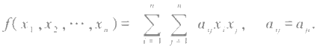

分三种情形来讨论：

1.a(i=1,2,…,n) 中至少有一个不为零，例如a≠0. 这 时



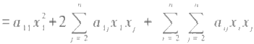

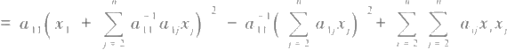

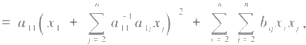

其 中

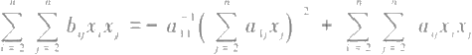

是 一 个x₂,x₃,…,x 。 的二次型.令

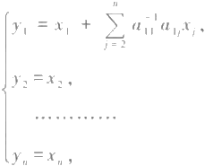

即

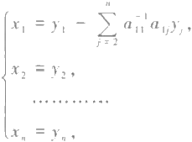

这是一个非退化线性替换，它使

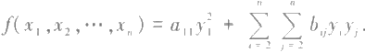

由归纳法假定，对 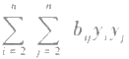有非退化线性替换

§2 标 准 形 |

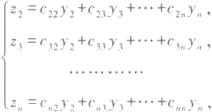

使它变成平方和

于是非退化线性替换

*d₂z²+d₃z²+ … +d,z².*

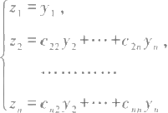

就使

*f(x₁,x₂, …,x。)=az²+d₂z²+…+dz²,*

即变成平方和了.根据归纳法原理，定理得证.

2.所有a=0, 但是至少有一a≠0(j>1), 不失普遍性，设a₁₂≠0. 令

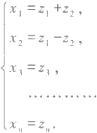

它是非退化线性替换，且使

f(x₁,x₂,…,xn)=2a₁₂x₁x₂+…=2a₁₂(z₁+z₂)(z₁-z₂)+…=2a₁₂z²-2a1z²+ … ,

这时上式右端是z,Z2,…,z 。 的二次型，且²的系数不为零，属于第一种情况，定理 成立.

3.an=a1₂=…=a₁=0. 由于对称性，有

a₂₁=a₃=…=a₁=0.

这时

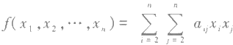

是n-1 元二次型，根据归纳法假定，它能用非退化线性替换变成平方和. 这样我们就完成了定理的证明.I

不难看出，二次型(1)的矩阵是对角矩阵，即

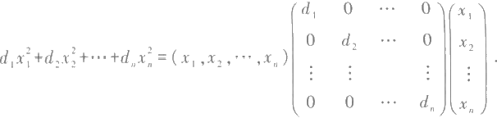

反过来，矩阵为对角形的二次型就只含有平方项.按上一节的讨论，经过非退化的线性 替换，二次型的矩阵变到一个合同的矩阵，因此，用矩阵的语言，定理1可以叙述为

I 第五章 二次型

定 理 2 在数域 P I

定理2也就是说，对于任意一个对称矩阵A, 都可以找到一个可逆矩阵C, 使

*CTAC*

是对角矩阵.

二次型f(x₁,x₂,…,x) 经过非退化线性替换所变成的平方和称为f(x₁,x₂2,…,x) 的一个标 准 形

例 1 化二次型

f(x₁,x₂,x₃)=2x,x₂+2x₁x₃-6x₂x₃

为标准形.

作非退化线性替换

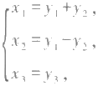

则

f(x₁,x₂,x₃)=2(y₁+y₂)(y-y₂)+2(y₁+y₂)y₃-6(y₁-y₂)y₃

=2y²-2y²-4y₁y₃+8y₂y₃=2(y₁-y₃)²-2y²-2y²+8y₂y₃

再令

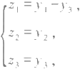

即

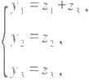

则

f(x₁,x₂,x₃)=2z²-2z²+8z₂z3-2z³

=2z²-2(z₂-2z₃)²+8z²-2z²

=2z²-2(z₂-2z₃)²+6z³ .

最后令

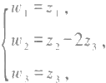

即 则

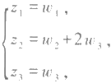

f(x₁,x₂,x₃)=2w²-2w²+6w3

是平方和，而这几次线性替换的结果相当于作一个总的线性替换

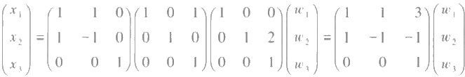

前面所讲的配方法的过程，可以用矩阵写出来.我们按前面的每一种情况写出相 应的矩阵.

1.a ≠0. 这时的线性替换为

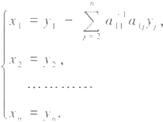

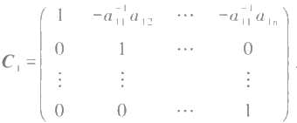

则上述线性替换相应于合同变换

A→C|AC₁ .

为计算C|AC₁, 可令

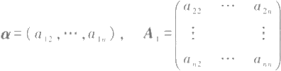

于是A 和 C, 可写成分块矩阵

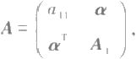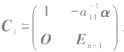

其中E1 为 n-1 阶单位矩阵.这样

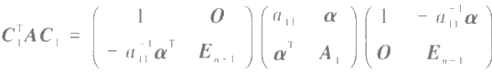

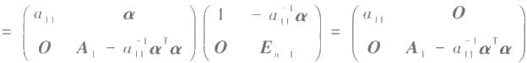

矩阵A₁-aα'α 是一个(n-1)×(n-1) 对称矩阵，由归纳法假定，有(n-1)×(n-1) 可逆矩阵G, 使

G(A₁-aiα'α)G=D

成对角形.令

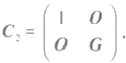

I 第五章 二次型

于是

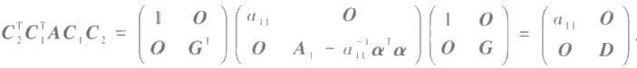

这是一个对角矩阵，我们所要的可逆矩阵就是

C=C₁C₂ .

2.a=0, 但有一个a≠0.

这时，只要把A 的第1行与第i 行互换，再把第1列与第i 列互换，就归结成上面 的情形，根据初等矩阵与初等变换的关系，取

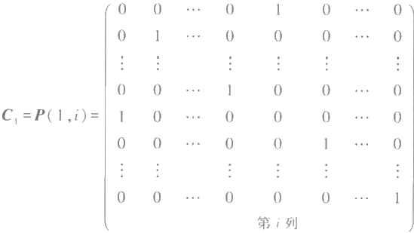

第i行 ，

显然

P(1,i)T=P(1,i).

合同变换

*C[AC₁=P(1,i)AP(1,i)*

就是把A 的第1行与第i 行互换，再把第1列与第i 列互换的结果.因此，CAC₁ 左上 角第一个元素就是a, 这样就归结到第1种情形.

3.a=0(i=1,2, … ,n), 但有一a≠0(j>1)

与上一种情形类似，作合同变换

*P(2,j)'AP(2,j)*

可以把 a 搬到第1行第2列的位置，这样就变成了配方法中的第2种情况.与那里的 线性替换相对应，取

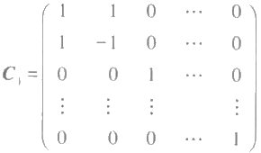

于是C[AC₁ 的左上角就是

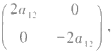

也就归结到第1种情形.

4.a=0(j=1,2,…,n).

由对称性，a,(j=1,…,n) 也全为零.于是

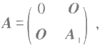

A, 是 n-1 阶对称矩阵.由归纳法假定，有(n-1)×(n-1) 可逆矩阵G, 使

*G'A₁G*

成对角形.取

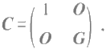

CAC 就成对角形.

例 2 化二次型

f(x₁,x₂,x₃)=2x₁x₂+2x₁x₃-6x₂x₃

成标准形.

f(x₁,x₂,x₃) 的矩阵为

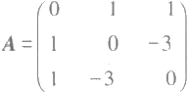

取

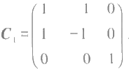

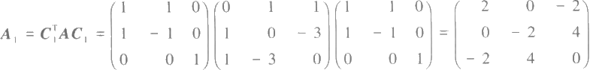

再取

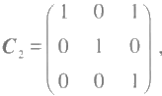

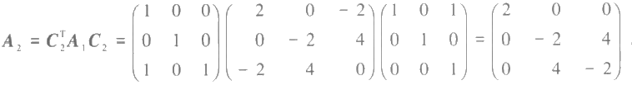

再取

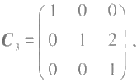

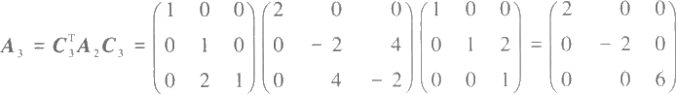

A₃ 已是对角矩阵，因此令

| 第 五 章 二次型

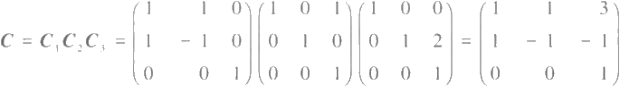

就有

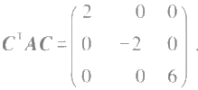

作非退化线性替换

X=CY,

即得

f(x₁,x₂,x₃)=2y²-2y²+6y}.

**§3** **唯** **一** **性**

我们看到，经过非退化线性替换，二次型的矩阵变成一个与之合同的矩阵.由第 四章§4定理4,合同的矩阵有相同的秩，这就是说，经过非退化线性替换之后，二次 型矩阵的秩是不变的.标准形的矩阵是对角矩阵，而对角矩阵的秩就等于它对角线 上不为零的元素的个数.因此，在一个二次型的标准形中，系数不为零的平方项的个 数是唯一确定的，与所作的非退化线性替换无关，二次型矩阵的秩有时就称为二次 型的秩.

至于标准形中的系数，就不是唯一确定的.譬如上一节的例子，二次型2x₁x₂+2x₁x₃- 6x₂x₃ 经过线性替换

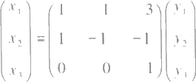

得到标准形

2y²-2y₂+6y³,

而经过线性替换

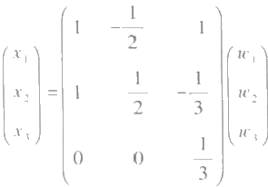

就得到另一个标准形

§3 唯一性II

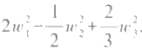

这就说明，在一般的数域内，二次型的标准形不是唯一的，而与所作的非退化线性替换 有关.

下面只就复数域和实数域的情形来进一步讨论唯一性的问题.先看复数域的情形.

设f(x₁,x₂,…,x) 是一复数域上的二次型(以后都简称为复二次型). 由本章定理 1,经过一适当的非退化线性替换后，f(x₁,x₂,…,x,) 变成标准形.不妨假定它的标准 形是

*d,y²+d₂y²+…+d,y²,d≠0,i=1,2, …,r.* (1)

其中r 是f(x₁,x₂,…,x 。) 的矩阵的秩.因为在复数域中，复数总可以开平方，我们再作 一非退化线性替换

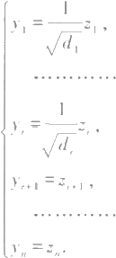

(2)

(1)就变成

z²+z²+ …+z² . (3)

(3)称为复二次型f(x₁,x2,…,xn) 的 规范形.显然，规范形完全被二次型矩阵的秩 所 决定，因此有

定理3 任意一个复二次型，经过一适当的非退化线性替换可以变成规范形，并且 规范形是唯一的.I

定理3换个说法就是，任一复对称矩阵合同于一个形为

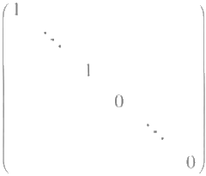

的对角矩阵.从而有两个复对称矩阵合同的充分必要条件是它们的秩相等.

再来看实数域的情形.

设f(x₁,x₂,…,x) 是一实数域上的二次型(以后都简称为实二次型). 由本章定理 1,经过一适当的非退化线性替换，再适当排列文字的次序，可使f(x₁,x₂,…,x,) 变成标 准形

d,y²+…+d,y²-d+y²-…-d,y², (4)

第五章 二次型

其 中d,>0(i=1,2,…,r);r 是 f(x₁,x₂,…,x) 的矩阵的秩.因为在实数域中，正实数总

可以开平方，所以再作一非退化线性替换

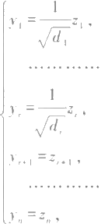

(5)

(4)就变成

z²+…+2²-z²+…-z}. (6)

(6)称为实二次型f(x₁,x₂,…,xn) 的 规范形.显然，规范形完全被r,p这两个数所决定. 定 理 4 任意一个实二次型，经过一适当的非退化线性替换可以变成规范形，并且

规范形是唯一 的

证明 定理的前一半在上面已经证明，下面来证唯一性.

设实二次型f(x,x₂,…,xa) 经过非退化线性替换

*X=BY*

化成规范形

f(x,x₂,…,x 。)=y²+…+y²-y²+-…-y²,

而经过非退化线性替换

X=CZ

也化成规范形

f(x₁,x₂,…,x)=z²+…+z²-2²+…-z.

现在来证p=q.

用反证法.设p>q.

由以上假设，我们有

*y²+…+y²-y²+…-y²=z²+…+2²-2²+…-z²,*

(7)

(8)

其中

*Z=C⁻'BY.*

令

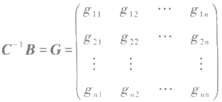

150

于是把(8)写出来就是

考虑齐次线性方程组

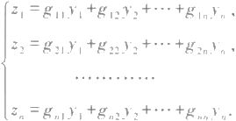

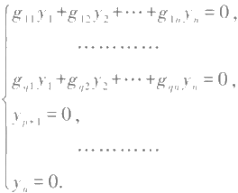

(9)

(10)

方程组(10)含有n 个未知量，而含有

q+(n-p)=n-(p-q)<n

个方程，由第三章§1定理1,(10)有非零解.令

(k₁,…,kp,k+…,k)

是(10)的一个非零解.显然

k+=…=k,=0.

因此，把它代入(7)的左端，得到的值为

k²+…+k²>0,

通过(9)把它代入(7)的右端，因为它是(10)的解，故有

z₁=…=z₄=0.

所以得到的值为

-z²+…-z³≤0,

这是一个矛盾，它说明假设p>q 是不对的.因此我们证明了p≤q.

同理可证q≤p, 从而p=q. 这就证明了规范形的唯一性.I

这个定理通常称为**惯性定理.**

**定义3** 在实二次型f(x₁,x₂,…,x 。) 的规范形中，正平方项的个数p 称为f(x₁, x₂,…,x 。) 的**正惯性指数；**负平方项的个数r-p 称为f(x₁,x₂,…,x) 的负惯性指数；它

们的差p-(r-p)=2p-r 称为f(x₁,x₂,…,x) 的**符号差**

应该指出，虽然实二次型的标准形不是唯一的，但是由上面化成规范形的过程可 以看出，标准形中系数为正的平方项的个数与规范形中正平方项的个数是一致的.因 此，惯性定理也可以叙述为：实二次型的标准形中系数为正的平方项的个数是唯一确

定的，它等于正惯性指数，而系数为负的平方项的个数就等于负惯性指数.

对于矩阵，我们有类似定理2的结论.

**定理5** 1)任一复对称矩阵A 都合同于一个下述形式的对角矩阵：

|I 第五章 二次型

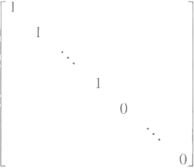

其中对角线上1的个数r 等于A 的秩；

2)任一实对称矩阵A 都合同于一个下述形式的对角矩阵：

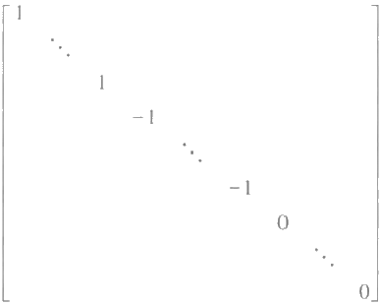

其中对角线上1的个数p 及-1的个数r-p(r 是 A 的秩)都是唯一确定的，分别称为A 的正、负惯性指数，它们的差2p-r称为A 的符 I

§4 正定二次型

在实二次型中，正定二次型占有特殊的地位.作为本章的结束，我们给出它的定义 以及常用的判别条件.

定义4 实二次型f(x₁,x₂,…,x) 称为正定的，如果对于任意一组不全为零的实 数 c₁,c₂, … ,cn, 都有f(c₁,C₂,…,ca)>0

显然，二次型

f(x₁,x₂,…,x 。)=x²+x²+ …+x²

是正定的，因为只有在c₁=c₂=…=c 。=0 时 ，c²+c²+ …+c² 才为零.一般地，读者不难验 证，实二次型

*f(x₁,x₂,…,x)=d₁x²+d₂x²+ … +dx²*

是正定的当且仅当d,>0(i=1,2,…,n).

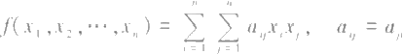设实二次型

(1)

84 正定二次型 I

是正定的，经过非退化实线性替换

*X=CY* (2)

变成二次型

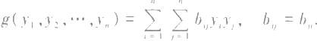 (3)

我们指出，y₁,y₂,…,y 。 的 二 次 型g(y₁,y₂,…,y) 也是正定的，或者说，对于任意一组不

全为零的实数 k₁,k₂,…,k, 都 有g(k,,k2,…,k)>0. 事实上，令

y₁=k₁,y₂=k₂, …,y,=k,

代入(2)的右端，就得x₁,x₂,…,x。 对应的一组值.譬如说是c₁,C₂,…,c, 这就是说

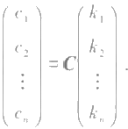

因为 C 可逆，就有

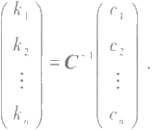

所以当k₁,k₂,…,k。 是 一 组不全为零的实数时，c₁,c₂,…,c。 也是 一 组不全为零的实数 . 显然

g(k₁,k₂,…,k)=f(c₁,c₂,…,c)>0.

因为二次型(3)也可以经过非退化实线性替换

Y=C-'X

变到二次型(1),所以按同样理由，当(3)正定时(1)也正定.这就是说，非退化实线性 替换保持正定性不变，由此即得

定 理 6 n 元实二次型f(x₁,x2,…,x) 是正定的充分必要条件是它的正惯性指数 等于 n.

证明 设二次型f(x₁,x₂, ,xa) 经过非退化实线性替换变成标准形

*d₁y²+d₂y²+*   *+dy².* (4)

上面的讨论表明，f(x₁,x₂, ,x) 正定当且仅当(4)是正定的，而我们知道，二次型(4)

是正定的当且仅当d,>0(i=1,2, … ,n), 即正惯性指数为 n.I

定理6说明，正定二次型f(x₁,x₂,…,x) 的规范形为

y²+y₂+ …+y² . (5)

定 义 5 实对称矩阵A 称为正定的，如果二次型

*X'AX*

正定 .

因为二次型(5)的矩阵是单位矩阵E, 所以 一 个实对称矩阵是正定的当且仅当它 与单位矩阵合同，由此得

| ■ 第 五 章 二次型

推论 正定矩阵的行列式大于零

证明 设 A 是一正定矩阵.因为A 与单位矩阵合同，所以有可逆矩阵 使

*A=CEC=CC.*

两边取行列式，就有

|A|=|C"|C|=|C|²>0.I

有时我们需要直接从二次型的矩阵来判别这个二次型是不是正定的，而不希望通 过它的规范形.下面就来解决这个问题.为此，引入

定义6 子 式

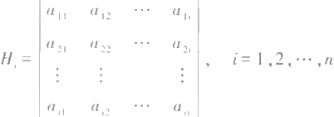

称为矩阵A=(a ) 的 顺序主子式. 定理7 实二次型

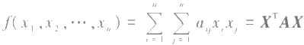

是正定的充分必要条件为矩阵A 的顺序主子式全大于零. 证明 先证必要性.设二次型

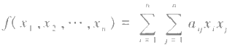

是正定的.对于每个k(1≤k≤n), 令

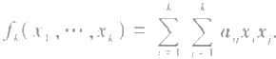

我们来证f 是 一 个k 元的正定二次型.对于任意一组不全为零的实数c₁, … ,c, 有

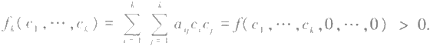

因 此f(x₁,…,x) 是正定的. 由上面的推论，f 的矩阵的行列式

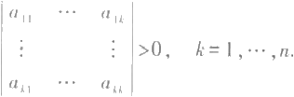

这就证明了矩阵A 的顺序主子式全大于零.

再证充分性.对n 作数学归纳法.

当 n=1 时 ，

f(x₁)=ax²,

由条件a,₁>0, 显然有f(x₁) 是正定的.

假设充分性的论断对于n-1 元二次型已经成立，现在来证n 元的情形. 令

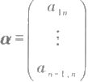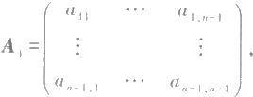

于是矩阵A 可以分块写成

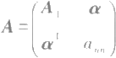

既 然A 的顺序主子式全大于零，当然A, 的顺序主子式也全大于零 . 由归纳法假定，A₁ 是正定矩阵，换句话说，有 n-1 阶可逆矩阵G, 使

*G'A₁G=E-1,*

其中E 表 示 n-1 阶单位矩阵.令

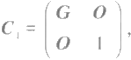

于是

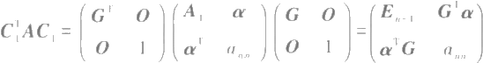

再令

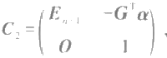

有 令

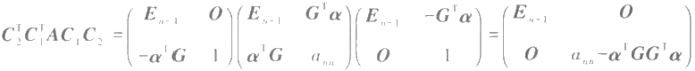

*C=C₁C₂,am-α'GG'α=a,*

就有

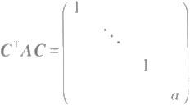

两边取行列式得

|C|²|A|=a.

由条件有 |A|>0, 因 此a>0. 显 然

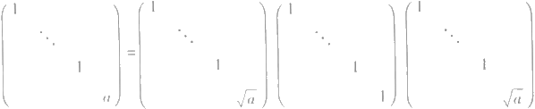

这就是说，矩阵A 与单位矩阵合同，因此，A 是正定矩阵，或者说，二次型f(x₁,x2, … , x。)是正定的 .

根据归纳法原理，充分性得证.I

例 判别二次型

f(x₁,x₂,x₃)=5x²+x²+5x²+4x,x₂-8x,x₃-4x₂x₃

II 第五章 二次型

是否正定.

f(x₁,x₂,x₃) 的矩阵为

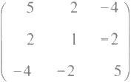

它的顺序主子式

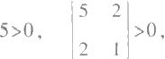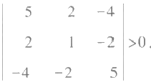

因此，f(x₁,x₂,x₃) 是正定的，

与正定性平行，还有下面的概念.

定义7 设f(x₁,x₂,…,x) 是一实二次型，对于任意一组不全为零的实数c₁, c₂, … ,c, 如果都有f(c₁,C₂, … ,c)<0, 那么f(x₁,x₂,…,xA) 称为负定的；如果都有f(c₁,

c₂, … ,ca)≥0, 那么f(x₁,x2,…,x) 称 为半正定的；如果都有f(c₁,c₂, … ,c)≤0, 那么

f(x₁,x2,…,x) 称为半负定的；如果它既不是半正定又不是半负定，那么f(x₁,x₂, … ,

x) 就称为不定的.

由定理7不难得出负定二次型的判别条件.这是因为当f(x₁,x₂,…,xn) 是负定时，

-f(x₁,x₂,…,x) 就是正定的.

至于半正定性，我们有

定理8 对于实二次型f(x₁,…,x,)=X'AX, 其中A 是实对称的，下列条件等价：

1)f(x₁,…,x) 是半正定的；

2)它的正惯性指数与秩相等；

3)有实可逆矩阵C, 使

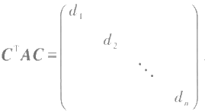

其中d≥0(i=1,2,…,n);

4)有实矩阵C,使

*A=C'C;*

5)A 的所有主子式(行指标与列指标相同的子式)皆大于或等于零 . (留作 习题.) I

注意，在5)中，仅有顺序主子式大于或等于零是不能保证半正定性的.比如

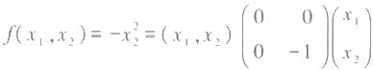

就是一个反例.

习 题 |I1

习 题

1. (I) 用非退化线性替换化下列二次型为标准形，并利用矩阵验算所得结果：

1)-4x,x₂+2x,x₃+2x₂x₃;

2)x²+2x₁x₂+2x²+4x₂x₃+4x³;

3)x²-3x₂-2x,x₂+2x,x,-6x₂xg;

4)8x,x₄+2x₃x₄+2x₂x₃+8x₂x4;

5)x₁x₂+x,x,+x₁x₄+x₂x₂+x₂x₄+x₃x;

6)x²+2x₂+x²+4x,x₂+4x,x₃+2x₁x₄+2x₂x₃+2x₂x₄+2x₅x4;

7)x}+x²+x²+x²+2x₁x₂+2x₂x₃+2x₃x₄

(Ⅱ)把上述二次型进一步化为规范形，分实系数、复系数两种情形；并写出所作的非退化线性 替换.

2. 证明：秩等于r 的对称矩阵可以表成r 个秩等于1的对称矩阵之和.

3.证明：

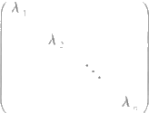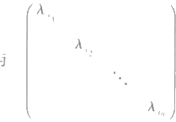

合同，其中i₂…i 。 是1,2, … ,n 的一个排列.

4.设 A 是一个 n 阶矩阵，证明：

1)A 是反称矩阵当且仅当对任一个n 维向量X, 有X¹AX=0;

2)如果A 是对称矩阵，且对任一个n 维向量X 有 X'AX=0, 那么A=0.

5. 如果把n 阶实对称矩阵按合同分类，即两个n 阶实对称矩阵属于同一类当且仅当它们合同， 问共有几类?

6. 证明：一个实二次型可以分解成两个实系数的一次齐次多项式的乘积的充分必要条件是，它 的秩等于2和符号差等于0,或者秩等于1.

7.判别下列二次型是否正定：

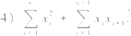1)99x²-12x,x₂+48x,x,+130x²-60x₂x₃+71x²; 2)10x²+8x,x₂+24x,x₃+2x}-28x₂x₃+x²;

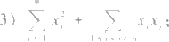

8.t 取什么值时，下列二次型是正定的：

1)x²+x²+5x²+2x₁x₂-2x,x₃+4x₂X₃; 2)x²+4x²+x²+2Lx,x₂+10x,x₃+6x₂x₃

9.证明：如果A 是正定矩阵，那么A 的主子式全大于零.

10.设 A 是实对称矩阵.证明：当实数1充分大之后，tE+A 是正定矩阵

11.证明：如果A 是正定矩阵，那么A⁻¹ 也是正定矩阵.

12.设 A 为一个n 阶实对称矩阵，且|A|<0, 证明：必存在n 维实向量X≠0, 使X'AX<0.

13.如果A,B 都 是n 阶正定矩阵，证明：A+B 也是正定矩阵.

14.证明：二次型f(x₁,x₂,…,x) 是半正定的充分必要条件是它的正惯性指数与秩相等.

II 第五章 二次型

15.证明：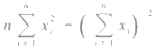是半正定的，

16.设 f(x₁,x₂,…,x)=X'AX 是一实二次型.已知有n 维实向量X₁,X₂, 使 X|AX,>0,XAX₂<0,

证明：必存在n 维实向量X。≠0,使 X!AX₀=0.

17.A 是一实矩阵，证明：秩(A'A)= 秩(A).

补 充 题

1.用非退化线性替换化下列二次型为标准形，并用矩阵验算所得结果：

1)x₁x₂+x₂X2m-1+…+x 。 1;

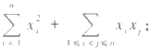

3)

2.设实二次型

2)x₁x₂+x₂x₃+…+x-1x;

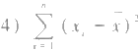

²,其中

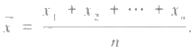

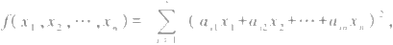

证明：f(x₁,x₂,…,x 。) 的秩等于矩阵

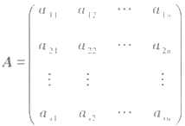

的秩.

3. 设 f(x₁,x₂,…,x 。)=L²+L²+…+L²-²-…-², 其中[(i=1,2,…,p+g) 是 x,x₂,…,x 。 的一次齐 次式.证明：f(x₁,x₂,…,x) 的正惯性指数≤p,负惯性指数≤q.

4.设

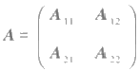

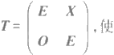

是一对称矩阵，且|A 。|≠0, 证明：存在

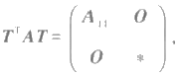

其中*表示一个阶数与A2₂相同的矩阵.

5.设 A 是反称矩阵，证明：A 合同于矩阵

补充题 I

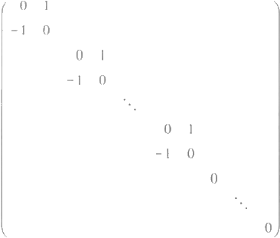

6.设 A 是 n 阶实对称矩阵，证明：存在一正实数c, 使对任一n 维实向量X, 都有 |X¹AX|≤cX¹x.

7. 主对角线上全是1的上三角形矩阵称为特殊上三角形矩阵.

1 ) 设A 是一对称矩阵，T 为特殊上三角形矩阵，而B=T¹AT, 证明：A 与 B 对应的顺序主子式 有相同的值；

2)证明：如果对称矩阵 A 的顺序主子式全不为0,那么一定有一特殊上三角形矩阵T, 使 T'AT 成对角形；

3)利用以上结果证明定理7的充分性.

8.证明：

1)如果

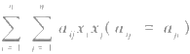

是正定二次型，那么

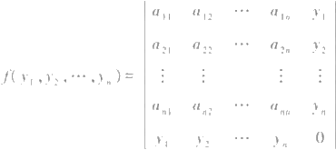

是负定二次型；

2)如果A 是正定矩阵，那么

A|≤aH,

这里H 是 A 的 n-1 阶顺序主子式；

3)如果A 是正定矩阵，那么

A|≤aa₂2…a;

4)如果T=(t)x 是实可逆矩阵，那么

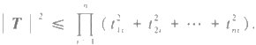

9.证明：实对称矩阵A 是半正定的充分必要条件是A 的一切主子式全大于或等于零.

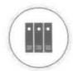

学习指导

第 六 章 线 性 空 间

§1 集合 · 映射

作为本章的预备知识，在这一节我们先来介绍一些基本概念，主要是集合和映射 的概念.熟悉这些基本概念不但对于代数的学习是必要的，对于一般数学的学习也是 不可少的.

集合是数学中最基本的概念之一.简单地说，所谓集合就是指作为整体看的一堆 东西.例如，一个班就是由一些同学组成的集合； 一个线性方程组解的全体组成一个集 合，即所谓解集合.又如在几何中，我们通常是把点看作基本的对象，这样， 一条直线就

是一个由点组成的集合； 一条曲线、 一个平面也都是由一些点组成的集合.组成集合的 东西称为这个集合的元素.我们用

*a ∈M*

表示 a 是 集 合M 的元素，读为 a 属 于M.用

*a ∈M*

表示a 不是集合M 的元素，读为a 不属于M.

所谓给出一个集合就是规定这个集合是由哪些元素组成的.因此给出一个集合的 方式不外两种， 一种是列举出它全部的元素， 一种是给出这个集合的元素所具有的特 征性质.例如，M 是由数1,2,3组成的集合，记为

M={1,2,3,

这就是列举它全部的元素；适合方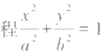 的全部点的集合，或某一个线性方程组 的解集合，这就是给出集合元素的特征性质. 由无穷多个元素组成的集合是不可能用 列举法给出的.

关于用性质定义的集合，我们引进一种记法.设M 是具有某些性质的全部元素所 组成的集合，就可写成

M={a|a 具有的性质 |.

例如，适合方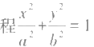的全部点的集合M 可写成

§1 集合 · 映射 I

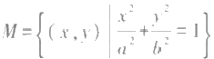

又例如，两个多项式f(x),g(x) 的公因式的集合可写成

M={a(x)|d(x)|f(x),d(x)|g(x)}

不包含任何元素的集合称为空集合.例如， 一个无解的线性方程组的解集合就是 空集合.把空集合也看作是集合，这一点与通常的习惯不很一致，但是在数学上有好 处，同时也不是完全没有道理的，正如我们把0也看作是数一样.

如果两个集合M 与 N 含有完全相同的元素，即a∈M 当且仅当a∈N, 那么它们就 称为相 等，记为

*M=N.*

如果集合M的元素全是集合N 的元素，即由a∈M 可以推出a∈N, 那 么M 就称为 N的 子集合，记为

MCN 或 NDM.

例如，全体偶数组成的集合是全体整数组成的集合的子集合.按定义，每个集合都是它 自身的子集合.我们规定，空集合是任一集合的子集合.

两个集合M 和 N 如果同时满足 MCN 和 NCM, 则 M 和 N 相等.

设M,N 是两个集合，既属于M 又属于N 的全体元素所成的集合称为 M 与 N 的 交，记为

*MNN.*

例如，方程2x-y=1 的解集合与方程x-2y=2 的解集合的交就是方程组

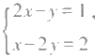

的解集合.显然有

MNNCM, MNNCN.

属于集合M 或者属于集合N 的全体元素所成的集合称为M 与 N 的并，记为

MUN.

例如，

1,2,3|U|2,3,4{={1,2,3,4|.

显然有

MUNDM, MUNDN.

上面介绍了有关集合的一些概念，下面再来介绍映射的概念.

设 M 与M'是两个集合，所谓集合M 到集合 M'的一个映射就是指一个法则，它使

M中每一个元素 a 都有 M'中一个确定的元素 a '与之对应.如果映射σ使元素a'∈M 与元素a∈M 对应，那么就记为

*σ(a)=a',*

a '称为 a 在映射σ 下的像，而 a 称 为a '在映射σ下的一个原像.

M 到 M 自身的映射，有时也称为M 到自身的变换.

集 合M 到集合M'的两个映射σ及r, 若 对M 的每个元素a 都 有 σ(a)=r(a), 则

| 第六章 线性空间

称它们相等，记作σ=T.

下面来看几个例子.

**例** **1** M 是全体整数的集合，M'是全体偶数的集合，定义 σ(n)=2n,n∈M.

这是M 到 M'的一个映射.

**例** **2** M 是数域P 上全体 n 阶矩阵的集合，定义 σ,(A)=|A|,A∈M.

这是M 到 P 的一个映射.

**例** **3** M 是数域P 上全体 n 阶矩阵的集合，定义 *σ₂(a)=aE,a ∈P.*

这是P 到 M 的一个映射.

**例** **4** 对于f(x)∈P[x], 定义

σ(f(x))=f'(x).

这是P[x] 到自身的一个映射.

**例** **5** 设 M,M '是两个非空的集合，a。是 M '中一个固定的元素，定义 σ(a)=a,a∈M.

即σ把M 的每个元素都映到ao, 这是M 到 M'的一个映射.

**例** **6** 设 M 是一集合，定义

σ(a)=a,a∈M.

即σ把每个元素映到它自身，称为集合M 的 恒等映射或单位映射，记 为 1w.在不致引 起混淆时，也可以简单地记为1.

**例** **7** 任意一个定义在全体实数上的函数 y=f(x)

都是实数集合到自身的映射.因此，函数可以认为是映射的一个特殊情形.

对于映射我们可以定义乘法.设σ,T 分别是集合M到 M',M '到M"的映射，乘积ro 定义为

(To)(a)=T(σ(α)), a∈M,

即相继施行σ和r 的结果，To 是 M 到 M"的一个映射.例如，上面例2与例3中映射的 乘积σ₂o₁ 就把每个n 阶矩阵A 映到数量矩阵|A|E, 它是全体 n 阶矩阵的集合到自 身的一个映射.又如，对于集合M 到 M'的任意一个映射σ显然都有

1o=σly=a.

映射的乘法适合结合律.设σ,T,ψ 分别是集合M 到 M',M '到M",M”到M"的映射， 映射乘法的结合律就是

*(ψT)σ=ψ(To).*

等式两端显然都是M 到 M"的映射，要证明它们相等，只需要证明它们对于 M 中每个 元素的作用都相同，即

(ψT)σ(a)=ψ(To)(a), 对每个a∈M

由定义

(ψT)σ(a)=(ψT)(σ(a))=ψ(T(σ(a))),

§2 线性空间的定义与简单性质|l

ψ(To)(a)=ψ((To)(a))=ψ(r(σ(a))).

这就证明了结合律.

设σ是集合M 到 M'的一个映射，我们用 *σ(M)*

代表M 在映射σ下像的全体，称为 M 在映射σ下的像集合.显然 σ(M)CM'.

如果σ(M)=M', 映射σ就称为映上的或满射.如例1中的映射，对M'中任一元素，即 任一偶数2n, 因有σ(n)=2n, 故 M'中任一元素都是M 中的某一元素在映射σ下的 像，即σ(M)M'. 又自然有σ(M)CM', 所 以 σ(M)=M', 即σ是满射.读者可同样证 明例2,4,6中的映射是满射，而例3中的映射当n≥2 时则不是满射。

如果在映射σ下，M中不同元素的像也一定不同，即由a₁≠a₂ 一 定有σ(a₁)≠

σ(a₂), 那么映射σ就称为1- 1的或单射.如例1中σ,当n,m∈M,n≠m 时 有 2n≠ 2m.所以σ(n)≠σ(m), 即σ是单射.读者可同样证明例3,6中的映射是单射，而例2,4 中的映射则不是.

一个映射如果既是单射又是满射就称为 1—1对应或双射.如例1和例6中的映射 都是双射.显然，对于由有限多个元素组成的集合，即所谓有限集合来说，两个集合之 间存在双射的充分必要条件是它们所含元素的个数相同.于是对有限集合M 及其子集 M'≠M,M 与M'就不能建立双射.但对无限集合就不一定如此.例如例1中的映射是一 个双射，但M'是M 的一个真子集.

对于M 到 M'的双射σ我们可以自然地定义它的逆映射，记为σ⁻ .因为σ是满射， 所以M'中每个元素都有原像，又因为σ是单射，所以M'中每个元素只有一个原像，我 们定义

σ⁻¹(a')=a, 当 σ(a)=a'.

显然，σ⁻¹是M'到M 的一个双射，并且

σ⁻'σ=1,σo¹=1w

不难证明，如果σ,7分别是M 到 M',M'到M“的双射，那么乘积ro 就是M 到M”的 一个双射.证明留给读者去完成.

**§2** **线性空间的定义与简单性质**

线性空间是线性代数最基本的概念之一.这一节我们来介绍它的定义，并讨论它 的一些最简单的性质.线性空间也是我们碰到的第一个抽象的概念.为了说明它的来 源，在引入定义之前，先看几个熟知的例子

**例** **1** 在解析几何中，我们讨论过三维空间中的向量.向量的基本属性是可以按平 行四边形法则相加，也可以与实数作数量乘法.我们看到，不少几何和力学对象的性质 是可以通过向量的这两种运算来描述的.

**例2** 为了解线性方程组，我们讨论过以 n 元有序数组(a₁,a₂,…,a) 作为元素的

n.维向量空间.对于它们，也有加法和数量乘法，那就是

(a₁,a₂, … ,a)+(b₁,b₂, … ,b)=(a₁+b₁,a₂+b₂, … ,a,+b,),

k(a₁,a₂,…,a)=(ka₁,ka₂,…,ka).

例 3 对于函数，也可以定义加法和函数与实数的数量乘法.譬如说，考虑全体定 义在区间[a,b] 上的连续函数.我们知道，连续函数的和是连续函数，连续函数与实数 的数量乘积还是连续函数.

从这些例子中我们看到，所考虑的对象虽然完全不同，但是它们有一个共同点，那 就是它们都有加法和数量乘法这两种运算.当然，随着对象不同，这两种运算的定义也 是不同的.为了抓住它们的共同点，把它们统一起来加以研究，我们引入线性空间的 概念.

在第一个例子中，我们用实数和向量相乘.在第二个例子中用什么数和向量相乘， 就要看具体情况.例如，在有理数域中解线性方程组时，用有理数去作数量乘法就已经 足够了，而在复数域中解线性方程组时，就需要用复数去作运算.可见，不同的对象与 不同的数域相联系.当我们引入抽象的线性空间的概念时，也必须选定一个确定的数 域作为基础.

**定义1** 设 V是一个非空集合，P 是一个数域.在集合 V的元素之间定义了一种代 数运算，叫做加法；这就是说，给出了一个法则，对于 V中任意两个元素α与β,在V中 都有唯一的一个元素γ与它们对应，称为α与β的和，记为γ=α+β.在数域P 与集合 V 的元素之间还定义了一种运算，叫做数量乘法；这就是说，对于数域P 中任一数k 与 V 中任一元素α,在 V中都有唯一的一个元素δ与它们对应，称为k 与α的数量乘积，记 为δ=hc.如果加法与数量乘法满足下述规则，那么V称为数域P 上的线性空间.

加法满足下面四条规则：

1)α+β=β+α;

2)(α+β)+y=α+(β+y);

3 ) 在V中有一元素0,对于 V中任一元素α都有

0+α=α

(具有这个性质的元素0称为 V的零元素);

4 ) 对 于 V中每一元素α,都有 V中的元素β,使得

α+β=0

(β称为α的负元素).

数量乘法满足下面两条规则：

5)lα=α;

*6)k(lα)=(kl)α.*

数量乘法与加法满足下面两条规则：

7)(k+l)α=ka+lα;

8)k(α+β)=kα+kβ .

在以上规则中，k,l 等表示数域 P 中的任意数；α,β, y 等表示集合 V中任意元素.

由定义，几何空间中全部向量组成的集合是一个实数域上的线性空间.分量属于 数域P 的全体 n 元数组构成数域P 上的一个线性空间，这个线性空间我们用P" 来

§2 线性空间的定义与简单性质 Il

表示.

下面再来举几个例子.

例 4 数 域P 上一元多项式环P[x], 按通常的多项式加法和数与多项式的乘法， 构成一个数域P 上的线性空间.如果只考虑其中次数小于 n 的多项式，再添上零多项 式也构成数域P 上的一个线性空间，用P[x] 。 表示 .

例 5 元素属于数域P 的 m×n 矩阵，按矩阵的加法和矩阵与数的数量乘法，构成 数域P 上的一个线性空间，用P"* 表示.

例 6 全体实函数，按函数的加法和数与函数的数量乘法，构成一个实数域上的线 性空间.

例 7 数 域P 按照本身的加法与乘法，即构成一个自身上的线性空间.

线性空间的元素也称为向量.当然，这里所谓向量比几何中所谓向量的含义要广 泛得多.线性空间有时也称为向量空间. 以下我们经常是用黑体的小写希腊字母α,β, γ, …代表线性空间 V 中的元素，用小写的拉丁字母a,b,c,… 代表数域 P 中的数.

下面我们直接从定义来证明线性空间的一些简单性质.

1. 零元素是唯一的.

假设0,,0₂是线性空间 V中的两个零元素.我们来证0,=0₂.考虑和

0,+0₂.

由于0,是零元素，所以0₁+0₂=0₂.又由于0₂也是零元素，所以

0₁+0₂=0₂+0,=01.

于是

0,=0,+0₂=0₂.

这就证明了零元素的唯一性.I

2.负元素是唯一 的.

这就是说，适合条件α+β=0的元素β是被元素α唯一决定的.

假设α有两个负元素β与γ,

α+β=0, α+γ=0.

那么

β=β+0=β+(α+y)=(β+α)+y=0+y=y.I

向量α的负元素记为- α .

利用负元素，我们定义减法如下：

α-β=α+(-β).

3.0α=0,k0=0,(-1)α=-a.

我们先来证0α=0.因为

α+0α=la+0α=(1+0)α=lα=α .

两边加上-α即得

0α=0.

再证第三个等式.我们有

α+(-1)α=1α+(-1)α=(1-1)α=0α=0.

两边加上-α即得

I 第六章 线性空间

(-1)α=- α.

k0=0 的证明留给读者去完成.I

4. 如 果ha=0, 那 么k=0 或者α=0.

假设k≠0, 于是一方面

k⁻¹(kα)=k'0=0.

而另一方面

k'(ka)=(k¹k)α=la=α .

由此即得α=0.I

**§3** **维数** **·** **基与坐标**

**定义2** 设V是数域P 上的一个线性空间，α₁,α₂,…,α,(r≥1) 是V中一组 向量，k₁,k₂, … ,h, 是数域P 中的数，那么向量

α=k₁α,+k₂α₂+…+k,α

称为向量组α₁,α2, …,α,的一个线性组合.此时我们也说向量α可以经向量组α₁, a2, …,α, 线性表出.

**定** **义** **3** 设

α,,α₂, ,α,; (1)

β,β₂, ,β (2)

是 V中两个向量组.如果(1)中每个向量都可以经向量组(2)线性表出，那么称向量组 (1)可以经向量组(2)线性表出.如果(1)与(2)可以互相线性表出，那么向量组(1)与 (2)称为等价的.

**定** **义** **4** 线性空间V中向量α₁,α₂, …,a,(r≥1) 称为线性相关，如果在数域P 中有 r 个不全为零的数k₁,k₂, … ,k,, 使

k₁α₁+k₂α₂+…+k,α,=0. (3)

如果向量α₁,α2, …,α,不线性相关，就称为线性无关.换句话说，向量组α₁,a2,… ,α, 称为线性无关，如果等式(3)只有在k₁=k₂=…=k,=0 时才成立.

以上定义是大家过去已经熟悉的，它们是逐字逐句地重复了n 元数组相应概念的 定义.不仅如此，在第三章中，从这些定义出发对n 元数组所作的那些论证也完全可以 搬到数域P 上的抽象的线性空间中来并得出相同的结论.我们不再重复这些论证，只 是把几个常用的结论叙述如下：

1.单个向量α是线性相关的充分必要条件是α=0.两个以上的向量α₁,α₂, … ,α, 线性相关的充分必要条件是其中有一个向量是其余向量的线性组合.

2. 如果向量组α₁,α₂, …,α,线性无关，而且可以经 β,β₂, …,β, 线性表出，那么 r≤s.

由此推出，两个等价的线性无关的向量组，必定含有相同个数的向量.

3. 如果向量组α₁,α₂,…,α,线性无关，但向量组α₁,α₂,…,α,,β线性相关，那么β



166

§3 维数 ·基与坐标 I

可以经α₁,α₂,…,α,线性表出，而且表法是唯一的.

我们知道，对于几何空间中的向量，线性无关的向量最多是3个，而任意4个向量 都是线性相关的.对于n 元数组所成的向量空间，有 n 个线性无关的向量，而任意n+1 个向量都是线性相关的.在一个线性空间中，究竟最多能有几个线性无关的向量，显然 是线性空间的一个重要属性.我们引入

**定义** **5** 如果在线性空间V中 有n 个线性无关的向量，但是没有更多数目的线性 无关的向量，那么V就称为n维的；如果在V中可以找到任意多个线性无关的向量，那 么 V就称为**无限维的**

按照这个定义，不难看出，几何空间中向量所成的线性空间是三维的；n 元数组所 成的空间是n 维的；由所有实系数多项式所成的实线性空间是无限维的，因为对于任 意的 n, 都有n 个线性无关的向量

1,x,…,x"-.

无限维空间是一个专门研究的对象，它与有限维空间有比较大的差别.但是上面 提到的线性表出、线性相关、线性无关等性质，只要不涉及维数和基，就对无限维空间 成立.在本课程中，我们主要讨论有限维空间.

在解析几何中我们看到，为了研究向量的性质，引入坐标是一个重要的步骤.对于 有限维线性空间，坐标同样是一个有力的工具.

**定义** **6** 在 n 维线性空间V中 ，n 个线性无关的向量e₁,E₂,…,e 。 称为 V的一组 基.设α是V中任一向量，于是e₁,e2,…,E,α 线性相关，因此α可以经e₁,e2,…,e 线 性表出，即

α=a₁E₁+a₂E₂+…+a E,

其中系数 a₁,a₂,…,a 。 是被向量α和基e₁,E₂,…,e 。 唯一确定的，这组数就称为α在 基e₁,e₂,…,e 。 下 的**坐标，**记为(a₁,a₂,…,a).

由以上定义看来，在给出空间 V的一组基之前，必须先确定空间 V的维数.实际 上，这两个问题常常是同时解决的.

**定** **理** **1** 如果在线性空间V中 有n 个线性无关的向量α₁,a2, … ,a, 且 V中任 一

向量都可以经它们线性表出，那么V是 n 维的，而α₁,α₂,…,α。就是V的一组基.

**证明** 既然α₁,α₂,…,α ,是线性无关的，那么V的维数至少是n.为了证明 V是 n 维的，只需证V中任意n+1 个向量必定线性相关.设

β,β₂,…,β+

是 V中任意n+1 个向量，它们可以经α₁,α₂,…,α。线性表出.假如它们线性无关，就有 n+1≤n, 于是得出矛盾.I

下面我们来看几个例子.

**例** **1** 在线性空间P[x] 。 中 ，

1,x,x²,…,x"

是n 个线性无关的向量，而且每一个次数小于n 的数域P 上的多项式都可以经它们线 性表出，所以P[x] 。 是 n 维的，而1,x,…,x"⁻ 就是它的一组基.

在这组基下，多项式f(x)=a₀+a,x+ …+ax”¹ 的坐标就是它的系数(a,a1, … , a-1).

I| ■ 第六章 线性空间

如果在V中取另外一组基

e'=1,e₂=x-a,…,e'=(x-a)".

那么按泰勒展开公式

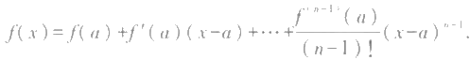

因此，f(x) 在基e',e2,…,e '下的坐标是

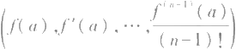

例 2 在 n 维空间P° 中，显然

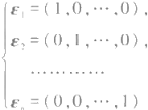

是一组基.对每一个向量α=(a,a₂, … ,a), 都有

*α=a₁E₁+a₂E₂+…+a,e*

所以(a₁,a₂,…,a) 就是向量α在这组基下的坐标. 不难证明，

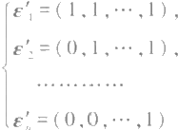

是 P" 中 n 个线性无关的向量.在基e',e₂,…,e '下，对于向量α=(a₁,a₂, … ,a), 有 α=ae'+(a₂-a₁)e₂+…+(a-a-1)e.

因此，α在基e',e2,…,e '下的坐标为

(a₁,a₂-a₁,…,a,-a-1),

例 3 如果把复数域看作是自身上的线性空间，那么它是一维的，数1就是一组 基；如果看作是实数域上的线性空间，那么就是二维的，数1与i就是一组基.这个例子 告诉我们，维数是和所考虑的数域有关的。

应用举例 斐波那契数列及基的概念的应用.

实数序列(h)=(h。,h₁,h₂,…) 满足 h₀=h₁=1, 且

h,=h2+h-1, n≥2, (4)

这个序列称为斐波那契数列，它是由ho,h,及递推关系(4)所决定的.易见所有 h。都是 正整数.能否找到一个统一的表达式来计算所有的h。呢?

下面我们用线性空间和基为工具来解决它，以后我们在第七章§5末尾利用矩阵 的对角化的工具给出这问题的另一种解法.

我们将所有满足递推关系(4)的序列的集合记作 V(R). 两个序列(h),(h′)

∈V(R),k∈R, 令 l=h,+h′,k=kh,(n=0,1,2,…). (l),(k) 仍满足关系(4),即 (L),(k)∈V(R), 记(L)=(h)+(h), 称为(h) 与(h) 的和.又记(k)=k(h), 称

168

为(h) 的 k 倍.这就在 V(R) 中定义了加法和数量乘法.和有限维向量空间 P" 一 样， V(R) 构成实数域R 上线性空间.虽然它的元素是无限序列，但下面可证它是R 上二维 空间.首先对(h),(h')∈V(R) 有 ，(h)=(h') ( 即h,=h',n=0,1,2,…) 当且仅当h₀= hi,h₁=h. 这是由于(4),若h₀=h!,h₁=h{, 则所有 h=h'(n=0,1,2,…).

其次在 R² 中选任一基(ko,k₁) 及(k%,), 它们用递推公式(4)决定了两个序列 (k),(k)∈V(R). 由 于(k,k₁) 与(kó,k) 无关，故(k),(k) 无关.任一(h)∈V(R),

因(ko,k₁) 与(k,k{) 是 R² 的基，必有 ao,a, 使 (h₀,h₁)=a 。(ko,k₁)+a₁(kó,k). 由

a。(k)+a,(k)∈V(R), 它的第1,2个元素正是h₀,h,(h) 也 是 V(R) 中元素，它和

a₀(k)+a₁(k) 的最前两个元素相等，故(h)=a(k)+a₁(k). 这就证明(k),(k′) 是

V(R) 的基，故 V(R) 是二维空间.

下面我们设法找出 V(R) 的一组具体的基.我们试着从等比数列中来寻找，即试找 非零q∈R, 令h 。=q",使

h,=ha-1+ha-2,n≥2.

它即为

*q"=q"⁻¹+q"⁻²,n≥2.*

它成立当且仅当

q²-q-1=0.

此方程有两个解

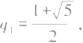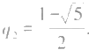

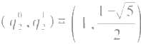得到 V(R) 中的两个序列(q"),(q") ( 由q"=q”⁻'+q7⁻²,(q")∈V(R),i=1,2). 又

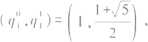

是R² 的基，故(q") 和(q2) 是 V(R) 的基.

现在可以求出斐波那契数列(h) 中每个 h。了.令

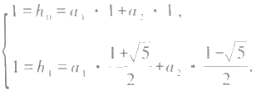

解出它，得

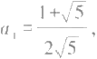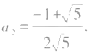

于是h, 的一般公式是h=a₁q"+a₂q2, 即

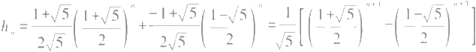

由此例可看出线性空间的基在解决某些问题中的作用。

§4 基变换与坐标变换

在 n 维线性空间中，任意n 个线性无关的向量都可以取作空间的基.对不同的基， 同一个向量的坐标一般是不同的，§3的例子已经说明了这一点.现在我们来看，随着 基的改变，向量的坐标是怎样变化的.

设 er,E₂,…,e, 与 e',e₂,…,e ' 是 n 维线性空间V 中两组基，它们的关系是

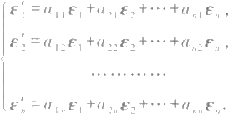

(1)

设向量ξ在这两组基下的坐标分别是(x₁,x2,…,x) 与 (x{,x₂, … ,x′), 即

*ξ=x₁E₁+x₂E₂+ … +x,EA=x{e'+x₂e+ … +x′e'.* (2)

现在的问题就是找出(x₁,x₂,…,x) 与(x',x'2,…,x') 的关系.

首先我们指出，(1)中各式的系数

(ay,az,…,am),j=1,2,…,n

实际上就是第二组基向量e'(j=1,2,…,n) 在第一组基e₁,E₂,…,e。下的坐标.向量e', e',…,e'的线性无关性就保证了(1)中系数矩阵的行列式不为零(试直接验证).换句 话说，这个矩阵是可逆的.

为了写起来方便，我们引入一种形式的写法.把向量 ξ=x₁E₁+x₂E₂+…+x,E

写成

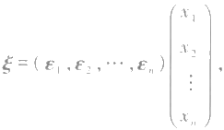

(3)

也就是把基写成一个1×n 矩阵，把向量的坐标写成一个 n×1 矩阵，而把向量看作是这 两个矩阵的乘积.我们所以说这种写法是“形式的”,在于这里是以向量作为矩阵的元 素，一般说来没有意义.不过在这个特殊的情况下，这种约定的用法是不会出毛病的.

相仿地，(1)可以写成

矩阵

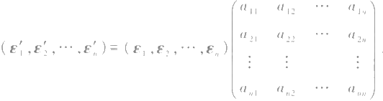

(4)

170

§4 基变换与坐标变换|I

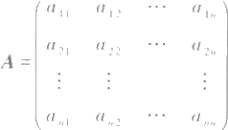

称为由基e₁,E₂, …,e。到 e',e',…,e ' 的过渡矩阵，它是可逆的.

在利用形式写法来作计算之前，我们首先指出这种写法所具有的一些运算规律.

设α₁,α₂,…,α。和β,β₂,…,β。是 V中两个向量组，A=(a,),B=(b,) 是两个n×n 矩阵，那么

*((α₁,α₂, …,α)A)B=(α₁,α₂, …,α)(AB),*

(α₁,α₂, …,α)A+(α₁,α₂, …,α)B=(α₁,α₂, … ,a,)(A+B),

(α₁,α₂,…,α)A+(β,β₂,…,β)A=(α₁+β₁,α₂+β₂,…,α+β 。)A.

这些等式的验证是非常容易的，我们把它留给读者.

现在回到本节所要解决的问题上来. 由(2)有

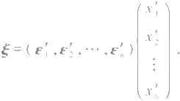

用(4)代入，得

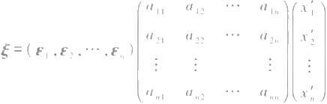

与(3)比较，由基向量的线性无关性，得

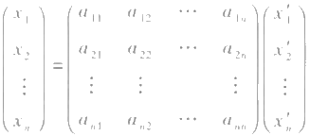

或者

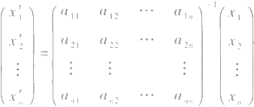

(5)与(6)给出了在基变换(4)下，向量的坐标变换公式. 例 在§3例2中，我们有

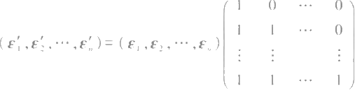

(5)

(6)

这里

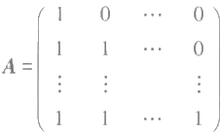

就是过渡矩阵.不难得出

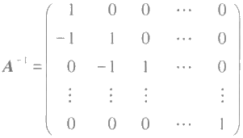

因此

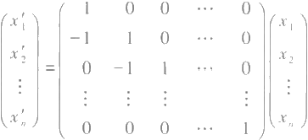

也就是

x{=x₁,x'=x,-x1,i=2, … ,n,

与§3所得出的结果是一致的.

**§5** **线性子空间**

在通常的三维几何空间中，考虑一个通过原点的平面.不难看出，这个平面上的所 有向量对于加法和数量乘法组成一个二维的线性空间.这就是说，它一方面是三维几 何空间的一个部分，同时它对于原来的运算也构成一个线性空间.

**定义7** 数域 P 上线性空间V的一个非空子集合 W称为 V的一个线性子空间(或 简称子空间),如果 W对于 V的两种运算也构成数域P 上的线性空间.

下面我们来分析一下，一个非空子集合要满足什么条件才能成为子空间.

设 W是 V的子集合.因为 V是线性空间，所以对于原有的运算，W中的向量满足线 性空间定义中的规则1),2),5),6),7),8)是显然的.为了使 W 自身构成一线性空间， 主要的条件是要求 W对于V中原有运算具有封闭性，以及规则3)与4)成立.现在把这 些条件列在下面：

1. 如果 W中包含向量α,那么 W就一定同时包含域 P 中的数k 与α的数量乘 积ka.

2. 如 果 W中包含向量α与β,那么W就同时包含α与β的和α+β.

3 . 0在 W 中 .



172

§5 线性子空间

4. 如 果W中包含向量α,那么-α也在W中 .

不难看出3,4两个条件是多余的，它们已经包含在条件1中作为k=0 与 - 1这两 个特殊情形.因此，我们得到

**定理2** 如果线性空间V的非空子集合 W对于V的两种运算是封闭的，也就是满 足上面的条件1,2,那么W就是一个子空间.I

既然线性子空间本身也是一个线性空间，上面我们引入的概念，如维数、基、坐标 等，当然也可以应用到线性子空间上.因为在线性子空间中不可能比在整个空间中有 更多数目的线性无关的向量.所以，任何一个线性子空间的维数不能超过整个空间的 维数.

下面来看几个例子.

**例** **1** 在线性空间中，由单个的零向量所组成的子集合是一个线性子空间，它叫做 **零子空间.**

**例2** 线性空间 V本身也是 V的一个子空间.

在线性空间中，零子空间和线性空间本身这两个子空间有时候叫做平凡子空间， 而其他的线性子空间叫做非平**凡子空间.**

**例** **3** 在全体实函数组成的空间中，所有的实系数多项式组成一个子空间.

**例** **4** P[x] 。 是线性空间P[x] 的子空间.

**例5** 在线性空间P" 中，齐次线性方程组

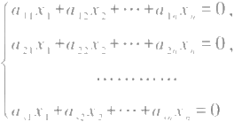

的全部解向量组成一个子空间，这个子空间叫做齐次线性方程组的解空间.不难看出， 解空间的基就是方程组的基础解系，它的维数等于 n-r, 其 中r 为系数矩阵的秩.

设α₁,α₂,…,α,是线性空间 V中一组向量，不难看出，这组向量所有可能的线性 组合

k₁α₁+k₂α₂+…+k,α,

所成的集合是非空的，而且对两种运算封闭，因而是 V的一个子空间，这个子空间叫做 **由α₁,α₂,…,** **α,生成的子空间，记**为

L(α₁,α₂,…,α,).

由子空间的定义可知，如果V的一个子空间包含向量α₁,α₂,…,α,,那么就一定包含它 们所有的线性组合，也就是说，一定包含L(α₁,α₂,…,α,) 作为子空间.

在有限维线性空间中，任何一个子空间都可以这样得到.事实上，设 W是 V的一个

子空间，W当然也是有限维的.设α₁,α₂,…,α,是 W 的一组基，就有 W=L(α₁,α₂,…,α,).

关于子空间我们有以下常用的结果.

**定理3** 1)两个向量组生成相同子空间的充分必要条件是这两个向量组等价；

2)L(α₁,a2,…,α,) 的维数等于向量组α₁,α2, …,a, 的秩 .

**证明** 1 ) 设α₁,α₂,…,α,与β,β₂,…,β,是两个向量组.如果

I 第六章 线性空间

L(α₁,α₂, …,α,)=L(β,β₂, …,β),

那么每个向量α;(i=1,2,… ,r) 作为 L(β,β₂,…,β) 中的向量都可以经β,β,…,β

线性表出；同样每个向量β(j=1,2,…,s) 作 为L(α₁,α₂,…,α) 中的向量也都可以经 α₁,α₂,…,α,线性表出，因而这两个向量组等价.

如果这两个向量组等价，那么凡是可以经α₁,α₂, …,α,线性表出的向量都可以经 β₁,β₂,…,β,线性表出，反过来也一样，因而L(α₁,α₂,…,α,)=L(β,β₂,…,β,).

2)设向量组α,α₂, …,α,的秩是s, 而α₁,α₂,…,α(s≤r) 是它的一个极大线性无 关组.因为α₁,α₂,…,α,与α₁,α₂,…,α,等价，所以 L(α₁,α₂, …,α,)=L(α₁,α₂, … ,

α).由定理1,α₁,α₂, …,α,就是L(α₁,α₂,…,α,) 的一组基，因而L(α₁,α₂,…,α,) 的 维 数就是s.I

**定理** **4** 设 W是数域P 上 n 维线性空间V 的 一 个m 维子空间，α₁,α₂,…, αm 是 W 的一组基，那么这组向量必定可扩充为整个空间的基.也就是说，在V中必定可以找到 n-m 个向量αi,cm+2, …,αn, 使得α₁,α2, …,α是 V的一组基.

**证明** 对维数差n-m 作归纳法，当n-m=0, 定理显然成立，因为α,α₂, …,α已 经 是V的基.现在假定 n-m=k 时定理成立，我们考虑 n-m=k+1 的情形，

既然α₁,α₂, …,α还不是 V的一组基，它又是线性无关的，那么在 V中必定有一 个向量 αm+1不能经α₁,α₂, …,α线性表出，把αm 添加进去α₁,α₂, …,αm,αm 必 定 是 线性无关的(参看§3中的第三个结论). 由定理3,子空间 L(α₁,α₂,…,α,αm+1)是 m+1 维的 . 因为 n-(m+1)=(n-m)-1 =k+1-1=k, 由 归 纳 法 假 设 ，

L(α₁,α₂,…,αm,αm+1) 的基α₁,α₂, …,αm,αm+可以扩充为整个空间的基.

根据归纳法原理，定理得证.I

**§6** **子空间的交与和**

在这一节，我们来介绍子空间的两种运算——交与和.

**定理** **5** 如 果V₁,V₂ 是线性空间V的两个子空间，那么它们的交 V₁NV₂ 也 是 V的 子空间.

**证明** 首先，由0∈V,0∈V₂, 可 知 0 ∈V,NV₂, 因 而 V₁nV₂ 是非空的.其次，如果 α,β∈V₁NV₂, 即α,β∈V, 而且α,β∈V₂, 那么α+β∈V₁,α+β∈V₂, 因此α+β∈ V∩V₂ . 对数量乘积可以同样地证明.所以 V₁nV₂ 是 V的子空间 .I

由集合的交的定义可以看出，子空间的交适合下列运算规律：

交换律：V₁NV₂=V₂NV;

结合律：(V₁nV₂)∩V₃=v₁n(V₂NV₃).

由结合律，我们可以定义多个子空间的交

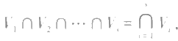

它也是子空间.

§6 子空间的交与和

定 义 8 设 V₁,V₂ 是线性空间V 的子空间，所谓V₁ 与 V₂ 的和，是指由所有能表示 成α₁+a₂, 而α₁ ∈V₁,α₂∈V₂ 的向量组成的子集合，记作V₁+V₂-

定理6 如 果V₁,V₂ 是 V 的子空间，那么它们的和 V₁+V₂ 也 是 V 的子空间.

证明 首先，V₁+V₂ 显然是非空的.其次，如果α,β∈ 即

α=α₁+α₂,α₁∈V,α₂∈V₂,

*β=β₁+β₂,β ∈V₁,β₂ ∈V₂.*

那么

α+β=(α,+β₁)+(α₂+β₂).

又因 V₁,V₂ 是子空间，故有

α₁+β∈V₁,α₂+β₂∈V₂ .

因此

α+β∈V+V₂ .

同样，

ka=kα₁+hα₂∈V₁+V₂ .

所以，V₁+V₂ 是 V的子空间.I

由定义不难看出，子空间的和适合下列运算规律：

交换律：V₁+V₂=V₂+V

结合律：(V₁+V₂)+V₃=V₁+(V₂+V₃).

由结合律，我们可以定义多个子空间的和

它是由所有表示成

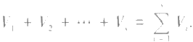

α₁+α₂+…+α,α∈V,i=1,2,…,s

的向量组成的子空间

不难证明，关于子空间的交与和有以下结论：

1. 设 V,V₂,W 都是子空间，那么由 WCV₁ 与 WCV₂ 可推出 WCV,nV₂; 而 由WD V,与 WDV₂ 可推出 WOV₁+V₂ .

2. 对于子空间 V₁ 与 V₂, 以下三个论断是等价的：

1)V,CV₂;

2)V₁NV₂=V₁;

3)V₁+V₂=V₂ .

这些结论的证明留给读者.

下面来看几个例子.

例 1 在三维几何空间中，用V₁ 表示一条通过原点的直线，V₂ 表示一张通过原点 而且与V₁ 垂直的平面，那么,V₁ 与 V₂ 的交是{0 |,而V 与 V₂ 的和是整个空间.

例 2 在线性空间P" 中，用V₁ 与 V₂ 分别表示齐次方程组

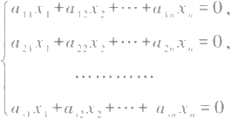

I 第六章 线性空间

与

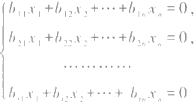

的解空间，那么V₁nV₂ 就是齐次方程组

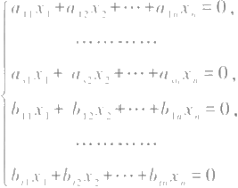

的解空间.

例 3 在一个线性空间V 中，我们有

*L(α₁,α₂,…,α)+L(β,β₂,…,β,)=L(α₁,…,α,β,…,β,).*

关于两个子空间的交与和的维数，有以下的定理.

定理7(维数公式)如果 V₁,V₂ 是线性空间V 的两个子空间，那么 维(V₁)+ 维(V₂)= 维(V₁+V₂)+ 维(V₁ ∩V₂).

证明 设 V₁,V₂ 的维数分别是n₁,n₂,V₁nV₂ 的维数是m.取 V₁nV₂ 的一组基

α,,α₂,…,αm

如果m=0, 这个基是空集，下面的讨论中α₁,α₂,…,α不出现，但讨论同样能进 行.由定理4,它可以扩充成 V, 的一组基

α₁,α2,…,α,β,…,βn₁-m ·

也可以扩充成 V₂的一组基

*α₁,α₂, …,αm,Y, …,Yn₂-m*

我们来证明，向量组

α,α₂,…,α,β,…,βm,Y₁,…,Ya₂-m (1)

是 V₁+V₂的一组基.这样 V₁+V₂ 的维数就等于n₁+n₂-m, 因而维数公式成立.

因为

V₁=L(α₁, …,αm,β, …,βam),V₂=L(α₁, …,αm,y₁, … ,Ya₂m), 所以

V₁+V₂=L(α₁,…,α,β,…,β₁-m,Y,…,yn₂-m).

现在来证明向量组(1)是线性无关的.假设有等式

*k₁a₁+…+kam+p₁β₁+…+pa₁β₁-m+qiY₁+…+qn₂-mYn-m=0,* 令

*α=k₁α₁+…+kmαm+p₁β₁+…+p₁mβ₁-m=-q₁Y₁-…-9m-mYn₂-m*

由第一个等式，α∈ V₁;而由第二个等式看出，α∈ V₂.于是，α∈V₁nV₂, 即α可以经α, α₂, …,α线性表出.令α=l₁α,+l₂α₂+…+Lα, 则

§7 子空间的直和 l

L₁α₁+…+1mαm+qy+…+qn₂-mYn₂-m=0.

由于α₁, …,αm,y,…,Ya₂- 线性无关，得L₁=…=lm=q₁=…=qm₂-m=0, 因而α=0 . 从 而有

*k,α₁+…+kmαm+p₁β₁+…+pa₁mβ₁m=0.*

由 于α₁,…,αm,β₁,…,β 线性无关，又得

k₁=…=km=p₁=…=Pm₁m=0.

这就证明了 α₁,…,αm,β,…,βm,y,…,Y₂- 线性无关，因而它是 V₁+V₂ 的 一 组基，

故维数公式成立.I

从维数公式可以看到，和的维数往往要比维数的和来得小.例如，在三维几何空间 中，两张通过原点的不同的平面之和是整个三维空间，而其维数之和却等于4. 由此说 明这两张平面的交是一维的直线.

一般地，我们有

推论 如果n 维线性空间 V中两个子空间 V₁,V₂ 的维数之和大于 n, 那 么V₁,V₂

必含有非零的公共向量.

证明 由假设，

维(V₁+V₂)+ 维 (V₁nV₂)= 维 (V₁)+ 维 (V₂)>n.

但因 V₁+V₂ 是 V 的子空间而有

维(V₁+V₂)≤n,

所以

维(V₁OV₂)>0.

这就是说，V₁NV₂ 中含有非零向量.I

§7 子空间的直和

子空间的直和是子空间的和的一个重要的特殊情形.

定义9 设 V₁,V₂ 是线性空间V 的子空间，如果和V₁+V₂ 中每个向量α的分解式

α=α₁+α₂, α₁ ∈V,α₂∈V₂,

是唯一的，这个和就称为直和，记为 V₁田 V₂ .

在§6的例1中子空间的和就是直和.

定理8 和 V₁+V₂ 是直和的充分必要条件是等式

α₁+a₂=0, α,∈V, i=1,2

只有在α,全为零向量时才成立 ·

证明 定理的条件实际上就是：零向量的分解式是唯一的. 因而这个条件显然是 必要的.下面来证这个条件的充分性.

设α∈V₁+V₂, 它有两个分解式

α=α₁+α₂=β₁+β₂,α₁,β∈V₁,i=1,2.

于是

(α₁-β)+(α₂-β₂)=0.

其中α,-β,∈V₁(i =1,2). 由定理的条件，应有

α;-β=0, α₁=β,i=1,2.

这就是说，向量α的分解式是唯一的.I

推论 和 V₁+V₂ 为直和的充分必要条件是 V,OV₂={0}.

证明 先证条件的充分性.假设有等式

α₁+α₂=0,α∈V,i=1,2,

那么

α₁=-α₂ ∈VnV₂ .

由假设

α₁=α₂=0.

这就证明了V₁+V₂ 是直和.

再证必要性.任取向量α∈V₁NV₂, 于是零向量可以表成 0=α+(-α), α∈V,-α∈V₂ .

因为是直和，所以α=- α=0.这就证明了

V₁∩V₂={0.I

定理9 设 V₁,V₂ 是 V 的子空间，令 则

W=V₁田 V₂

的充分必要条件为

维(W)= 维 (V₁)+ 维(V₂). (1)

证明 因为

维(W)+ 维(V₁ ∩V₂)= 维 (V₁)+ 维(V₂), (2)

而由前面定理8的推论知 V₁+V₂ 为直和的充要条件是 VNV₂=10}, 这是与维(Vn

V₂)=0 等价的，也就与维(W)= 维(V₁)+ 维(V₂) 等价.这就证明了定理.I

定理10 设 U 是线性空间V 的一个子空间，那么一定存在一个子空间 W, 使 V=

U+W.

证明 取 U 的一组基α₁,α₂, …,α .把它扩充为 V 的一组基α₁, …,αm,αm+…, α 令

W=L(αm+, …,α),

W 即满足要求.I

子空间的直和的概念可以推广到多个子空间的情形.

定义10 设 V₁,V₂,…,V. 都是线性空间V 的子空间.如果和V₁+V₂+…+V, 中每个 向量α的分解式

α=α₁+α₂+…+a,, α∈V, i=1,2,…,s

是唯一的，这个和就称为直和，记为 V₁ 田 V₂ V 和两个子空间的直和一样，我们有

定理11 V₁,V₂,…,V. 是 V 的一些子空间，下面这些条件是等价的：

§8 线性空间的同构|

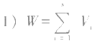

是直和；

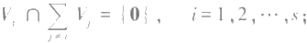2)零向量的表法唯一； 3)

4 ) 维 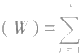 维(V).

这个定理的证明和s=2 的情形基本一样，这里就不再重复了.I

§8 线性空间的同构

设E₁,E2,…,e 。 是线性空间 V的一组基，在这组基下，V中每个向量都有确定的坐 标，而向量的坐标可以看成P" 的元素.因此，向量与它的坐标之间的对应实质上就是 V 到 P" 的一个映射.显然，这个映射是单射与满射，换句话说，坐标给出了线性空间 V与 P” 的一个双射.这个对应的重要性表现在它与运算的关系上.设

α=a₁E₁+a₂E₂+…+a,En,β=b₁e₁+b₂E₂+…+b,E

即向量α,β的坐标分别是(a₁,a₂, … ,an),(b₁,b₂, … ,b), 那么

*α+β=(a₁+b₁)e₁+(a₂+b₂)e₂+ …+(a+bn)e,*

*ka=ka,e₁+ka₂E₂+…+ka,E ·*

于是向量α+β,kα 的坐标分别是

(a₁+b,a₂+b₂, … ,a,+b,)=(a₁,a₂, … ,a)+(b₁,b₂, … ,b,),

(ka₁,ka₂,…,ka,)=k(a,a₂,…,a).

以上的式子说明在向量用坐标表示之后，它们的运算就可以归结为它们坐标的运 算.因而线性空间 V 的讨论也就可以归结为P" 的讨论.为了确切地说明这一点，先引入 下列定义.

定义11 数域 P 上两个线性空间V与 V'称为同构的，如果由 V到 V'有一个双射 σ,具有以下性质：

1)σ(α+β)=σ(α)+o(β);

2)σ(kα)=ka(α),

其中α,β是V 中任意向量，k 是 P 中任意数 · 这样的映射σ称为同构映射。

前面的讨论说明在n 维线性空间 V中取定一组基后，向量与它的坐标之间的对应

就 是V 到 P” 的一个同构映射.因而，数域P 上任一个 n 维线性空间都与P" 同构 .

由定义可以看出，同构映射σ具有下列基本性质：

1. σ(0)=0,σ(-α)=-σ(α).

在定义11的2)中分别取k=0,-1 即 得 .I

2.σ(k₁α₁+k₂α₂+…+k,α,)=k₁σ(α₁)+k₂a(α₂)+…+k,σ(α,).

这是1)与2)结合的结果.I

3.V 中向量组α₁,α2, … ,α,线性相关的充分必要条件是，它们的像σ(α),

■第六章 线性空间

σ(a₂),…,σ(α,) 线性相关.

因为由

k₁α₁+k₂α₂+…+k,α,=0

可得

*k₁σ(α₁)+k₂σ(α₂)+…+k,o(α,)=0.*

反过来，由

k₁σ(α₁)+k₂σ(α₂)+…+k,a(α,)=0

有

σ(k₁α₁+k₂α₂+…+k,α,)=0.

因为σ是1—1的，只有σ(0)=0,所以

k₁α₁+k₂α₂+…+k,a,=0.I

因为维数就是空间中线性无关向量的最大个数，所以由同构映射的性质可以推 知，同构的线性空间有相同的维数

4.如 果V₁ 是 V的一个线性子空间，那么,V, 在σ下的像集合

σ(V₁)={σ(α)|αEV₁

是 σ(V) 的子空间，并且 V₁ 与 σ(V₁) 维数相同.

5. 同构映射的逆映射以及两个同构映射的乘积还是同构映射

设σ是线性空间 V到 V的同构映射，显然逆映射σ¹是V 到 V的一个双射.我们来 证σ⁻¹还适合定义11的条件1),2).

令α',β'是 V '中任意两个向量，于是

ao⁻'(α'+β')=α'+β'=σo¹(α')+σσ⁻'(β')

=σ(σ(α')+σ⁻'(β')).

两边用σ⁻¹作用，即得

*σ(α'+β')=σ⁻(α')+o⁻¹(β').*

条件2)可以同样地证明.

再设σ和一分别是线性空间V到 V'和 V 到 V"的同构映射，我们来证乘积Tσ 是 V 到 V"的一个同构映射

显然，To 是单射与满射. 由

*Tσ(α+β)=T(σ(α)+o(β))=To(α)+ro(β),*

To(kα)=T(ka(α))=kTσ(α)

看出，To 还适合定义11的条件1),2),因而是同构映射.I

因为任一线性空间 V到自身的恒等映射显然是一同构映射，所以性质5表明，同 构作为线性空间之间的一种关系，具有自反性、对称性与传递性.

既然数域P 上任意 一个n 维线性空间都与P" 同构，由同构的对称性与传递性即

得，数域P 上任意两个n 维线性空间都同构.

综上所述，我们有

定理12 数域 P 上两个有限维线性空间同构的充分必要条件是它们有相同的维 数 .I

在线性空间的抽象讨论中，我们并没有考虑线性空间的元素是什么,也没有考虑

习 题 |I

其 中 运 算 是 怎 样 定 义 的 ， 而 只 涉 及 线 性 空 间 在 所 定 义 的 运 算 下 的 代 数 性 质 . 从 这 个 观 点看来，同构的线性空间是可以不加区别的 . 因之，定理12说明了，维数是有限维线性 空间的唯一的本质特征

特别地，每 一 个数域P 上 n 维 线 性 空 间 都 与n 元 数 组 所 成 的 空 间P" 同构，而同构 的空间有相同的性质 . 由此可知，我们以前所得到的关于 n 元 数 组 的 一 些 结 论 ， 在 一 般 的线性空间中也是成立的，而不必要 一 一 重新证明 .

习 题

1.设 MCN, 证明：

MNN=M, MUN=N

2. 证明：

MN(NUL)=(MNN)U(M∩L),

MU(N∩L)=(MUN)n(MUL).

3. 检验下列集合对于所指的线性运算是否构成实数域上的线性空间：

1)次数等于n(n≥1) 的实系数多项式的全体，对于多项式的加法和数量乘法；

2 ) 设A 是 一个 n×n 实矩阵，A 的实系数多项式f(A) 的全体，对于矩阵的加法和数量乘法；

3 ) 全 体n 阶实对称(反称，上三角形)矩阵，对于矩阵的加法和数量乘法；

4)平面上不平行于某一向量的全部向量所成的集合，对于向量的加法和数量乘法；

5)全体实数的二元数列，对于如下定义的运算①:

(a₁,b₁) 田 (a₂,b₂)=(a₁+a₂,b₁+b₂+a,a₂),

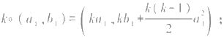

6)平面上全体向量，对于通常的加法和如下定义的数量乘法：

koα=0;

7)集合与加法同6),数量乘法定义为

koα=α;

8)全体正实数 R*, 加法与数量乘法定义为

*a+b=ab,koa=a'.*

4.在线性空间中，证明：

*1)k0=0; 2)k(α-β)=ka-kβ.*

5. 证明：在实函数空间中，1,cos²t,cos:21 是线性相关的

6.证明：如果f₁(x),f₂(x),J₃(x) 是线性空间P[x] 中三个互素的多项式，但其中任意两个都不互 素，那么它们线性无关.

7.在 P⁴ 中，求向量专在基e₁,E₂,E₃,e₄ 下的坐标.设

1)e₁=(1,1,1,1), E₂=(1,1,-1,-1), E=(1,-1,1,-1), E₄=(1,-1,-1,1), 5=(1,2,1,1);



①为了与通常的加法、乘法区别，这里我们分别用“田”与“。”来代表所定义的向量加法与数量乘 法.下同，

I|■ 第六章 线性空间

2)e₁=(1,1,0,1), E₂=(2,1,3,1), E₃=(1,1,0,0), E₄=(0,1,-1,-1), ξ=(0,0,0,1).

8.求下列线性空间的维数与一组基：

1)数域P 上的空间 P;

2)P"*" 中全体对称(反称、上三角形)矩阵作成的数域P 上的空间；

3)第3题8)中的空间；

4)实数域上由矩阵A 的全体实系数多项式组成的空间，其中

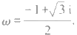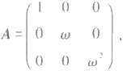

9.在 P⁴ 中，求由基E₁,e₂,E₃,e₄ 到基η,η₂,n3,η 。 的过渡矩阵，并求向量专在所指基下的坐 标.设

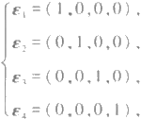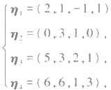

1)

5=(x₁,x₂,x₃,x₄) 在 η ,n₂,η3,η。下的坐标；

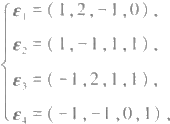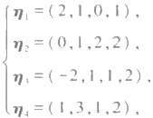

2)

5=(1,0,0,0)在e₁,E₂,E₃,e₄ 下的坐标；

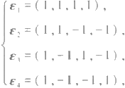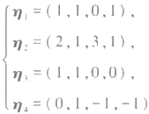

3)

ξ=(1,0.0,-1)在η . η₂,n,η。下的坐标.

10.继第9题1),求一非零向量ξ,它在基e₁,E₂,E₃,e₄ 与η,η2,η3,η,下有相同的坐标.

11.证明：实数域作为它自身上的线性空间与第3题8)中的空间同构.

12.设 V₁,V₂ 都是线性空间 V 的子空间，且 V,CV₂, 证明：如果V₁ 的维数和 V₂ 的维数相等，那么

V₁=V₂ .

13. 设 A∈P"*"

1)证明：全体与 A 可交换的矩阵组成P"* 的一子空间，记作 C(A);

2 ) 当A=E 时，求C(A); 3 ) 当

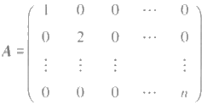

时，求 C(A) 的维数和一组基.

14.设

习题 I

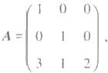

求P³*³ 中全体与A 可交换的矩阵所成子空间的维数和一组基.

15. 如果c₁α+c₂β+c₃y=0, 且c₁c₃≠0, 证明：L(α,β)=L(β,y)

16.在 P⁴ 中，求由向量α₁(i=1,2,3,4) 生成的子空间的基与维数.设

1)

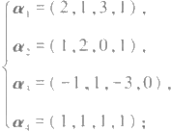

2)

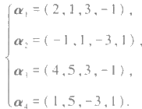

17.在 P⁴ 中，求由齐次方程组

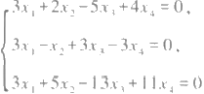

确定的解空间的基与维数.

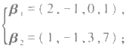18.求由向量α,生成的子空间与由向量β,生成的子空间的交的基和维数.设

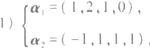

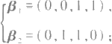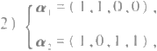

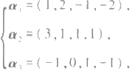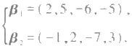

3)

19.设 V,与 V₂ 分别是齐次方程组x₁+x₂+…+x。=0 与 x₁=x₂=…=x。 的解空间，证明：P"= V₁④V₂

20. 证明：如果V=V₁田 V₂,V,=V,④V₁₂, 那么V=V 田 V₁④V₂

21.证明：每一个 n 维线性空间都可以表示成n 个一维子空间的直和.

22.证明：和 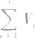是直和的充分必要条件是

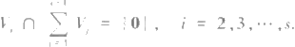

23.在给定了空间直角坐标系的三维空间中，所有自原点引出的向量添上零向量构成一个三维 线性空间 R³

1)问所有终点都在一个平面上的向量是否为子空间?

2)设有过原点的三条直线，这三条直线上的全部向量分别成为三个子空间 L,L₂,L₃ 问 L,+ L₂,L,+L₂+L, 能构成哪些类型的子空间，试全部列举出来.

3)就用几何空间的例子来说明：若U,V,X,Y 是子空间，满足U+V=X,XDY, 是否一定有Y= (Y∩U)+(Y∩V).

补 充 题

1.1)证明：在P[x] 。 中，多项式

f=(x-a₁)…(x-a-i)(x-a)…(x-a),i=1,2,…,n

是一组基，其中a₁,a₂,…,a 。 是互不相同的数；

2)在1)中，取a₁,a₂,…,a 。 是全体 n 次单位根，求由基1,x,…,x"⁻ 到基f,f₂,…,f。 的过渡 矩阵.

2.设α₁,α₂, …,α是 n 维线性空间 V的一组基，A 是一 n×s 矩阵，

*(β,β₂,…,β,)=(α₁,α₂,…,α)A.*

证明：L(β,β₂,…,β ,)的维数等于A 的秩.

3.设 f(x₁,x₂,…,x) 是一秩为n 的二次型，证明：存在R" 的一个

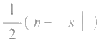

维子空间 V₁ (其中s 为符号差),使对任一(x₁,x₂,…,x)∈V, 有f(x₁,x₂,…,x)=0.

4.设 V₁,V₂ 是线性空间 V的两个非平凡的子空间，证明：在 V中存在α使α∈V₁,αEV₂ 同时 成立.

5.设 V₁,V₂,…,V. 是线性空间 V 的 s 个非平凡的子空间，证明：V中至少有一向量不属于V₁, V₂,…,V 中任何 一 个

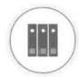

学习指导

第 七 章 线 性 变 换

§1 线性变换的定义

上一章我们看到，数域P 上任意一个n 维线性空间都与P" 同构，因之，有限维线 性空间的结构可以认为是完全清楚了.线性空间是某一类事物从量的方面的一个抽象. 我们认识客观事物，固然要弄清它们单个的和总体的性质，但是更重要的是研究它们 之间的各种各样的联系.在线性空间中，事物之间的联系就反映为线性空间的映射.线 性空间V 到自身的映射通常称为 V 的一个变换.这一章中要讨论的线性变换就是最简 单的，同时也可以认为是最基本的一种变换，正如线性函数是最简单的和最基本的函 数一样.线性变换是线性代数的一个主要研究对象.

下面如果不特别声明，所考虑的都是某一固定的数域P 上的线性空间.

定 义 1 线性空间 V 的 一 个变换 称 为线性变换，如果对于V 中任意的元素α,β 和数域 P 中任意数k, 都有

&(α+β)=o(α)+o(β), (ka)=kol(α). (1)

以后我们一般用花体拉丁字母x,8, … 代 表 V的变换，(α)或α代表元素α在 变换 √ 下的像.

定义中等式(1)所表示的性质，有时也说成线性变换保持向量的加法与数量乘法. 下面我们来看几个简单的例子，它们表明线性变换这个概念是有丰富的内容的.

例 1 平面上的向量构成实数域上的二维线性空间.把平面围绕坐标原点按逆时 针方向旋转θ角，就是一个线性变换，我们用s。表示.如果平面上一个向量α在直角坐 标系下的坐标是(x,y), 那么像s(α) 的坐标，即α旋转θ角之后的坐标(x',y')是按照 公式

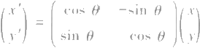

来计算的.同样地，空间中绕轴的旋转也是一个线性变换.

例 2 设α是几何空间中一固定的非零向量，把每个向量ζ变到它在α上的内射 影的变换也是一个线性变换，以Ⅱ。表示它.用公式表示就是

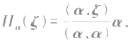

■第七章 线性变换

其中(α,S),(α,α) 表示向量的内积 .

例 3 线性空间 V 中 的恒等变换或 称单位变换8,即

(α)=α, α∈V,

以 及零变换0,即

0(α)=0, α∈V,

它们都是线性变换.

例 4 设 V是 数 域P 上的线性空间，k 是 P 中某个数，定义 V的变换为

α→ha, α∈V.

不难证明，这是一个线性变换，称为由数k 决 定 的数 乘 变 换，可用X 表示.显然，当k=1 时，我们便得恒等变换，当k=0 时，便得零变换.

例 5 在线性空间P[x] 或 者P[x], 中，求微商是一个线性变换.这个变换通常用 ⑨代表，即

*9(f(x))=f'(x).*

例 6 定义在闭区间[a,b] 上的全体连续函数组成实数域上一线性空间，以C(a,

b)代表.在这个空间中，变换

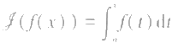

是一线性变换.

不难直接从定义推出线性变换的以下简单性质：

1.设 × 是 V的线性变换，则(0)=0,( - α)= - (α) . 这是因为

(0)=&(0 · α)=0./(α)=0, (-α)=&C(=1)α)=(-1)&(α)=-ol(α).

2. 线性变换保持线性组合与线性关系式不变.换句话说，如果β是α₁,a₂, …,α, 的 线性组合，即

β=k,α₁+k₂α₂+…+k,α,,

那么经过线性变换之后，(β)是(α₁),s(α₂),…,(α,) 同样的线性组合，即 (β)=k₁&(α₁)+k₂Q(α₂)+…+k,d(α,),

又如果α₁,α₂, …,α,之间有一线性关系式

k₁α₁+k₂α₂+…+k,α,=0,

那么它们的像之间也有同样的关系

k&(α₁)+k₂a(α₂)+…+k,o(α,)=0.

以上两点，根据定义不难验证，由此即得

3. 线性变换把线性相关的向量组变成线性相关的向量组.

但应该注意，3的逆是不对的，线性变换可能把线性无关的向量组也变成线性相关 的向量组 .例如零变换就是这样

§2 线性变换的运算 II

§2 线性变换的运算

在这一节，我们来介绍线性变换的运算及其简单性质.

首先，线性空间的线性变换作为映射的特殊情形当然可以定义乘法.设×,8是线 性空间 V 的两个线性变换，定义它们的乘积48为

(d9B)(α)=&(B(α), α∈V

容易证明，线性变换的乘积也是线性变换.事实上，

*(QB)(α+β)=(B(α+β))=(B(α)+8(β))*

=(B(α))+&(8(β))=(%)(α)+(8)(β),

(49B)(ka)=(B(kα))=&(k(α))=kol(9B(α))=k( %)(α). 这说明198是线性变换.

既然一般映射的乘法适合结合律，线性变换的乘法当然也适合结合律，即

*(l98)=(86).*

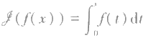但线性变换的乘法一般是不可交换的.例如，在实数域 R 上的线性空间R[x] 中，线性 变换

*9(f(x))=f'(x),*

的乘积9S=8, 但 一 般9≠8 .

对于乘法，单位变换6有特殊的地位.对于任意线性变换☑,都有

*C=8= .*

其次，对于线性变换还可以定义加法.设 √ ,%是线性空间 V 的两个线性变换，定义 它们的和×+8为

( +8)(α)=(α)+8(α), α∈V.

容易证明，线性变换的和还是线性变换.事实上，

(+%)(α+β)=(α+β)+B(α+β)

=(&(α)+d(β))+(B(α)+98(β))

=((α)+B(α))+(&(β)+98(β))

=(&+8)(α)+(&l+8)(β),

(&+B)(kα)=(ka)+9B(ka)=kol(α)+k9B(α)

=k((α)+9B(α))=k(A+B)(α).

这就说明+8是线性变换.

不难证明，线性变换的加法适合结合律与交换律，即

以+(98+6)=( +9)+8, &+8=98+ ol.

证明留给读者完成.

对于加法，零变换0有着特殊的地位.它与所有线性变换×的和仍等于&,即

4+0=.

II 第七章 线性变换

对于每个线性变换4,我们可以定义它的负变换-l:

(-/)(α)=-al(α), α∈V.

容易看出，负变换-也是线性的，且

*&+(-Q)=0.*

线性变换的乘法对加法有左右分配律，即

(8+%)=&98+sl6, (98+%)&=98Q+8sl

事实上，

(a(98+%))(α)= ((8+%)(α))=Q(9(α)+B(α))

=&(B(α))+ol((α))=(al98)(α)+(Y6)(α)=(8+g18)(α).

这就证明了左分配律.右分配律可以类似地证明.

在上一节例4中我们看到，数域P 中每个数k 都决定一个数乘变换X. 利用线性变 换的乘法，可以定义数域P 中的数与线性变换的数量乘法为

*k=X,*

即

*(k&)(α)=X(l(α))=Xol(α),*

当然，ka 还是线性变换.容易看出，线性变换的数量乘法适合以下规律：

*(kl)&=k(La), (k+l)&l=kl+ld,*

k(&+8)=kol+kB, 1 = .

对于线性变换，我们已经定义了乘法、加法与数量乘法三种运算. 由加法与数量乘 法的性质可知，线性空间 V 上全体线性变换，对于如上定义的加法与数量乘法，也构成 数域 P 上一个线性空间.

V的变换称为可逆的，如果有V的变换8存在，使

498=%/=8.

这时，变换%称为的逆变换，记为&.现在来证明，如果线性变换是可逆的，那么它 的逆变换xl- ¹ 也是线性变换.事实上，

*Q-'(α+β)==¹[(sll-¹)(α)+(xl=¹)(β)]*

=-![(dl-¹(α))+al(l-(β))]

=al-'[&(-(α)+al-¹(β))]

=(/-¹c)(al-'(α)+o-(β))=-¹(α)+al-(β),

-¹(kα)=-(k(&l-¹)(α))=l-¹(k(&(&-'(α))))

=l-(&(kol-(α)))=(ol-¹)(k-¹(α))=ka¹(α)

这就说明/-¹是线性变换.

最后，我们引进线性变换的多项式的概念.

既然线性变换的乘法满足结合律，当若干个线性变换 √ 重复相乘时，其最终结果 是完全确定的，与乘积的结合方法无关.因此当n 个 (n 是正整数)线性变换 √ 相乘时， 我们就可以用

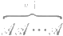

来表示，称为以的n 次幂，简单地记作".此外，作为定义，令

§2 线性变换的运算|

⁰=8.

根据线性变换幂的定义，可以推出指数法则：

*&m+=&m ", (am)"=Qm",m,n≥0.*

当线性变换 可逆时，定义以的负整数幂为

"=(l-)", n 是正整数.

这时，指数法则可以推广到负整数幂的情形.

值得注意的是，线性变换乘积的指数法则不成立，即一般说来 *(Ql98)"≠ "B".*

设

f(x)=amx"+a-ix"⁻¹+…+a。

是 P[x] 中 一 多项式，是 V的一线性变换，我们定义

f(a)=a +am-1m-1+…+a₀6.

显然，f(Q) 是一线性变换，它称为线性变换 的多项式.

不难验证，如果在P[x] 中 ，

h(x)=f(x)+g(x),p(x)=f(x)g(x),

那么

*h()=f()+g(),p()=f(&)g(/).*

特别地，

*f(/)g(/)=g(/)f(l).*

即同一个线性变换的多项式的乘法是可交换的.

下面的例子表明，线性变换之间的一些关系可以通过线性变换的运算表示出来.

例 1 在三维几何空间中，对于某一向量α的内射影Ⅱ。是一个线性变换(参看图 1).I 。 可以用公式表示为(§1例2)

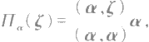

其中(α,S),(α,α) 表示向量的内积.

从图2不难看到，5在以α为法向量的平面x 上的内射影π(5)可以用公式

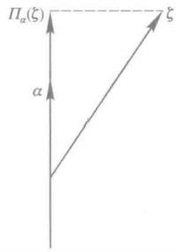

图1

表示.因此

*II(ζ)=ζ-II。(5)*

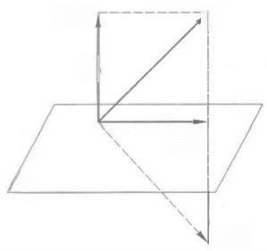

15

a

πL(⑤

x

(G)

⑤)

图 2

■第七章 线性变换

*II,=8-II。,*

这里6是恒等变换.

ζ对于平面x 的反射R、也是一个线性变换，它的像(图2)由公式 *R,(5)=s-2II。(5)*

给出.因此

Rx=8-2II

设α,β是空间的两个向量.显然，α与β互相垂直的充分必要条件为 *II.Ip=0.*

例 2 在线性空间P[λ] 。 中，求微商是一个线性变换，用②表示(§1例5).显然有 9=0.

其次，平移

f(A)→f(λ+a),a∈P

也是一个线性变换，用9。表示.根据泰勒展开式

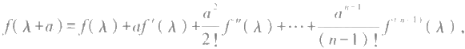

因之S。实质上是⑨的多项式，即

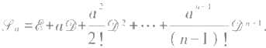

§3 线性变换的矩阵

设 V是数域P 上 n 维线性空间，E₁,E₂,…,e 。 是 V的一组基，现在我们来建立线性 变换与矩阵的关系.

空间 V 中任一向量ξ可以经e₁,E₂,…,e 。 线性表出，即有关系式

ξ=x₁e₁+x₂E₂+…+x,E, (1)

其中系数是唯一确定的，它们就是ξ在这组基下的坐标.由于线性变换保持线性关系不 变，因而在ξ的像ξ与基的像le₁,le₂,…,e 。 之间也必然有相同的关系，即

*ξ=(x₁ E₁ +x₂ E₂ +…+x,E)=x₁ le₁ +x₂ we₂ +…+x,* *E* (2)

上式表明，如果我们知道了基e₁,E₂,…,e 。 的像，那么线性空间中任意一个向量ξ的像 也就知道了，或者说

1.设 ε ,E₂,…,e 。 是线性空间V的一组基.如果线性变换☑与%在这组基上的作 用相同，即

*le,=9E, i=1,2, …,n,*

那么×=% .

证明 与%相等的意义是它们对每个向量的作用相同.因此，我们就是要证明对

任一向量ξ,等式ξ=%ξ成立.而由(2)及假设，即得

*ξ=x,ae₁+x₂le₂+ … +x,le=x,9Be,+x₂9e₂+ …+x 。%e 。=985.I*

§3 线性变换的矩阵 I

结论1的意义就是， 一个线性变换完全被它在一组基上的作用所决定.下面我们进 一步指出，基向量的像却完全可以是任意的，也就是说

2.设 e₁,E₂,…,e 。 是线性空间V的一组基.对于任意一组向量α₁,α2, …,x, 一 定 有一个线性变换，使

le,=α, i=1,2,…,n. (3)

证明 我们来作出所要的线性变换.设

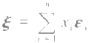

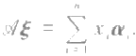是线性空间V的任意一个向量，我们定义 V的变换 为

(4)

下面来证明变换 是线性的.

在 V中任取两个向量，

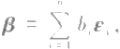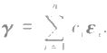

于是

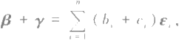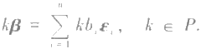

按所定义的 √ 的表达式(4),有



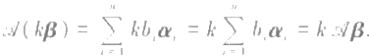

因此， 是线性变换.再来证&满足(3)式.因为

E,=0e,+…+0e_,+le,+0e+…+0e, i=1,2,…,n, 所以

e₁=0α₁+…+0α_+lα+0α+…+0α=α₁,i=1,2,…,n.I

综合以上两点，得

定 理 1 设 e₁,e₂,…,e。 是线性空间V 的一组基，α₁,a2, …,α 是 V 中 任 意n 个 向 量.存在唯一的线性变换以，使

e₁=α, i=1,2,…,n.I

有了以上的讨论，我们就可以来建立线性变换与矩阵的联系.

定义2 设ε₁,e₂,…,e。是 数 域P 上n 维线性空间V 的 一 组基，x 是 V 中的一个线 性变换.基向量的像可以经基线性表出，即

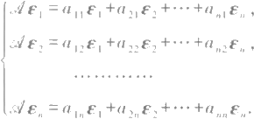

用矩阵来表示就是

1 第七章 线性变换

(e₁,E₂, … ,e)=(&le₁,le₂, … ,lle)=(e₁,E₂, … ,E)A, (5)

其中

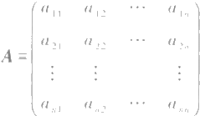

矩阵A 称为 在基ε₁,e₂,…,e 。下的矩阵.

例 1 设 e₁,E₂, …,em 是 n(n>m) 维线性空间V 的子空间 W 的一组基，把它扩充 为 V的一组基e₁,E₂,…,E. 定义线性变换 如下：

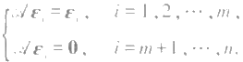

如此确定的线性变换 称为对子空间 W的一个投影.不难证明

*Q²=,*

投影 √在基 e₁,E₂,…,E 。 下的矩阵是

这样，在取定一组基之后，我们就建立了由数域P 上 的n 维线性空间 V的线性变 换到数域P 上的n×n 矩阵的一个映射.前面的结论1说明这个映射是单射，结论2说 明这个映射是满射.换句话说，我们在这二者之间建立了一个双射.这个对应的重要性 表现在它保持运算，即有

定理2 设 ej,e₂,…,e。是数域P 上 n 维线性空间V 的一组基，在这组基下，每个 线性变换按公式(5)对应一个n×n 矩阵.这个对应具有以下的性质：

1)线性变换的和对应于矩阵的和；

2)线性变换的乘积对应于矩阵的乘积；

3)线性变换的数量乘积对应于矩阵的数量乘积；

4)可逆的线性变换与可逆矩阵对应，且逆变换对应于逆矩阵.

证明 设，%是两个线性变换，它们在基e₁,E₂,…,e, 下的矩阵分别是 即

*&(E₁,E₂, …,E)=(E₁,E₂, …,E)A,*

B(E₁,E₂,…,e)=(E₁,E₂,…,E)B.

1 ) 由

(d+8)(e₁,E₂,…,E)=l(er,E₂,…,e)+B(E₁,E₂,…,E)

=(E₁,E₂,…,E)A+(e₁,E₂,…,e,)B=(E₁,E₂,…,E)(A+B)

可知，在基e₁,E₂,…,en 下，线性变换+%的矩阵是A+B.

2)相仿地，

(/98)(E₁,E₂,…,E)=a(B(E₁,E₂,…,e))=Q((e₁,E₂,…,e)B)

*=(&(E₁,E₂,…,e))B=(E₁,E₂,…,e)AB.*

因此，在基ε₁,e₂,…,e 。 下，线性变换&98的矩阵是AB.

3 ) 因 为

(ke₁,ke₂, … ,ke)=(E₁,E₂, … ,E)kE,

所以数乘变换X 在任何一组基下都对应于数量矩阵kE.由此可知，数量乘积kal 对应于 矩阵的数量乘积kA.

4)单位变换6对应于单位矩阵，因之等式

*&l9B=9o/=6*

与等式

*AB=BA=E*

相对应，从而可逆线性变换与可逆矩阵对应，而且逆变换与逆矩阵对应.I

定理2说明数域P 上 n 维线性空间 V的全部线性变换组成的集合L(V) 对于线性 变换的加法与数量乘法构成P 上一个线性空间，与数域P 上 n 阶方阵构成的线性空间 P"*"同构 .

利用线性变换的矩阵可以直接计算一个向量的像.

定 理3 设 线 性 变 换 在 基e₁,e₂,…,e。 下的矩阵是A, 向量专在基e₁,e₂,…,E。 下的坐标是(x₁,x₂,…,x 。), 则 ξ 在 基E₁,E₂,…,e 。 下 的 坐 标(y₁,y₂,…,y) 可以按 公式

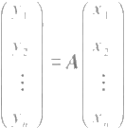

计算.

证明 由假设

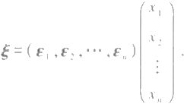

于是

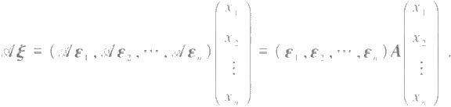

另一方面，由假设

|第七章 线性变换

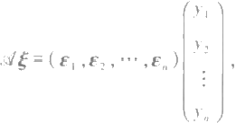

由于e₁,E₂, … ,e, 线性无关，所以

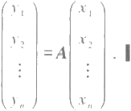

线性变换的矩阵是与空间中一组基联系在一起的.一般说来，随着基的改变，同一 个线性变换就有不同的矩阵.为了利用矩阵来研究线性变换，我们有必要弄清楚线性 变换的矩阵是如何随着基的改变而改变的.

定理4 设线性空间V 中线性变换在两组基

E₁,E₂, ,E, (6)

n,n2, ,n (7)

下的矩阵分别为A 和 B, 从基(6)到(7)的过渡矩阵是X, 于是B=X'AX.

证明 已知

*(ole₁,de₂, …,Ae)=(e₁,E₂, …,E)A,*

(alη,dη₂, … ,dη)=(η₁,η2, …,η)B,

(η₁,η₂,…,η)=(E₁,E₂,…,e)X.

于是

(lη,,ln₂,…,η)

=(η,η₂,…,η)=[(e₁,E₂,…,e)X]

=[&(e₁,E₂,…,E)]X=(de₁,le₂,…,le 。)X

=(e₁,E₂,…,E)AX=(η,η₂,…,η 。)X'AX.

由此即得

B=X⁻'AX.I

定理4告诉我们，同一个线性变换在不同基下的矩阵之间的关系.这个基本关系 在以后的讨论中是重要的.现在，我们对于矩阵引进相应的定义.

定义3 设 A,B 为数域 P 上两个n 阶矩阵，如果可以找到数域P 上的 n 阶可逆矩 阵X, 使得 B=X'AX, 就说A 相似于 B, 记作A~B.

相似是矩阵之间的一种关系，这种关系具有下面三个性质：

1.自反性：A~A.

这是因为A=E⁻'AE.

2.对称性：如果A~B, 那么B~A.

如果A~B, 那么有X 使B=X'AX. 令 Y=X¹, 就有A=XBX'=Y'BY, 所以B~A.

3.传递性：如果A~B,B~C, 那么A~C.

已知有 X,Y 使B=X'AX,C=Y'BY. 令 Z=XY, 就有 C=Y'x⁻'AXY=Z'AZ, 因之

§3 线性变换的矩阵|II

*A~C.*

有了矩阵相似的概念之后，定理4可以补充成

**定理5** 线性变换在不同基下所对应的矩阵是相似的.反过来，如果两个矩阵相 似，那么它们可以看作同一个线性变换在两组基下所对应的矩阵.

**证明** 前一部分已经为定理4证明.现在证明后一部分.设n 阶矩阵A 和 B 相似.A 可以看作是n 维线性空间V中一个线性变换☑在基 e₁,E₂,…,e 。 下的矩阵.因为 B= X⁻'AX, 令

(η₁,η₂,…,η 。)=(e₁,E₂,…,e)X

显然，η,η ₂,…,n。也是一组基，在这组基下的矩阵就是B.I 矩阵的相似对于运算有下面的性质.

如果B₁=X⁻'A,X,B₂=X⁻'A₂X, 那么

B₁+B₂=X'(A,+A₂)X,B₁B₂=X'(A,A₂)X.

由此可知，如果B=X⁻'AX, 且 f(x) 是数域P 上一多项式，那么

*f(B)=x'f(A)X.*

以上事实的证明留给读者.利用矩阵相似的这个性质可以简化矩阵的计算.

**例** **2** 设 V是数域 P 上一个二维线性空间，e₁,e₂ 是一组基，线性变换 √在e₁,E₂

下的矩阵是

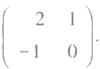

现在来计算×在 V的另一组基η,η₂ 下的矩阵，这里

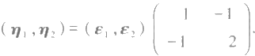

由定理4,以在η₁,η₂ 下的矩阵为

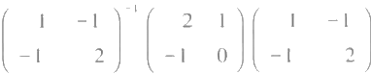

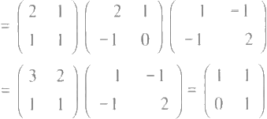

显然

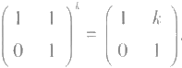

再利用上面得到的关系

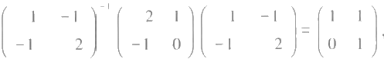

即

I 第七章 线性变换

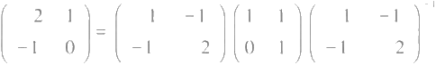

我们可以得到

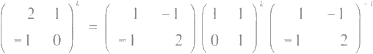

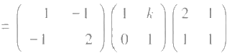

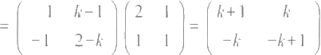

**§4** **特征值与特征向量**

我们知道，在有限维线性空间中，取了一组基之后，线性变换就可以用矩阵来表 示.为了利用矩阵来研究线性变换，对于每个给定的线性变换，我们希望能找到一组 基，使得它的矩阵具有最简单的形式.从现在开始，我们主要讨论，在适当地选择基之 后，一个线性变换的矩阵可以化成什么样的简单形式.为了这个目的，先介绍特征值和 特征向量的概念，它们对于线性变换的研究具有基本的重要性.

**定义4** 设 是 数 域 P 上线性空间 V 的一个线性变换，如果对于数域 P 中 一 数 λo,存在一个非零向量专，使得

ξ=λ₀5, (1)

那么λ。称为x 的一个特征值，而ξ称为x 的属于特征值λ。的一个**特征向量.**

从几何上来看，特征向量的方向经过线性变换后，保持在同一条直线上，这时或者 方向不变(λ₀ >0),或者方向相反(λ。<0),至于λ。=0时，特征向量就被线性变换变 成0 .

如果ξ是线性变换×的属于特征值λ。的特征向量，那么专的任何一个非零倍数 kξ 也是×的属于λ。的特征向量.因为从(1)式可以推出

*(kξ)=λ 。(kξ).*

这说明特征向量不是被特征值所唯一决定的.相反，特征值却是被特征向量所唯一决 定的，因为，一个特征向量只能属于一个特征值.

现在来给出寻找特征值和特征向量的方法.设 V是数域P 上 n 维线性空间，e, E₂,…,e 。是它的一组基，线性变换☑在这组基下的矩阵是A.设λ。是特征值，它的一个 特征向量ξ在e₁,E₂, … ,e, 下的坐标是xo,x02, … ,xom, 则ξ的坐标是

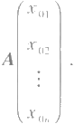



196

§4 特征值与特征向量

λos 的坐标是

因此(1)式相当于坐标之间的等式

或

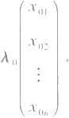

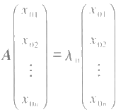

(2)

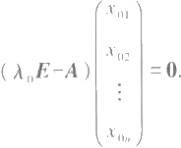

这说明特征向量ξ的坐标(xo,x02,…,xo) 满足齐次方程组

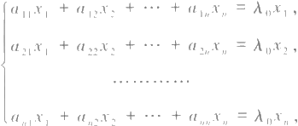

即

(3)

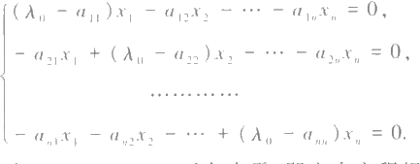由于ξ≠0,所以它的坐标xo,x02,…,x 。 不全为零，即齐次方程组有非零解.我们知道，

齐次线性方程组(3)有非零解的充分必要条件是它的系数行列式为零，即

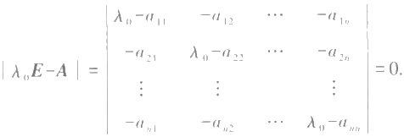

我们引入以下的定义.

定义5 设A 是数域P 上 一 n 阶矩阵，A 是一个文字.矩阵AE-A 的行列式

■第七章 线性变换



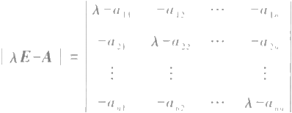

(4)

称为A 的特征多项式，这是数域 P 上的一个n 次多项式.

上面的分析说明，如果λ。是线性变换 的特征值，那么λ。 一定是矩阵A 的特征 多项式的一个根；反过来，如果λ。是矩阵A 的特征多项式在数域 P 中的一个根，即 |A₀E-A|=0, 那么齐次线性方程组(3)就有非零解.这时，如果(xo,×02,…,xo) 是方 程组(3)的一个非零解，那么非零向量

ξ=xoE₁+xa2E₂+…+xoE,

满足(1),即λ。是线性变换 的一个特征值，ξ就是属于特征值λ。的一个特征向量.

因此，确定一个线性变换 的特征值与特征向量的方法可以分成以下几步：

1. 在线性空间V中取一组基e₁,E₂, … ,e, 写出以在这组基下的矩阵A;

2. 求 出A 的特征多项式 | λE-A| 在数域P 中全部的根，它们也就是线性变换 的全部特征值；

3.把所求得的特征值逐个地代入方程组(3),对于每一个特征值，解方程组(3), 求出一组基础解系，它们就是属于这个特征值的几个线性无关的特征向量在基e₁, E₂,…,e 。 下的坐标，这样，我们也就求出了属于每个特征值的全部线性无关的特征 向量.①

矩阵A 的特征多项式的根也称为A 的特征值，而相应的线性方程组(3)的解也就 称为A 的属于这个特征值的特征向量.

例 1 在 n 维线性空间中，数乘变换X 在任意一组基下的矩阵都是kE, 它的特征 多项式是

*|AE-kE|=(A-k)"*

因此，数乘变换X 的特征值只有k.由定义可知，每个非零向量都是属于数乘变换X 的 特征向量.

**例** **2** 设线性变换 在 基e₁,E₂,e₃ 下的矩阵是

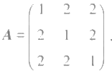

求α的特征值与特征向量. 因为特征多项式为

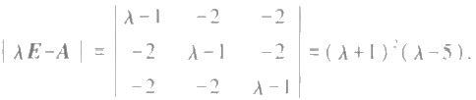



① 这里的方法在理论上是可行的，但当n 较大或矩阵的元素较为复杂时，此法就很麻烦了，须用计 算数学中的一些专门方法。

§4 特征值与特征向量||l

所以特征值是-1(二重)和5.

把特征值-1代入齐次方程组

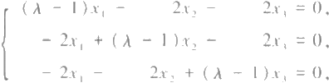

得到

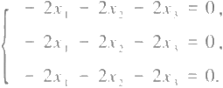

它的基础解系是

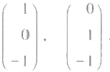

因此，属于-I 的两个线性无关的特征向量就是

*5=E₁ -E3,* *S₂ =E₂ -E₃ ·*

而属于-1的全部特征向量就是k₁5:+k₂52,k₁,k₂ 是数域P 中不全为零的任意数.再把

特征值5代入，得到

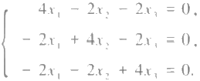

它的基础解系是

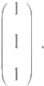

因此，属于5的一个线性无关的特征向量就是

53=E₁+E₂+e₃,

而属于5的全部特征向量就是kξ₃,k 是数域P 中不等于零的任意数. 例 3 在空间P[x] 。 中，线性变换

9f(x)=f'(x)

在基1 ,x. 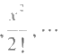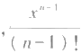下的矩阵是

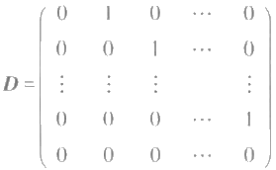

D 的特征多项式是

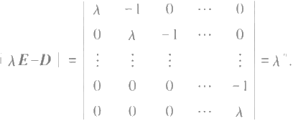

因此，D 的特征值只有0.通过解相应的齐次线性方程组知道，属于特征值0的线性无 关的特征向量组只能是任一非零常数.这表明微商为零的多项式只能是零或非零的 常数.

例 4 平面上全体向量构成实数域上一个二维线性空间，§1例1中旋转。在直

角坐标系下的矩阵为

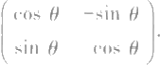

它的特征多项式为

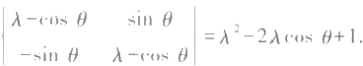

当θ≠kπ 时，这个多项式没有实根.因之，当θ≠kπ 时，。没有特征值.从几何上看，这 个结论是明显的.

容易看出，对于线性变换 的任一个特征值λ。,全部适合条件

*lα=λ₀α*

的向量α所成的集合，也就是 的属于λ。的全部特征向量再添上零向量所成的集合， 是 V 的一个子空间，称为x 的 一 个特征子空间，记为 V 显 然 ，V 的维数就是属于λ。

的线性无关的特征向量的最大个数.用集合记号可写为 VA={α|dα=λ₀α,α∈V|.

在线性变换的研究中，矩阵的特征多项式是重要的.下面先来看一下它的系数.在

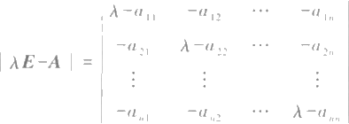

的展开式中，有一项是主对角线上元素的连乘积

(λ-a)(λ-a22)…(λ-a).

展开式中的其余各项，至多包含n-2 个主对角线上的元素，它对λ的次数最多是n-2 因此特征多项式中含λ的n 次 与n-1 次的项只能在主对角线上元素的连乘积中出现， 它们是

λ"-(a+a₂₂+ …+a)λ"⁻ .

在特征多项式中令λ=0,即得常数项 |-A|=(-1)"[A|.

因此，如果只写出特征多项式的前两项与常数项，就有

[λE-A|=λ"-(a+a₂₂+…+a)λ"⁻¹+…+(-1)"|A|. (5)

如 | λE-A| 在 数 域P 上能分解为一次因式的乘积，由根与系数的关系可知，A的

200

§4 特征值与特征向量!II

全体特征值的和为a+a₂₂+…+a ( 称 为A 的迹，记为 tr A),而 A 的全体特征值的积为 *|A|.*

例 5 矩阵及其特征值在图论中的应用.

观察有向图图3.v₁,V₂,v3 是三个顶点，例如代表三个旅游景

点D;o2,vi,o₃i1,v₂D₃,o₃₂ 是它的边(有向边),代表景点之间有 道路相通.例如v₂,v₃ 之间有双向道路，而v₁,v₃ 之间只有v₃D, 单 行通道。

这个图的顶点和有向边的状况可用 一个3×3矩阵 A= (a₆)x 来描述，若v,v, 之间有有向边vB, 则 令a=1, 否则令 a,=0. 这个矩阵A 称为有向图图3的邻接矩阵.易知

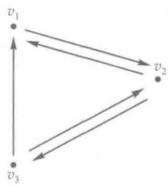

图 3

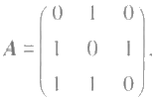

若有几条边，依次地前一边的终点与它后面的边的起点一致，把它依同一顺序连 接起来就是一条线路(旅行线路),简称为路.例v₁v₂,v₂D₃;v₃i₁,viv₂,v₂D₃,分别是长为2 和3的路.第二条路中的起点与终点一致，称为回路，是一条往返旅行线路.它与v,v₂, v₂03,vsi,在几何上是同一个圈图，但起、终点不同，是不同的回路.v,02 单独一条有向 边，是长为1的路.

问题 从 v,到 v,的长为k 的路(可以i=j,这时是回路)有几条?我们有以下

命题 设一个有向图有n 个顶点v₁,V₂,…,v. 它的邻接矩阵A=(a)x 令 A*= (b₅)n, 则从v₂ 到 v, 的长为 k 的路的数目是b,.

证明 对 k 作归纳法.k=1 时命题显然成立.设k-1 时命题已成立，考察k 的情形， 此时 k≥2.

令A¹=(c 。)x 由归纳假设c 是从v, 到v, 的长为k-1 的路的数目.由v, 到v, 的任 一长为k 的路必为v, 到某v, 的长为 k-1 的路接上长为1的路v,p,.以这样方式经过v, 的长为k 的路的数目为cay 如从v, 到 v,无上述方式经过 v, 的长为 k 的路.有两种可 能：一种是无v, 到 v, 的 k-1 长度的路，有ca=0, 另 一 种可能没有边，则a,=0. 从 v, 到v, 按上述方经过这个v₁ 的长为k 的路的数目为0也等于ca, 由 于v, 可任选v₁,

V₂, … ,v, 故 v, 到 v, 的长为k 的路的总数为

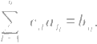

归纳法完成. I

现在可进一步计算出有向图中所有长为 k 的回路的数目.由上面的命题知，以任一 点 v,为起、终点的长为 k 的回路的数目为 b, 故有向图中长为 k 的回路的数目为

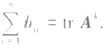

设有向图的邻接矩阵为A, 它的n 个特征值为λ₁,λ₂, …,λ,由本章补充题第7题

III 第七章 线性变换

的结果易证明A* 的全部特征值为λi,A₂,…,λ . 最后可以得到，有向图中长为k 的 回 路的数目为

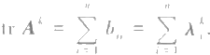

本例题开头的有向图图3的邻接矩阵A 的特征多项式为

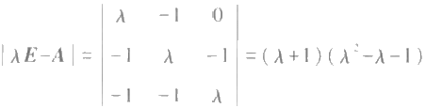

特征值为- 1,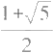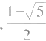 . 图3中长为k 的 回 路 的 数 目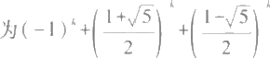

特征值自然是被线性变换所决定的.但是在有限维空间中，任取一组基之后，特征 值就是线性变换在这组基下矩阵的特征多项式的根. 随着基的不同，线性变换的矩阵 一般是不同的.但是这些矩阵是相似的，对于相似矩阵我们有

定理 6 相似的矩阵有相同的特征多项式.

证明 设 A~B, 即有可逆矩阵X, 使 B=X'AX. 于 是

|λE-B|=|λE-X'AX|=|x'(λE-A)X|=|x|λE-A|[X|=|AE-A|.I

定理6正好说明，线性变换的矩阵的特征多项式与基的选择无关，它是直接被线 性变换决定的. 因此，以后就可以说线性变换的特征多项式了.

既然相似的矩阵有相同的特征多项式，当然特征多项式的各项系数对于相似的矩 阵来说都是相同的.譬如说，考虑特征多项式的常数项，得到相似矩阵有相同的行列式. 因此，以后就可以说线性变换的行列式了.

应该指出，定理6的逆是不对的，特征多项式相同的矩阵不一定是相似的.例如

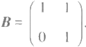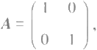

它们的特征多项式都是(λ - 1)²,但A 和 B 不相似，因为和A 相似的矩阵只能是A 本身 .

最后，我们指出特征多项式的一个重要性质.

哈密顿-凯莱(Hamilton-Cayley)定 理 设 A 是 数 域P 上 一nxn 矩 阵 ，f(A)=|AE- A| 是 A 的特征多项式，则

f(A)=A"-(a+a₂₂+…+a)A"⁻¹+…+(-1)"|A|E=0.

证 明 设 B(λ) 是 λE-A 的伴随矩阵，由行列式的性质，有

*B(λ)(λE-A)=|AE-A|E=f(λ)E.*

因为矩阵B(A) 的元素是 | λE-A| 的各个代数余子式，都是λ的多项式，其次数 不超过n-1. 因此由矩阵的运算性质，B(A) 可以写成

*B(λ)=λ"⁻¹B₀+λ"⁻²B₁+…+B,*

§5 对角矩阵 I

其中B₀,B₁, … ,B, 都 是n×n数字矩阵①.

再设f(λ)=λ"+a₁λ"⁻¹+…+a-λ+a, 则

f(λ)E=λ"E+a₁λ"⁻'E+…+a.E. (6)

而

B(λ)(λE-A)=(λ"⁻'B₀+λ"⁻²B₁+…+B-1)(λE-A)

=λ"B₀+λ“(B₁-B₀A)+λ⁻²(B₂-B₁A)

*+ … +λ(B-1-Ba_₂A)-B_,A.* (7)

比较(6)和(7),得

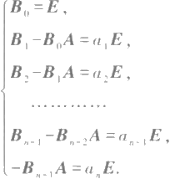

(8)

以A",A"⁻ ¹,…,A,E 依次从右边乘(8)的第1,2, … ,n,n+1 式，得

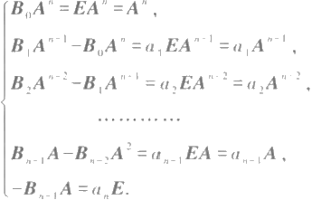

(9)

把(9)的n+1 个式子一起加起来，左边变成零，右边即为f(A). 故f(A)=0. 定理得证.I

因为线性变换和矩阵的对应是保持运算的，所以由这定理得

推论 设☑是 有 限 维 空 间 V 的 线 性 变 换 ，f(A) 是 x 的特征多项式，那么 f()=0.I

§5 对 角 矩 阵

对角矩阵可以认为是矩阵中最简单的一种.现在我们来考察，究竟哪一些线性变



①一般地，形如

*λ"B₀+λ⁻'B₁+…+AB,+B.*

的多项式，其中 B 。,B,,…,B。都是 n×n 数字矩阵，就叫做一个矩阵多项式，n叫做它的阶数，当 B₀ ≠0时，m叫做它的次数，其中n 与m 可以不相同，

ilI 第七章 线性变换

换的矩阵在一组适当的基下可以是对角矩阵.

定理7 设以是n 维线性空间V 的一个线性变换，的矩阵可以在某一组基下为

对角矩阵的充分必要条件是，x 证明 设 √ 在基e₁,E₂,…,e

有 n 个线性无关的特征向量 。下具有对角矩阵

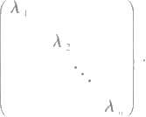

这就是说，

*le,=λ₁ e₁,* *i=1,2,…,n.*

因此，e₁,E₂,…,e。就是以的n 个线性无关的特征向量.

反过来，如果 有 n 个线性无关的特征向量ε₁,E₂, … ,E, 那么就取 e₁,E₂, … ,E, 为基，显然，在这组基下 √ 的矩阵是对角矩阵.I

为了进一步给出一些判别条件，我们来证

定理8 属于不同特征值的特征向量是线性无关的

证明 对特征值的个数作数学归纳法.由于特征向量是不为零的，所以单个的特 征向量必然线性无关.现在设属于k 个不同特征值的特征向量线性无关，我们证明属于 k+1 个不同特征值λ₁,λ₂, …,λ的特征向量 ξ,ξ2,…,ξ +也线性无关.

假设有关系式

*a₁ξ₁+a₂52+…+aξ+a+15+1=0* (1)

成立.等式两端乘λ+,得

a₁λ+5+a₂λ+15₂+…+a λ+5+a+λ+15+=0. (2)



*变执，即有* *A,teAt=0* (3)

(3)减去(2)得到

a,(λ,-λ+)ξ:+…+a(λ-λ)ξ=0.

根据归纳假设，ζ,S2,…,ξ 线性无关，于是

a(λ,-λ+1)=0,i=1,2,…,k.

但λ - λ+≠0(i≤k), 所 以a,= 0(i=1,2,…,k). 这时(1)式变成a+15H=0. 又因为 ξ+≠0,所以只有 a+=0. 这就证明了ξ,ξ2, …,5+线性无关

根据归纳法原理，定理得证.I

从上面这两个定理就得到

推 论 1 如果在 n 维线性空间V 中，线性变换 的特征多项式在数域P 中 有 个

不同的根，即 有 n 个不同的特征值，那么√在某组基下的矩阵是对角形的. I

因为在复数域中任一个n 次多项式都有n 个根，所以上面的论断可以改写为

推论2 在复数域上的线性空间中，如果线性变换x 的特征多项式没有重根，那么 在某组基下的矩阵是对角形的.I

在一个线性变换没有 n 个不同的特征值的情形下，要判别这个线性变换的矩阵能 不能成为对角形，问题就要复杂些.为了利用定理7,我们把定理8推广为

定理9 如果λ₁, …,λ.是线性变换x 的不同的特征值，而 αn,…,α,(i=1,2,…, k), 是属于特征值λ的线性无关的特征向量，那么向量组α, … ,α, … , αn,…,α

也线性无关.I

这个定理的证明与定理8的证明相仿，也是对k 作数学归纳法，留给读者来做.

根据这个定理，对于一个线性变换，求出属于每个特征值的线性无关的特征向量， 把它们合在一起还是线性无关的.如果它们的个数等于空间的维数，那么这个线性变 换在一组合适的基下的矩阵是对角矩阵；如果它们的个数少于空间的维数，那么这个 线性变换在任何一组基下的矩阵都不能是对角形的.换句话说，设以全部不同的特征值 是λi,…,λ,,于是×在某一组基下的矩阵成对角形的充分必要条件是 的特征子空间 VA₁,…,VA,的维数之和等于空间的维数.

应该看到，当线性变换☑在一组基下的矩阵A 是对角形时，即

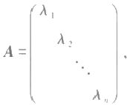

的特征多项式就是

|λE-A|=(λ-λ₁)(λ-λ₂)…(λ-λ 。).

因此，如果线性变换 在一组基下的矩阵是对角形，那么主对角线上的元素除排列 次序外是确定的，它们正是A 的特征多项式全部的根(重根按重数计算).

根据§3定理5,一个线性变换的矩阵能不能在某一组基下是对角形的问题就相 当于一个矩阵是不是相似于一个对角矩阵的问题.因此，这一节的讨论也就解决了后 一个问题.

例 1 在§4的例2中，已经算出线性变换 的特征值是-1(二重)与5,而对应的 特征向量是

5₁=E₁-E₃,ξ₂=E₂-E₃,S3=E₁+E₂+E₃

由此可见，以在基ξ,52,5 3下的矩阵为对角矩阵

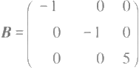

而由e₁,E₂,e₃ 到ξ,ξ2,ξ3的过渡矩阵是

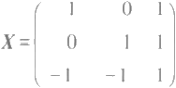

于是X⁻'AX=B.

例2 斐波那契数列(ho,h₁,h₂,…)=(h), 其中h₀=h₁=1, 而

h=h-1+ha-2, n≥2. (4)

我们将用矩阵方法再次求出 h。的一个统一的表达式.将关系式(4)添上

这个式子说明，ξ∈L(le₁,e₂,…,le,). 因 此 &V 包含在L(le₁,le₂,…,e。) 内 . 这个式子还表明基像组的线性组合还是一个像，因此L(dE₁,E₂,…,Ae) 包含在αV 内.这样，&V=L(dle₁,ole₂,…,e).

2)根据1) ,x 的秩等于基像组的秩.另一方面，矩阵A 是由基像组的坐标按列排 成的.在前一章§8中曾谈过，若在n 维线性空间 V中取定了一组基之后，把 V的每一 个向量与它的坐标对应起来，我们就得到 V到 P" 的同构对应.同构对应保持向量组的 一切线性关系，因此基像组与它们的坐标组(即矩阵A 的列向量组)有相同的秩.I

定理10说明线性变换与矩阵之间的对应关系保持秩不变.

定理11 设 是 n 维线性空间V 的线性变换.则 V 的一组基的原像及对(0)的 一组基合起来就是V的一组基. 由此还有

的秩+ . 的零度=n.

证明 设 &V 的一组基为η, n₂, …,η,, 它们的原像为ε ,E₂,…,E,,le₁=η(i=1,

2,…,r). 又取x(0) 的一组基为E,,E,+2,…,e. 现来证e₁,E₂, … ,e,,E, … ,e, 基.如果有

*L₁E₁+…+l,e,+lE++…+l,e=0.*

用 去变换(1)式两端的向量，则

L₁&e₁+…+1,dle,+l,le,+…+l,ole,=0=0.

因 e … ,e, 属于 - ¹(0),故le=…=de,=0. 又 e₁=η(i=1,2,…,r). 即得

L,η₁+l₂η₂+…+l,η,=0.

为 的

(1)

(2) 由(2)式

但η,η2,…,η,是线性无关的，有 L=l₂=…=l,=0. 于是

*LE++…+l,e,=0,*

E+, … ,e, 又是- (0)的基也线性无关，就有1+= … =l,=0. 这证明了 e₁,E₂, … ,E,,

E, … ,e, 是线性无关的.

再证 V 的任一 向量α是 e₁,E₂, … ,e,,E+, … ,e, 的线性组合. 由η₁=le₁,…,η,= le, 是 V 的基，就有一组数l, … ,l, 使

*&lα=l₁ale₁+…+/,ale,=&(Le₁+…+l,e,).*

于是

*(α-l₁e₁-…-l,e,)=0,*

即

*α-L₁e₁-l₂E₂-…-l,e, ∈-¹(0).*

E, … ,e, 又是-¹(0)的基，必有一组数l … ,l, 使

*α-l₁e₁-…-l,e,=l+E+1+…+l,e.*

于是

*α=l₁e₁+ … +l,e,+l+IE+…+l,e*

是 E₁,E₂, … ,e, 的线性组合.这就证明了e,E₂,…,e,,E+ … ,e, 是 V的一组基.

由 V的维数为n, 知 s=n. 又r 是QV 的维数也即 的秩，s-r=n-r 是 √-(0)的维数， 即以的零度.因而

的秩+al的零度=n.I

§7 不变子空间 I

**推论** 对于有限维线性空间的线性变换，它是单射的充分必要条件为它是满射.

**证明** 显然，当且仅当 V=V, 即☑的秩为 n 时， √是满射；另外，当且仅当 (0)

=10},即α的零度为0时，以是单射，于是由上述定理即可得出结论.I

应该指出，虽然子空间 V与 - (0)的维数之和为 n, 但 是QV+ol-¹(0) 并不一定 是整个空间(参看前例)。

**例** **2** 设A 是一个n×n 矩阵，A²=A, 证明：A 相似于一个对角矩阵

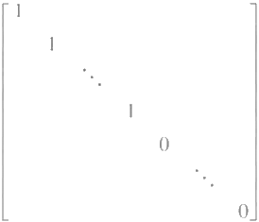

(3)

**证明** 取 一n 维线性空间V以 及 V的一组基e₁,E₂,…,E .定义线性变换 如下：

*&l(e₁,E₂,…,E)=(E₁,E₂,…,e)A.*

我们来证明， 在一组适当的基下的矩阵是(3).这样，由定理4,也就证明了所要的 结论.

由 A²=A, 可知Q²=&. 我们取&V的一组基η…,η,. 由 η₁=η₁,…, lη,=η,, 它 们的原像也是η₁,…,η,.再取x'(0) 的一组基η+, …,η,由定理11的推论知：η, …, η,,n,…,η 。 是 V的一组基.在这组基下，的矩阵就是(3).I

**§7 不变子空间**

这一节我们再来介绍一个关于线性变换的重要概念——不变子空间.同时利用不 变子空间的概念，来说明线性变换的矩阵的化简与线性变换的内在联系.这样，对上面 的结果可以有进一步的了解.

**定义7** 设 是数域 P 上线性空间 V的线性变换，W是 V的子空间.如果 W中的

向量在下的像仍在 W中，换句话说，对于 W中任一向量专，有ξ∈W,我们就称 W是 的不变子空间，简称 -子空间。

**例** **1** 整个空间 V和零子空间{0|,对于每个线性变换 √ 来说都是&-子空间.

**例** **2** ☑的值域与核都是Q- 子空间.

按定义，Q 的值域 V 是 V中的向量在 √ 下的像的集合，它当然也包含&V中向量 的像，所以 V 是以的不变子空间.

的核是被 变成零的向量的集合，核中向量的像是零，自然在核中，因此核是不 变子空间.

**例** **3** 若线性变换×与%是可交换的，则8的核与值域都是-子空间.

在%的核 V。中任取一向量ξ,则

这个式子说明，ξ∈L(dle₁,le₂,…,len). 因此AV 包含在L(&e₁,e₂,…,e) 内.

这个式子还表明基像组的线性组合还是一个像，因此L(le₁,le₂,…,le) 包含在 V

内.这样，&V=L(lE₁,le₂,…,le).

2)根据1),☑的秩等于基像组的秩.另一方面，矩阵 A 是由基像组的坐标按列排 成的.在前一章§8中曾谈过，若在n 维线性空间V中取定了一组基之后，把 V的每一 个向量与它的坐标对应起来，我们就得到 V到 P" 的同构对应.同构对应保持向量组的 一切线性关系，因此基像组与它们的坐标组(即矩阵A 的列向量组)有相同的秩.1

定理10说明线性变换与矩阵之间的对应关系保持秩不变.

定理11 设×是n 维线性空间 V 的线性变换.则VV 的一组基的原像及 的

一组基合起来就是 V的一组基. 由此还有..

☑的秩+al的零度=n.

证明 设 &V 的一组基为η₁,η₂, …,η, ,它们的原像为e₁,E₂,…,E,,de,=η,(i=1, 2,…,r). 又取 (0)的一组基为ε+,E,+2, … ,e,. 现来证e₁,E₂,…,E,,E+ … ,e, 为 V的 基.如果有

l₁e₁+…+l,e,+l,+IE,++…+l,e,=0. (1)

用α去变换(1)式两端的向量，则

L₁dle₁+…+l,dle,+l,EH+…+1,le,=40=0. (2)

因 e,…,e, 属 于 - ( 0 ) , 故le=…=&le,=0. 又le,=η(i=1,2,…,r). 由(2)式 即得

l₁η₁+l₂η₂+…+l,η,=0.

但η,η₂,…,η,是线性无关的，有L₁=l₂=…=l,=0. 于是

LHE++…+l,e,=0,

E+ … ,e, 又 是 (0)的基也线性无关，就有l=…=l,=0. 这证明了e₁,E₂, … ,E,, E+, … ,e, 是线性无关的.

再证 V的任一 向量α是e₁,e₂,…,e,,e+ … ,e, 的线性组合. 由η,=&e₁,…,η,= le, 是 V 的基，就有一组数l, … ,l,, 使

*lα=l₁ e₁+…+l,de,=(L₁e₁+…+l,e,).*

于是

*o(α-l₁e₁-…-l,e,)=0,*

即

*α-l₁e₁-l₂E₂-…-l,e, ∈-¹(0),*

E, … ,e, 又是A-¹(0) 的基，必有一组数l, … ,l, 使

α-l₁e₁-…-l,e,=l+E+1+…+l,e.

于是

*α=l₁e₁+ … +l,e,+l,E,1+…+l,e*

是 e₁,E₂, … ,e, 的线性组合.这就证明了e₁,E₂,…,E,,E … ,e, 是 V的一组基.

由 V的维数为n, 知 s=n. 又r 是 √V的维数也即 的秩，s-r=n-r 是&-¹(0)的维数， 即 的零度.因而

的 秩 +l的零度=n.I

§7 不变子空间

**推论** 对于有限维线性空间的线性变换，它是单射的充分必要条件为它是满射.

**证明** 显然，当且仅当 V=V, 即双的秩为n 时，以是满射；另外，当且仅当 (0) =10},即 √ 的零度为0时， √是单射，于是由上述定理即可得出结论.I

应该指出，虽然子空间 V与 - (0)的维数之和为 n, 但是以V+ol-¹(0) 并不一定 是整个空间(参看前例).

**例** **2** 设 A 是一个n×n 矩阵，A²=A, 证明：A 相似于一个对角矩阵

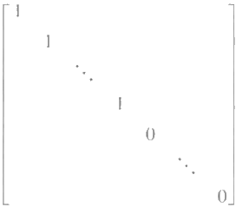

(3)

**证明** 取 一n 维线性空间V以 及V的一组基 ε₁,E₂, …,e · 定义线性变换 如下：

*&l(E₁,E₂,…,E)=(e₁,E₂,…,E)A.*

我们来证明，α在一组适当的基下的矩阵是(3).这样，由定理4,也就证明了所要的 结论.

由 A²=A, 可知×²=d. 我们取&V的一组基η,…,η,.由xη₁=η, … ,olη,=η,, 它

们的原像也是η₁, …,η,.再取(0)的一组基η, …,η . 由定理11的推论知：η₁, …, η,,η …,η。是 V的一组基.在这组基下，☑的矩阵就是(3).I

**§7 不变子空间**

这一节我们再来介绍一个关于线性变换的重要概念——不变子空间.同时利用不 变子空间的概念，来说明线性变换的矩阵的化简与线性变换的内在联系.这样，对上面 的结果可以有进一步的了解.

**定义7** 设☑是数域 P 上线性空间 V的线性变换，W是 V的子空间.如果W中 的 向量在x 下的像仍在W中，换句话说，对于 W中任一向量专，有ξ=W,我们就称W是 的不变子空间，简称 **-子空间.**

例 1 整个空间 V 和零子空间(0},对于每个线性变换α来说都是-子空间.

**例** **2** &的值域与核都是-子空间 .

按定义，以的值域 V 是 V中的向量在×下的像的集合，它当然也包含QV 中向量 的像，所以&V是x 的不变子空间.

☑的核是被√变成零的向量的集合，核中向量的像是零，自然在核中，因此核是不 变子空间.

**例** **3** 若线性变换 与%是可交换的，则%的核与值域都是-子空间.

在%的核V。中任取一向量ξ,则

*8(ξ)=( )ξ=(9B)ξ=(8ξ)=40=0.*

所以&ξ在%下的像是零，即×ξ∈V₀.这就证明了 V。是×-子空间.在%的值域 V 中任 取一向量8η,则

*(98η)=B(xη) ∈%V.*

因此8V 也是 - 子空间 .

因为 的多项式f() 是和可交换的，所以f(×) 的值域与核都是&-子空间.这 种×-子空间是经常碰到的.

例 4 任何一个子空间都是数乘变换的不变子空间.

这是由于，按定义子空间对于数量乘法是封闭的.

特征向量与一维不变子空间之间有着紧密的关系.设 W是一维-子空间，考是 W 中任何一个非零向量，它构成W 的基.按-子空间的定义，ξ∈W, 它必定是ξ的一个 倍数，即

*ξ=λo5*

这说明ξ是的特征向量，而 W即是由ξ生成的一维-子空间.

反过来，设ξ是属于特征值λ。的一个特征向量，则ξ以及它的任一倍数在 √下 的像是原像的λ。倍，仍旧是ξ的一个倍数.这说明ξ的倍数构成一个一维×-子空间.

显然，的属于特征值λ。的特征子空间 VA也是×-子空间.

我们指出，以-子空间的和与交还是-子空间.

设×是线性空间 V的线性变换，W是☑-子空间.由于 W中向量在×下的像仍在W 中，这就使得有可能不必在整个空间V中来考虑，而只在不变子空间 W中考虑☑,即 把 √看成是 W的一个线性变换，称为☑在不变子空间 W 上引起的变换.为了区别起见， 我们用符号 |W来表示它；但是在很多情况下，仍然可用√来表示而不致引起混淆.

必须在概念上弄清楚 √和 W 的异同：☑是 V的线性变换，V中每个向量在&下 都有确定的像； |W是不变子空间W上的线性变换，对于 W中任一向量专，有

(l|W)ξ=ξ

但是对于 V 中不属于 W 的向量η来说，(x|W)η 是没有意义的.

例如，任一线性变换在它的核上引起的变换就是零变换，而在特征子空间 V。上引 起的变换是数乘变换λ₀

不难看出，如果线性空间 V的子空间W 是由向量组α₁,α₂,…,α,生成的，即 W= L(α₁,α₂, …,α), 则 W是-子空间的充分必要条件为×α₁,lα₂, … ,dα, 全属于 W.必 要性是显然的.现在来证充分性.如果lα₁,lα₂, … ,Aα, 全属于W,由 于 W中每个向量 ξ都可以经α₁,α₂,…,α,线性表出，即有

5=k₁α₁+k₂α₂+…+k,α .

所以

lξ=(k₁&α₁+k₂lα₂+…+k,xα,)∈W.

下面讨论不变子空间与线性变换矩阵化简之间的关系

1)设 √ 是n 维线性空间V的线性变换，W是 V的 - 子空间 . 在 W中取一组基E, E₂,…,e, 并且把它扩充成 V 的一组基

E₁,E₂,…,E,E+1,…,E (1)

那么,α在这组基下的矩阵就具有形状

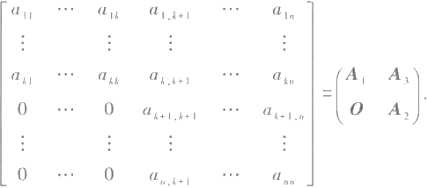

(2)

并且左上角的k 阶矩阵A₁ 就 是 |W 在 W 的基e₁,E₂,…,ε 下的矩阵。

这是因为 W是-子空间，所以像le₁, 以e₂, … ,le, 仍在W中.它们可以经W的基 E₁,E₂,…,e 线性表出，即

E₁=aE₁+a₂₁E₂+…+aLE,

*e₂=a₁₂E₁+a₂₂E₂+…+a₂Ek,*



le=aE₁+a2E₂+…+aEA.

从而×在基(1)下的矩阵具有形状(2),☑|W在 W的 基E₁,E₂,…,e 下的矩阵是A₁

反之，如果在基(1)下的矩阵是(2),那么不难证明，由E₁,E₂,…,e 生成的子空

间 W 是×-子空间。

2 ) 设 V分解成若干个×-子空间的直和，即

V=W,④W₂④ …④W

在每一个×-子空间 W.中取基

Ea,E₂, … ,Em,i=1,2, … ,s, (3)

并把它们合并起来成为V 的一组基1.则在这组基下，双的矩阵具有准对角形状

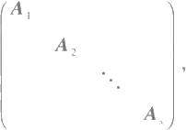

(4)

其中A,(i=1,2,…,s) 就是☑|W,在基(3)下的矩阵.

反之，如果线性变换 √在基I 下的矩阵是准对角形(4),则由(3)生成的子空间 W 是×-子空间.

这个证明与1)相仿，留给读者.

由此可知，矩阵分解为准对角形与空间分解为不变子空间的直和是相当的.

下面我们应用哈密顿-凯莱定理将空间 V按特征值分解成不变子空间的直和.

定理12 设线性变换 的特征多项式为f(A), 它可分解成一次因式的乘积

f(λ)=(λ-λ₁)'(λ-λ₂)²…(λ-λ,),

则V可分解成不变子空间的直和

V=V₁④V₂④…④V,

其中V₁={5∈V| (d-λ;8)'s=0}.

I|■ 第七章 线性变换

证 明 令



及

V,=f()V

则 V₁ 是f() 的值域. 由本节的例3知道 V, 是×-子空间.显然 V,满足

(ol-λ,6)"V,=f()V={0}.

下面来证明 V=V,④V₂④ …④V.

为此要证明两点，第一，要证V中每个向量α都可表成 α=α₁+α₂+…+a, α∈V, i=1,2,…,s.

其次，向量的这种表示法是唯一的.

显然(f₁(λ),f₂(λ),…,f.(A))=1, 因此有多项式u₁(λ),u₂(λ),…,u(λ) 使

u₁(λ)f₁(λ)+u₂(λ)f₂(λ)+…+u,(λ)f(λ)=1.

于是

*u₁()f₁(&)+u₂()f₂(x)+…+u,()f(/)=8.*

这样对 V中每个向量α都有

α=u₁()f()α+u₂()f₂()α+…+u,( )f(x)α, 其中

u,()f,()αef,(l)V=V, i=1,2,…,s.

这就证明了第一点.

为证明第二点，设有

β₁+β₂+…+β,=0, (5)

其中β满足

(Q-λ,6)"β=0 i=1,2,…,s. (6)

现在证明任一个β=0.

因(λ-λ,)"|f,(λ)(j≠i), 所 以f()β,=0(j≠i). 用f(o) 作用于(5)的两边，即得

*f₁()β,=0.*

又

(f(λ),(λ-λ)')=1.

所以有多项式u(A),v(λ) 使

u(λ)f(λ)+v(λ)(λ-λ)=1.

于是

*β₁=u()f(&)β,+v(&)(l-λ;6)β=0*

现在设

α₁+α₂+…+α,=0,

其中α∈V.当然α₁满足

§8 若尔当(Jordan)标准形介绍

(-λ;6)'α=0 i=1,2,…,s.

所以α,=0(i=1,2,…,s). 由此可得到第一点中的表示法是唯一的.

再设有一向量α∈(- λ,8)的核.把α表示成

α=α,+α₂+…+α,,α∈V, i=1,2, … ,s,

即

α,+α₂+…+(α,- α)+…+α,=0.

令β,=a,j≠i,B₁=a₁-a, 则β ₁ , β ₂ , … , β , 是满足(5)和(6)的向量.所以β₁= B₂=…=

β₁=…=β,=0,于是α=a₁ ∈V₂, 这就证明了V,是(d-λ;8) 的核，即 V=lξ∈V|(x-λ; 6)s =0|.I

定 义 8 V,x,f(A) 如定理12,称 V=1s∈V|(-A,8)'s=0} 为 x 的属于特征值 λ,的根子空间 V

§8 若 尔 当(Jordan) 标准形介绍

同一个线性变换在不同基下的矩阵是相似的，我们期望通过基的变换使它的矩阵 化为简单的形状.对角矩阵具有简单形状，从前面第五节的讨论已经知道，并不是每个 线性变换都有一组基使它在这组基下矩阵为对角形.现在提出问题： 一般线性变换通 过选择基能将它的矩阵变为什么样的简单形状的矩阵.我们将这种矩阵称为线性变换 下矩阵的标准形.这个问题也等价于：任一方阵经过相似变换能变成什么样的标准形.

这一节我们限制在复数域中讨论.

定义9 形为

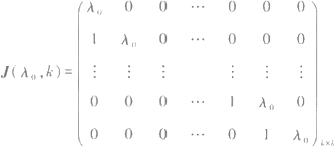

(1)

的矩阵称为若尔当块，其中λ。是复数.由若干个若尔当块组成的准对角矩阵

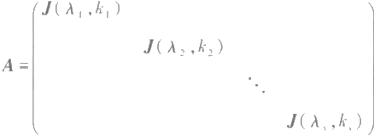

称为若尔当形矩阵，其中λ,λ₂, …,λ, 为复数，有一些可以相同. 例

II 第七章 线性变换

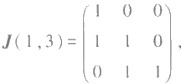

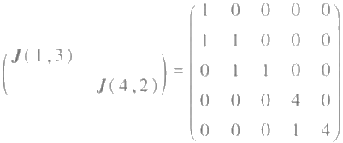

都是若尔当形矩阵，

关于若尔当形矩阵的主要结果是

定 理 13 设以是复数域上n 维线性空间V 的一个线性变换，则V 中一定存在一组 基，α在这组基下的矩阵是若尔当形矩阵，称为 的若尔当标准形

证明 设 √ 的特征多项式为f(λ)=(λ-λ₁)'(λ-λ₂)²…(λ- λ,),λ,λ₂,…,λ, 是f(λ)的全部不同的根. 由定理12知 V 可分解成×的不变子空间的直和

V=V₁ 田 V₂ 田…田V,

其中V₁=lξ=VI(-λ8)'ξ=0|. 我们如能证明在每个 V,上有一组基，使&IV,在该基

下矩阵为若尔当形矩阵，则定理得证.

为此需证明

引理 n 维线性空间 V 上的线性变换%满足=0 ,k 是某正整数，就称%为 V 上幂 零线性变换.对幂零线性变换%,V中必有下列形式的一组元素作为基：

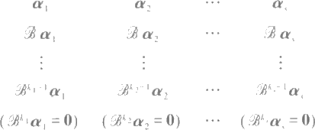

(2)

于是8在这组基下的矩阵为

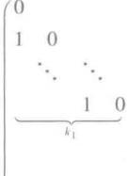

0

1 0

(3)

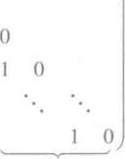。

§8 若尔当(Jordan) 标准形介绍 III

证明 我们对 V 的维数n 作归纳法.n=1, 这 时 V 有基α,且8α₁=λ₁ α₁. 由8⁴α₁=

λiα₁=0, 得λ₁=0.于是α₁ (8α₁=0),是要求的基.

设线性空间维数小于n 时，引理的结论成立.对满足引理条件的n 维线性空间 V, 考察%的不变子空间8 V.若 V 的维数仍为 n,则 V=V. 于 是 "V=98^-(%V)=

-IV=8-2V=…=.BV=V. 但 *V=[0|, 得 V=[0}, 矛盾.故8V的维数小于 n.将8看成% V 上的线性变换，仍有8=0.由归纳假设，8V 上有基

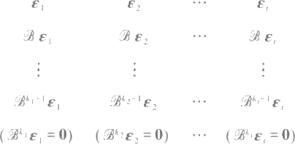

(4)

其中k,k₂, … ,k, 皆为正整数.由于ε₁,E₂, … ,e, 皆属于%V,有α₁,α₂,…,α,∈V,使8α₁ =E₁, … ,Bα,=e, 排出下列向量组：

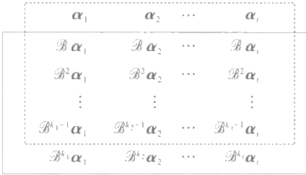

α+1 … α,

(5)

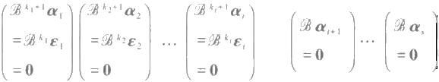

其中实线方框中的向量组正是(4)中的向量组，虚线方框中的向量组正是实线方框中 各向量在%下的原像所成的向量组.最后一行中的81α, …,%α,是%-¹(0)中的向量， 它们是%V 的基中的部分向量，故是线性无关的. α₁+1,…,α,是98-¹(0)中的向量，它们与 %α₁, …,,α,合起来正是%-¹(0)的一组基，并组成上述向量组(5)的最后一行. 由定 理11知虚线方框中的向量与最后一行的向量合起来就是 V的一组基，且符合引理的 要求(这时k,+=…=k,=1). 完成了归纳法.I

现在回来证明定理13.在 V,上有( - λ,8)=0,作8=( -λ,8)IV, 则 8r=0.由引 理，有 V,的基使%的矩阵为形如(3)的若尔当形.于是xIV,=8+λ,8 在该基下的矩阵为 (3)中矩阵与λE 的和，即为

215

第七章 线性变换

也是若尔当形.把每个 V,的上述基合起来是 V的基， √在该基下的矩阵仍为若尔当形 矩阵.I

上面的结论用矩阵语言表达，就是

**定理14** 每个n 阶复矩阵A 一定与一个若尔当形矩阵相似.这个若尔当形矩阵除 去其中若尔当块的排列顺序外由A 唯一决定，称为A 的若尔当标准形.I

这里不证明上述唯一性的结果，我们将在下一章利用λ-矩阵的性质对矩阵相似 作更全面的讨论.另外，在附录四中又给出另一种处理，是用线性空间、线性变换、空间 分解及基底的语言表述的，称为矩阵相似标准形的几何理论.

因为若尔当形矩阵是三角矩阵，故(或A) 的若尔当标准形中主对角线上的元素 就是它的特征多项式的全部根(重根按重数计算).

线性变换和矩阵的若尔当标准形问题是线性代数中很重要的课题.若尔当标准形 是在复数域中讨论的，它又是下三角形矩阵，有很多应用.

**\*§9** **最小多项式**

根据哈密顿-凯莱定理，任给数域P 上一个n 阶矩阵A, 总可找到数域P 上 一个多 项式f(x), 使f(A)=0. 如果多项式f(x) 使f(A)=0, 我们就称f(x) 以 A 为根.当然，以 A 为根的多项式是很多的，其中次数最低的首项系数为1的以A 为根的多项式称为A 的最小多项式.这一节讨论如何应用最小多项式来判断一个矩阵能否对角化的问题.

首先介绍最小多项式的一些基本性质.

§9 最小多项式 II

引 理 1 矩阵A 的最小多项式是唯一的.

证明 设g(x) 和g₂ (x) 都是A 的最小多项式，根据带余除法，g(x) 可表成

g(x)=q(x)g₂(x)+r(x),

其中r(x)=0 或a(r(x))<a(g₂(x)), 于是

g(A)=q(A)g₂(A)+r(A)=0,

因此r(A)=0. 由最小多项式的定义，r(x)=0, 即 g₂(x)|g,(x). 同样可证g(x)|g₂(x).

因此g,(x) 与 g₂(x) 只能相差一个非零常数因子.又因g(x) 与 g₂(x) 的首项系数都等 于1,所以g,(x)=g₂(x).I

应用同样的方法，可证下述引理.

引理2 设g(x) 是矩阵A 的最小多项式，那么f(x) 以 A 为根的充分必要条件是 g(x) 整除f(x).I

由此可知，矩阵A 的最小多项式是A 的特征多项式的一个因式.

例 1 数量矩阵kE 的最小多项式为x-k, 特别地，单位矩阵的最小多项式为x-1, 零矩阵的最小多项式为x.

另一方面，如果A 的最小多项式是1次多项式，那么A 一定是数量矩阵.

例 2 设

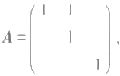

求 A 的最小多项式.

解 因为A 的特征多项式为

[xE-A|=(x-1)³,

所以A 的最小多项式为(x-1)³ 的因式.显然，A-E≠0 而(A-E)²=0, 因 此A 的最小 多项式为(x-1)² .

如果矩阵A 与 B 相似，即B=T'AT, 那么对任一多项式f(x),f(B)=T'f(A)T. 因

此f(B)=0 当且仅当f(A)=0. 这说明相似矩阵有相同的最小多项式.但是需要注意， 这个条件并不是充分的，即最小多项式相同的矩阵不一定是相似的.下面的例子说明 这个结论.

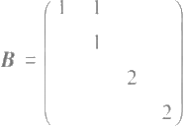例 3 设

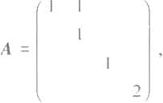

A 与B 的最小多项式都等于(x-1)²(x-2), 但是它们的特征多项式不同，因此A 和 B 不是相似的.

为了讨论矩阵对角化的问题，还需要用到下面的引理.

引理3 设A 是一个准对角矩阵

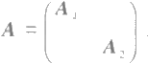

并设A₁ 的最小多项式为g₁(x),A₂ 的最小多项式为g₂(x), 那 么A 的最小多项式为 g₁(x),g₂(x) 的最小公倍式[g₁(x),g₂(x)].

证明 记 g(x)=[g,(x),g₂ (x)], 首先

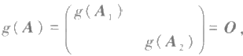

因此g(x) 能 被A 的最小多项式整除.其次，如果h(A)=0, 那么

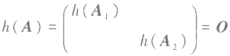

所以h(A₁)=0,h(A₂)=0, 因 而g₁(x)|h(x),g₂(x)|h(x). 并由此得g(x)|h(x). 这

样就证明了g(x) 是 A 的最小多项式.I

这个结论可以推广到A 为若干个矩阵组成的准对角矩阵的情形.即如果

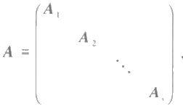

A, 的最小多项式为g:(x),i=1,2, … ,s, 那 么A 的最小多项式为[g₁(x),g₂(x), … , g,(x)].

引理4 k 阶若尔当块

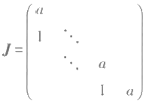

的最小多项式为(x-a)^,

证明 J 的特征多项式为 而

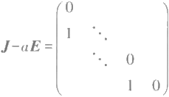

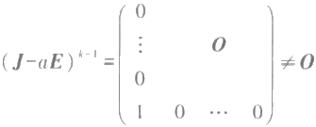

所以J 的最小多项式为(x-a)".I

定理15 数域P 上 n 阶矩阵A 与对角矩阵相似的充分必要条件为A 的最小多项 式是P 上互素的一次因式的乘积.

证明 根据引理3的推广的情形，条件的必要性是显然的.

现在证明充分性.

根据矩阵和线性变换之间的对应关系，我们可定义任意线性变换Q 的最小多项

习 题 |I

式，它等于其对应矩阵 A 的最小多项式 .我们只要证明，若数域P 上 某 线 性 空 间V 上 的

线性变换以的最小多项式g(x) 是 P 上互素的 一 次因式的乘积 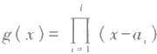, 则 有 一 组特征向量做成 V的 基 .

实际上，由于g(x)V=10}, 用 定 理 1 2 中 同 样 步 骤 可 证 V=V₁④ …④V, 其 中 V₁= I5| (&-a,8)ξ=0,ξ∈V|. 把 V₁,…,V, 各 自 的 基 合 起 来 就 是V 的基 . 而每个基向量都属 于某个 V, 因 而 是A 的 特 征 向 量 .I

推 论 复 矩 阵A 与对角矩阵相似的充分必要条件是A I

习 题

1.判别下面所定义的变换，哪些是线性的，哪些不是：

1)在线性空间 V中，以ξ=ξ+α,其中α∈V是一固定的向量；

2)在线性空间 V 中，ξ=α,其中α∈V 是一固定的向量；

3 ) 在P³ 中 ，(x₁,x₂,x₃)=(x²,x₂+x₃,x²);

4 ) 在P³ 中 ，(x₁,x₂,x₃)=(2x₁-x₂,x₂+x₃,x₁);

5 ) 在P[x] 中 ，f(x)=f(x+1);

6 ) 在P[x] 中 ，f(x)=f(x₀), 其 中x₀ ∈P 是一固定的数；

7)把复数域看作复数域上的线性空间，ξ=5;

8 ) 在P"*"中 ，o(X)=BXC, 其中B,C∈P" “是两个固定的矩阵.

2.在几何空间中，取正交坐标系Oxyz.以×表示将空间绕Ox 轴 由 0y向 Oz方向旋转90°的变换， 以%表示绕0y轴 由Oz 向 Ox方向旋转90°的变换，以安表示绕 Oz 轴由Ox 向 0y 方向旋转90°的变 换.证明：

*V⁴=O⁴=6⁴=8, 19≠l, 但* *&²B²=9B²Q².*

并检验(8)²=d²%² 是否成立.

3. 在 P[x] 中 ，f(x)=f'(x),8f(x)=xf(x), 证明：

*Q9B-A&=8.*

4. 设&,8是线性变换，如果9-A/=6, 证明：

*98-Ao/*=k&A-1, k>1.

5.证明：可逆变换是双射.

6.设 6₁, E₂,…,e 。 是线性空间V的一组基， √是 V上的线性变换，证明： 可逆当且仅当le, We₂, … ,sle, 线性无关.

7.求下列线性变换在所指定基下的矩阵：

1)第1题4)中变换&在基e₁=(1,0,0),e₂=(0,1,0),e₃=(0,0,1) 下的矩阵；

2)[0;e₁,e₂] 是平面上一直角坐标系，以是平面上的向量对第一和第三象限角的平分线的垂 直投影，是平面上的向量对e₂ 的垂直投影，求，另，48在基e₁,e₂ 下的矩阵；

3)在空间P[x] 。 中，设变换&为f(x)→f(x+1)-f(x), 求 √ 在基

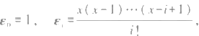 i=1,2,…,n-1 下的矩阵；

I 第七章 线性变换

4)6个函数

E₁=e""cos bx, E₂=e"sin bx, E₃=xe""cos bx,

E₄=xe"sin bx, 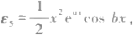 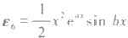

的所有实系数线性组合构成实数域上一个6维线性空间，求微分变换9在基e,(i=1,2,…,6) 下的 矩阵；

5)已知P³中线性变换在基η₁=(-1,1,1),η₂=(1,0,-1),η₃=(0,1,1)下的矩阵是

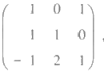

求 在基E₁=(1,0,0),e₂=(0,1,0),E₃=(0,0,1) 下的矩阵；

6 ) 在P³ 中，以定义如下：

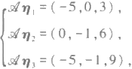 其中 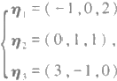 求 在 基e₁=(1,0,0),e₂=(0,1,0),e₃=(0,0,1) 下的矩阵；

7)同上，求 在η. η₂,n, 下的矩阵.

8.在 P²*²中定义线性变换

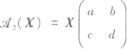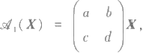

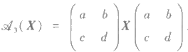

求 ，₂, x3 在基 E,E12,E₂,E2 下的矩阵.

9.设三维线性空间 V 上的线性变换在基e₁,E₂,e, 下的矩阵为

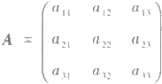

1 ) 求 在 基e₃,E₂,e₁ 下的矩阵；

2 ) 求√ 在基e₁,ke₂,e₃ 下的矩阵，其中k∈P 且 k≠0;

3 ) 求 在 基e₁+E₂,E₂,e, 下的矩阵.

10.设 √ 是线性空间 V 上的线性变换，如果¹ξ≠0,但&*s=0, 求证5,ξ, … ,~'ξ(k>0) 线 性无关.

11. 在n 维线性空间中，设有线性变换与向量专，使得x¹ξ≠0, 但 "s=0, 求证在某组基下 的矩阵是

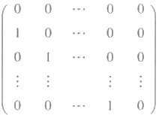

12.设 V是数域P 上 n 维线性空间.证明：V 上的与全体线性变换可交换的线性变换是数乘变换

13.l 是数域P 上 n 维线性空间 V的一个线性变换.证明：如果在任意一组基下的矩阵都相同， 那么&是数乘变换.

14.设 e₁,E₂,E₃,e₄ 是4维线性空间 V 的一组基，已知线性变换☑在这组基下的矩阵为

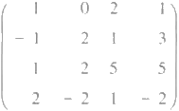

1)求 在基η₁= e₁-2e₂+e,η₂=3e₂-E₃-ea,η₃=e₃+ea,n=2e₄ 下的矩阵；

2)求 的核与值域；

3 ) 在l 的核中选一组基，把它扩充成V的一组基，并求α在这组基下的矩阵；

4)在 √ 的值域中选一组基，把它扩充成 V的一组基，并求 在这组基下的矩阵.

15.给定P³ 的两组基

E₁=(1,0,1), E₂=(2,1,0), E₃=(1,1,1),

η₁=(1,2,-1), n₂=(2,2,-1), η3=(2,-1,-1). 定义线性变换：

le₁=η, i=1,2,3.

1)写出由基e₁,E₂,e₃ 到基η,η₂,η₃ 的过渡矩阵；

2)写出&在基e₁,E₂,e₃ 下的矩阵；

3)写出&在基η,72,n, 下的矩阵.

16.证明：

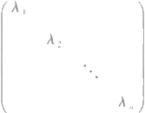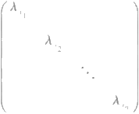

与

相似，其中ii…i 。 是1,2, …,n 的一个排列.

17.如果A 可逆，证明：AB 与 BA 相似.

18.如果A 与 B 相似，C 与 D 相似，证明：

相似.

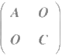

与

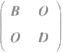

19.求复数域上线性空间V的线性变换 的特征值与特征向量，已知以在一组基下的矩阵为：

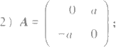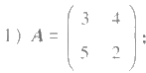

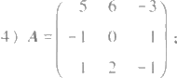

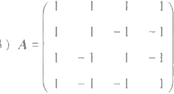

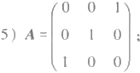

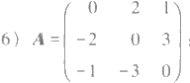

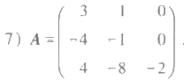

20.在上题中哪些变换的矩阵可以在适当的基下化成对角形?在可以化成对角形的情况，写出 相应的基变换的过渡矩阵T, 并验算 T⁻'AT.

21.在 P[x].(n>1) 中，求微分变换9的特征多项式，并证明⑨在任何一组基下的矩阵都不可能 是对角矩阵.

22.设

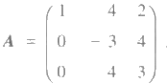

求A'.

23.设 e₁,E₂,E₃,e₄ 是4维线性空间 V 的一组基，线性变换&在这组基下的矩阵为

1)求 在基

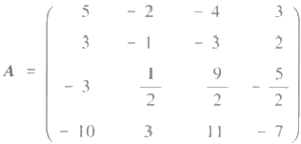

η₁=E₁+2e₂+E₃+E₄, η2=2e₁+3e₂+E₃,

*η3=E₃,*

η₄=E₄

下的矩阵；

2)求 的特征值与特征向量；

3)求一可逆矩阵T, 使 T⁻'AT 成对角形.

24.1)设λ₁,λ₂是线性变换 x 的两个不同特征值，e₁,e₂ 是分别属于λ₁,λ₂ 的特征向量，证明： e₁+e₂ 不是 √ 的特征向量；

2)证明：如果线性空间 V的线性变换以以 V中每个非零向量作为它的特征向量，那么以是 数乘变换.

25.设 V是复数域上的n 维线性空间，,是V上的线性变换，且Q=l. 证明：

1)如果λ。是 的一特征值，那么V 是%的不变子空间；

2)&,9至少有一个公共的特征向量.

26.设 V是复数域上的n 维线性空间，而线性变换☑在基e₁,E₂,…,e 。 下的矩阵是一若尔当块. 证明：

1)V 中包含e₁ 的 - 子空间只有V 自身；

2)V 中任一非零以-子空间都包含E;

3)V 不能分解成两个非平凡的-子空间的直和.

27.求下列矩阵的最小多项式：

补充题 II

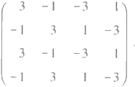

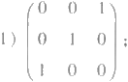

2)

**补** **充** **题**

1. 设，98是线性变换，l²=a,B²=%. 证明：

1)如果(l+%)²=+%, 那么Q/B=0;

2)如果/8=Al, 那么(al+9-%)²=&l+%-/%.

2. 设 V是数域P 上n 维线性空间.证明：由 V的全体线性变换组成的线性空间是n² 维 的

3. 设 是 数 域P 上 n 维线性空间V的一个线性变换.证明：

1)在P[x] 中有一次数≤n² 的多项式f(x), 使f(l)=0;

2)如果f(a)=0,g()=0, 那么d(x)=0, 这里d(x) 是f(x) 与g(x) 的最大公因式；

3)可逆的充分必要条件是，有一常数项不为零的多项式f(x) 使f(al)=0.

4. 设 √是线性空间V上的可逆线性变换.

1)证明：☑的特征值一定不为0;

2)证明：如果λ是的特征值，那 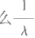是&-的特征值.

5.设/是线性空间V 上的线性变换，证明：&的行列式为零的充分必要条件是&以零作为一个 特征值.

6. 设A 是一n 阶下三角形矩阵，证明：

1)如果a≠a, 当 i≠j,i,j=1,2, … ,n, 那么A 相似于一对角矩阵；

2)如果an=a22=…=a, 而至少有一a≠0(i₀>j 。), 那么A 不与对角矩阵相似.

7. 证明：对任一 nxn 复矩阵A, 存在可逆矩阵T, 使 T'AT 是上三角形矩阵.

8. 证明：如果，,₂, …,,是线性空间 V上的s 个两两不同的线性变换，那么在V中必存在向 量α,使，α,₂ α,…,d,α 也两两不同.

9. 设&是有限维线性空间V上的线性变换，W是 V的子空间，AW表示由W中向量的像组成的

子空间 .证明：

维( W)+维 (x'(0)∩W)= 维(W).

10. 设☑,8是 n 维线性空间V上的两个线性变换.证明：

Q 的秩≥&的秩+%的秩-n.

11. 设 ² =o4,²=9%. 证明：

1)&与%有相同值域的充分必要条件是Q98=%,8l=;

2)Q 与另有相同的核的充分必要条件是98=,l=%.

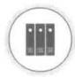

**学习指导**

*第八章

**λ** **-** **矩** **阵**

**§1** **λ** **-矩** **阵**

设 P 是一个数域，λ是一个文字，作多项式环P[λ]. 一个矩阵，如果它的元素是λ 的多项式，即P[λ] 的元素，就称为λ- **矩阵.**在这一章，我们来讨论λ-矩阵的一些性质， 并用这些性质来证明上一章第八节中关于若尔当标准形的主要定理.

因为数域P 中的数也是P[A] 的元素，所以在λ -矩阵中也包括以数为元素的矩 阵.为了与λ-矩阵相区别，有时我们把以数域P 中的数为元素的矩阵称为**数字矩阵.**以 下 用A(A),B(λ), … 表示λ-矩阵。

我们知道，P[λ] 中的元素可以作加、减、乘三种运算，并且它们与数的运算有相同 的运算规律.而矩阵加法与乘法的定义只是用到其中元素的加法与乘法，因此，我们可 以同样定义λ-矩阵的加法与乘法，它们与数字矩阵的运算有相同的运算规律.这些就 不重复叙述与证明了.

行列式的定义也只用到其中元素的加法与乘法，因此，同样可以定义n×n 的λ -矩 阵的行列式.一般地，λ-矩阵的行列式是λ的一个多项式，它与数字矩阵的行列式有相 同的性质.例如，对于λ-矩阵的行列式，矩阵乘积的行列式等于行列式的乘积这一结 论，显然是对的.

既然有行列式，也就有λ-矩阵的子式的概念.利用这个概念，我们有

**定** **义** **1** 如果λ -矩阵A(λ) 中有 一 个r(r≥1) 阶子式不为零，而所有r+1 阶子式 (如果有的话)全为零，则称A(A) 的秩为r.零矩阵的秩规定为零

对于数字矩阵，这与以前的定义是一致的，

与以前一样，我们还有

**定** **义** **2** nxn 的λ -矩阵A(λ) 称为可逆的，如果有n×n的λ-矩阵B(λ),使

A(λ)B(λ)=B(λ)A(λ)=E, (1)

其中E 是 n 阶单位矩阵.适合(1)的矩阵B(A) (它是唯 一 的)称为A(A) 的逆矩阵，记 为A⁻'(A).

关于λ-矩阵可逆的条件有：

**定** **理** **1** n×n 的λ-矩阵A(A) 是可逆的充分必要条件为行列式|A(A)| 是一非零 的数.



224

§2 λ-矩阵在初等变换下的标准形|

证明 先证充分性.设

d=|A(λ)|

是一非零的数.A'(λ)是 A(λ) 的伴随矩阵，它也是λ-矩阵，而

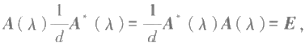

因此，A(λ) 可逆 .

反过来，如果A(λ) 可逆，在(1)的两边取行列式，

|A(λ)||B(λ)|=|E|=1.

因为 |A(λ)| 与 |B(λ)| 都是λ的多项式，所以由它们的乘积是1可以推知，它们都 是零次多项式，也就是非零的数.I

§2 λ -矩阵在初等变换下的标准形

λ -矩阵也可以有初等变换.

定义3 下面的三种变换叫做λ-矩阵的初等变换：

1)矩阵的两行(列)互换位置；

2)矩阵的某一行(列)乘非零常数c;

3)矩阵的某一行(列)加另一行(列)的φ(A) 倍，φ(λ)是一个多项式.

和数字矩阵的初等变换一样，可以引进初等矩阵.例如，将单位矩阵的第j 行 的 φ(λ)倍加到第i 行上(或第i列的φ(λ)倍加到第j 列上)得

第i 列 第j列

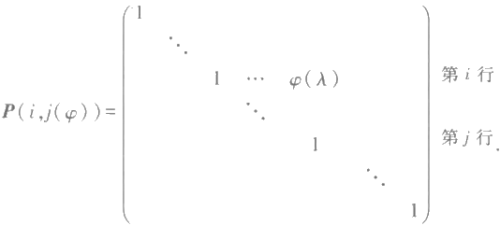

仍用P(i,j) 表示由单位矩阵经过第i 行 第j 行(或第i 列 与 第j 列)互换位置所得的初 等矩阵，用P(i(c)) 表示用非零常数c 乘单位矩阵第i 行所得的初等矩阵.同样地，对一 个s×n 的λ-矩阵A(λ) 作一次初等行变换就相当于在A(λ) 的左边乘相应的s×s 初 等 矩阵；对A(A) 作一次初等列变换就相当于在A(λ) 的右边乘相应的 n×n 初等矩阵.

初等矩阵都是可逆的，并且有

P(i,j)⁻¹=P(i,j),P(i(c))¹=P(i(c⁻¹)),P(i,j(φ))¹=P(i,j(-φ)).

由此得出初等变换具有可逆性：设λ-矩阵A(λ) 用初等变换变成B(A), 这相当于对 A(λ) 左乘或右乘一个初等矩阵.再用此初等矩阵的逆矩阵来乘 B(λ) 就变回A(λ), 而 这逆矩阵仍是初等矩阵，因而由 B(λ) 可用初等变换变回A(λ). 我们还可看出在第二

'第八章 λ-矩阵

种初等变换中，规定只能乘一个非零常数，这也是为了使P(i(c)) 可逆的缘故.

**定义4** λ-矩阵A(λ) 称为与B(A) 等价，如果B(A) 可以由A(A) 经过一系列初 等变换将得到.

等价是λ-矩阵之间的一种关系，这个关系显然具有下列三个性质：

1.自反性：每一个λ-矩阵与自己等价.

2. 对称性：若A(λ) 与 B(A) 等价，则B(λ) 与 A(λ) 等价.这是由于初等变换具有 可逆性的缘故.

3. 传递性：若A(λ) 与 B(λ) 等价，B(λ) 与 C(λ) 等价，则A(λ) 与 C(λ) 等价.

应用初等变换与初等矩阵的关系即得，矩阵A(λ) 与 B(λ) 等价的充分必要条件

是有初等矩阵P₁,P₂, … ,P₁,Q,Q₂, … ,Q,, 使

A(λ)=P₁P₂…P,B(λ)QQ₂…Q, (1)

这一节主要是证明任意一个λ-矩阵可以经过初等变换化为某种对角形.为此，首 先给出下面的引理.

**引理** 设λ-矩阵A(A) 的左上角元素an(A)≠0, 并且A(A) 中至少有一个元素不 能被它除尽，那么一定可以找到一个与A(λ) 等价的矩阵B(λ), 它的左上角元素也不 为零，但是次数比 a(A) 的次数低.

**证明** 根据A(λ) 中不能被a(A) 除尽的元素所在的位置，分三种情形来讨论：

1. 若在A(λ) 的第一列中有一个元素a(λ) 不能被a(λ) 除尽，则有 a(λ)=a(λ)q(λ)+r(λ),

其中余式r(λ)≠0, 且次数比a(λ) 的次数低.

对A(λ) 作初等行变换.把A(λ) 的 第i 行减去第一行的q(λ) 倍，得

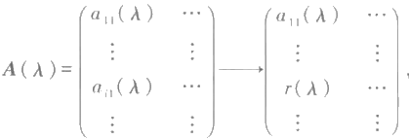

再将此矩阵的第一行与第i 行互换，得

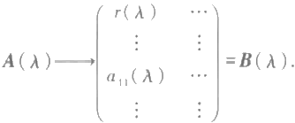

B(λ) 的左上角元素r(λ) 符合引理的要求，故B(λ) 即为所求的矩阵.

2. 在 A(λ) 的第一行中有一个元素a₁(λ) 不能被a₁(λ) 除尽，这种情况的证明与 1类似，但是对A(λ) 进行的是初等列变换.

3.A(λ) 的第一行与第一列中的元素都可以被a(λ) 除尽，但A(λ)中有另一个 元素a;(λ)(i>1,j>1) 不能被a(A) 除尽.我们设a(A)=a₁(A)φ(λ). 对 A(A) 作下 述初等行变换：

§2 A-矩阵在初等变换下的标准形|

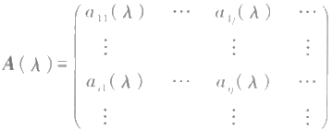

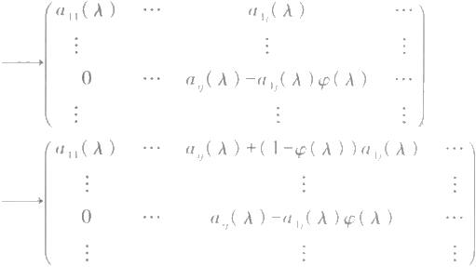

=A₁(λ).

矩阵A,(λ) 的第一行中，有一个元素

a(λ)+(1-φ(A))a(λ)

不能被左上角元素a(λ) 除尽，这就化为已经证明了的情况2.

**定理2** 任意一个非零的s×n的λ-矩阵A(λ)都等价于一个下述形式的矩阵：

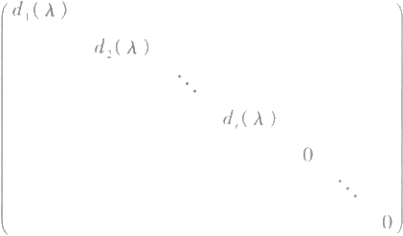

其中r≥1,d,( A)(i=1,2,…,r) 是首项系数为1的多项式，且 d,(λ)|d+(A),i=1,2,…,r-1.

**证明** 经过行列调动之后，可以使得A(λ) 的左上角元素a(λ)≠0, 如 果a(λ) 不能除尽A(λ) 的全部元素，由引理，可以找到与A(λ) 等价的B₁(λ), 它的左上角元 素b₁(λ)≠0, 并且次数比an(λ) 低.如果b₁(λ) 还不能除尽B₁(λ) 的全部元素，由引理， 又可以找到与B₁(λ) 等价的B₂(λ), 它的左上角元素b₂(λ)≠0, 并且次数比 b₁(λ) 低 . 如此下去，将得到一系列彼此等价的λ-矩阵A(λ),B₁(λ),B₂(λ), … . 它们的左上角 元素皆不为零，而且次数越来越低.但次数是非负整数，不可能无止境地降低.因此在有 限步以后，我们将终止于一个λ-矩阵B,(λ),它的左上角元素b(λ)≠0,而且可以除 尽B,(λ) 的全部元素b,(λ), 即

b,(λ)=b,(A)q(λ),

对B,(X) 作初等变换

| " 第 八 章 λ-矩阵

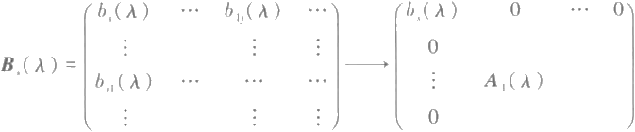

在右下角的λ-矩阵A,(λ) 中，全部元素都是可以被b,(λ) 除尽的，因为它们都是B,(λ) 中元素的组合.

如 果A,(A)≠0, 则对于A₁(λ) 可以重复上述过程，进而把矩阵化成

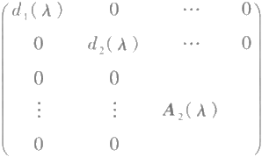

其 中d₁(λ) 与 d₂(λ) 都是首项系数为1的多项式(d₁(A) 与b,(λ) 只差一个常数倍数),

而且 d₁(λ)|d₂(λ),d₂(X) 能除尽A₂(λ) 的全部元素.

如此下去，A(λ) 最后就化成了所要求的形式.I

最后化成的这个矩阵称为A(λ) 的标准形.

例 用初等变换化λ-矩阵

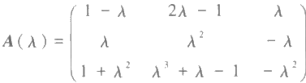

为标准形.具体步骤如下：

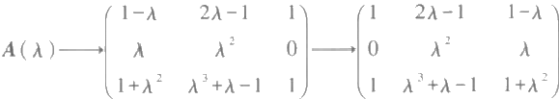

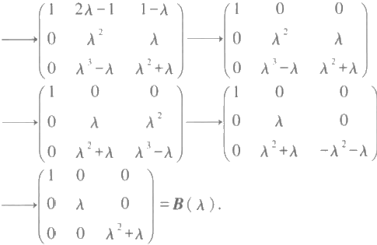

**§3** **不** **变** **因** **子**

现在来证明，λ-矩阵的标准形是唯一的.为此，我们引入

§3 不变因子 I

**定义5** 设λ-矩阵A(A) 的秩为r, 对于正整数k(1≤k≤r),A(A) 中必有非零的k 阶子式，A(A) 中全部k 阶子式的首项系数为1的最大公因式D(A) 称为A(λ) 的 k 阶 **行列式因子.**

由定义可知，对于秩为r 的λ-矩阵，行列式因子一共有r 个.行列式因子的意义就 在于，它在初等变换下是不变的.

**定理3** 等价的λ-矩阵具有相同的秩与相同的各阶行列式因子.

**证明** 我们只需要证明，λ-矩阵经过一次初等变换，秩与行列式因子是不变的.

设λ-矩阵A(λ) 经过一次初等行变换变成 B(λ),f(λ) 与g(λ) 分别是A(λ) 与 B(A) 的 k 阶行列式因子.我们证明f=g. 下面分三种情形讨论：

1.A(λ) 经第一种初等行变换变成B(λ). 这时，B(λ) 的每个 k 阶子式或者等于 A(λ) 的某个k 阶子式，或者与A(λ) 的某个 k 阶子式反号，因此f(λ) 是 B(λ) 的 k 阶 子式的公因式，从而f(λ)|g(λ).

2.A(λ) 经第二种初等行变换变成B(λ). 这时，B(λ) 的每个k 阶子式或者等于 A(λ) 的某个k 阶子式，或者等于A(λ) 的某个k 阶子式的c 倍.因此f(λ) 是 B(λ) 的 k 阶子式的公因式，从而f(λ)|g(λ).

3.A(λ) 经第三种初等行变换变成B(λ). 这时 B(λ) 中那些包含第i 行与第j 行的 k 阶子式和那些不包含第i 行的k 阶子式都等于A(λ) 中对应的k 阶子式；B(λ) 中那些 包含第i 行但不包含第j 行的k 阶子式，按i 行分成两部分，而等于A(λ) 的一个 k 阶子 式与另一个 k 阶子式的±φ(λ)倍的和，也就是A(λ) 的两个k 阶子式的组合.因此f(λ)

是B(λ) 的 k 阶子式的公因式，从而f(λ)|g(λ)

对于列变换，可以完全一样地讨论.总之，如果 A(λ) 经过 一 次初等变换变成 B(A), 那么f(λ)|g(λ). 但由初等变换的可逆性，B(A) 也可以经过一次初等变换变成

A(A). 由上面的讨论，同样应有g(A)If(λ), 于是f(λ)=g(λ).

当A(λ) 的全部 k 阶子式为零时，B(λ) 的全部 k 阶子式也就等于零；反之亦然.因 此 ，A(λ)与 B(λ)既有相同的各阶行列式因子，又有相同的秩.I

现在来计算标准形矩阵的行列式因子.设标准形为

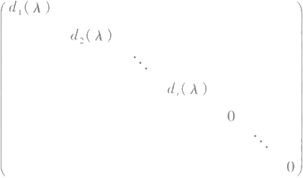

(1)

其中d₁(λ),d₂(λ),…,d,(λ) 是首项系数为1的多项式，且d;(λ)|d+(A)(i=1,2, … ,

r-1). 不难证明，在这种形式的矩阵中，如果一个k 阶子式包含的行与列的标号不完全 相同，那么这个 k 阶子式一定为零(读者自己证明).因此，为了计算 k 阶行列式因子， 只要看由i,i₂,…,i 行与i,i₂,…,i 列(1≤i₁<i₂<…<i,≤r) 组成的 k 阶子式就行了， 而这个 k 阶子式等于

d,,(λ)d₂(λ)…d,(λ).

"第八章 x-矩阵

显然，这种k 阶子式的最大公因式就是

d,(λ)d₂(λ)…d(λ).

定 理 4 λ -矩阵的标准形是唯一的.

证明 设(1)是A(λ)的标准形. 由于A(λ)与(1)等价，它们有相同的秩与相同的 行列式因子，因此，A(λ) 的秩就是标准形的主对角线上非零元素的个数r;A(λ) 的 k 阶行列式因子就是

D(λ)=d₁(λ)d₂(λ)…d(A), k=1,2,…,r. (2)

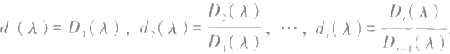于是

(3)

这说明A(A) 的标准形(1)的主对角线上的非零元素是被A(λ) 的行列式因子所唯一 决定的，所以A(λ) 的标准形是唯一 的.I

定 义 6 标准形的主对角线上非零元素 d₁ (A),d₂ (A),…,d,(A) 称为λ - 矩阵 A(λ)的 不变因子.

定 理 5 两个λ-矩阵等价的充分必要条件是它们有相同的行列式因子，或者它们 有相同的不变因子

证明 等式(2)与(3)给出了λ -矩阵的行列式因子与不变因子之间的关系.这个 关系式说明，行列式因子与不变因子是相互确定的.因此，两个矩阵有相同的各阶行列 式因子，就等于它们有相同的各阶不变因子.

必要性已由定理3证明.

充分性是很明显的.事实上，若λ-矩阵A(λ) 与 B(λ) 有相同的不变因子，则A(λ) 与 B(λ)和同一个标准形等价，因而A(λ)与B(λ)等价 .I

由(3)可以看出，在λ-矩阵的行列式因子之间，有关系

D(A)|D+(A),k=1,2, ,r-1. (4)

在计算λ-矩阵的行列式因子时，常常是先计算最高阶的行列式因子.这样，由(4)

我们就大致有了低阶行列式因子的范围了

作为一个例子，我们来看可逆矩阵的标准形.设A(A) 为 一 个n×n 可逆矩阵，由定 理 1 知

|A(A)|=d,

其中 d 是一非零常数.这就是说，

*Da(λ)=1.*

于是由(4)可知，D(λ)=1(k=1,2,…,n), 从 而

d(λ)=1, k=1,2,…,n.

因此，可逆矩阵的标准形是单位矩阵E.反过来，与单位矩阵等价的矩阵一定是可逆的， 因为它的行列式是一个非零的数.这就是说，矩阵可逆的充分必要条件是它与单位矩 阵等价.又矩阵A(A) 与 B(λ) 等价的充分必要条件是有初等矩阵P₁,P₂,…,P₁,Q,

Q₂, … ,Q, 使

*A(λ)=P₁P₂…P,B(λ)Q₁Q₂…Q*

特别地，当B(λ)=E 时，就得到

230

§4 矩阵相似的条件 IlI

定理 6 矩 阵A(A) I

由此又得到矩阵等价的另一条件

推论 两 个s×n 的λ-矩阵A(A) 与 B(A) 等价的充分必要条件为，存在s×s可 逆 矩阵P(A) 与 n×n 可逆矩阵Q(λ), 使

B(λ)=P(λ)A(λ)Q(A).

§4 矩阵相似的条件

在求数字矩阵A 的特征值和特征向量时曾出现过λ -矩阵 λE-A, 我们称它为A 的特征矩阵.这一节的主要结果是证明两个n×n 数字矩阵A 和 B 相似的充分必要条件 是它们的特征矩阵λE-A 和 λE-B 等价.

引 理 1 如果有nxn 数字矩阵 使

*λE-A=P₀(λE-B)Q。,* (1)

则 A 与 B 相 似

证 明 因P₀(λE-B)Q 。=λP₀Q 。-P₀BQ 。, 它 又 与 λE-A 相等，进行比较后应有 P₀Q 。=E,P₀BQ₀=A. 由 此Q 。=P 。',而 A=P₀BP 。. 故 A 与 B 相似 .I

引理2 对于任何不为零的n×n数字矩阵A 和λ -矩阵U(A) 与 V(A), 一 定存在 λ-矩阵Q(A) 与 R(A) 以及数字矩阵U。和 V。,使

U(λ)=(λE-A)Q(λ)+U₀, (2)

V(λ)=R(λ)(λE-A)+V₀ (3)

证明 把 U(λ)改写成

*U(λ)=D₀λ"+D₁λ"⁻¹+…+Dm-λ+Dm,*

其中D 。,D₁,…,D 。 都 是 n×n 数字矩阵，而且D 。≠0. 如 m=0, 则 令Q(λ)=0 及 U₀=

Do,它们显然满足引理2要求 设 m>0, 令

Q(A)=Q₀λ"⁻¹+Q,λ"⁻²+…+Qm-2A+Qm-1,

其中Q, 都是待定的数字矩阵.于是

(λE-A)Q(λ)

=Q 。λ"+(Q₁-AQ₀)λ"⁻¹+…+(Q-AQ-1)λ⁻*+…+(Qm-1-AQm-2)λ-AQm-1.

要想使(2)式成立，只需取

*Q。=D。,*

Q,=D₁+AQ 。,

*Q₂=D₂+AQ,*



Q=D,+AQ-1,



0m-1=Dm-1+AQm-2,

I 第八章 λ-矩阵

*U₀=Dm+AQm-1*

就行了.用完全相同的办法可以求得R(A) 和 V。引理证毕.1

**定理7** 设 A ,B 是数域 P 上两个n×n 矩阵，A 与 B 相似的充分必要条件是它们 的特征矩阵λE-A 和 λE-B 等价.

**证明** 由定理6的推论知道 λE-A 与 λE-B 等价就是有可逆的λ-矩阵U(A) 和 V(λ), 使

λE-A=U(λ)(λE-B)V(λ). (4)

先证必要性.设A 与 B 相似，即有可逆矩阵T, 使

*A=T⁻'BT.*

于是

*λE-A=λE-T'BT=T'(λE-B)T,*

从而λE-A 与 λE-B 等价.

再证充分性.设 λE-A 与λE-B 等价，即有可逆的λ-矩阵U(A),V(λ) 使(4)成立.

用引理2,存在λ-矩阵Q(A) 和 R(λ) 以及数字矩阵 U。和 V。,使

U(A)=(λE-A)Q(λ)+U₀, (5)

V(λ)=R(λ)(λE-A)+V 。 (6)

成立.把(4)改写成

U(λ)(λE-A)=(λE-B)V(λ),

式中的V(λ) 用(6)代入，再移项，得

*[U(A)⁻¹-(AE-B)R(λ)](λE-A)=(λE-B)V₀*

右端次数(见203页脚注)等于1或V₀=0, 因此 U(λ)⁻¹-(AE-B)R(λ) 是一个数字矩

阵(后一情形下应是零矩阵),记作T, 即

T=U(λ)⁻¹-(λE-B)R(λ),

T(λE-A)=(λE-B)V₀ . (7)

现在我们来证明T 是可逆的.由(7)的第一式有

E=U(λ)T+U(λ)(λE-B)R(λ)

=U(λ)T+(λE-A)V(A)¹R(λ)

=[(λE-A)Q(λ)+U₀]T+(λE-A)V(A)'R(λ)

*=U₀T+(AE-A)[Q(λ)T+V(A)⁻'R(λ)],*

等式右端的第二项必须为零，否则它的次数至少是1,由于E 和 U₀T 都是数字矩阵，等 式不可能成立.因此

*E=U₀T,*

这就是说，T 是可逆的.由(7)的第二式得

*λE-A=T'(λE-B)V₀.*

再用引理1,A 与B 相似 .I

矩阵A 的特征矩阵 λE-A 的不变因子以后就简称为A 的不变因子.因为两个λ-

矩阵等价的充分必要条件是它们有相同的不变因子，所以由定理7即得

**推论** 矩阵A 与 B 相似的充分必要条件是它们有相同的不变因子.

应该指出，n×n 矩阵的特征矩阵的秩一定是n.因此，n×n 矩阵的不变因子总是有 n

§5 初等因子 I

个，并且，它们的乘积就等于这个矩阵的特征多项式.

以上结果说明，不变因子是矩阵的相似不变量，因此我们可以把一个线性变换的 任一矩阵的不变因子(它们与该矩阵的选取无关)定义为此线性变换的不变因子

§5 初 等 因 子

在这一节与下一节中我们假定讨论中的数域P 是复数域.

上面已经看到，不变因子是矩阵的相似不变量.为了得到若尔当标准形，再引入

定 义 7 把矩阵A (或线性变换)的每个次数大于零的不变因子分解成互不相同 的首项为1的一次因式方幂的乘积，所有这些一次因式方幂(相同的必须按出现的次 数计算)称为矩阵A ( 或 线 性 变 换 ) 的初等因子.

例 设12阶矩阵的不变因子是

11…J,(a-1)²,(A-1)²(A+1),(A-1)²(A+1)(a²+1)² . 按定义，它的初等因子有7个，即

(λ-1)²,(λ-1)²,(λ-1)²,x+1,λ+1,(λ-i)²,(λ+i)², 其中(λ-1)²出现三次，λ+1出现二次.

现在进一步来说明不变因子和初等因子的关系.首先，假设 n 阶矩阵 A 的不变因 子 d₁ (λ),d₂ (λ),…,d(λ) 为已知.将 d₁ (λ)(i=1,2,…,n) 分解成互不相同的一次因 式方幂的乘积，即

d₁(A)=(λ-λ₁)(λ-λ₂)*¹…(λ-λ,),

d₂(λ)=(λ-λ₁)²(X-λ₂)"…(λ-λ,),

d(λ)=(λ-λ₁)"(λ-λ₂)"…(λ-λ.)“,

则其中对应于k,≥1 的那些方幂

(λ-λ,),k≥1

就是A 的全部初等因子.我们注意不变因子有一个除尽一个的性质，即

d;(A)|d+(λ),i=1,2,…,n-1,

从而

(λ-λ,)|(A-λ,) ,i=1,2,…,n-1;j=1,2,…,r.

因此，在d₁(A),d₂(λ),…,d(λ) 的分解式中，属于同一个一次因式的方幂的指数有递 升的性质，即

*ky,≤kz≤…≤k,j=1,2, …,r.*

这说明，同一个一次因式的方幂作成的初等因子中，方次最高的必定出现在 d(λ) 的 分解中，方次次高的必定出现在d-(A) 的分解中.如此顺推下去，可知属于同一个一 次因式的方幂的初等因子在不变因子的分解式中出现的位置是唯一确定的.

上面的分析给了我们一个如何从初等因子和矩阵的阶数唯一地作出不变因子的

1I 第八章 λ-矩阵

方法.设一个n 阶矩阵的全部初等因子为已知，在全部初等因子中将同一个一次因式 λ-λ,(j=1,2,…,r) 的方幂的那些初等因子按降幂排列，而且当这些初等因子的个数不 足n 时，就在后面补上适当个数的1,使得凑成n 个.设所得排列为

(X-λ,),(λ-λ,)^-1,…,(λ-λ,),j=1,2,…,r.

于是令

d,(A)=(λ-λ₁)(x-A₂)*a…(λ-λ,),i=I,2, … ,n, 则d₁(λ),d₂(λ),…,d,(λ) 就 是A 的不变因子.

这也说明了这样一个事实：如果两个同阶的数字矩阵有相同的初等因子，则它们 就有相同的不变因子，因而它们相似.反之，如果两个矩阵相似，则它们有相同的不变 因子，因而它们有相同的初等因子，

综上所述，即得

定理8 I

初等因子和不变因子都是矩阵的相似不变量.但是初等因子的求法与不变因子的 求法比较，反而方便一些.

在介绍直接求初等因子的方法之前，先来说明关于多项式的最大公因式的一个 性质：

如果多项式f(A)f₂(A) 都 与g₁(A),g₂(λ) 互素，则(f₁(A)g₁(A),f₂(A)g₂(A))= (f₁(λ),f₂(λ))·(g₁(λ),g₂(λ)).

事实上，令

(f₁(λ)g,(λ),f₂(λ)g₂(λ))=d(A),

(J₁ (λ),f₂ (λ))=d₁ (λ), (g₁ (λ),g₂ (λ))=d₂ (λ).

显然，d₁(λ)|d(λ),d₂(λ)|d(λ). 由 于(f(λ),g₁(λ))=1, 故 (d₁(A),d₂(λ))=1, 因

而d₁(λ)d₂(A)[d(λ). 另一方面，由于d(A)|f₁(A)g(λ), 可 令d(λ)=f(λ)g(λ), 其

中f(x)f(X),g(X)|g₁(λ). 由 于(f₁(A),g₂(λ))=1, 故 (f(A),g₂(λ))=1. 由 f(λ)

If₂(λ)g₂(A) 又得f(A)|f₂(A), 因 而f(λ)|d₁(λ). 同 理g(A)|d₂(λ). 所以d(λ)|d₁(λ)

d₂(A). 于是d(λ)=d₁(λ)d₂(λ).I

引理 设

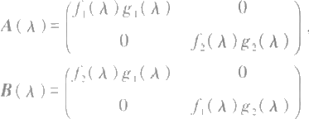

如果多项式f(A),f₂(A) 都 与g₁(λ),g₂(A) 互素，则A(A) 和B(A) 等价.

证明 显 然 ，A(λ)和 B(λ)有相同的二阶行列式因子.而A(λ)和 B(λ) 的 一 阶行 列式因子分别为

d(λ)=(f₁(λ)g,(λ)f₂(X)g₂(λ))

和

d'(A)=(f₂(λ)g₁(λ),f₁(λ)g₂(λ)).

由上面的讨论知道，d(λ) 和 d'(λ) 是相等的，因而A(A) 和 B(λ) 也有相同的一阶行列 式因子.所以A(λ)和 B( A) I

§5 初等因子

下面的定理给了我们一个求初等因子的方法，它不必事先知道不变因子.

定理9 首先用初等变换化特征矩阵AE- A 为对角形，然后将主对角线上的元素 分解成互不相同的一次因式方幂的乘积，则所有这些一次因式的方幂(相同的按出现 的次数计算)就是A 的全部初等因子.

证明 设 λE-A 已用初等变换化为对角形

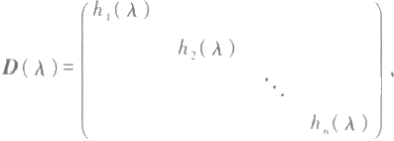

其中每个 h,(λ) 的最高项系数都为1.将 h,(λ) 分解成互不相同的一次因式方幂的 乘积：

h,(A)=(λ-λ₁)*(λ-λ₂)^…(λ-λ,),i=1,2,…,n.

我们现在要证明的是，对于每个相同的一次因式的方幂(λ- λ,),(λ- λ;), …,

(λ-λ,)(j=1,2,…,r) 在 D(λ) 的主对角线上按递升幂次排列后，得到的新对角矩阵

D'(A) 与D(A) 等价.此时D'(λ) 就是 λE-A 的标准形而且所有不为1的(λ- λ,)就是 A 的全部初等因子.

为方便起见，先对λ-λ,的方幂进行讨论.令

g(λ)=(λ-λ₂)²(λ-A₃)"…(λ-λ,),i=1,2, … ,n, 于是

h,(λ)=(λ-λ₁)"g;(λ),i=1,2, … ,n,

而且每个(A-λ₁) “都与g;(λ)(j=1,2,…,n)互素.如果有相邻的一对指数k>k₁+, 则 在D(A) 中将(λ-λ₁)“与(λ-λ₁)对调位置，而其余因式保持不动.根据引理，

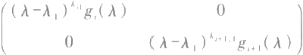

与

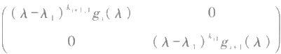

等价.从而D(λ) 与对角矩阵

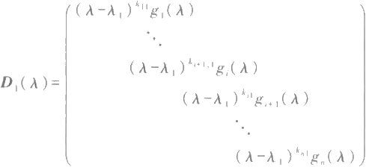

等价.然后对D₁(λ) 作如上的讨论.如此继续进行，直到对角矩阵主对角线上元素所含 λ-λ,的方幂是按递升幂次排列为止.依次对λ- λ₂,…,λ-λ,作同样处理，最后便得到 与D(λ) 等价的对角矩阵D'(λ), 它的主对角线上所含每个相同的一次因式的方幂，

都是按递升幂次排列的.I

§6 若尔当标准形的理论推导

我们用初等因子的理论来解决若尔当标准形的计算问题.首先计算若尔当标准形 的初等因子.

不难算出若尔当块

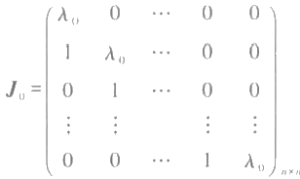

的初等因子是(λ- λ。)”.

事实上，考虑它的特征矩阵

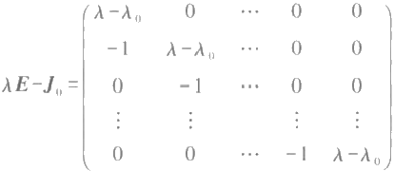

显然 | λE-J 。|=(λ-λ 。)", 这就是 λE-J 。 的 n 阶行列式因子. 由于 λE-J 。 有 一 个n-1 阶子式是

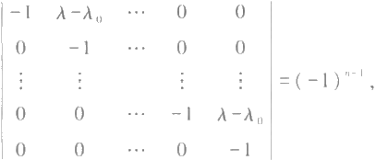

所以它的n-1 阶行列式因子是1,从而它以下各阶的行列式因子全是1.因此，它的不变因子 d,(λ)=…=di(λ)=1,d,(λ)=(λ-λ 。)".

由此即得， λE-J 。 的初等因子是(λ- λ。)"。

再利用定理9,若尔当形矩阵的初等因子也很容易算出.

设

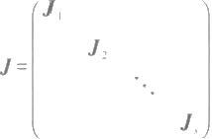

是一个若尔当形矩阵，其中

§6 若尔当标准形的理论推导|

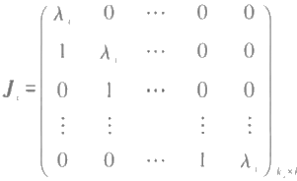

i=1,2,…,s.

既然J 的初等因子是(λ-λ)"(i=1,2, … ,s), 所以 λE-J, 与

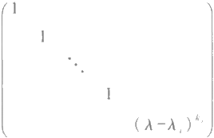

等价.于是

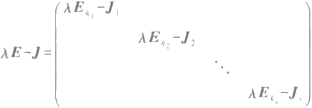

与

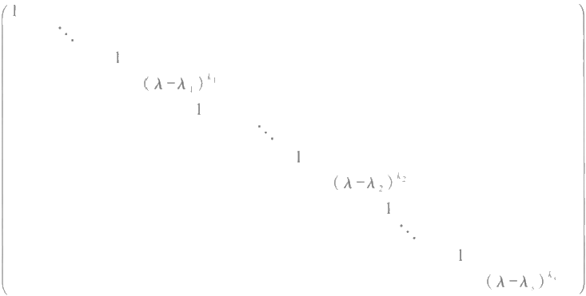

等价.因此，J 的全部初等因子是

(λ-λ₁)",(λ-A₂)^2,…,(λ-λ,)

这就是说，每个若尔当形矩阵的全部初等因子就是由它的全部若尔当块的初等因 子构成的.由于每个若尔当块完全被它的阶数n 与主对角线上元素λ。所刻画，而这两 个数都反映在它的初等因子(X-λ 。)“中.因此，若尔当块被它的初等因子唯一决定.由 此可见，若尔当形矩阵除去其中若尔当块排列的次序外被它的初等因子唯一决定.

**定理10** 每个n 阶的复矩阵A 都与一个若尔当形矩阵相似，这个若尔当形矩阵除 去其中若尔当块的排列次序外是被矩阵A 唯一决定的，它称为A 的若尔当标准形.

**证明** 设 n 阶矩阵A 的初等因子为

(λ-λ₁)*,(X-λ₂)2,…,(λ-λ,) (1)

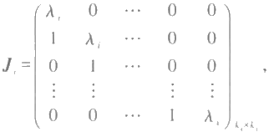(其中λ₁,λ₂,…,λ,可能有相同的，指数 k₁,k₂, … ,k, 也可能有相同的).每一个初等因 子(A-λ₁) “对应于一个若尔当块

i=1,2, … ,s,

这些若尔当块构成一若尔当形矩阵

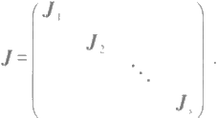

根据以上的计算，J 的初等因子也是(1) . 因为J 与 A 有相同的初等因子，所以它们 相似.

如果另一若尔当形矩阵J '与A 相似，那么J 与 A 就有相同的初等因子，因此J 与 J 除了其中若尔当块排列的次序外是相同的，由此即得唯一性.I

例 1 在§5的例中，12阶矩阵的若尔当标准形就是

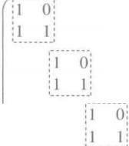

-1

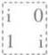

12×12

例 2 求矩阵

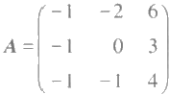

的若尔当标准形.

首先求 λE-A 的初等因子：

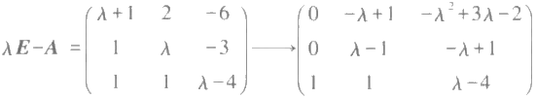

§6 若尔当标准形的理论推导 Il

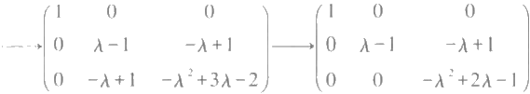

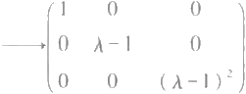

因此，A的初等因子是λ-1,(λ-1)²,A 的若尔当标准形是

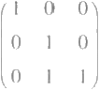

定理10换成线性变换的语言来说就是

**定理11** 设是复数域上 n 维线性空间 V 上的线性变换，在 V中必定存在一组 基，使☑在这组基下的矩阵是若尔当标准形，并且这个若尔当形矩阵除去其中若尔当 块的排列次序外是被 唯一决定的.

**证明** 在 V中任取一组基e₁,E₂,…,e , 设 √在这组基下的矩阵是A.由定理10,存

在可逆矩阵T, 使 T'AT 成若尔当标准形.于是在由

(η,n₂,…,η 。)=(e₁,E₂,…,e)T

确定的基η₁,η₂,…,η。下，线性变换 的矩阵就是 T'AT. 由定理10,唯一性是显然 的 .I

应该指出，若尔当形矩阵包括对角矩阵作为特殊情形，那就是由一阶若尔当块构 成的若尔当形矩阵，由此即得

**定理** **12** 复矩阵A 与对角矩阵相似的充分必要条件是，A 的初等因子全为一 次的.

证明留给读者.

根据若尔当标准形的做法可以看出，矩阵A 的最小多项式就是A 的最后一个不变 因子d(x). 因此有

**定理13** 复矩阵A 与对角矩阵相似的充分必要条件是，A 的不变因子都没有重 根 .I

虽然我们证明了每个复矩阵A 都与一个若尔当形矩阵相似，并且有了具体求矩阵 A的若尔当标准形的方法，但是并没有谈到如何确定过渡矩阵 T, 使 T'AT 成若尔当 标准形的问题.T 的确定牵涉比较复杂的计算问题，在这里就不讨论了.

最后指出，如果我们规定上三角形矩阵

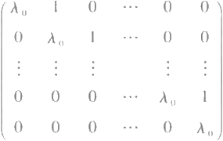

为若尔当块，应用完全类似的方法，可以证明相应于定理10,定理11的结论也成立

I 第八章 λ-矩阵

§7 矩阵的有理标准形

前一节中证明了复数域上任一矩阵A 可相似于一个若尔当形矩阵，这一节将对任 意数域P 来讨论类似的问题.我们证明P 上任一矩阵必相似于一个有理标准形矩阵.

定义8 对数域P 上的一个多项式

d(A)=λ"+a,λ"⁻¹+…+a,

称矩阵

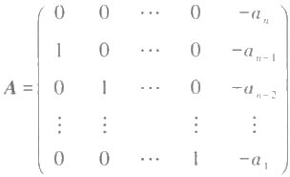

(1)

为多项式d(λ)的 友矩阵.

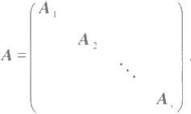容易验证，A的(即特征矩阵 λE-A 的)不变因子：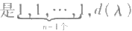(见习题3). 定义9 准对角矩阵

(2)

其中A, 分别是数域 P 上某些多项式d(A)(i=1,2,…,s) 的友矩阵，且满足 d₁(λ) |d₂ (λ) |…|d,(A), 称为 P 上的有理标准形矩阵.

引理 ( 2)中矩阵A 的不变因子为1,1, …,1,d₁ (A),d₂ (A),…,d,(A), 其 中 1 的 个数等于d₁(A),d₂(A),…,d,(A) 的次数之和减去s.

证明

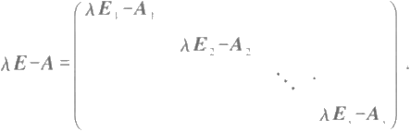

由于每个λE,-A, 的不变因子为1, …,1,d;(A), 故可用初等变换把它变成

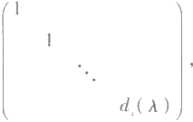

进而用初等变换将 λE-A 变成

§7 矩阵的有理标准形Ⅱ

(1

1

d₁(A)

(3)

d₂(λ)

1

*d,(A)*

在λ-矩阵(3)上再进行一些行或列互换，则可变成

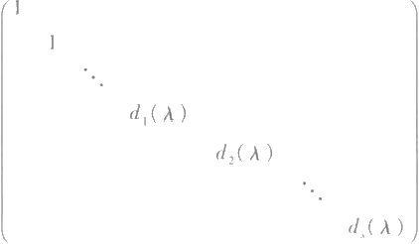

由于d₁(λ)|d₂(λ)|…|d(λ), 它 是 λE-A 的标准形，1,1, …,1,d₁(λ),d₂(λ), … ,

d,(A) 是它的不变因子.I

**定理14** 数域P 上n×n方阵A 在 P 上相似于唯一的一个有理标准形，称为A 的 有理标准形.

**证明** 设A 的(即 λE-A 的)不变因子为1,1, …,1,d₁ ( λ),d₂(λ), … ,d(λ), 其 中d₁(X), d₂(X),…,d.(λ) 的次数≥1,且1的个数等于d₁(λ),…,d,(A) 的次数之和 减去s.设d,(A) 的友矩阵是B,, 则作

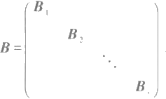

如引理所述，B的不变因子与A 的不变因子完全相同，故B 相似于A,即B 是A 的有理 标准形.

又B 是由A 的不变因子唯一决定的，故B 由 A 唯一决定.I

把定理14的结论变成线性变换形式的结论就成为

**定理15** 设 是数域P 上n 维线性空间的线性变换，则在 V中存在一组基，使× 在该基下的矩阵是有理标准形，并且这个有理标准形由 唯一决定，称为x 的有理标

I|I" 第八章 λ -矩阵

准 形 .I

例 设3×3矩阵A 的初等因子为(λ-1)²,λ-1,则它的不变因子是1,λ-1,(λ-

1)²,它的有理标准形为

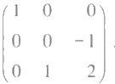

习 题

1.化下列λ -矩阵成标准形：

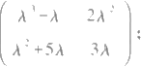

1)

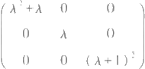

3)

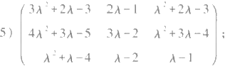

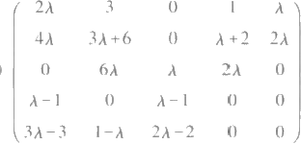6)

2. 求下列λ -矩阵的不变因子：

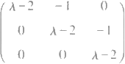

1)

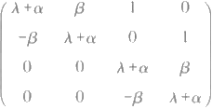

3)

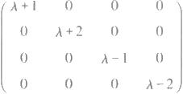

5)

3. 证明：

2)

4)

2)

4)

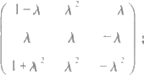

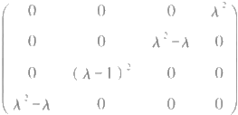

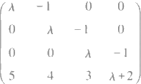

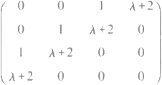

习 题

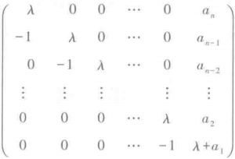

的不变因子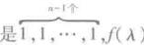),其中f(A)=A"+a,A⁻¹+…+a_iA+a

4. 设 A 是数域P 上一个nxn 矩阵，证明：A 与 A'相似 .

5.设

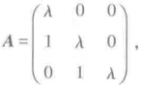

求 A",

6. 求下列复矩阵的若尔当标准形：

1) 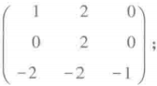

3) 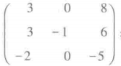

5) 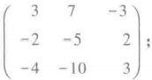

7) 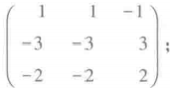

9) 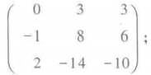

11) 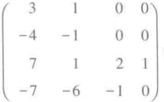

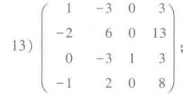

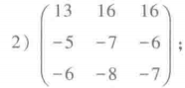

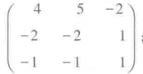

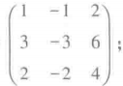

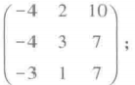

8)

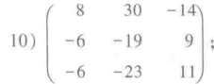

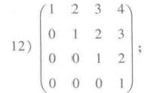

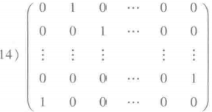

II 第八章 x- 矩阵

7.把习题6中各矩阵看成有理数域上矩阵，试写出它们的有理标准形.

**补** **充** **题**

是 n 维线性空间V上的线性变换，证明：

1)若&在V的一组基下的矩阵A 是多项式d(A) 的友矩阵，则α的最小多项式是d(A);

2)设☑的最高次的不变因子是d(λ), 则 的最小多项式是d(λ).

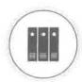

**学习指导**

**第九章** **欧几里得空间**

**§1** **定义与基本性质**

在线性空间中，向量之间的基本运算只有加法与数量乘法，统称为**线性运算** **.**如 果 我们以几何空间中的向量作为线性空间理论的一个具体模型，那么就会发现向量的度 量性质，如长度、夹角等，在线性空间的理论中没有得到反映.但是向量的度量性质在 许多问题中(其中包括几何问题)有着特殊的地位，因此有必要引人度量的概念.

在解析几何中我们看到，向量的长度与夹角等度量性质都可以通过向量的内积来 表示，而且向量的内积有明显的代数性质.所以在抽象的讨论中，我们取内积作为基本 的概念.

**定** **义** **1** 设 V 是实数域R 上一线性空间，在 V上定义了一个二元实函数，称为内 积，记作(α,β).它具有以下性质：

1)(α,β)=(β,α);

*2)(ka,β)=k(α,β);*

3)(α+β,y)=(α,γ)+(β,y);

4)(α,α)≥0,当且仅当α=0时，(α,α)=0,

其中α,β,γ是 V中任意的向量，k 是任意实数.这样的线性空间 V 称为欧几里得空间。 在欧几里得空间的定义中，对它作为线性空间的维数并无要求，可以是有限维的，

也可以是无限维的.

几何空间中向量的内积显然适合定义中列举的性质，所以几何空间中向量的全体 构成一个欧几里得空间.

下面再看两个例子.

例 1 在线性空间 R" 中，对于向量

α=(a₁,a₂, … ,a),β=(b₁,b₂, … ,b),

定义内积

*(α,β)=a,b₁+a₂b₂+…+a,b.* (1)

显然，内积(1)适合定义中的条件，这样，R" 就成为一个欧几里得空间. 以后仍用 **R”**来表示这个欧几里得空间.

在 n=3 时，(1)式就是几何空间中向量的内积在直角坐标系中的坐标表达式.

I 第九章 欧几里得空间

例 2 在闭区间[a,b] 上的所有实连续函数所成的空间C(a,b) 中，对于函数f(x),

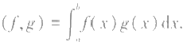g(x), 定义内积

(2)

由定积分的性质不难证明，对于内积(2),C(a,b) 构成一欧几里得空间.

同样地，线性空间 R[x],R[x] 。 对于内积(2)也构成欧几里得空间. 下面来看欧几里得空间的一些基本性质.

首先，定义中条件1)表明内积是对称的.因此，与2),3)相当地就有 *2')(α,kβ)=(kβ,α)=k(β,α)=k(α,β);*

*3')(α,β+y)=(β+y,α)=(β,α)+(γ,α)=(α,β)+(α,y).*

由条件4),有(α,α)≥0.所以对于任意的向量α, √ (α,α)是有意义的.在几何空 间中，向量α的长度为 √ (α,α).类似地，我们在一般的欧几里得空间中引进

定义2 非负实数 √ (α,x) 称为向量α的长度，记为| α].

显然，向量的长度一般是正数，只有零向量的长度才是零，这样定义的长度符合熟 知的性质：

|ka|=|k|α|, (3)

其中k∈R,α∈V. 事实上，

|kα|=√(ka,kα)=√k²(α,α)=|k|a|.

长度为1的向量称为单位向量.如果α≠0,由(3)式，向量

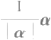

就是一个单位向量.用向量α的长度去除向量α,得到一个与α成比例的单位向量，通

常称为把α单位化 .

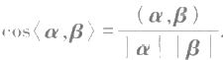在解析几何中，向量α,β的夹角<α,β>的余弦可以通过内积来表示，即

(4)

为了在一般的欧几里得空间中利用(4)引入夹角的概念，我们需要证明不等式

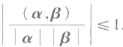

这就是所谓的柯西-布尼亚科夫斯基(Cauchy-byHAKOBCKwǔ)不等式，即对于任意的向 量α,β,有

| (α,β) |≤| α || β |. (5)

当且仅当α,β线性相关时，等号才成立

证明 当β=0时，(5)式显然成立. 以下设β≠0.令t是一个实变数，作向量

*γ=α+iβ.*

由4)可知，不论t 取何值一定有

(γ,y)=(α+Iβ,α+tβ)≥0.

即

(α,α)+2(α,β)t+(β,β)t²≥0. (6)

§1 定义与基本性质|II

取

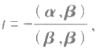

代入(6)式，得

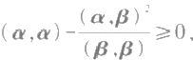

即

(α,β)²≤(α,α)(β,β).

两边开方便得

|(α,β)|≤|α|Iβ|.

当α,β线性相关时，等号显然成立.反过来，如果等号成立，由以上证明过程可以看出， 或者β=0,或者

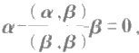

也就是说α,β I

结合具体例子来看一下这个不等式是很有意思的.对于例1的空间R",(5) 式就是

*|a₁b₁+a₂b₂+…+ab 。|≤√a²+a²+ … +a²√b²+b₂+ … +b².*

对于例2的空间C(a,b),(5) 式就是

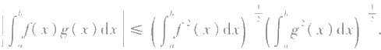

以上这两个不等式都是历史上著名的不等式.

定义3 非零向量α,β的夹角<α,β>规定为

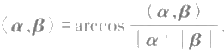 0≤(α,β)≤π.

根据柯西-布尼亚科夫斯基不等式，我们有三角形不等式

| α+β |≤| α |+| β | (7)

因为

| α+β |²=(α+β,α+β)=(α,α)+2(α,β)+(β,β) ≤| α |²+2| α || β |+| β |²=(| α |+| β |)²,

所以

| α+β |≤| α |+| β |.

定 义 4 如果向量α,β的内积为零，即

(α,β)=0,

那么α,β称为正交或互相垂直，记为α⊥β.

显然，这里正交的定义与解析几何中对于正交的说法是一致的.两个非零向量正

交的充分必要条件是它们的夹角 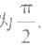

由定义立即看出，只有零向量才与自己正交.

在欧几里得空间中同样有勾股定理，即当α,β正交时，

247

I 第九章 欧几里得空间

|α+β|²=|a|²+|β|² .

事实上，

| α+β |²=(α+β,α+β)=(α,α)+(β,β)=| α |²+| β |².

不难把勾股定理推广到多个向量的情形，即如果向量α₁,a2,…,αm 两两正交，那么 |α₁+a₂+…+αI²=|α,I²+|α₂|²+…+|α|² .

在以上的讨论中，我们对空间的维数没有作任何限制.从现在开始，我们假定空间 是有限维的 .

设 V是 一 个 n 维欧几里得空间，在 V 中 取 一 组 基 e₁,E₂, … ,e, 对 V中 任 意 两 个 向 量

*α=x₁E,+x₂E₂+…+x,E,β=y E₁+y₂E₂+…+y,E,*

由内积的性质得



令

*a,=(e₁,e),i,j=1,2, …,n,* (8)

显 然

*a,=a*

于是

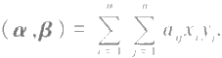 (9)

利用矩阵，(α,β)还可以写成

*(α,β)=X¹AY,* (10)

其 中

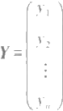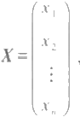

分别是α,β的坐标，而矩阵

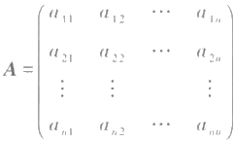

称为基e₁,E₂, … , e。的度量矩阵.上面的讨论表明，在知道了一组基的度量矩阵之后， 任意两个向量的内积就可以通过坐标按(9)或(10)来计算，因而度量矩阵完全确定了 内积 .

设η,η₂, …,η。是空间 V 的另外一组基，而由 e₁,E₂,…,e。 到η,η₂, …,η。的过 渡矩阵为 C, 即

(η₁,η₂,…,η 。)=(E₁,E₂,…,e)C.

于是不难算出，基η,η₂, …,η,的度量矩阵

§2 标准正交基 II

*B=(b₅)x=C"AC,* (11)

其中b₆=(η:, n). 这就是说，不同基的度量矩阵是合同的(习题11).

根据条件4),对于非零向量α,即

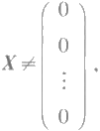

有

(α,α)=XAX>0,

因此，度量矩阵是正定的.

反之，给定一个n 阶正定矩阵A 及 n 维实线性空间V的 一 组基e₁,E₂,…,e 可 以 规定 V上内积，使它成为欧几里得空间，并且基E₁,E₂,…,e 。 的度量矩阵为A.

欧几里得空间的子空间在所定义的内积之下显然也是一个欧几里得空间.

欧几里得空间以下简称为欧氏空间.

§2 标准正交基

定 义 5 欧氏空间 V 中一组非零的向量，如果它们两两正交，就称为一正交向 量组.

应该指出，按定义，由单个非零向量所成的向量组也是正交向量组.当然，以下讨 论的正交向量组都是非空的.

不难证明，正交向量组是线性无关的.事实上，设正交向量组α₁,a2,…,α 有 一 线 性关系

k₁α,+k₂α₂+…+kα=0.

用α与等式两边作内积，即得

k,(α,,α)=0.

由α≠0,有(α₁,α)>0,从而 k₁=0(i=1,2,…,m). 这就证明了 α₁,α₂, … ,α是线性无 关的.

这个结果说明，在n 维欧氏空间中，两两正交的非零向量不能超过 n 个.这个事实 的几何意义是清楚的.例如，在平面上找不到3个两两垂直的非零向量；在空间中，找不 到4个两两垂直的非零向量.

从解析几何中看到，直角坐标系在图形度量性质的讨论中有特殊的地位.在欧氏 空间中，情况是相仿的.

定义6 在 n 维欧氏空间中，由n 个向量组成的正交向量组称为正交基；由单位向 量组成的正交基称为标准正交基.

对一组正交基进行单位化就得到一组标准正交基.

设e₁,E₂,…,e 。 是一组标准正交基，由定义，有

I 第九章 欧几里得空间

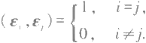

(1)

显然，(1)式完全刻画了标准正交基的性质.换句话说， 一组基为标准正交基的充分必 要条件是：它的度量矩阵为单位矩阵.因为度量矩阵是正定的，根据第五章关于正定二 次型的结果，正定矩阵合同于单位矩阵.这说明在n 维欧氏空间中存在一组基，它的度

量矩阵是单位矩阵.由此可以断言，在n 维欧氏空间中，标准正交基是存在的.

在标准正交基下，向量的坐标可以通过内积简单地表示出来，即

α=(e₁,α)e₁+(e₂,α)E₂+…+(E,α)e (2)

事实上，设

*α=x₁E₁+x₂E₂+…+x,En*

用 e, 与等式两边作内积，即得

x₁=(e,α),i=1,2,…,n.

在标准正交基下，内积有特别简单的表达式.设

*α=x₁E₁ +x₂ E₂ +…+x,E,* *β=y₁ E₁ +y₂ E₂ +…+y,E* 那么

(α,β)=x₁y₁+x₂y₂+…+xy=X"y. (3)

这个表达式正是几何中向量的内积在直角坐标系中坐标表达式的推广，

应该指出，内积的表达式(3),对于任一组标准正交基都是一样的.这就说明了，所 有的标准正交基，在欧氏空间中有相同的地位.在下一节，这一点将得到进一步的说明.

下面我们将结合内积的特点来讨论标准正交基的求法.

定 理 1 n 维欧氏空间中任一个正交向量组都能扩充成一组正交基。

证明 设α₁,α₂, …,α是一正交向量组，我们对 n-m 作数学归纳法.

当 n-m=0 时，α₁,α₂,…,α 就是一组正交基了.

假设n-m=k 时定理成立，也就是说，可以找到向量β,β₂, … , β,使得 α₁,α₂,…,α,β,β₂,…,β

成为一组正交基.

现在来看 n-m=k+1 的情形.因为m<n, 所以一定有向量β不能被α₁,α₂, …,α线 性表出，作向量

αm+1=β-k₁α₁-k₂α₂-…-kmαm,

其 中k₁,k₂,…,km 是待定的系数.用α与αm+i作内积，得

(α₁,αm+1)=(β,α;)-k,(α,α),i=1,2, … ,m,

取

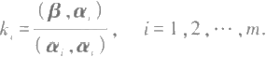

有

(α₁,αm+1)=0,i=1,2,…,m.

由β的选择可知，αm+≠0. 因此α₁,α₂, …,αm,αm+ 是一正交向量组，根据归纳法假定， α₁,α₂,…,αm,αm+1 可以扩充成一正交基.于是定理得证.I

应该注意，定理的证明实际上也就给出了一个具体的扩充正交向量组的方法.如

果我们从任一个非零向量出发，按证明中的步骤逐个地扩充，最后就得到一组正交基. 再单位化，就得到一组标准正交基.

在求欧氏空间的正交基时，常常是已经有了空间的一组基.对于这种情形，有下面 的结果：

定理2 对 于n 维欧氏空间中任意一组基e₁,e₂,…,e。,都可以找到一组标准正交

基 ηi,n2,…,n 。, 使

L(e₁,E₂,…,e)=L(η,η₂,…,η), i=1,2,…,n.

证明 设 E₁,E₂,…,e。 是一组基，我们来逐个地求出向量η,η₂, …,η

首先，可取 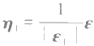 一般地，假定已经求出η,η2, …,nm,它们是单位正交的， 具有性质

L(e,E₂,…,e)=L(η,η₂,…,η,),i=1,2,…,m.

下一步求 ηm+1

因 为L(e₁,E₂, … ,Em)=L(η,n₂, … ,nm), 所 以em+ 不能被η₁,η₂, …,ηm 线 性 表

出.按定理1证明中的方法，作向量

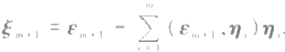

显然ξ 且

(5m+!,η)=0, i=1,2,…,m.

令

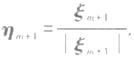

η₁,η₂,…,ηm,nm1 就是一单位正交向量组. 同时

L(E₁,E₂,…,Em+1)=L(η,η₂,…,nm+1).

由归纳法原理，定理2得证.I 应该指出，定理中的要求

L(e₁,E₂,…,e)=L(η,n2,…,η),i=1,2,…,n

就相当于由基e₁,e2,…,e。到基ηi,n2,…,η。的过渡矩阵是上三角形的.

定理2中把 一 组线性无关的向量变成 一单位正交向量组的方法在称做施密特 (Schmidt) 正交化过程.

上面的计算过程实际上就是

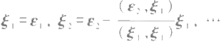

再单位化

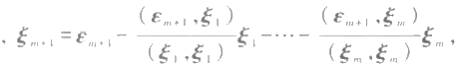

m=1,2,…,n-1

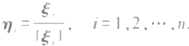

例 把

α₁=(1,1,0,0),α₃=(-1,0,0,1),α₂=(1,0,1,0),α₄=(1,-1,-1,1)

变成单位正交向量组.

先把它们正交化，得

β₁=α₁=(1,1,0,0),

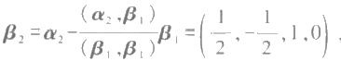

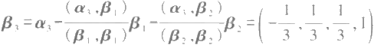

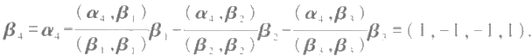

再单位化，得

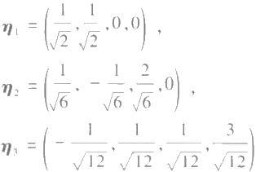

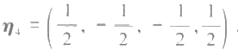

上面讨论了标准正交基的求法. 由于标准正交基在欧氏空间中占有特殊的地位， 所以有必要来讨论从一组标准正交基到另一组标准正交基的基变换公式.

设 e₁,E₂,…,e 。 与η,η2, …,η。是欧氏空间 V 中的两组标准正交基，它们之间的 过渡矩阵是

*A=(a)axn,*

即

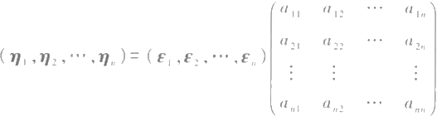

因为η,η2,…,η。是标准正交基，所以

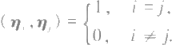 (4)

矩 阵A 的各列就是η₁,η₂, …,η。在标准正交基 e₁,E₂,…,e 。 下的坐标.按公式(3), (4)式可以表示为

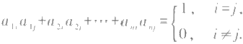 (5)

(5)式相当于一个矩阵的等式

*A'A=E,* (6)

或者

§3 同构 I

A⁻¹=A'.

我们引入

定 义 7 n 阶实矩阵A 称为正交矩阵，如果A'A=E.

因此，以上分析表明，由标准正交基到标准正交基的过渡矩阵是正交矩阵；反过 来，如果第一组基是标准正交基，同时过渡矩阵是正交矩阵，那么第二组基一定也是标 准正交基.

最后我们指出，根据逆矩阵的性质，由

*A'A=E*

即得

*AA'=E*

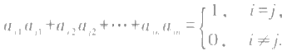写出来就是

(7)

(5)式是矩阵列与列之间的关系，(7)式是行与行之间的关系，这两组关系是等价的.

§3 同 构

我们来建立欧氏空间同构的概念.

定 义 8 实数域R 上欧氏空间 V 与 V'称为同构的，如果由 V 到 V '有一个双射σ, 满足

1)σ(α+β)=σ(α)+σ(β);

*2)σ(ka)=ko(α);*

3)(σ(α),σ(β))=(α,β).

其中α,β∈V,k∈R, 这样的映射σ称为 V 到 V'的同 构 映 射

由定义立即看出，如果σ是欧氏空间V 到 V的一个同构映射，那么σ也是V到 V 作为线性空间的同构映射.因此，同构的欧氏空间必有相同的维数.

设 V是 一 个 n 维欧氏空间，在V中取 一 组标准正交基e₁,E₂,…,e. 在这组基下，V 的每个向量α都可表成

α=x₁E₁+x₂E₂+…+x,E

令

σ(α)=(x,x₂,…,x,)∈R".

我们知道，这是V到 R" 的一个双射，并且适合定义中条件1),2)(第六章§8).上一节 (3)式说明，σ也适合定义中条件3),因而σ是 V到 R" 的一个同构映射，由此可知，每 个n 维的欧氏空间都与 R “同构.

下面来证明，同构作为欧氏空间之间的关系具有自反性、对称性与传递性.首先， 每个欧氏空间到自身的恒等映射显然是一同构映射.这就是说，同构关系是自反的.其 次，设σ是 V到 V 的一同构映射，我们知道，逆映射σ⁻'也适合定义中1)与2)(第六章

1Ⅱ第九章 欧几里得空间

§8),而且对于α,β∈V', 有

*(α,β)=(σ(σ⁻(α)),o(σ'(β)))=(σ⁻'(α),σ⁻¹(β)).*

这就是说，σ⁻¹是V'到V的一同构映射，因而同构关系是对称的.然后，设σ,T 分别是 V 到 V',V'到 V"的同构映射.不难证明，To 是 V到 V 的同构映射(证明留给读者),因而同 构关系是传递的.

既然每个 n 维欧氏空间都与R" 同构，按对称性与传递性即得，任意两个n 维欧氏 空间都同构.综上所述，就有

**定理3** 两个有限维欧氏空间同构的充分必要条件是它们的维数相同.I

这个定理说明，从抽象的观点看，欧氏空间的结构完全被它的维数决定.

**§4** **正** **交** **变** **换**

在解析几何中，我们有正交变换的概念.正交变换就是保持点之间的距离不变的 变换.在一般的欧氏空间中，我们有

**定义9** 欧氏空间V的线性变换称为正交变换，如果它保持向量的内积不变，即 对于任意的α,β∈V,都有

*(&lα,&β)=(α,β).*

正交变换可以从几个不同的方面来加以刻画.

**定理4** 设 2 是n 维欧氏空间V的一个线性变换，于是下面四个命题是相互等 价的：

1)以是正交变换；

2)x 保持向量的长度不变，即对于α∈V,|dlα|=|a|;

3)如果ε₁,E₂,…,e 。 是标准正交基，那么 e,,Qe₂, … , 以e, 也是标准正交基；

4)×在任一组标准正交基下的矩阵是正交矩阵.

**证明** 首先证明1)与2)等价.

如果☑是正交变换，那么

(xα,dα)=(α,α).

两边开方即得

|&lα[=|α|.

反过来，如果x 保持向量的长度不变，那么

*(Mα,&α)=(α,α), (β,β)=(β,β),*

(d(α+β),&(α+β))=(α+β,α+β).

把最后的等式展开即得

*(&α,lα)+2(lα,aβ)+(β,Aβ)=(α,α)+2(α,β)+(β,β).* 再利用前两个等式，就有

*(lα,β)=(α,β).*

这就是说，×是正交变换.

§4 正交变换||1

再来证1)与3)等价.

设 e₁,E₂,…,e 。 是一组标准正交基，即

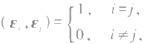

i,j=1,2,…,n.

如果×是正交变换，那么

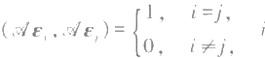i,j=1,2,…,n.

这就是说，le₁,e₂, … ,e, 是标准正交基.反过来，如果de₁,le₂, … ,de, 是标准正 交基，那么由

α=x₁E₁+x₂E₂+…+x,E,β=y E₁+y₂E₂+…+y,E, 与

*lα=x₁&e₁+x₂ale₂+ … +x,E,&β=y₁&e₁+y₂le₂+…+y,olE,* 即得

*(α,β)=x₁y₁+x₂Y₂+…+x,y,=(&α,lβ),*

因而α是正交变换.

最后来证3)与4)等价.

设以在标准正交基e,E₂, … ,e, 下的矩阵为A, 即

(&le₁,Qe₂,…,Ae,)=(E₁,E₂,…,E)A.

如果le₁,Oe₂, … ,Ue, 是标准正交基，那么A 可以看作由标准正交基e₁,E₂, … ,e, 到

e₁,Qe₂,…,e 。 的过渡矩阵，因而是正交矩阵.反过来，如果 A 是正交矩阵，那么 &e₁,Qe₂,…,de 。 就是标准正交基.

这样，我们就证明了1),2),3),4)的等价性.I

因为正交矩阵是可逆的，所以正交变换是可逆的.由定义不难看出，正交变换实际 上就是一个欧氏空间到它自身的同构映射(§3),因而正交变换的乘积与正交变换的 逆变换还是正交变换.在标准正交基下，正交变换与正交矩阵对应，因此，正交矩阵的 乘积与正交矩阵的逆矩阵也是正交矩阵.

如果A 是正交矩阵，那么由

*AA"=E*

可知

|A|²=1 或 者 |A|=±1.

因此，正交变换的行列式等于1或者-1.行列式等于1的正交变换通常称为旋转，或者 称为第一类的；行列式等于-1的正交变换称为第二类的.

例如，在欧氏空间中任取一组标准正交基E₁,E₂, … ,e, 定义线性变换

*le₁ =-E₁,* *le,=E,i=2,…,n.*

那么,就是一个第二类的正交变换.从几何上看，这是一个镜面反射(参看本章习题 15).

II 第九章 欧几里得空间

§5 子 空 间

我们来讨论欧氏空间中子空间的正交关系.

定义10 设 V₁,V₂ 是欧氏空间V 中两个子空间.如果对于任意的α∈V₁,β∈V₂, 恒有

(α,β)=0,

则称 V₁,V₂ 为 正交的，记为 V₁ ⊥V₂ ·一个向量α,如果对于任意的β∈V₁, 恒有 (α,β)=0,

则称α与子空间 V₁ 正 交 ，记为α⊥V₁.

因为只有零向量与它自身正交，所以由V₁⊥V₂ 可知 V,NV₂=10|; 由α⊥ V,α∈V₁ 可知α=0.

关于正交的子空间，我们有

定 理 5 如果子空间 V₁,V2,…,V. 两两正交，那么和V₁+V₂+…+V. 是直和.

证明 设α∈V(i=1,2, … ,s), 且

α,+α₂+…+a,=0,

我们来证明α,=0.事实上，用α,与等式两边作内积，利用正交性，得 (α₁,α)=0.

从而α=0(i=1,2,…,s). 这就是说，和

V,+V₂+…+V

是直和 .I

定义11 子空间V₂ 称为子空间V₁ 的一个正交补，如果V⊥V₂, 并 且 V₁+V₂=V

显然，如果V₂ 是 V₁ 的正交补，那么V₁ 也 是V₂ 的正交补.

定 理 6 n 维欧氏空间 V 的每一个子空间 V₁ 都有唯一 的正交补

证明 如 果 V₁={0|, 那么它的正交补就是 V,唯一性是显然的.设 V≠|0|. 欧氏 空间的子空间在所定义的内积之下也是 一个欧氏空间 .在 V, 中取 一 组正交基 e₁, E₂, … ,em, 由定理1,它可以扩充成V的一组正交基

E₁,E₂,…,Em,Em+1…,E

显然，子空间L(Em+1,…,E 。)就 是 V₁的正交补.

再来证唯一性.设 V₂,V₃ 都 是 V₁ 的正交补，于是

V=V,④V₂, (1)

V=V₁④V. (2)

令α∈V₂,由(2)式即有

α=α₁+a₃,

其中α₁ ∈ V₁,α₃∈V₃ . 因为α⊥α₁所以

(α,α₁)=(α,+α₃,α₁)=(α,,α₁)+(α₃,α₁)=(α₁,α₁)=0. 即α₁=0. 由此得知α∈ V₃, 即 V₂CV₃ .

§6 实对称矩阵的标准形|ll

同理可证V₃CV₂ . 因 此 V₂=V₃, 唯一性得证.I

V₁的正交补记为 V. 由定义可知

维(V₁)+ 维 (V₁±)=n.

由定理的证明还不难得到

推论 V₁ ¹ 恰由所有与V₁ I

证明留给读者来完成.

由分解式

V=V₁④V

可知，V 中任一向量α都可以唯一地分解成

α=α₁+α₂,

其中α₁ ∈V₁,α₂ ∈V. 我们称α₁为向量α在子空间 V₁ 上 的内射影 .

§6 实对称矩阵的标准形

在第五章我们得到，任意一个对称矩阵都合同于一个对角矩阵，换句话说，都有一 个可逆矩阵 C, 使

*CAC*

成对角形.现在利用欧氏空间的理论，第五章中关于实对称矩阵的结果可以加强.这一 节的主要结果是：

对于任意一个n 阶实对称矩阵A, 都存在一个 n 阶正交矩阵T, 使

*T'AT=T⁻'AT*

成对角形.

先讨论对称矩阵的一些性质，它们本身在今后也是非常有用的.我们把它们归纳 成下面几个引理.

引 理 1 设 A 是实对称矩阵，则A 的复特征值皆为实数

证明 设λ。是A 的一个特征值，于是有非零向量

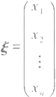

满足

*Aξ=λ。5.*

令

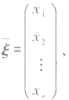

其 中x, 是 x₁ 的共轭复数，则Aξ=λ₀5.

考察等式

*S(Aξ)=ξA'ξ=(Aξ)ξ=(Aξ)ξ,*

其左边为λ。5专，右边为λ。专ξ.故

λoSξ=λ 。5ξ .

又因ξ是非零向量，

5'ξ=x,x₁+x₂x₂+…+x,x≠0

故λ₀=λ。,即λ。是一个实数.I

对应于实对称矩阵A, 在 n 维欧氏空间R" 上定义一个线性变换×为

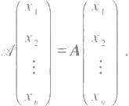

(1)

显然 √ 在标准正交基

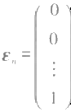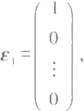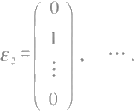

(2)

下的矩阵就是A.

引 理 2 设 A 是实对称矩阵，α的定义如上，则对任意α,β∈ 有

*(&lα,β)=(α,β),* (3)

或

*β'(Aα)=αAβ*

证明 只要证明后一等式就行了.实际上

*β'(Aα)=β'A'α=(Aβ)'α=α'(Aβ).I*

等式(3)把实对称矩阵的特性反映到线性变换上.我们引入

定义12 欧氏空间中满足等式(3)的线性变换称为对称变换.

容易看出，对称变换在标准正交基下的矩阵是实对称矩阵.用对称变换来反映实 对称矩阵， 一些性质可以看得更清楚.

引 理 3 设 是 对 称 变 换 ，V₁ 是 - 子空间，则V₁¹ 也 是x- 子空间.

证明 设α∈V, 要 证xα∈V₁, 即dα⊥V. 任取β∈V₁, 都 有xβ∈V₁. 因α⊥V₁, 故(α,Qβ)=0. 因 此

*(dα,β)=(α,β)=0,*

即lα⊥V₁,xα∈V₁,V₁+ 也 是 - 子 空 间 .I

引 理 4 设 A 是实对称矩阵，则R" 中属于A 的不同特征值的特征向量必正交.

证明 设 λ,μ是A 的两个不同的特征值，α,β分别是属于λ,μ的特征向量：Aα= λα,Aβ=μβ . 定义线性变换 如(1),于是 lα=λα,lβ=μβ . 由 (& 有

258

*A(α,β)=μ(α,β).*

因为λ≠μ,所以(α,β)=0.即α,β正交.I 现在来证明主要定理.

定 理 7 对于任意一个n 阶实对称矩阵A, 都存在一个n 阶正交矩阵T,使 T'AT= T'AT 成对角形.

证明 由于实对称矩阵和对称变换的关系，只要证明对称变换☑有 n 个特征向量 做成标准正交基就行了.

我们对空间的维数n 作归纳法.

n=1, 显然定理的结论成立.

设 n-1 时定理的结论成立.对n 维欧氏空间R", 线性变换 有 一 特征向量α,其 特征值为实数λ,.把α₁单位化，还用α₁代表它.作 L(α₁) 的正交补，设为 V₁.由 引 理 3 , V₁ 是 - 子空间，其维数为 n-1. 又 | V, 显 然 也 满 足 ( 3 ) , 仍 是 对 称 变 换 . 据归纳法假设， |V, 有 n-1 个特征向量α₂, …,α。作成 V₁ 的标准正交基.从而α₁, α₂,…,α。是R” 的标准正交基，又是 的 n 个特征向量.定理得证.I

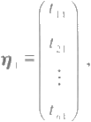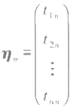下面来看看在给定了一个实对称矩阵A 之后，按什么办法求正交矩阵 T, 使 T'AT 成对角形.在定理的证明中我们看到，矩阵A 按(1)式在R" 中定义了一个线性变换.求 正交矩阵T 的问题就相当于在R" 中求 一 组由A 的特征向量构成的标准正交基.事实 上，设

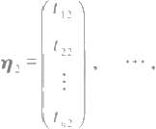

是 R” 的一组标准正交基，它们都是A 的特征向量.显然，由E₁,E₂,…,e 。 到η₁,η₂, … , η。的过渡矩阵就是

T 是一个正交矩阵，而

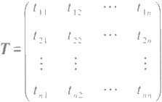

*T⁻'AT=T'AT*

就是对角形.

根据上面的讨论，正交矩阵T 的求法可以按以下步骤进行：

1.求 出A 的特征值.设λ₁, …,λ,是A 的全部不同的特征值.

2.对于每个λ,解齐次线性方程组

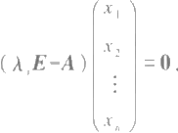

第九章 欧几里得空间

求出一个基础解系，这就是A 的特征子空间V 的一组基.由这组基出发，按定理2的方 法求出 V的一组标准正交基 n…,n

3. 因为λ,…,λ,两两不同，所以根据引理4,向量组η,…,Yu,, …,η, …,, 还是两 两正交的.又根据定理7以及第七章§5的讨论，它们的个数就等于空间的维数.因此，它们 就构成R" 的一组标准正交基，并且也都是A 的特征向量.这样，正交矩阵T 也就求出了

例 已知

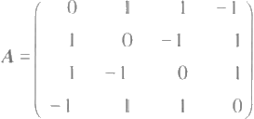

求一正交矩阵T, 使 T¹AT 成对角形. 解 先求A 的特征值.由

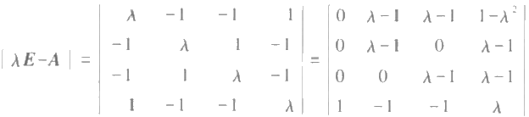

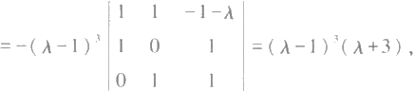

即得A 的特征值为1(三重),-3.

其次，求属于1的特征向量.把λ=1代入

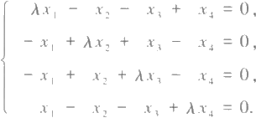

(4)

求得基础解系为

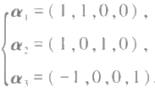

把它正交化，得

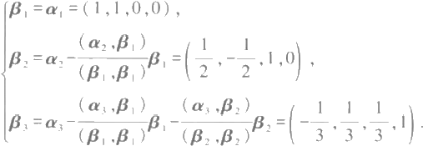

再单位化，得

260

§6 实 对 称 矩 阵 的 标 准 形 |

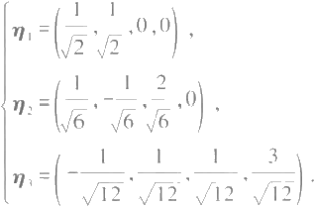

这是属于三重特征值1的三个标准正交的特征向量.

再求属于-3的特征向量.用λ=-3代入(4),求得基础解系为 (1,-1,-1,1).

把它单位化，得

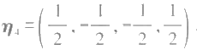

特征向量η ,n₂,N3,η4 构成R⁴ 的一组标准正交基，所求的正交矩阵为

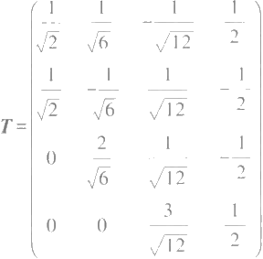

而

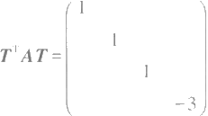

应该指出，在定理7中，对于正交矩阵T 我们还可以进一步要求

T|=1.

事实上，如果求得的正交矩阵T 的行列式为-1,那么取

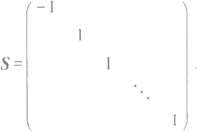

则T₁=TS 是正交矩阵，而且

|T₁|=|T||S|=1.

显然TAT₁=T'AT

如果线性替换

I| 第九章 欧几里得空间

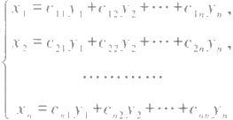

的 矩 阵C=(c₅)axn 是正交的，那么它就称为正交的线性替换.正交的线性替换当然是非 退化的 .

用二次型的语言，定理7可以叙述为

定 理 8 任意一个实二次型

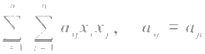

都可以经过正交的线性替换变成平方和

λ,y²+λ₂y²+…+λy²,

其中平方项的系数λ₁,A₂,…,λ 。 就 是 矩 阵A 的特征多项式全部的根 .I

最后我们指出，这一节的结果可以应用到几何上化简直角坐标系下二次曲面的方 程，以及讨论二次曲面的分类.

在直角坐标系下，二次曲面的一般方程是

ax²+a₂₂y²+a₃z²+2a₁₂xy+2a₃xz+2a₂₃yz+2b₁x+2b₂y+2b₃z+d=0. (5)

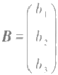令

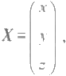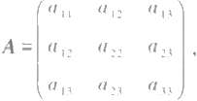

则(5)可以写成

XTAX+2B¹X+d=0. (6)

经过转轴，坐标变换公式为

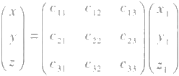

或 者

X=CX₁

其 中C 为正交矩阵且 |C|=1. 在新坐标系中，曲面的方程就是 X|(C'AC)X₁+2(B'C)X₁+d=0.

根据上面的结果，有行列式为1的正交矩阵C, 使

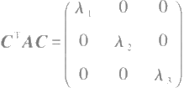

这就是说，可以作一个转轴，使曲面在新坐标系中的方程为 λ,x²+λ₂y²+λ₃z²+2bjx₁+2b₂y₁+2b;z₁+d=0,

其 中

§7 向量到子空间的距离 ·最小二乘法

(b₁,b₂,b₃)=(b₁,b₂,b₃)C.

这时，再按照λ₁,λ₂,λ₃是否为零的情况，作适当的移轴与转轴就可以把曲面的方程化 成标准方程.譬如说，当λ₁,λ₂,λ₃全不为零时，就作移轴

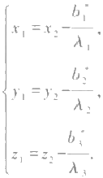

于是曲面的方程化为

λ,x²+λ₂y²+λ₃z²+d*=0,

其中

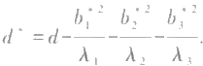

§7 向量到子空间的距离 · 最小二乘法

在解析几何中，两个点α和β间的距离等于向量α-β的长度.在欧氏空间中我们 同样可引入

定义13 长度| α- β |称为向量α和β的距离，记为d(α,β).

不难证明距离的三条基本性质：

*1)d(α,β)=d(β,α);*

2)d(α,β)≥0, 并且仅当α=β时等号才成立；

3)d(α,β)≤d(α,y)+d(γ,β)(三角形不等式).

证明留给读者.

在中学所学几何中知道一个点到一个平面(或一条直线)上所有点的距离以垂线 最短.下面可以证明一个固定向量和一个子空间中各向量间的距离也是以“垂线最短”。

先设一个子空间 W, 它是由向量α₁,α₂, …,α所生成，即 W=L(α₁,α₂,…,α). 一 个向量α垂直于子空间 W,就是指向量α垂直于 W中任何一个向量.容易验证α垂直 于 W的充分必要条件是α垂直于每个α;(i=1,2,…,k).

现给定β,设γ是 W中的向量，满足β-γ垂直于 W.要证明β到 W中各向量的距 离以垂线最短，就是要证明对 W 中任一向量δ,有

| β- γ |≤| β- δ |.

我们可以画出示意图，如图1所示.

证 明 β -δ=(β- y)+(γ-δ).因 W 是子空间，γ= W,δ∈W, 则γ- δ∈W.故β-γ垂 直于γ- δ.由勾股定理，

I 第九章 欧几里得空间

| β- γ |²+| γ-8|²=| β- δ |², 故

|β-γ[≤|β-δ|.I

这就证明了，向量到子空间各向量间的距离 以垂线最短.

这个几何事实可以用来解决一些实际问题， 其中的一个应用就是解决最小二乘法问题.先看 下面的例子.

β-8

7- δ 图I

β-7

W

例 已知某种材料在生产过程中的废品率y 与某种化学成分x 有关.下列表中记 载了某工厂生产中y 与相应的x 的几次数值：

|  |  |  |  |  |  |  |  |
| --- | --- | --- | --- | --- | --- | --- | --- |
| y/% | 1.00 | 0.9 | 0.9 | 0.81 | 0.60 | 0.56 | 0.35 |
| x/% | 3.6 | 3.7 | 3.8 | 3.9 | 4.0 | 4.1 | 4.2 |

我们想找出y 对 x 的一个近似公式.

解 把表中数值画出图来看，发现它的变化趋势近于一条直线. 因此我们决定选 取x 的 一 次式ax+b 来表达.当然最好能选到适当的a,b 使得等式

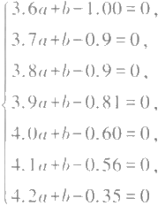

都成立 ·实际上是不可能的.任何a,b 代入上面各式都发生些误差.于是想到找a,b 使得 上面各式的误差的平方和最小，即找a,b 使

(3.6a+b-1.00)²+(3.7a+b-0.9)²+(3.8a+b-0.9)²+(3.9a+b-0.81)²

+(4.0a+b-0.60)²+(4.1a+b-0.56)²+(4.2a+b-0.35)²

最小.这里讨论的是误差的平方即二乘方，故称为最小二乘法.现在转向一般的情况. 最小二乘法问题 线性方程组

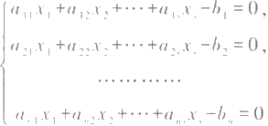

可能无解，即任何一组数x₁,x₂,…,x, 都可能使

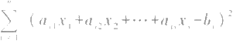 (1)

不等于零.我们设法找x°,x2,…,x° 使(1)最小，这样的x°,x2,…,x° 称为方程组的最小

二乘解.这种问题就叫最小二乘法问题.

下面我们利用欧氏空间的概念来表达最小二乘法，并给出最小二乘解所满足的代

§7 向量到子空间的距离 ·最小二乘法 I

数条件.令

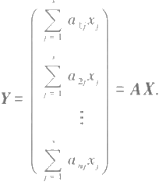

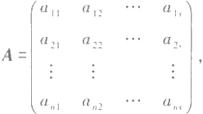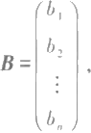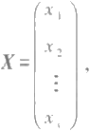

(2)

用距离的概念，(1)就是

|Y-B|² .

最小二乘法就是找x°,x₂,…,x° 使 Y 与 B 的距离最短.但从(2)知道，向量Y 就 是

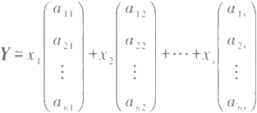

把A 的各列向量分别记成α₁,α₂, … ,α,由它们生成的子空间为 L(α₁,α₂,…,α,).Y 就 是 L(α₁,α₂,…,α,) 中的向量.于是最小二乘法问题可叙述成：

找 X 使(1)最小，就是在L(α₁,α₂,…,α,) 中找 一 向量 Y, 使 得B 到它的距离比到 子空间L(α₁,α₂,…,α,) 中其他向量的距离都短 .

应用前面所讲的结论，设

Y=AX=x₁α₁+x₂α₂+…+x,α

是所要求的向量，则

*C=B-Y=B-AX*

必须垂直于子空间L(α₁,α₂,…,α,). 为此只需而且必须

(C,α₁)=(C,α₂)=…=(C,α,)=0.

回忆矩阵乘法规则，上述一串等式可以写成矩阵相乘的式子，即

α{C=0,α₂C=0,…,α,C=0.

而α |,α₂, …,α,按行正好排成矩阵 A', 上述 一 串等式合起来就是

A'(B-AX)=0,

或

*A'AX=A'B.*

这就是最小二乘解所满足的代数方程，它是一个线性方程组，系数矩阵是A'A, 常 数 项 是 A'B. 这种线性方程组总是有解的. (参见第五章习题17.)

回到前面的例子，易知

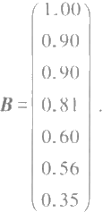

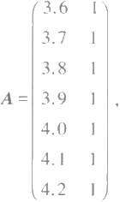

最小二乘解a,b 所满足的方程就是

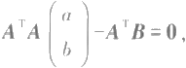

即为

解得

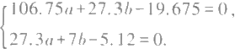

a=-1.05, b=4.81 (取三位有效数字).

*§8 酉空间介绍

欧氏空间是专对实数域上线性空间而讨论的. 酉空间实际就是复数域上的欧氏 空间.

定义14 设 V 是复数域上的线性空间，在 V 上定义了一个二元复函数，称为内积， 记作(α,β),它具有以下性质 ：

1)(α,β)=(β,α),这里(β,x) 是(β,α)的共轭复数；

*2)(kα,β)=k(α,β);*

3)(α+β,γ)=(α,γ)+(β,y);

4)(α,α)是非负实数，且(α,α)=0当且仅当α=0,

其 中α,β,y 是 V 中任意的向量，k 为任意复数，这样的线性空间称为酉空间.

例 在线性空间C" 中，对向量

*α=(a,a₂,…,a),β=(b,b₂,…,b)*

定义内积为

*(α,β)=a₁b₁+a₂b₂+…+ab.* (1)

显然，内积(1)满足定义14中的条件.这样，C" 就成为一个酉空间.

由于酉空间的讨论与欧氏空间的讨论很相似，有一套平行的理论，因此这里只简 单地列出重要的结论，而不详细论证，

首先由内积的定义可得到

*1)(α,kβ)=k(α,β).*

88 酉空间介绍!II

2)(α,β+y)=(α,β)+(α,y).

和在欧氏空间中一样，因为(α,α)≥0,故可定义向量的长度.

3) √ (α,α)叫做向量α的长度，记为| α |.

4)柯西-布尼亚科夫斯基不等式仍然成立，即对任意的向量α,β,有 | (α,β) |≤| α || β |.

当且仅当α,β线性相关时，等号成立.

注意：酉空间中的内积(α,β)一般是复数，故向量之间不易定义夹角，但我们仍 引入

5)向量α,β,当(α,β)=0时，称为正交或互相垂直.

在n 维酉空间中，同样可以定义正交基和标准正交基，并且关于标准正交基也有 下述一些重要性质：

6)任意一组线性无关的向量可以用施密特过程正交化，并扩充成为一组标准正 交基.

7 ) 对n 阶复矩阵A, 用A 表示以A 的元素的共轭复数作元素的矩阵.如A 满足 A'A=AA'=E, 就叫做酉矩阵.它的行列式的绝对值等于1.

两组标准正交基的过渡矩阵是酉矩阵。

类似于欧氏空间的正交变换和对称矩阵，可以引进酉空间的酉变换和埃尔米特 (Hermite) 矩阵.它们也分别具有正交变换和对称矩阵的一些重要性质，我们把它列举 在下面：

8)酉空间 V 的线性变换，如果满足

*(dlα,aβ)=(α,β),*

就称为 V 的一个酉变换.酉变换在标准正交基下的矩阵是酉矩阵.

9)如矩阵A 满足

*A'=A,*

则叫埃尔米特矩阵.在酉空间C" 中令

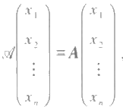

则

*(lα,β)=(α,β).*

×也是对称变换.

10)V 是酉空间，V,是子空间，V 是 V₁ 的正交补，则V=V,④V. 又设V₁是对称变换的不变子空间，则V 也是不变子空间.

11)埃尔米特矩阵的特征值为实数，它的属于不同特征值的特征向量必正交.

12)若A 是埃尔米特矩阵，则有酉矩阵C, 使

C⁻'AC=C"AC

是对角矩阵.

I 第九章 欧几里得空间

1 3 ) 设A 为埃尔米特矩阵，二次齐次函数

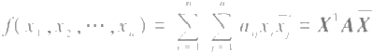

叫做埃尔米特二次型. 必有酉矩阵 C, 当 X=CY 时 ，

f(x₁,x₂,…,x,)=d₁y₁y₁+d₂y₂Y₂+…+d,y.y

习 题

1.设 A 是一个n 阶正定矩阵，而

α=(x₁,x₂,…,x 。),β=(y₁,y₂,…,y 。),

在R" 中定义内积为

*(α,β)=αAβ'.*

1)证明：在这个定义之下，R" 成一欧氏空间；

2)求单位向量e₁=(1,0,…,0),e₂=(0,1,…,0),…,E=(0,0,…,1) 的度量矩阵；

3)具体写出这个空间中的柯西-布尼亚科夫斯基不等式.

2.在 R⁴ 中，求α,β之间的夹角<α,β〉(内积按通常定义).设

1)α=(2,1,3,2),β=(1,2,-2,1); 2)α=(1,2,2,3),β=(3,1,5,1);

3)α=(1,1,1,2),β=(3,1,-1,0).

3.d(α,β)=|α-β| 通常称为α与β的距离，证明：

d(α,y)≤d(α,β)+d(β,y).

4.在 R⁴ 中求一单位向量与(1,1,-1,1),(1,-1,-1,1),(2,1,1,3)正交.

5.设α₁,α₂,…,α。是欧氏空间 V的一组基，证明：

1)如果γ= V 使(γ,α)=0(i=1,2,…,n), 那么γ=0;

2)如果γ ,Y₂∈V,对任一α∈V,有(y₁,α)=(Y₂,α), 那么y=Y₂

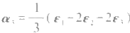6.设 e₁,E₂,e, 是三维欧氏空间中一组标准正交基，证明：

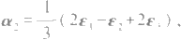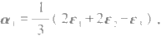

也是一组标准正交基.

7.设E,E₂,E₃,EA,Es 是5维欧氏空间 V的一组标准正交基，V₁=L(α₁,α₂,α₃), 其中α₁= e₁+es, α₂=E₁-E₂+E₄,α₃=2e₁+e₂+E₃, 求 V₁的一组标准正交基.

8.求齐次线性方程组

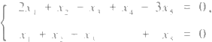

的解空间(作为R⁵ 的子空间)的一组标准正交基.

9.在 R[x] 。 中定义内积为 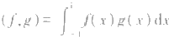.求 R[x] 。 的一组标准正交基(由基1,x,x², x³ 出发作正交化)

10.设 V是一n 维欧氏空间，α≠0是 V中一固定向量.

1)证明：

V₁={x|(x,α)=0,xeV}

习题 I

是 V的一子空间；

2)证明：V₁ 的维数等于n-1.

11.1)证明：欧氏空间中不同基的度量矩阵是合同的；

2)利用上述结果证明：任一欧氏空间都存在标准正交基

12.设α₁,α₂, …,α是 n 维欧氏空间 V中一组向量，而

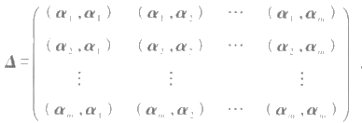

证明：当且仅当|△|≠0时，α₁,α₂,…,α。线性无关.

13.证明：上三角形的正交矩阵必为对角矩阵，且对角线上的元素为1或-1.

14. 1)设A 为一个n 阶实矩阵，且|A|≠0, 证明A 可分解成 *A=QT,*

其中Q 是正交矩阵，T 是上三角形矩阵，即

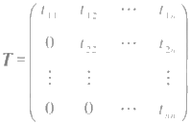

且t>0(i=1,2, … ,n), 并证明这个分解是唯一的；

2 ) 设A 是 n 阶正定矩阵，证明存在一上三角形矩阵T, 使

*A=TT.*

15.设 n 是 n 维欧氏空间V中一单位向量，定义变换：

*lα=α-2(η,α)n.*

证明：

1)以是正交变换，这样的正交变换称为镜面反射；

2)回是第二类的；

3)如果n 维欧氏空间中，正交变换&以1作为一个特征值，且属于特征值1的特征子空间 V, 的维数为 n-1, 那么以是镜面反射.

16.证明：实反称矩阵的特征值是零或纯虚数.

17.求正交矩阵T, 使 T'AT 成对角形，其中A 为

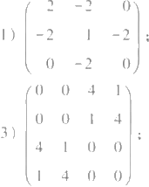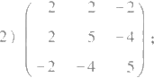

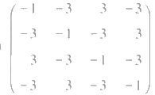4)

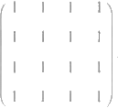

5)

18.用正交线性替换化下列二次型为标准形：

1)x²+2x²+3x²-4x,x₂-4x₂X₃;

2)x²-2x₂-2x²-4x₁x₂+4x,x₃+8x₂X₃;

3)2x,x₂+2x₃x4;

4)x²+x²+x²+x²-2x,x₂+6x₁x₃-4x,x₄-4x₂x₃+6x₂x₄-2x₃x₄

19.设 A 是 n 阶实对称矩阵，证明：A 正定的充分必要条件是A 的特征多项式的根全大于零.

20.设 A 是 n 阶实矩阵，证明：存在正交矩阵T, 使 T⁻'AT 为三角形矩阵的充分必要条件是A 的 特征多项式的根全是实的.

21.设 A,B 都是实对称矩阵，证明：存在正交矩阵T,使 T'AT=B 的充分必要条件是A,B 的特 征多项式的根全部相同.

22.设 A 是 n 阶实对称矩阵，且A²=A, 证明：存在正交矩阵T, 使

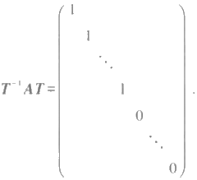

23.证明：如果 √是n 维欧氏空间的一个正交变换，那么√ 的不变子空间的正交补也是 的不变 子空间.

24. 欧氏空间 V中的线性变换称为反称的，如果对任意α,β∈V,

*(slα,β)=-(α,β).*

证明：

1) 为反称的充分必要条件是， 在一组标准正交基下的矩阵为反称矩阵；

2)如果V,是反称线性变换/的不变子空间，则 V 也是.

25.证明：向量β∈V₁是向量α在子空间 V₁, 上的内射影的充分必要条件是，对任意的ξ∈V, | α-β |≤| α- ξ |.

26.设 V₁,V₂ 是欧氏空间V的两个子空间，证明：

(V₁+V₂)¹=Vnv₂, (V₁nV₂)=V+V₂.

27.求方程组

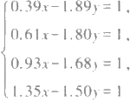

的最小二乘解.用“到子空间距离最短的线是垂线”的语言表达出上述方程组的最小二乘解的几何意 义，由此列出方程并求解. (取三位有效数字计算.)

补 充 题

1.证明：正交矩阵的实特征根为±1.

2.证明：奇数维欧氏空间中的旋转一定以1作为它的一个特征值.

补充题|II

3.证明：第二类正交变换一定以-1作为它的一个特征值.

4.设 是欧氏空间 V的一个变换.证明：如果 保持内积不变，即对于α,β∈V,(dlα,/β)=(α, β),那么它一定是线性的，因而它是正交变换

5. 设α₁,α₂ , …,α和β,β₂ , …,β . 是n 维欧氏空间 V 中两个向量组，证明存在一正交变换 & , 使

*lα,=β, i=1,2, …,m*

的充分必要条件为

*(α₁,α)=(β,β,), i,j=1,2, …,m.*

6.设 A 是 n 阶实对称矩阵，且A²=E, 证明：存在正交矩阵 使

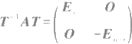

7.设f(x₁,x₂,…,x.)=X¹AX 是一实二次型，A₁,λ₂,…,λ 。 是 A 的特征多项式的根，且λ₁ ≤λ₂ ≤…≤λ.证明：对任一XeR", 有

λ,X¹X≤X¹AX≤λ 。X¹x.

8.设二次型f(x₁,x2,…,x) 的矩阵为A,λ 是 A 的特征多项式的根，证明：存在R" 中的非零向量 (x₁,x₂, … ,x), 使

f(x₁,x₂,…,x)=A(x+x2+…+x²).

9.1)设α,β是n 维欧氏空间中两个不同的单位向量，证明：存在一镜面反射，使 *Ql(α)=β;*

2)证明：n 维欧氏空间中任一正交变换都可表成一系列镜面反射的乘积.

10.设 A,B 是两个 n×n 实对称矩阵，且B 是正定矩阵.证明：存在一nxn 实可逆矩阵T, 使 T'AT 与T¹BT 同时成对角形.

11.证明：酉空间中两组标准正交基的过渡矩阵是酉矩阵.

12.证明：酉矩阵的特征根的模为1.

13.设 A 是一个 n 阶可逆复矩阵，证明：A 可以分解成

*A=UT,*

其中U 是酉矩阵，T 是上三角形矩阵，即

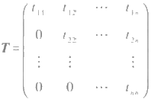

其中对角线元素 t(i=1,2,…,n) 都是正实数，并证明这个分解是唯一的.

14.证明：埃尔米特矩阵的特征值是实数，并且它的属于不同特征值的特征向量相互正交.

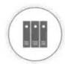

学习指导

**第十章** **双线性函数与辛空间**

读者在读这一章的时候，将会发现它的部分内容与二次型、欧氏空间及酉空间的部分 内容有类似的地方 .然而这一 章的目的就是把这些内容统一 到双线性函数的概念之下 来进行讨论.

首先介绍线性空间上的线性函数.

**§1** **线** **性** **函** **数**

**定** **义** **1** 设 V 是数域P 上的 一 个线性空间，f 是 V到 P 的一个映射，如果f 满足

1)f(α+β)=f(α)+f(β);

2)f(ka)=kf(α),

其 中α,β 是 V中任意元素，k 是 P 中任意数，则称f 为 V上的一个线性函数.

从定义可推出线性函数的以下简单性质：

1. 设 f 是 V 上的线性函数，则f(0)=0,f(-α)=-f(α). 这是因为

f(0)=f(0α)=0f(α)=0,

f(-α)=f((-1)α)=(-1)f(α)=-f(α).

2. 如果β是α₁,a₂,…,a. 的线性组合，即

β=k₁α₁+k₂α₂+…+k,α,,

*f(β)=k₁f(α₁)+k₂f(α₂)+…+k,f(α).*

那 么

**例** **1** 设 a₁,a₂,…,a 。 是 P 中任意数，X=(x₁,x₂,…,x,) 是 P" 中的向量. 函数

f(X)=f(x₁,x₂,…,x)=a₁x₁+a₂x₂+…+ax (1)

就是P 上的一个线性函数. 当a₁=a₂=…=a=0 时，得f(X)=0, 称为零函数，我们仍用

0表示零函数 .

实 际 上 ，P" 上的任一个线性函数都可表成这种形式.令

e₁=(0, …,0,1,0, …,0), i=1,2,…,n.

第i个

P" 中任 一 向量 X=(x₁,x₂,…,x) 可表成

*X=x₁E₁+x₂E₂+…+x,Em ·*

设f 是 P" 上一个线性函数，则



272

§2 对偶空间 l

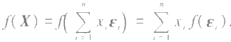

令

*a;=f(E),i=1,2, …,n,*

则

f(X)=a₁x₁+a₂x₂+…+a x

就是上述形式(1).

例 2 A 是数域P 上 一 个n 阶矩阵，设

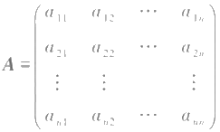

则A 的迹

tr A=aμ+a22+…+am

是P 上全体 n 阶矩阵构成的线性空间P"*“上的一个线性函数.

例 3 设 V=P[x],t 是 P 中一个取定的数.定义P[x] 上的函数L, 为

L,(p(x))=p(t),p(x)∈P[x],

即 L,(p(x)) 为p(x) 在 t 点的值，L,(p(x)) 是P[x] 上的线性函数.

如果 V是数域P 上一个n 维线性空间.取定 V的一组基e,e₂,…,e. 对 V 上任意 线性函数f 及 V 中任意向量

α=x₁E₁+x₂E₂+…+x,E,

都有

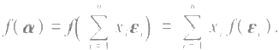 (2)

因此，f(α) 由 f(e₁),…,f(e) 的值唯一确定.反之，任给P 中 n 个数a₁,a₂, … ,a, 用下 式定义 V上一个函数f:

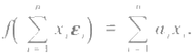

这是一个线性函数，并且

*f(e,)=a,* *i=1,2,…,n.*

因此，有

定 理 1 设 V 是 P 上一个n 维线性空间，e₁,E2,…,e 是 V 的一组基，a₁,a₂,…,a 是P 中任意n 个数，存在唯一的V上线性函数f, 使

f(e)=a,i=1,2,…,n.I

§2 对 偶 空 间

设 V是数域 P 上一个n 维线性空间，V 上全体线性函数组成的集合记作L(V,P),

| 第 十 章 双 线 性 函 数 与 辛 空 间

可以用自然的方法在L(V,P) 上定义加法和数量乘法.

设f,g 是 V上的两个线性函数.定义函数f+g 如下：

(f+g)(α)=f(α)+g(α),α∈V.

f+g 也是线性函数：

(f+g)(α+β)=f(α+β)+g(α+β)

=f(α)+f(β)+g(α)+g(β)

*=(f+g)(α)+(f+g)(β),*

(f+g)(ka)=f(ka)+g(kα)=kf(α)+kg(α)=k(f+g)(α).

f+g 称为f 与g 的和.

还可以定义数量乘法.设f 是 V上线性函数，对P 中任意数k, 定义函数kf 如下：

(kf)(α)=k(f(α)),α∈V,

kf称为k 与f 的数量乘积，易证kf 也是线性函数.

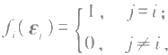容易检验，在这样定义的加法和数量乘法下，L(V,P) 成为数域 P 上的线性空间. 取定 V的一组基e₁,E₂, … ,e, 作 V上 n 个线性函数f,f₂, … ,f, 使

i,j=1,2,…,n. (1)

因为f,在基E₁,E₂,…,e。上的值已确定，这样的线性函数是存在且唯一的.对 V中向量

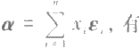

*f;(α)=x₁,* (2)

即f(α) 是α的第i 个坐标的值.

引理 对 V 中任意向量α,有

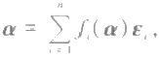 (3)

而对L(V,P) 中任意向量f, 有

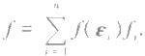 (4)

证明 ( I

定 理 2 L(V,P) 的维数等于 V 的维数，而且f,f₂,…,f 是L(V,P) 的一组基。

证明 首先证明f,f₂,…,f。 是线性无关的.设

c₁f +c₂f₂+…+c.f=0, c,c₂,…,c∈P.

依次用e₁,E₂,…,e。代入，即得c₁=c₂=…=c =0. 因 此f,f₂,…,f 是线性无关的.又由

(4)知 L(V,P) 中任一向量都可由f,f₂,…,f。 线性表出，所以f,f₂,…,f 是 L(P,V) 的 一组基，维(L(V,P))=n= 维(V).I

定义2 L(V,P) 称为V 的对偶空间. 由(1)决定的L(V,P) 的基称为e₁,E2,…,E。

的对偶基.

以后我们简单地把 V的对偶空间记作V".

例 考虑实数域 R 上的n 维线性空间V=P[x] 。, 对任意取定的n 个不同实数a, a₂, … ,a, 根据拉格朗日插值公式，得到n 个多项式

它们满足

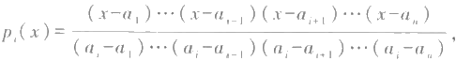

§2 对偶空间 ll

i=1,2,…,n.

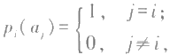 i,j=1,2,…,n.

p₁(x),P₂(x),…,p.(x) 是线性无关的，因为由

C₁P₁(x)+c₂P₂(x)+…+c,Pn(x)=0,

用 a, 代入，即得

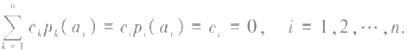

又因 V是 n 维的，所以p₁(x),p₂(x),…,pa(x) 是 V的一组基.

设 L∈V(i=1,2,…,n) 是 在a₂ 点的取值函数，即

L(p(x))=p(a),p(x)eV, i=1,2,…,n.

则线性函数L 满足

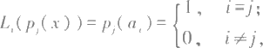 i,j=1,2,…,n.

因此，L₁,L₂,…,L 是 p₁(x),p₂(x),…,pn(x) 的对偶基.

下面讨论V的两组基的对偶基之间的关系.

设 V 是数域 P 上一个n 维线性空间 .E₁,E₂,…,e 及 η ,n₂,…,η。是 V 的两组 基.它们的对偶基分别是f,f₂,…,f。及 g,g2,…,gn. 再 设

(η₁,η2, …,η)=(e₁,E₂, … ,E)A,

*(g₁,g2, …,gn)=(f,f₂, …,fn)B,*

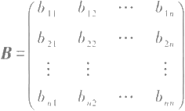其中

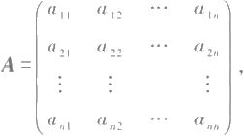

由假设

*η,=aE₁+a₂₁E₂+…+aE,i=1,2, …,n, g,=b,f+b₂f₂+…+bf,j=1,2, …,n.*

因此

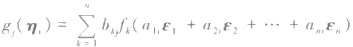

=byja+b₂az+…+ba

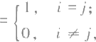

i,j=1,2,…,n.

由矩阵乘法定义，即得

*B'A=E,*

即

第十章，双线性函数与辛空间

*B¹=A⁻.*

因此有下述定理：

**定理3** 设E₁,E₂,…,e, 及 η ,n2,…,n 是线性空间 V 的两组基，它们的对偶基 分别为f,f₂,…f 及 g1,82,…,gn 如果由8i,E₂,…,e 到 ηi,n2,…,n 。 的过渡矩阵为 A, 那么由f₁,f2,…,f 到 g1,82,…,g 。 的过渡矩阵为(A)¹.I

设 V是 P 上一个线性空间，V*是其对偶空间，取定 V中一个向量x, 定义 V*的函数

x"(D=f(x), f∈V*.

根据线性函数的定义，容易检验x"" 是 V" 上的一个线性函数，因此是 V 的对偶空间 (V")=V** 中的一个元素.

**定理4** V是一个线性空间，V 是 V的对偶空间的对偶空间.V到 V 的 映 射

x— →x

是一个同构映射.

**证明** 对任意x₁,x₂ ∈V,feV*, 有

(x₁+x₂) (f)=f(x,+x₂)=f(x₁)+f(x₂)

=x()+x₂(f)=(xi*+x₂")(),

(kx₁)*(f)=f(kx₁)=kf(x₁)=kx₁()=(kx )(J). 因此

(x₁+x₂)*=x₁"+x₂, (kx₁)*=kx .

所以这个映射保持加法和数量乘法.

如果x 为 V*上零函数，即对任一f∈V", 都有 x*(f)=f(x)=0,

则由(3),x=0. 故这个映射是单射，又因 V与 V'维数相同，所以这个映射是一个同构 映射.I

这个定理说明，线性空间 V也可看成V*的线性函数空间，V与 V 实际上是互为线 性函数空间的.这就是对偶空间名词的来由.由此可知，任一线性空间都可看成某个线 性空间的线性函数所成的空间，这个看法在多线性代数中是很重要的。

**§3** **双线性函数**

**定义3** V是数域P 上一个线性空间，f(α,β) 是 V上一个二元函数，即对V中任意

两个向量α,β,根据f 都唯一地对应于P 中一个数f(α,β). 如果f(a,B) 有下列性质：

*1)f(α,k₁β₁+k₂β₂)=kf(α,β)+k₂f(α,β₂);*

2)f(k₁α₁+k₂α₂,β)=k₁f(α₁,β)+k₂f(α₂,β),

其中 α,a₁,a₂,β,β₁,β₂ 是 V中任意向量，k₁,k2 是 P 中任意数，则称f(α,B) 为 V上的 一个双线性函数

这个定义实际上是说对于 V上双线性函数f(α,β), 将其中一个变元固定时是另



276

§3 双 线 性 函 数 | 1

一个变元的线性函数.

例 1 欧氏空间 V 的内积是 V 上双线性函数.

例 2 设f(α),f₂ (α)都是线性空间V 上的线性函数，则

*f(α,β)=f₁(α)f₂(β),α,β ∈V*

是 V 上的一个双线性函数.

例 3 设 P" 是数域P 上 n 维列向量构成的线性空间，X,Y∈P", 再 设A 是 P 上一 个 n 阶方阵.令

*f(X,Y)=X'AY,* (1)

则f(X,Y) 是 P" 上的一个双线性函数.

如果设X¹=(x₁,x₂, … ,x),Y=(y,,y₂, … ,y), 并 设

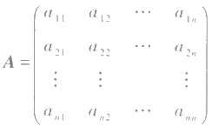

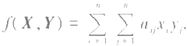则

(2)

(1)或(2)实际上是数域P 上任意n 维线性空间V 上的双线性函数f(α,β)的一般

形式，可以如下地说明这一事实.取 V的一组基e₁,e₂, … ,e, 设

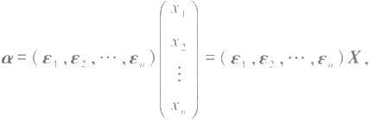

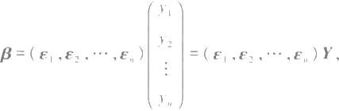

则 令

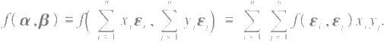

(3)

*a =f(E,,e;),i,j=1,2, …,n,*

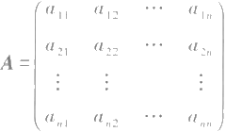

则(3)就成为(1)或(2).

定义4 设f(α,β)是数域P 上 n 维线性空间V 上的一个双线性函数，E₁,E₂,…,E

I|■ 第十章 双线性函数与辛空间

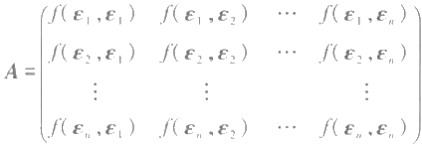是 V的一组基，则矩阵

(4)

称为f(α,β) 在 e₁,e₂,…,e 。 下的度量矩阵.

上面的讨论说明，取定 V的一组基e,E₂,…,e 后，每个双线性函数都对应于一个 n 阶矩阵，就是这个双线性函数在基e₁,E₂,…,e 。 下的度量矩阵.度量矩阵被双线性函 数及基唯一确定.而且不同的双线性函数在同一组基下的度量矩阵一定是不同的.

反之，任给数域P 上一个n 阶矩阵

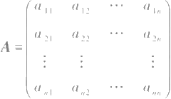

对 V中任意向量α=(E₁,E₂,…,e)X 及β=(E₁,E₂, … ,E)Y, 其中X¹=(x₁,x₂, … ,x₁), y¹=(y₁,y₂, … ,y), 用

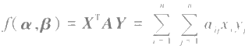

定义的函数是 V上一个双线性函数.容易计算出f(α,β) 在 e₁,E₂,…,e 。 下的度量矩阵 就是A.

因此，在给定的基下，V上全体双线性函数与P 上全体n 阶矩阵之间有一个双射.

在不同的基下，同一个双线性函数的度量矩阵一般是不同的，它们之间有什么关 系呢?设e₁,E₂,…,e 及η,η2,…,η。是线性空间V的两组基，且

*(η,n₂,…,ηn)=(E₁,E₂,…,en)C.*

α,β是V 中两个向量，

*α=(E₁,E₂, …,E)X=(η,η₂, …,η)X₁,*

β=(E₁,E₂,…,E)Y=(η,η₂,…,n)Y

那么

X=CX, Y=CY.

如果双线性函数f(α,β)在e₁,E₂,…,e。 及η , η ₂ , …,η,下的度量矩阵分别为A,B, 则有

f(α,β)=X'AY=(CX,)A(CY₁)=X(C'AC)Y₁ .

又

f(α,β)=X[BY,

因此

*B=CAC.*

这说明同一个双线性函数在不同基下的度量矩阵是合同的.

定义5 设f(α,β)是线性空间V 上一个双线性函数，如果

278

§3 双线性函数 I

f(α,β)=0,

对任意β∈V, 可推出α=0 ,f 就称为非退化的.

可以应用度量矩阵来判断一个双线性函数是不是非退化的.设双线性函数f(α,β)

在基 e₁,E₂,…,e 。 下的度量矩阵为A, 则对α=(e₁,E₂, … ,En)X,β=(e₁,E₂, … ,e)Y, 有

f(α,β)=X"AY.

如果向量α满足

f(α,β)=0, 对任意β∈V,

那么对任意Y 都有

*XTAY=0.*

因此

X"A=0.

而有非零向量X 使上式成立的充要条件为A 是退化的，因此易证双线性函数f(α,β) 是非退化的充要条件为其度量矩阵A 为非退化矩阵。

对度量矩阵作合同变换可使度量矩阵化简，但对一般矩阵用合同变换化简是比较 复杂的.对于对称矩阵我们已有较完整的理论，以下我们就转向这种特殊的也是最重 要的情形.

**定义** **6** f(a,β )是线性空间V上的一个双线性函数，如果对V中任意两个向量α, β,都有

*f(α,β)=f(β,α),*

则称f(α,β)为对称双线性函数. 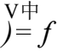*-*任*(**)*个*,* 向量α,β,都有

则称f(α,β)为反称双线性函数

设f(α,β) 是线性空间 V上的一个对称双线性函数，对 V的任一组基E₁,E₂, … ,E, 由于

*f(E₁,e,)=f(e,,e),*

|  |  |
| --- | --- |
| 故其度量矩阵是对称的.另一方面，如果双线性函数f(α,β) | 在 e₁,E₂, … ,e, 下的度量矩 |
| 阵是对称的，那么对 V中任意两个向量α=(E₁,E₂,…,E)X | 及 β =(E₁,E₂, … ,En)Y, |
| 都有 |  |

*f(α,β)=X'AY=Y"A'X=YAX=f(β,α).*

因此f(α,β) 是对称的，这就是说，双线性函数是对称的，当且仅当它在任一组基下的 度量矩阵是对称矩阵。

同样地，双线性函数是反称的当且仅当它在任一组基下的度量矩阵是反称矩阵.

我们知道，欧氏空间的内积不仅是对称双线性函数，而且它在任一组基下的度量 矩阵是正定矩阵.

根据二次型一 章中关于对称矩阵在合同变换下的标准形的理论，我们有下述 定理：

**定理5** 设 V是数域P 上 n 维线性空间，f(α,β) 是 V 上的对称双线性函数，则存 在 V的 一组基E₁,e₂, … ,e, 使 f(α,β) 在这组基下的度量矩阵为对角矩阵.I

下面我们用类似于施密特正交化的方法，给出这个定理的另一证明.

只要证明能找到一组基E₁,E₂, … ,e, 使

*f(e,e₅)=0,i≠j.*

如果对 V中一切α,β都有f(α,β)=0, 则结论成立.

如果f(α,β) 不全为0,先证必有e₁ 使f(e₁,E₁)≠0. 否则，若对于所有α∈V,皆有 f(α,α)=0, 那么对任意α,β∈V,有

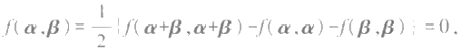

矛盾，所以这样的e₁ 是存在的.现在对空间维数n 作归纳法.设对于维数≤n-1 的空 间，上述结论成立.将e₁ 扩充成 V的一组基e₁,η₂, … ,n, 令

则

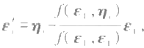

i=2,3, … ,n,

*f(e₁ ,e')=0,* *i=2,3,…,n.*

易知e₁,e2,…,e '仍是 V的一组基，考察由 e,e,…,e′ 生成的线性子空间L(e₂,

e', … ,e'), 其中每个向量α都满足 f(e₁,α)=0, 而 且 把

f(α,β) 看成L(e₂,e',…,e') 上的双线性函数，仍然是对称的.但是L(ei,e',…,e') 的

维数小于n, 由归纳法假设，L(e',e',…,e') 有一组基E₂,E₃, … ,E, 满足

*f(e₁,e,)=0,i,j=2,3,…,n,i≠j.*

由于V=L(e₁)④L(e,e',…,e'), 故 e₁ ,E₂,…,e,是 V I

如果f(α,β) 在 E₁,E₂,…,E 。 下的度量矩阵为对角矩阵，那么对 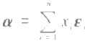,β=

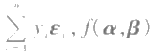有表示式

*f(α,β)=d₁x₁y₁+d₂x₂y₂+…+d,x₀y*

这个表示式也是f(α,β) 在 e₁,E₂,…,e 。 下的度量矩阵为对角形的充分条件.

推 论 1 设 V 是复数域上n 维线性空间，f(α,β)是 V V

的一组基E₁,E₂, … ,E, 对 V中任意向量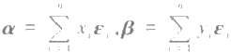,有 f(α,β)=x₁y,+x₂y₂+…+x,y,,0≤r≤n.I

推论2 设 V 是实数域上n 维线性空间，f(α,β)是 V V

的一组基8E₁,e₂, … ,e, 对 V中任意向量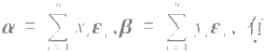 f(α,β)=x₁y₁+…+x,y,-x,+yp+1-…-x,y,,0≤p≤r≤n.I

对称双线性函数与二次齐次函数是1-1对应的，我们首先给出下述定义：

定义7 设 V 是数域P 上线性空间，f(α,β)是 V 上双线性函数.当α=β时，V 上 函 数f(α,x) 称为与f(α,β) 对应的二次齐次函数.

给定 V上一组基e₁,E₂, … ,e,, 设f(α,β) 的度量矩阵为A=(a)axn 对 V中任一向

量 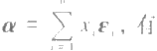

§3 双线性函数(

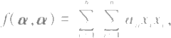

其中xx, 的系数为a,+a,, 因此如果两个双线性函数的度量矩阵分别为

(5)

A=(a)ax 及 B=(b₅)₄x,

只要

*a,+a,=b,+b,i,j=1,2, …,n,*

那么它们对应的二次齐次函数就相同，因此有很多双线性函数对应于同一个二次齐次 函数，但是如果我们要求A 为对称矩阵，即要求双线性函数为对称的，那么一个二次齐 次函数只对应一个对称双线性函数.从(5)看出二次齐次函数的坐标表达式就是以前 学过的二次型.它与对称矩阵是1-1对应的，而这个对称矩阵就是唯一的与这个二次 齐次函数对应的对称双线性函数的度量矩阵.

下面讨论反称双线性函数.

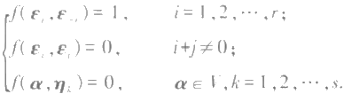定理6 设f(α,β)是 n 维线性空间V 上的反称双线性函数，则存在V 的一组基 E,e-;, …,8,,8,n1, … ,n, 使

(6)

证明 如果f(α,β)是零函数，那么V 的任一组基都可取作 η, …,η, 而满足要求.

如果f(α,β) 不是零函数，则必有e₁,β 使f(e₁,β)≠0. 因 为f(e₁,Aβ)=λf(e₁,β),

故可取适当的λ,令 E_,=λβ,而使f(e₁,E )=1.

将 e₁,e_ 扩充成V 的一组基e₁,E,β', … , 令

*β=β-f(β',E-i)e₁+f(β',e₁)E, i=3,4, …,n,* 则

f(β,e₁)=f(β,e_ 1)=0,i=3,4,…,n.

显然 ε₁,E_,β₃,β, …,β, 仍是 V 的基.于是

*V=L(e₁,e-1)+L(β₃,β, …,β),*

并且f(α,β) 看作L(β₃,β,…,β) 上的双线性函数仍是反称的.因此应用归纳法，有

L(β,β₄,…,β 。) 的 基e₂,E-2, … ,e,,e,,η, …,η, 满足(6). 由于f(e₁,β)=f(e,β)=

0,i=3,4, … ,n, 因此对任一 α∈L(β,β, …,β), 都 有f(e₁,α)=f(e_ 1,α)=0, 故 e₁, E-, … ,E,,E,η, …,η, 也满足(6).I

从定理5可知，V 上的对称双线性函数f(α,β) 如果是非退化的，则有 V的一组基 E₁,E₂,…,e。满足

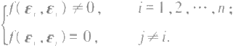

前面的不等式是非退化条件保证的，这样的基叫做V 的对于f(α,β)的正交基.

而从定理6可知，V 上的反称双线性函数f(α,β) 如果是非退化的，则有 V的一组 基E₁,E_i, … ,E,,E, 使

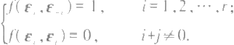

由于非退化的条件，定理6中的η₁, …,η,不可能出现.因此具有非退化反称双线性函 数的线性空间一定是偶数维的.

对于具有非退化对称、反称双线性函数的线性空间V,我们也可以将这些双线性函 数看成V 上的一个“内积”,仿照欧氏空间来讨论它的度量性质，一般的长度、角度很难 推广进去，但是还能讨论“正交性”“正交基”以及保持这个双线性函数的线性变换等.

定义8 设 V 是数域 P 上的线性空间，在 V V

称为一个双线性度量空间. 当f 是非退化对称双线性函数时，V 称为 P 上的正交空间； 当 V 是 n 维实线性空间，f是非退化对称双线性函数时，V 称为准欧氏空间；当f 是非退 化反称双线性函数时，V称为辛空间.有着非退化双线性函数f 的双线性度量空间常记 为(V,f).

§4 辛 空 间

近年来有限维辛空间的理论在力学、计算数学、几何学、代数学、组合学等领域中 日显重要.我们在这一节简略地介绍辛空间的一些性质，特别是辛空间的子空间及辛 自同构(称为辛变换)的性质.

由前一节的讨论，已经得到下面两点性质：

1. 辛空间(V,f) 中一定能找到一组基e₁,E₂,…,En,E_1,E-2,…,E, 满足

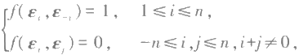

这样的基称为(V,f)的辛正交基.还可看出辛空间一定是偶数维的.

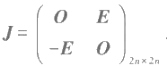2. 任 一 2n 阶非退化反称矩阵K 可把一个数域P 上 2n 维空间V 化成一个辛空间， 且使K 为 V的一组基e₁,e₂,…,e,e_ 1,e_2,…,e_ 下的度量矩阵.又此辛空间在一组辛 正交基e₁,e₂,…,En,E-1,E-2,…,e_ 下的度量矩阵为

(1)

故K 合同于J.即任 一 2n 阶非退化反称矩阵皆合同于J

两个辛空间(V₁f) 及 (V₂,f₂), 若有 V₁到 V₂的作为线性空间的同构：X,它满足 *f₁(u,v)=f₂(Xu,Xv),*

则称：X是(V₁f) 到(V₂,f₂) 的 辛同构.

(V₁f₁) 到(V₂,f₂) 的作为线性空间的同构是辛同构当且仅当它把(V₁,f) 的一组 辛正交基变成(V₂,f₂) 的辛正交基.

两个辛空间是辛同构的当且仅当它们有相同的维数.

辛空间(V,f)到自身的辛同构称为(V,f) 上的辛变换.取定(V,f) 的一组辛正交基 E₁,E₂,…,e。,E_,E-2,…,E,V 上的一个线性变换X, 在该基下的矩阵为 K,

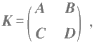

§4 辛空间 I

其中A,B,C,D 皆为 n×n 方阵.则X 是辛变换当且仅当K'JK=J, 亦即当且仅当下列条 件成立：

*A'C=C'A,B'D=D'B,A'D-C"B=E.*

且易证，|K|=±1 及辛变换的乘积、辛变换的逆变换皆为辛变换.

设(V,f)是辛空间，u,v∈V 且满足f(u,v)=0, 则 称u,v 为辛正交的.

W是 V的子空间，令

W¹={u∈V|f(u,w)=0,V w ∈W}. (2)

W¹ 显然是 V的子空间，称为 W的辛正交补空间.

定理7 ( V,f)是辛空间，W 是 V 的子空间，则

维(W¹)= 维 (V)- 维(W).

证明 取 V 的一组基ε₁,E₂,…,E2,W 的一组基η,η2, …,η,设f 在 E₁,e₂,…,E₂

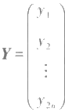下的度量矩阵为A.一对向量η=(e₁,E₂,…,e2)X,e=(e₁,E₂,…,e2m)Y, 其中

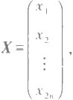

分别是η及e 在基e₁,E₂,…,e₂ 下的坐标向量，于是

*f(η,e)=X¹AY*

现设W的基η,η₂, …,η在 V的基e₁,E₂,…,ez 下的坐标向量是X₁,X₂, … ,X, 又f 是非退化的，A 为可逆矩阵，因此

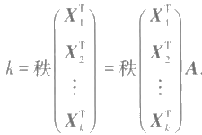

又 εeW¹⇔η₁,η2, …,η 都与e 辛正交⇔Y 满足齐次线性方程组

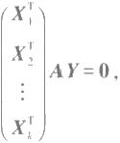

(3)

于是 W+与(3)的解空间同构. (3)的解空间的维数为2n-k, 就证明了 维(W)=2n-k= 维(V)- 维 (W).I

定 义 9 ( V,f)为辛空间，W 为 V 的子空间.若WcW¹, 则 称 W 为(V,f) 的迷向子 空间；若 W=W¹, 即 W 是极大的(按包含关系)迷向子空间，也称它为拉格朗日子空间； 若 WnW¹={0}, 则称 W 为(V,f) 的 辛子空间.

例如，设ε₁,e₂,…,En,E_,e_2,…,e 是 (V,f) 的辛正交基，则L(e₁,E₂,…,e) 是迷 向子空间.L(e₁,E₂,…,e) 是极大迷向子空间，即拉格朗日子空间.L(e₁,e₂,…,ER,E-1,

E-2,…,E) 是辛子空间.

对辛空间(V,f) 的子空间U,W, 通过验证并利用定理7,可得下列性质：

第十章 双线性函数与辛空间

1)(W-)¹=W;

*2)UCW→ W¹cU+;*

3 ) 若U 是辛子空间，则V=U田U¹,U¹ 也是辛子空间；

4 ) 若U 是迷向子空间，则维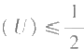维(V);

5 ) 若 U 是拉格朗日子空间，则维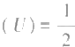-维(V).

定理8 设 L 是辛空间(V,f) 的拉格朗日子空间，e₁,E2,…,e,是 L 的基，则它可扩 充为(V,f)的辛正交基.

证明 由性质5)知维(V)=2n. 用 L,表示 n-1 维子空间L(e₁,…,E,E+,…,

E). 由 L,CL 知 LDL¹=L. 再由定理7知L 是 n+1 维子空间，故 L 中有向量e_ 不 在 L 中，即f(e₁,e_)≠0. 不妨设f(e₁,e-1)=1 (否则把e 换成它的适当倍数).由于e ∈L, 则f(e,e_ 1)=0(j=2,3, … ,n). 然后在L₂ 选一 向量e'₂ 不在L中，使f(E₂,e'2)=

1.设f(e,e'2)=a, 作 e_₂=aE₁+e'2, 则有f(e₂,e_2)=1 及f(E_ 1,E2)=-a+a=0, 且显然 有f(e,,e-2)=0(j=1,3,4,…,n). 如此继续下去得到(V,f) 的 基e,e₂,…,Ea,E|,E_2,

… ,e, 是(V,f) 的辛正交基.I

推论 设 W 是(V,f)的迷向子空间，e₁,…,e| 是 W 的基，则它可扩充成 的

辛正交基.

证明 设 L 是包含W 的极大迷向子空间，则L 是拉格朗日子空间.可先把 W 的基 扩充成L 的基.再由定理8,可扩充成(V,f) 的辛正交基.I

对于辛子空间U,f|U 也是非退化的. 同样f|U 也非退化. 由定理7还有 V=U ④U.

定理9 辛空间(V,f)的辛子空间(U,f|U) 的一组辛正交基可扩充成(V,f) 的 辛 正交基.

证明 实际上(U,f|U¹) 的任一组辛正交基与(U,f|U) 的任一组辛正交基合起 来就是(V,f) 的辛正交基.I

定理10 令(V,f)为辛空间，U 和 W 是两个拉格朗日子空间或两个同维数的辛子 空间，则有(V,) 的辛变换把U 变 成W.

证明 由于把辛正交基变成辛正交基的线性变换是辛变换，再应用定理8及定理 9关于U 的及 W的基可扩充成(V,f) 的辛正交基的结论，容易证明定理.I

辛空间(V,f) 的两个子空间U 及 W 之间的(线性)同构X 若满足 f(u,v)=f(Xu,Xv), Vu,veU,

则称X 为 U 与 W间等距.下面的命题以定理10为特例.

维特(Witt) 定理 辛空间(V,f)的两个子空间U 与 W 间若有等距，则此等距可扩 充成(V,f) 的一个辛变换.

证明 由定理6,存在 U 上的一组基E₁,E₂,…,Em,E-1,E-2,…,E,η₁,η₂,…,η,,

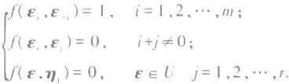

(4)

令 H=L(e₁,e₂,…,E,e,E-2,…,e-m), 它 是V的辛子空间.V是辛空间，故H¹ 是辛子 空间，且 V=HOH¹ . 又由(4)知，L(η,η₂,…,η.) 是 H¹ 的迷向子空间，它的基可扩充成 H¹ 的辛正交基

η1,η2,…,η,,…,n.,η-1,η-2,…,η,…,n-n

设┐是等距映射：

T:U→W.

r(H)=L(┐(e₁), … ,T(e),(e₁), … ,T(em)),

T(η₁),T(n₂),…,T(η.)∈T(H¹)=(H)¹,

由(4)有

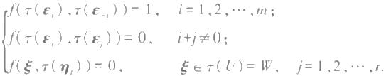

(5)

与 U,H,H¹ 的情形一样，对于 W=r(U) ,(H),(H²)=(H),V=T(H) T

(H) 是辛子空间的直和.且r(η₁),(η₂),…,(η,) 可扩充成r(H) 的一个辛正交 基，记为

5,ξ2,…,ξ,,…,ξ,51,5-2,…,ξ,,…,5-,

其中ξ,=T(η),j=1,2,…,r, 于 是r(E₁),T(E₂),…,T(em),(E),r(E_₂),…,

T(E),5,ξ2,…,ξ,,…,ξ 。,ξ1,ξ-2,…,ξ,…,ξ 是 V的又一组辛正交基.令p 是 V的 一个线性变换：

*p:V→ V,*

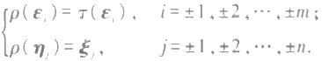 (6)

p 把 V的辛正交基变成辛正交基，是 V的一个辛变换.又当 i=1,2,…,m 时 ，p(e)= T(e), 当j=1,2,…,r 时 ，p(η,)=5,=T(η), 故plU=7. 定理得证.I

设X 是辛空间(V,) 上的辛变换，我们不加证明地指出，X 的行列式为1.①

取定(V,) 的辛正交基e₁,E₂,…,e,E-r,E-2, … ,e, 设X 在该基下矩阵为 K, 这时 *有* *K'JK=J.*

下面是辛变换的特征值的一些性质.

定理11 设 x 是 2n维辛空间中的辛变换，K 是 X 在某辛正交基下矩阵.则它的特

征多项式f(A) =| AE-K| 满足，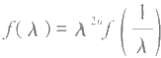.若设

f(A)=a₀λ²"+a₁λ²-¹+…+az-λ+a₂,

则a₁=a2-(i=0,1,…,n).

证明 由 于 |K|=|J|=1,J²=-E 及 K=-J(K)J, 于是

*f(λ)=|λE-K|=|λE+J(K')J|=|λJEJ-J(K¹)J|*

① 参见《有限群论：第一卷，第一分册》定理9.19,贝 · 胡佩特著,姜豪，俞曙霞，译.福州：福建人民出 版社，1992.

Ⅱ第十章 双线性函数与辛空间

=|J||λE-(K¹)|IJ|=|λE-(K¹)||K|

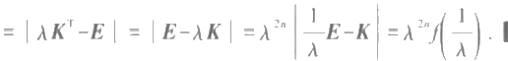

由定理11可知，辛变换X 的 特 征 多 项 式f(λ) 的 ( 复 ) 根 λ 与是同时出现的，且 具有相同的重数 . 它在P 中的特征值也如此 . 又 |K| 等 于f(λ) 的所有(复)根的积，而 |K|=1, 故特征值为 - 1的重数为偶数 . 又不等于±1的复根的重数的和及空间的维数 皆为偶数，因此特征值为1的重数也为偶数 .

定 理 1 2 设λ,λ,是数域P 上 辛 空 间(V,f) 上 辛 变 换X 在 P A

≠1.设 V,V 是 V中对应于特征值λ,及λ,的特征子空间.则Vu∈V,,v∈V, 有 f(u,

0)=0,即 V 与 V, 是辛正交的.特别地，当λ₁ ≠±1时，V 是迷向子空间 .

证 明 Xu=λ,u,X v=λ,v.由 f(u,v)=f(Xu,X v)=λ,λ,f(u,0),即 有

(λA,-1)f(u,v)=0,

故 f(u,v)=0.I

习 题

1.V 是数域P 上一个3维线性空间，E₁,E₂,e₃ 是它的一组基，f 是 V 上一个线性函数，已知 f(e₁+e₃)=1,f(e₂-2e₃)=-1,f(E₁+E₂)=-3,

求f(x₁E₁+x₂E₂+x₃E₃).

2.V 及 E₁,e₂,e₃ 同上题，试找出一个线性函数子，使

f(e₁+e₃)=f(e,-2e₃)=0,f(e₁+e₂)=1.

3.设 E₁,E₂,e₃ 是线性空间 V的一组基，f₂f 是它的对偶基， α₁=E,-E₃, α₂=E,+e₂+E₃, α₃=E₂+e₃ .

试证α₁,α₂,α₃是 V的一组基并求它的对偶基(用人J₂S₃ 表出)。

4.设 V是一个线性空间ff₂,…f 是 V 中非零向量，试证，存在α∈V,使

f;(α)≠0,i=1,2,…,s.

5.设α₁,α₂,…,α,是线性空间V中非零向量，证明：存在feV", 使

f(α)≠0,i=1,2,…,s.

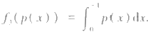6.V=P[x],, 对 p(x)=co+c,x+c₂x²∈V 定义

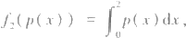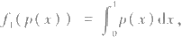

试证fJ₂,f₃ 都是 V上线性函数，并找出 V的一组基p(x),p₂(x),p₃(x), 使fJ₂f₃ 是它的对偶基.

7.设 V是一个n 维欧氏空间，它的内积为(α,β),对 V中确定的向量α,定义V 上一个函数α: α*(β)=(α,β).

1)证明：α是V 上线性函数；

2)证明：V到 V*的映射：

α→ α

是 V到 V 的一个同构映射. (在这个同构下，欧氏空间可看成自身的对偶空间.)

习 题

8.设 是P 上n 维线性空间 V的一个线性变换.

1)证明：对 V 上的线性函数f,fo 仍是V上线性函数；

2)定义V*到自身的映射*为

*f—→f,*

证明：l* 是 V* 上的线性变换；

3 ) 设e₁,E₂,…,e 。 是 V的一组基，方J₂,…,f 是它的对偶基，并设&在Er,E₂,…,e 。 下的矩阵 为A, 证 明 ： 在ff₂,…f。 下的矩阵为A'. (因此*称作 √ 的转置映射.)

9.设 V是数域P 上一个线性空间ff₂, … 、f 是 V上 k 个线性函数.

1)证明集合

W=|αEV|f(α)=0,I≤i≤k}

是 V的一个子空间，W称为线性函数无f₂,…,f 的零化子空间；

2)证明：V的任一个子空间皆为某些线性函数的零化子空间.

10.设 A 是 P 上一个m 阶矩阵，定义 P 上一个二元函数

f(X,Y)=tr(X'AY)=X¹AY 的对角线元素的和， X,Y∈P"× .

1)证明：f(X,Y) 是 P 上的双线性函数；

2 ) 求f(X,Y) 在基

E,E …,E,E,E2,…,E2,…,E,E2,…,E

下的度量矩阵.(E, 表示第i 行第j 列的元素为1,而其余元素全为零的m×n 矩阵.)

11. 在 P⁴ 中定义一个双线性函数f(X,Y), 对 X=(x₁,x₂,x₃,x),Y=(y₁,y₂,y₃,y),f(X,Y)= 3x₁y₂-5x₂y,+x₃y₄-4x₄y₃

1)给定P⁴ 的一组基

E₁=(1,-2,-1,0),E₂=(1,-1,1,0),E₁=(-1,2,1,1),E₄=(-1,-1,0,1), 求f(X,Y) 在这组基下的度量矩阵；

2)另取一组基η,72,可s,η, 且

(η,n2,η3,η4)=(E₁,E₂,E₃,E₄)T,

其中

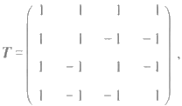

求f(X,Y) 在 η ,n₂,n,η 。 下的度量矩阵.

12.设 V是复数域上线性空间，其维数n≥2,f(α,β) 是 V 上一个对称双线性函数.

1)证明：V中有非零向量5,使

*f(ξ,5)=0;*

2)如果f(α,β) 是非退化的，则必有线性无关的向量ξ,η满足

*(ξ,η)=1, f(ξ,5)=f(η,n)=0*

13.试证线性空间V上双线性函数f(α,β) 为反称的充分必要条件是对任意α∈V,都有f(α,α)=0.

14.设f(α,β) 是 V 上对称的或反称的双线性函数，α,β是 V中两个向量，如果f(α,β)=0, 则称 α,β正交.再设K 是 V的一个真子空间，证明：对ξ∈K, 必有0≠η∈ 使

f(η,α)=0

对所有α∈K都成立，

15.设 V与f(α,β) 同上题，K是 V的一个子空间，令

K¹=|α∈V|f(α,β)=0,Vβ∈K|.

1)试证K¹ 是 V的子空间(K¹ 称为K的正交补);

2)试证，如果K∩K¹=|0|, 则 V=K+K¹ .

16.设 V,f(α,β),K 同上题，并设f(α,β) 限制在K 上是非退化的，试证：V=K+K¹, 并证明f(α, β)在K+ 上是非退化的充分必要条件是f(α,β)在 V 上为非退化的.

17.设 f(α,β)是 n 维线性空间 V 上的非退化对称双线性函数，对 V 中一个元素α,定义 V 中 一 个元素α":

α(β)=f(α,β),βeV.

试证：1)V到 V"的映射

α→ α

是一个同构映射；

2 ) 对 V的每组基E₁,E₂, … ,e, 有 V的唯一的一组基e',e, … ,e', 使 *f(E₁,e')=δ;*

3)如果 V是复数域上n 维线性空间，则有一组基η,n₂, …,η, 使 η,=η',i=1,2,…,n.

18.设 V 是对于非退化对称双线性函数f(α,β)的 n 维准欧氏空间，V 的一组基E₁,E₂,…,e。如 果满足

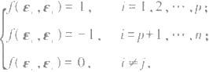

则称为 V的一组正交基.如果 V 上的线性变换l 满足

*f(olα,lβ)=f(α,β),α,β ∈V,*

则称 为 V 的一个准正交变换.试证：

1)准正交变换是可逆的，且逆变换也是准正交变换；

2)准正交变换的乘积仍是准正交变换；

3)准正交变换 的特征向量α若满足(α,α)≠0,则其特征值等于1或-I;

4)准正交变换在正交基下的矩阵 T 满足

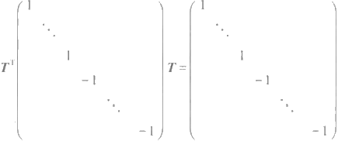

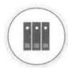

学习指导

**总习题**

1.解下列线性方程组：

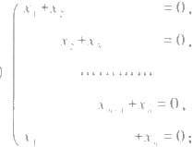

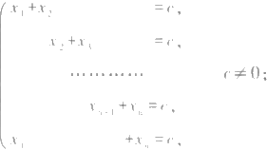

2)

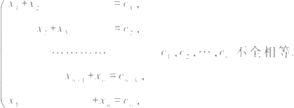

3)

2.解线性方程组

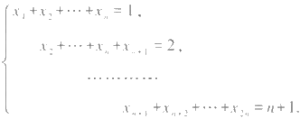

3.设a₁,a₂,…,a。是 n 个两两不同的数，

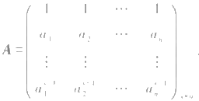

s≤n,

再设α=(c₁,c₂,…,c) 是齐次线性方程组

AX=0

的一个非零解，求证α至少有s+1 个非零分量，

4. 设A,B 是同型实矩阵，其中A 是对称矩阵.如果A'B+B'A 正定，证明：A是可逆矩阵.

5.设

I 总习题

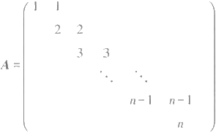

求A 的若尔当标准形J, 并求可逆矩阵C, 使 C⁻'AC=J.

6.证明：设β,β₂,…,β为 n 维线性空间 V中线性相关的向量组，但其中任意m-1 个向量皆线性无

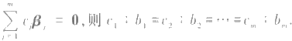关.设有m 个数b₁,b₂, … ,b, 使 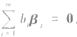,则或者b₁=b₂=…=bm=0, 或者 b,b₂,…,b 。 皆不为

零.在后者的情形，若有另一组数c,c₂, … ,c, 使

7.设α是欧氏空间V中的一个非零向量，α₁,α₂,…,α,是 V中 p 个向量，满足

(α,α,)≤0 且(α,α)>0, i,j=1,2,…,p,i≠j.

证明：1)α₁,α₂,…,α。线性无关；

2)n 维欧氏空间中最多有n+1 个向量，使其两两夹角都大于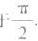

8.证明(替换定理):设向量组α₁,α₂,…,α,线性无关，且可经向量组β₁,β₂, …,β,线性表出，则r≤8 且在ββ₂, … , β,中存在r个向量，不妨设就是β₁,β₂, …,β,, 在用α,α2,…,α,替代它们后所得 向量组α₁,α₂,…,α,,β…,β.与β,β₂,…,β,等价.

9.设 a,a₂,…,a 。 是 n 个互不相同的整数，证明：

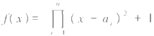

在 Q[x] 中不可约.

10. 设 A,B,C 是 n×n 矩阵，D=E+BCA. 试证：如果

*C(E-AB)=(E-AB)C=E,*

则

*(E-BA)D=D(E-BA)=E,*

并计算 E+ADB.

11.设数域P 上 n×n 矩阵F 的特征多项式为f(x), 并 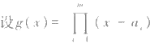).证明：

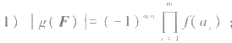

2)对数域P 上次数≥1的多项式 G(x), 有(G(x),f(x))=1 当且仅当 |G(F)|≠0

12.证明：设A 是 n×n 非零矩阵，则有正整数k≤n, 使秩(A*)= 秩(A¹)= 秩(A*²).

13.nxn 复矩阵A 称为幂零的，若有正整数k, 使 A*=0. 证明：

1)A 是幂零矩阵的充分必要条件是A 的所有特征值全为零；

2)A 是幂零矩阵的充分必要条件是trA⁴=0(k=1,2,…), 其中tr A是 A 的迹，即A 的对角线元素 的和.

14.证明：设A,B 皆 为n×n 实对称矩阵，且互相交换，则它们有公共的特征向量作为欧氏空间 R" 的 标准正交基.

15. 证明：实反称矩阵正交相似于准对角矩阵

290

总 习 题 |

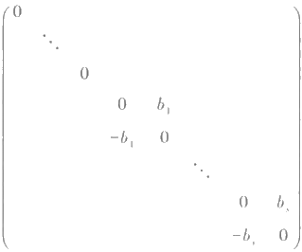

其中b,(i=1,2,…,s) 是实数，

16.设 S 是非零的实反称矩阵，证明：

1)|E+S|>1;

2 ) 设A 是正定矩阵，则|A+S|>|A|.

17.设f(x),g(x) 是数域P 上两个不全为零的多项式，令

S={u(x)f(x)+v(x)g(x)|u(x),v(x)∈P[x]}.

证明：存在 使

S={h(x)m(x)|h(x)∈P[x]}.

18.1)A 是 n 阶可逆矩阵，求二次型

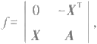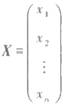

的矩阵；

2)证明：当A 是正定矩阵时，f 是正定二次型；

3 ) 当A 是实对称矩阵时，讨论A 的正、负惯性指数与f 的正、负惯性指数之间的关系

19. 设 P[x] 中多项式p₁(x),P₂(x),…,p,(x)(s≥2) 的次数分别为n₁,n₂, … ,n, 证明：若n,+n₂+…+n

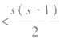,则p₁(x),p₂(x),…,p,(x) 在线性空间P[x] 中线性相关.

20.设 A 是 n 阶实对称矩阵.证明：存在实对称矩阵B, 使 B²=A 的充分必要条件是A 为半正定矩阵.

21. 证明：设A 是非退化实矩阵，则它是一个正交矩阵与一个正定矩阵的乘积.

22.证明：设A 是实反称矩阵，则(E-A)(E+A) '是正交矩阵.

23. 设a₁,a₂,…,a 。 为 n 个彼此不等的实数，f(x)J₂(x),…,f(x) 是 n 个次数不大于 n-2 的实系数 多项式，证明：

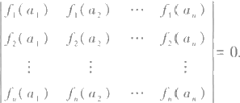

24.设f(x),g(x),h(x)∈P[x], 且次数皆大于等于1,证明：f(g(x))=h(g(x)) 的充分必要条件为 f(x)=h(x).

25.设整系数多项式f(x)=a,x"+ax"⁻¹+…+a₀, 它没有有理根.又有素数p 满足

1)pfa;2)p|a2,…,p|a 。;3)p² 十ao 证明：f(x) 在Q[x] 中不可约.

26. 1)设f(x) 及 G(x) 是 P[x] 中 m 次及≤m+I 次多项式，证明 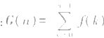)对所有n≥1 成立的 充分必要条件是G(x+1)-G(x)=f(x) 且 G(0)=0;

2)证明：对 P[x] 中任何 m 次多项式f(x),必有P[x]中次数≤m+1 的多项式G(x), 满足G(n)= f(0)+f(1)+…+f(n-1) 对任何n≥1 的整数成立；

3 ) 求I²+2²+ …+n² 及 I³+2³+ …+n³ .

27.P 是一个数域，N是 P[x] 中的一个子集，满足

1)f(x),g(x)∈N, 则f(x)+g(x)∈N;

2 ) 对f(x)∈N 及任何q(x)∈P[x], 有q(x)f(x)∈N, 证明：N 中有d(x), 满足 N={d(x)q(x)|q(x)∈P[x]|.

28.n 为正整数，f(x)∈Q[x],a(f(x))=n. 证明：有不全为零的有理数 ao,a, … ,a, 使

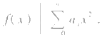

29.f(x)=ax⁴+bx³+cx²+dx+e 为整系数4次多项式，令r,,r₂,r₃,r 。 是它的根，已知r,+r₂ 为有理数，r₁+ r₂≠r₃+r₄ · 证明：f(x) 可表成两个次数较低的整系数多项式的乘积.

30.f(x),f₂(x),…f(x) 是闭区间[a,b] 上的实函数，且在实数域上是线性无关的.证明：在[a,b] 上 存在数a₁,a₂, … ,a, 使

*|uca,)|*0,ij=1,2, …,m*

31.令S 是 P"*“中所有形如XY-YX 的矩阵生成的线性子空间，又设H 为 P°* 中迹为零的矩阵组成的 空间，求证S=H, 因而维(S)= 维(H)=n²-1.

32.证明：设A∈P"*",trA=0, 则有P"**中可逆矩阵T, 使

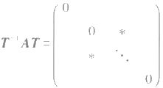

33. 设 A∈P",tr A=0,证明：有X,YeP*“, 使 XY-YX=A.

34.证明：若A 是 P"*“中的一个若尔当块，则与A 可交换的矩阵一定是A 的多项式.

35.A∈P"*",C(A)=[B∈P""|BA=AB], 证明：维(C(A))≥n.

36.V 是 n 维复线性空间，,是 V上线性变换，Q=l. 证明：

1)男不变以的每一个根子空间；

2)若 只有一个非常数不变因子，则S 是&的多项式；

3)若与 可交换的线性变换仅有的多项式，则只有一个非常数不变因子.

37.A,B 皆为n×n 复矩阵，证明：方程AX=XB 有非零解的充分必要条件是A,B 有公共特征值.

38.在 P"“中证明：若A=BC,B=AD, 则有可逆矩阵Q, 使 B=AQ.

39.设 V上线性变换 可以对角化，V= V.,④V④ … 田 V 是 的特征子空间的直和.W 是 - 子 空 间，对weW,w=w₁+W₂+…+w,,w∈V.(i=1,2, … ,s), 证明每个w, ∈W.

40.V 是 n 维复线性空间，以是V 上线性变换.证明： 的若尔当标准形矩阵中若尔当块的数目等于 V 中以的线性无关的特征向量的最大数目。

292

附录一

关于连加号“ ∑ ”

在数学中常常碰到若干个数连加的式子

a₁+a₂+…+a, (1)

为了简便起见，我们把(1)记成

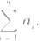 (2)

" ∑ "称为连加号，a, 表示一般项，而连加号上下的写法表示i 的取值由1到n.例如

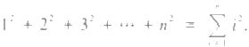

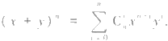

(2)中的 i 称为求和指标，它只起一个辅助的作用.把(2)还原成(1)时，它是不出现的.譬如说， (1)也可以记成

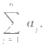

因之，只要不与连加号中出现的其他指标相混，用什么字母作为求和指标是任意的.例如，矩阵

(a) (3)

中第i行元素的和是

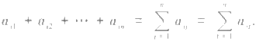

在这里求和指标就不能用“i”, 因为

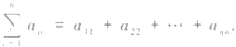

有时，连加的数是用两个指标来编号的，譬如说，求矩阵(3)中全部元素的和.这个和可以用双重

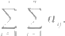连加号记为

(4)

按连加号的意义

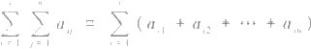

=(a+a₁₂+…+a)+(a₂₁+a+…+a2)+…+(a,+a₂+…+a)

这就是说，先按行相加，然后再把各行的元素和加起来.因为数的加法适合交换律与结合律，所以这 sn 个数相加也可以先按列相加，再把所得的和加起来，也就是

(a+a₁+…+a)+(a+a2₂+…+a)+…+(a+a2+…+a).

用连加号表示就成为

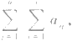

|I 附录一 关于连加号" ∑ "

因之

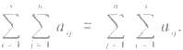

这就是说，在双重连加号中，连加号的次序可以颠倒.在第二章§7与第四章§2中我们就用到这个 结果 .

有时相加的数虽然是用两个指标编号，但是相加的并不是它们的全部，而是指标适合某些条件 的那一部分，这时就在连加号下写出指标适合的条件.例如，



又如，给了两个多项式

f(x)=a₀x"+aix"⁻¹+…+ao, g(x)=bmx"+bm-x"⁻¹+…+b₀ 乘 积f(x)g(x) 中 x '的系数就是

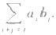

相仿地，当相加的数是用多个指标编号时，我们就使用多重连加号.例如，有等式

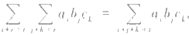

**附录二** **整数的可除性理论**

整数及其运算是大家熟悉的.整数包括正整数、零及负整数.通常用Z 表示全体整数组成的数集.

这一附录引导读者学习整数的可除性理论，这是学习高等代数以及其他课程必须知道的数学知 识.我们列出了所有的结论，但没有证明.读者完全可以仿照多项式理论中有关结论的论证补出这些 证明，这是留给读者的绝好的练习，

整数有加法、减法和乘法等运算，减法是加法的逆运算.加法和乘法满足下面的八条规律(a,b, c,d, … 表示任意整数):

1)加法交换律：a+b=b+a;

2)加法结合律：(a+b)+c=a+(b+c);

3)Z 中有零元素0,满足

a+0=0+a=a;

4)每个整数a 都有唯一的一个负元素-a, 使得

a+(-a)=(-a)+a=0;

5)乘法交换律：ab=ba;

6)乘法结合律：(ab)c=a(bc);

7)分配律：a(b+c)=ab+ac;

8)消去律：如果ab=ac,a≠0, 则 b=c.

根据第4条性质，减法可看成是加法的逆运算：

a-b=a+(-b).

在Z 中不能作除法，但是有以下的除法算式.

**除法算式** 对于任意两个整数a,b(b≠0), 存在一对整数q,r, 满足

a=qb+r,0≤r<|b|,

而且满足这个条件的整数q,r是唯一的.

q称为b 除 a 的商，r 称为b 除 a 的**余** **数**

**定义** **1** 对于整数a,b, 如果存在唯一的整数c, 使 a=bc, 则称b 是 a 的因子，a 是 b 的倍数.

在定义中我们并不要求 b≠0. 可以看出，当b≠0 时 ，b 是 a 的因子的充分必要条件是b 除 a 所得 的余数为0.因此b是 a 的因子也称b 整除a, 记作b|a. 否则记作 bka.

关于整除，有以下一些性质：

1)如果a|b,b|a, 则 a=±b;

2)如果a|b,b|c, 3)如果a|b,a|c,

则 a|c;

则对任意整数k,L 都有a|kb+le.

根据定义，每个整数都是0的因子，但是0不是任何非零整数的因子.

如果a|b, 则有(-a)|b 及 a|(-b), 因此以后我们只讨论非负整数的非负因子和非负倍数，不 再加以说明.

如果a 既 是b 的因子，又是c 的因子，则称a 是 b 和c 的一个公因子，公因子中最重要的是最大

附录二 整数的可除性理论

公因子.

定义2 设d 是 a 和 b 的一个公因子，如果a,b 的任一个因子都是d 的因子，则称d 是 a,b 的 最 大公因子.

根据定义，如果d₁,d₂ 都是a,b 的最大公因子，那么d,|d₂,d₂|d₁, 从而d₁=±d. 按规定d₁,d₂ 皆

非负，故d₁=d₂

当b|a 时 ，b 是 a 与 b 的最大公因子，特别地，当a=0 时 ，b 是 a 与 b 的最大公因子，

当a,b 不全为零时，a,b 的最大公因子不为零，这时我们规定：以(a,b) 表示 a,b 的正的最大公因 子.在这个规定下，(a,b) 是唯一的。

类似于多项式的情形也有求(a,b) 的辗转相除法.设 b≠0, 即 b>0, 反复应用除法算式

a=q₁b+r₁, 0<r,<b,

*b=q₂r₁+r₂,* 0<r₂<r,



rA-2=qrk-1+r, 0<r,<r-1

r-i=q+r+0,

直到出现余数为零而终止.则有

*(a,b)=(b,r₁)=(r₁,r2)=…=(ri-1,rx)=r*

从上面的算法中还可以找到整数u,v, 使

*(a,b)=ua+vb.*

这是最大公因子的重要性质。

定义3 如果整数a,b 的最大公因子等于1,则称a,b 互素(亦称互质).

例如，3与5互素，21与40互素.

互素有以下一些重要性质：

1)a,b 互素的充分必要条件是存在整数u,v, 使

*ua+vb=1;*

2)如果a|bc, 且(a,b)=1, 则 a|c;

3)如果a|c,b|c 而且(a,b)=1, 则 ab|c;

4)如果(a,c)=1,(b,c)=1, 则(ab,c)=1.

这些性质说明了互素的重要性.

最后介绍素数(亦称质数)的概念.

整数 a(a>1) 至少有两个因子：1 和a 本身.不等于1和a 的因子叫做a 的真因子.

定义4 a 是大于1的整数，如果除去1和本身外，a 没有其他因子，则a 称为素数.

例如2,3,5,23等都是素数.

从素数的定义可以看出，如果素数p 表示成p=ab, 则必有a=1,b=p 或α=p,b=1.

素数有下述性质：

1)素数p 和任一个整数a 都有或者p|a, 或者(p,a)=1;

2)如果素数p|ab, 则 p|a 或 p|b.

下面这两个性质也是素数的特征性质：

3)如果大于1的整数p 和任何整数a 都有p|a 或(p,a)=1, 则 p 是一个素数；

4)如果大于1的整数p 具有下述性质：对任何整数a,b, 从 p|ab 可推出p|a 或 p|b, 则p 是一 个素数.

如果素数p 是整数a 的一个因子，则p 称为 a 的一个素因子.

根据互素及素数的性质，应用数学归纳法可以证明关于整数的一个基本定理.

附录二 整 数 的 可 除 性 理 论 1

因子分解及唯一性定理 任 一个大于1的整数a 可以分解成有限多个素因子的乘积，即 *a=P₁P₂…P.,*

而且分解法是唯一的，即如果有两种分解法

a=P₁P₂…P.=9.9₂…q,,

其中pi,P₂…,P.;qx,9₂, … ,q, 都是素数，那么有s=L.并且重新将q₁, … ,q, 适当排序后，可得

P₁=q,i=1,2,…,s.

在a 的分解式中，将同一个素因子合并写成方幂，并且将素因子按大小排列，得到

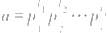 ,P₁<P₂<…<p.,l>0,i=1,2,…,r

这种表示法称为a 的 标准分解式.

可以应用整数的分解式来判断整除性及计算最大公因子.

现在将整数a,b 的素因子合在一起，设为p₁,P₂, … ,p,, 并 设

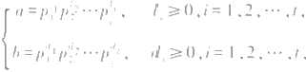 (1)

则

1)a 能整除b 的充分必要条件为

L≤d,i=1,2,…,1;

2) *(a,b)=p p₂(22)…p )*

最后我们介绍最小公倍数的概念.

定义 5 设 m 是 a,b 的一个公倍数，如果 a,b 的任一个公倍数都是m 的倍数，则 m 称 为 的

最小公倍数.

由定义可看出a,b 的最小公倍数是唯一的，记作[a,b].

当 a,b 是正整数时，从它们的标准分解式可以求出最小公倍数.设a,b 的分解如(1),则

[a,b]=p p₂ 2…p,,?

由此还可看出

ab=(a,b)[a,b].

可以把最大公因子及最小公倍数的概念推广到有限多个整数a₁,a₂,…a, 的情形，类似地规定 (a₁,a₂,…,a,) 和[a₁,a₂,…,a,]. 特别地，当a,a₂, … ,a, 全为正整数时，有

(a₁,a₂,…,a,)=((a,,a₂,…,a),a.),

[a₁,a₂, … ,a,J=[[a₁,a₂, … ,aJ,a,],

并且存在整数a₁,u₂, … ,u, 使

u₁a₁+u₂a₂+…+u,a,=(a₁,a₂,…,a).

附录三 代数基本定理的证明

引理 设f(z)是次数n≥1 的复系数多项式，则

1)对任何M≥0, 必有N>0, 当 |z|≥N 时，有|f(z)|≥M;

2)|f(z)| 在复平面上有最小值.

证明 1 ) 设f(z)=a₀z"+a,z⁻¹+…+a, 令

A=max(|aI,|a₂|,…,|a 。|),

则

|a,zᵐ⁻¹+a₂z⁻²+…+a|≤|a,||z|"⁻'+|a₂||z|“⁻²+…+|a|

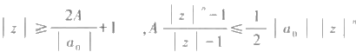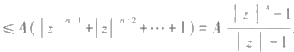

当 时 ",即有

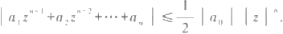

于是



再若有

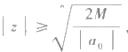

则有

|f(z)|≥M.

取 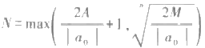,则当 |z|≥N 时，有

|f(z)|≥M.

2)任取z₁ 及 令 |f(z₁)|=M. 如1)有N>0, 当 |z|≥N 时，有|f(z)|≥|f(z)|.

再取 Oxy平面上闭区域 √x²+y²≤M. 任一复数z=x+iy,|z|≤N 等价于 √x²+y²≤N, 又设复多项

式f(z)=f₁(x,y)+if₂(x,y), 其 中f₁(x,y) 及f₂(x,y) 皆 为 x,y 的二元实系数多项式.故|f(z)|=

√f₁(x,y)²+₂(x,y)² 是x,y 的连续函数，它在闭区域 √²+y²≤N 上有极小值，也即|f(z)| 在 |z|

≤N 中有极小值. 即有 |2 | ≤N, 当 |z|≤N 时 有 |f(z)|≥|f(z₀)|. 取 |f(z₁)| 及 |f(z₀)| 中较

小的一个，它就是复平面上|f(z)| 的最小值.I

代数基本定理 每个次数≥1的复系数多项式必有复数根.

证明 设

附录三 代数基本定理的证明 II

f(z)=a,z"+az"⁻¹+…+a。

是一个复系数多项式，其中a≠0,n≥1. 由 引 理 |f(z)| 在 复 平 面 上 有 最 小 值 |f(z₀)|. 我 们 来 证

f(z₀)=0.

用反证法，设f(z₀)=b₀≠0. 将f(z) 表 成z-z 。的方幂和，即

*f(z)=b₀+b₁(z-z₀)+…+b 。(z-zo)",*

其 中b₀=f(z₀). 设 上 式 中b₁=…=b-1=0,b,≠0, 即

f(z)=b₀+b,(z-z₀)*+…+b,(z-z₀)",

记 z-zo=h,

于是

取

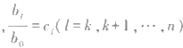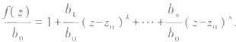

,则上式可写成

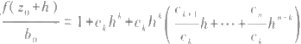

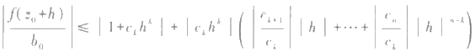

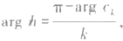

(1)

即 c,h '为负实数 .又取 |h| 充分小，因 k≥1, 就 有

-ch⁴=|c,h*|=|c|h|'<1. (2) 又若k=n, 则(1)中无第二项，即为零，若k<n, 则 n-k>0. 再 由 |h| 充分小，(1)中第二项括号中的和

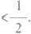于是在两种情形下都有

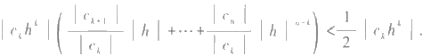

因 此

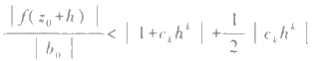

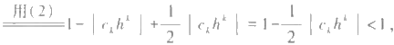

于 是

|f(z₀+h)|<|b 。|=|f(z₀)|,

与 |f(zo)| 是最小值矛盾 . 故 |b 。|=|f(z₀)|=0, 即 z。是 f(z) 的 一 个复数根 .I

附录四

×-矩阵与矩阵相似标准形的几何理论

这一节的任务是在任意数域P 上线性空间 V中找到一组基，使线性变换 在这组基下的矩阵成 为有理标准形，特别地当P 是复数域时成为若尔当标准形.它需要将线性空间 V分解成一些“-循 环子空间”的直和.由于利用了-矩阵的工具，简化了问题的讨论.类似的讨论通常要在近世代数中 模论部分才能进行，我们仅利用线性代数知识，不但实现了证明，而且证明是构造性的且能进行 计算.

一、×-矩阵

任给数域P 上 n 维空间 V 上线性变换☑,已定义过 P 上线性变换 的多项式，即对任意f(λ)∈ P[A],f(A)=a,A*+a-,λ⁻¹+…+a,λ+a 。, 称f(s)=aQ⁴+a-,¹+…+a,l+a。⑧ 为 P 上线性变换 的

多项式，其中6为 V上恒等变换.f() 仍为V上线性变换.

定义 1 对 P 上任意λ-矩阵K(X)=(a,(A))mxi,a,(A)∈P[λ], 可令K()=(a,())mx, 称它

为 P 上 的 -矩阵.

例如

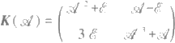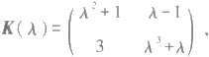

又如设B=(b ₅)x,F(A)=λE-B ,称它为 B 的特征矩阵，则

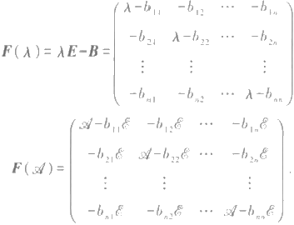

由于矩阵运算及行列式定义中只用到元素的加法和乘法，而线性变换 的多项式有加法和乘 法，与λ-矩阵一样，α-矩阵也有加法、乘法及“数量”乘法(用以的多项式作为元素与-矩阵，甚至 与数字矩阵作“数量”乘法),也有与数字矩阵、A-矩阵类似的运算性质，也能定义x- 矩阵的行列式， 也有与数字行列式相同的性质，如行列式乘法定理、伴随矩阵的存在等.

用l- 矩阵运算可以将前面的F() 表为

一 、 - 矩 阵II

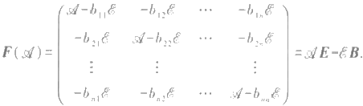

我们知道对f(A),g(λ)∈P[A], 令 h(λ)=f(A)+g(A),p(A)=f(A)g(A), 就 有h(x)=f(&)+

*g(x),p()=f(a)g(sl).*

不仅如此，对λ-矩阵，K(A)m,L(A)mx, 若 H(λ)=K(A)+L(A), 则 H( )=K (以)+L(x). 又

对K(λ)m,L(A)k, 若M(A)=K(A)L(A), 则 M(X)=K(x)L(). 可以比较这些等式两边矩阵的 全部对应元素来进行验证.

对 V上的一个线性变换，设它在基E₁,E2,…,e 下的矩阵为A',o(e₁,e₂, … ,E)=(e₁,e₂, … , EA)A², 设A=(a₅)x , 该式可写成

*le₁=aE₁+a₁₂E₂+ … +a₁E=a8E₁+a1₂8E₂+…+aGe,*

*Le₂=a₂₁E₁+a₂₂E₂+ … +a₂E=a₂₁6e₁+a₂₂6E₂+…+a₂GE,*



le,=a E₁+a₂E₂+…+aE,=a6e₁+a₂6E₂+…+aE (1)

这组式子可以用一个“左形式表达式”来表示：

或可写成

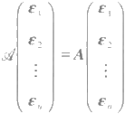

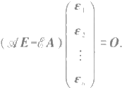

(2)

(3)

表示式α(e₁,e₂,…,e 。)=(E₁,E₂,…,e)A¹ 与(2)相比，后者可以用-矩阵的形式表达式写出，而 前者则不能.这是(2)的优点.以后我们常用(2)和(3)来表示线性变换☑的作用.

表达式(E₁,e₂,…,e 。)=(e₁,e₂,…,e 。)A ' 中 ，A¹ 是 & 在 基E₁,E₂,…,e 。 下的矩阵，而(2)中的

矩阵A 称为 在基E₁,e₂,…,e, 下的左矩阵(在(2)中A 出现在基E₁,E₂,…,e 的左边) . 在同 一 基 E₁,…,e。下的矩阵A'和左矩阵A 互为转置关系，它们有相同的特征多项式.由于&在不同基下的矩 阵是相似的，所以它们对应的转置也是相似的，即 在不同基下的左矩阵也相似.故在任何基下的 矩阵及左矩阵的特征多项式都相等，都是 的特征多项式.

(3)的左端的写法是一种形式写法.这是&-矩阵与向量元素的矩阵的“乘法”,而不是-矩阵的 乘法.数字矩阵与向量元素的矩阵也有过类似的形式写法.现在对任意-矩阵K()=(k,(o))m×a

及向量矩

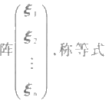

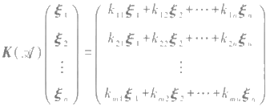

(4)

I 附录四×-矩阵与矩阵相似标准形的几何理论

为/-矩阵的形式写法.与数字矩阵的形式写法一样有下列性质：

1)

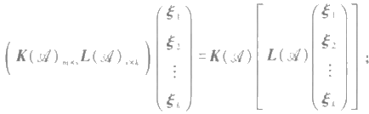

2)

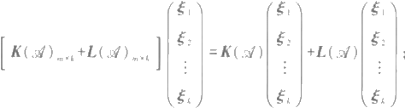

3 ) 设f() 是线性变换的多项式，则

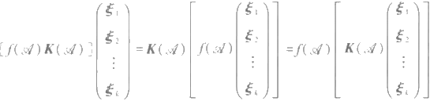

但是-矩阵的形式写法与数字矩阵的形式有不同的性质.例如，对可逆的数字矩阵T 及一组 基 e₁,E₂,…,E, 作

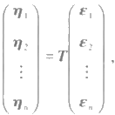

则 η .n₂,…,n 仍为一组基.但对于可逆的&-矩阵 K(&) (即存在& - 矩阵L(x) ,使 L(Q)

K(&)=K(x)L()=6E), 对基e₁,E₂, … ,e, 作形式写法

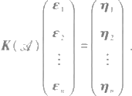

可能η₁,η₂,…,η。不是基，甚至可能有某些η,为零. 例 1 设

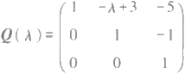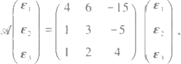

|Q(A)|=1, 故 Q(A) 是可逆λ-矩阵.设Q(x)L(A)=L(A)Q(A)=E, 则 Q(&)L(x)=L()

Q(Q)=6E, 即 Q() 是可逆矩阵.计算

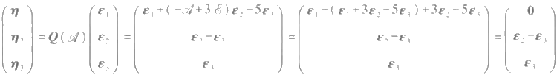

即η=0,η₁ η2,η3不能为基.

下面用-矩阵这个工具来证明两个结果，证明很简明.下面的定理是已知的，这里给出了另一 个证明.

一、×-矩阵 I

定理1(哈密顿-凯莱) 设数域P 上 n 维线性空间 V 上线性变换☑的特征多项式为 则

*f(&)=0.*

证明 任取V 的一组基e₁,E₂ , … ,e. 设以在E₁,E₂ , … ,e。下的左矩阵为 即

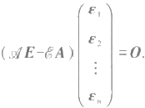

|AE-A| 是 A 的也是&的特征多项式，即|AE-A|=f(A). 设 AE-A 的伴随矩阵为 B.它的元素都是 λE-A 的 n-1 阶子式(最多差正负号),仍为λ的多项式.即B 也是λ-矩阵，可记成B(A). 由行列式 理论有

B(λ)(λE-A)=|λE-A|E=f(A)E.

将以代入上式中的λ,然后两端都作用到(e₁,E₂,…,e) 上，得到

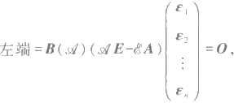

于是

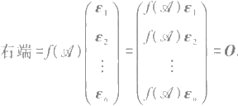

即f(&)e,=0(i=1,2,…,n). 于是f(x) 是 V上零变换，即有

f(&)=0.I

引理 设 T 为 n×n数字方阵，又e₁,E₂,…,e 满足

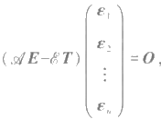

则对任何λ-矩阵 R(A), 必有数字方阵R₁, 使

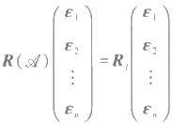

证明 由第八章84引理2,可设R(A)=M,(A)(AE-T)+R,, 用以代替式中的λ,就有

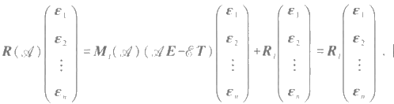

定理2 An 与 Bx 相似的充分必要条件是 λE-A 与 λE-B 等价。

证明 必要性.设 则

λE-B=λE-T⁻¹AT=T(λE-A)T,

■附录四 -矩阵与矩阵相似标准形的几何理论

故等价.

充分性.由等价，有可逆λ-矩阵P(A) 及 Q(x), 使

P(A)(λE-A)Q(A)=λE-B.

取 P 上 n 维空间V及一组基e₁,E₂, … ,e, 作 V上线性变换 √ ,使

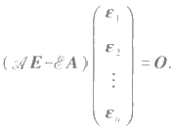

由假设

P(x)(&/E-8A)=(&E-6B)Q(&l).

上式两边作用于(E₁,E₂, … ,e), 则左端为零，于是

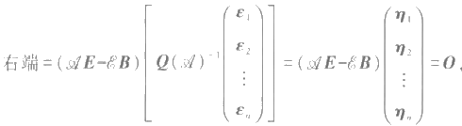

其中

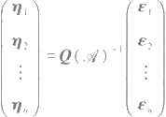

由(5)及前面的引理，有数字矩阵 V。,使

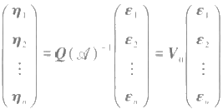

若能证明 V。是可逆数字矩阵，则η₁,η2, …,是V的基. 由(7),

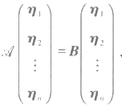

即 B 是 √在基η,η₂,…,η。下的左矩阵.即A,B 是以在不同基下的左矩阵，故相似. 现在来证明V。可逆.对8E=Q()Qx)⁻', 两边作用于(e₁,e₂, … ,e), 则

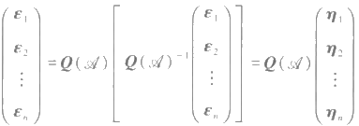

由于

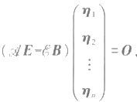

(5)

(6)

(7)

(8)

(9)

二 、矩阵相似标准形的几何理论 ll

应用前面的引理，有数字矩阵U₀, 使

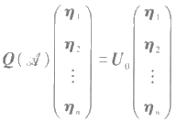

(10)

由(8),(9)及(10)得

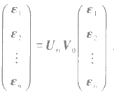

因 e₁,E₂, … ,e, 是基，故U₀V₀=E, 这证明了V。是可逆矩阵.定理得证.I

二 、矩阵相似标准形的几何理论

下面将要证明两个结论：

1.任意数域 P 上方阵必相似于一个有理标准形.

2. 复数域上方阵必相似于一个若尔当标准形.

先回忆有理标准形.给定d(A)∈P[A],d(A 记

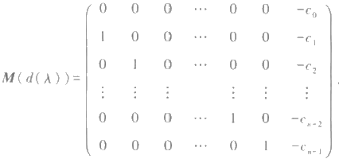

称 M(d(A)) 为 d(A) 的友矩阵，而形为

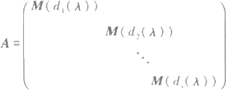

的分块矩阵，其中d,(X)(i=1,2,…,s) 皆为首项系数为1的非常数多项式，且满足d₁ (A)Id₂ (λ) | …1 d,(λ), 称为有理标准形矩阵.

易知

M(d(λ)) 的特征多项式=它的最小多项式=它的唯一的非常数不变因子=d(A),

而A 的全部非常数不变因子为d,(λ),d₂ (A),…,d,(X). 结论1转化成几何命题1:对于数域P 上 n 维线性空间V 中的线性变换 √ ,一定存在V 的一组基，故☑在该基下矩阵为有理标准形.

再回忆数域P 上形为

||I 附录四 X- 矩阵与矩阵相似标准形的几何理论

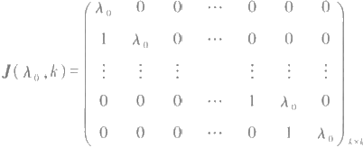

的矩阵称为若尔当块矩阵.而形为

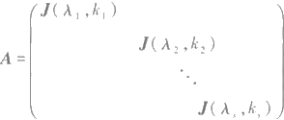

的分块矩阵称为若尔当形矩阵.易知J(λ₀,k) 的特征多项式=它的最小多项式=它的唯一非常数不 变因子=它的唯一的初等因子=(X-λ 。)“.

若尔当形矩阵A 的全部初等因子为(A-λ₁),(X-A₂)2,…,(x-λ,) 由此看出λ₁,A₂, … ,A, 都是特征根，即A 的全部特征根都要在数域 P 内.于是数域P 上的一个方阵若能相似于一个若尔当 形矩阵，则它的全部特征根全在P 内，或说它的特征多项式的全部根都必须在P 内 .P 上不可能每个 矩阵有此性质，当然也不可能每个矩阵都相似于若尔当形矩阵.但对复数域我们能够证明结论2,这 时我们才说若尔当形是若尔当标准形.

结论2转化成命题2:对于复数域P 上 n 维空间 V中线性变换，必存在V的一组基，使√在该 基下的矩阵是若尔当标准形.

先对两种标准形作一些几何刻画.

**定义2** 对于数域P 上线性空间 V 中的线性变换×的多项式f(×) 及任意向量e∈V, 若有 f()e=0, 则称f(A) 是 e 对 于 & 的**零化多项式**.若f(A) 是 e 对于&的零化多项式中次数最低的首项 系数为1的多项式，则称f(A) 为 e 对于 √ 的**最小多项式.**

容易证明，e 对于以的最小多项式整除e 对于☑的任一零化多项式.

**引** **理** **1** 设 是数域P 上n 维线性空间 V中线性变换，d(A) 是 n 次首项系数为1的多项式，则 下列结论是等价的：

1) 在 V的一组基Eo,Er,…,E-1 下的矩阵为友矩阵M(d(A)).

2)E₀,dEo,…,⁻¹e 。 是 V的基，且d()e₀=0.

3)V=P[×]e₀={f(X)e₀If(A)∈P[A]|,d(λ) 是 e。对于α的最小多项式. **证明** 设 d(A)=λ"+c-λ"¹+…+c,X+c。

1)→2).由于

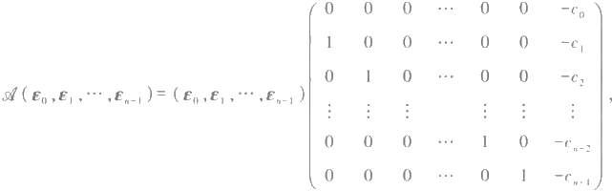 (11) 得

E₁= E,E₂= e₁=Q²e₀,…,E-1= En-2= ²E-3=…=Q-¹e₀,

故 E,l E₀,…,Q-¹e₀是 V的一个组基.再由(11),有

*AE-1=-cm-IEa-i-ca-2Eʙ-2-…-c₁E₁-c₀E₀* (12)

即有



306

二 、矩阵相似标准形的几何理论 I

*"E₀ +ca-1* *"-¹e₀ +…+c₁ l* *e₀ +c₀ 6E。=d(al)e₀ =0.* (13)

2) → 1). 只要令 e₁ = Eo,e₂=²e,…,Ea-1= ⁻¹e。及由(13)中d(&)e。 的表达式，即得

(12),进一步(11)成立.正是1)的结论.

2)=3).E, E₀,…,x-¹e₀ 是 V的基，任意eEV 是它的线性组合

e=l-1 -¹e₀+la-2-²e₀+…+Ll e₀+l₀E₀

令

L(λ)=L-λ"⁻¹+1-A"⁻²+…+l,λ+l₀,

则 e=L(A)e。∈P[ ]e₀

故 VCP[ ]e。反包含是显然的，即证明了 V=P[×]e₀

要证明d(λ) 是 e。对于以的最小多项式，只要证对于任何多项式

L(A)=L-X⁻¹+…+l,λ+l。

,

使L( )e₀=0 必有L(A)=0.

实际上若

L()E₀=l-i "-'e₀+L-2"-²e₀+…+l,&eo+l₀e₀=0,

而 / - ¹e 。,⁻²e0,…,Eo,E 。 是线性无关的，故l-1=…=L₁=l₀=0, 即 L(A)=0

3)=2).V=P[&]e₀, 任 意e∈V, 有f(A)∈P[λ], 使 e=f( )e 。作带余除法，用d(A) 去除 f(A), 设

f(A)=q(λ)d(λ)+L(λ), l(A)=lλ"⁻¹+…+L,λ+l₀

因 d(A)e₀=0, 故

E=f(&)E₀=q( )d(x)e₀+l( )e₀=L()e₀=I-1-le₀+…+l,le₀+L₁E₀

即 e 是 "⁻¹ e0,…,E₀,E 。 的线性组合.

又若

*l1 以* *¹* *eo+…+l, e₀+l₀E₀=0,*

令L(A)=Lλ⁻¹+…+L,X+l 。, 则 l( )e 。=0. 但 d(A) 是 e。对于x 的最小多项式，故 L(A)=0, 即有 L-I=l-2=…=l₁=l₀=0. 这证明了 -¹e。,…, Eo,e₀线性无关，是V 的一组基.

推论 设x 是线性空间V 中的线性变换，E₀ ∈V 对于☑的最小多项式为d(λ),且 V=P[ ]e。.则 维(V)=a(d(A)).

引理2 设 √是复数域上线性空间 V 中线性变换，则下列结论是等价的：

1)☑在一组基 Eo,e₁,…,E- 下矩阵为若尔当块J(λ 。,n).

2) -λ。8在该基下矩阵是M(λ").

3)eo,(-λ 。6)E₀,…,(&-λ 。8)"⁻¹e 。 是 V的基，且(&-λ。8)"e₀=0.

4)V=P[x-λ 。&]e₀=P[ ]e₀, 且(A-λ₀)” 是e。对于&的最小多项式(或e。对于&-λ。6的最 小多项式是λ").

证明 注意到×在一组基下的矩阵为J(Ao,n) 等价于- λ。8在同一基下的矩阵为J(λ₀,n)- λ₀E=M(λ"), 即1)等价于2).

其余结论的等价性证明，只要对线性变换-λ。8应用引理1就可得到.

定义3 设&是数域 P 上线性空间 V中的线性变换，对e=V, 称 P[]e 是 V 的 一 个 - 循环子 空间.

由引理1和引理2,易知有以下两个定理.

定理3 设&是数域P 上线性空间 V 中线性变换，则 在一组基下的矩阵为有理标准形的充分 必要条件是存在η₁,η₂,…,η,,使

V=P[ ]η④P[]n₂④ …④P[ ]n.

I 附录四 -矩阵与矩阵相似标准形的几何理论

是l- 循环子空间的直和，且η,的最小多项式d(X) 满足d₁ (A)Id₂ (A)…Id,(A),d,(A)(i=1,2,…,

s) 是 的全部非常数不变因子.

定理4 设 P 是复数域，V,a 如定理3,则以在一组基下的矩阵是若尔当形矩阵的充分必要条件 是存在η,η2, …,n, 使

V=P[]η,④P[ ]η₂④ …④P[ ]η,

是-循环子空间的直和，且每个η,的最小多项式皆形为(A-λ)(X-λ,),i=1,2,…,s 是以的全 部初等因子.

于是，证明开头的结论1就是要证明，对任意数域P,V 是定理3中所说的 -循环子空间的直 和.证明结论2就是要证明，对复数域P,V 是定理4中所说的-循环子空间的直和.

下面我们利用-矩阵的工具来进行讨论.

引理3 V,l 如定理3,若有η, 使

*1)V=P[l]η,+P[]η₂+…+P[al]η,;* (14)

2)设每个η,对于以的最小多项式为p;(A), 且

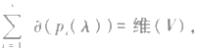

则(14)中的和是直和.

证明 由引理1的推论，维(P[a ]η)=a(p(A)). 于是

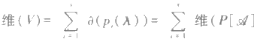]n,).

由第六章定理11知道(14)的和是直和.I

定理5 V,& 如定理3,则 V 是具有定理3中所说性质的-循环子空间的直和.

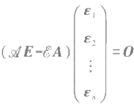证明 取 E₁,E₂,…,e, 为 V 的一组基，设

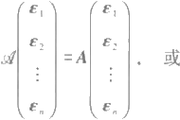

对 λE-A 有可逆λ-矩阵P(A),Q(λ), 使

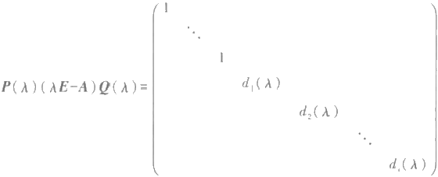

(15)

(16)

是λ-矩阵的标准形，其中d,(λ)Id₂(λ)|…Id,(λ),d,(A)(i=1,2,…,s) 是x 的全部非常数不变因 子，在(16)中用 替代λ,由(15)就有

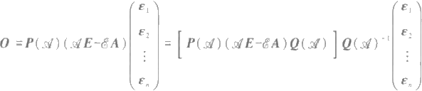



308

二 、矩阵相似标准形的几何理论 II

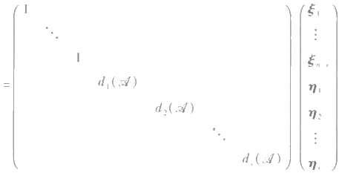

(17)

其中

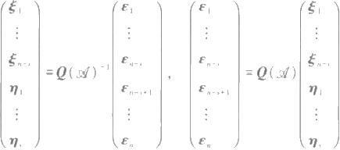

(18)

由(17)有

5=52=…=ξ,=0, d,(a)η,=0, i=1,2,…,s. (19)

设Q()=(q(s)), 其中q(A)∈P[x], 由(17)得

E₁=qa()5,+…+q.,-()ξ。,+q i(l)η+…+q(s)η

=9, (&l)η₁+q 2(o)n₂+…+q(Q)n.

eP[]n,+P[]η₂+…+P[a]η,i=1,2,…,n.

即 V的子空间P[α]η₁+P[]n₂+…+P[x]η . 含 有 V的一组基，必是 V自身，故

V=P[l]η+P[]n₂+…+P[A]η,. (20)

再来证它是直和.因P(A),Q(λ) 可逆，IP(A)I 及1Q(A)I 皆为非常零常数，又由(16)有

IP(A)TIAE-A11Q(A)I=d₁(A)d₂(A)…d,(A).

即有

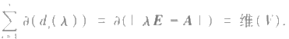

又设η(i=1,2,…,s) 对于&的最小多项式为p₁(λ), 由 d,(a)n,=0, 故 p,(A)Id,(A), 当然有 a(p;(A))≤a(d,;(X)).由(20)及a(p(A))= 维(P[a]η), 得到

 (21)

这使得上面所有不等号皆为等号，利用引理3就证明了(20)是直和.又a(p;(A))=a(d,(λ))及p₁ (A)

Id,(λ)(i=1,2, … ,s), 得出p;(A)=d,(A), 即每个d(A) 是η,对于α的最小多项式.定理5证毕.I

定理6 设☑是复数域上n 维线性空间V 中线性变换，则V 是具有定理4中所说性质的-循环 子空间的直和.

证明 定理5证明了 V 有定理3中所说性质的直和分解

V=P[a]η:④P[Q]n₂④ …④P[.]η .

由于η,(i=1,2,…,s) 对于以的最小多项式是 的非常数不变因子，还不一定是初等因子.对每个 P[al]η, 还要证明它有本定理所需要的分解.为此需要

引理 4 设 P 是复数域，V,o 如定理6.设有不变子空间 W=P[l]η,η 的最小多项式

d(λ)=(A-μ₁)i(A-μ₂)²…(A-μ),

其中μ(i=1,2,…,1) 互不相同，则有5,52,…,ξ∈ 使

I 附录四 X- 矩阵与矩阵相似标准形的几何理论

W=P[]ξ;④P[Q]ξ₂④ …④P[.]ξ,

且ξ(i=1,2,…,t) 的最小多项式为(λ - μ) 证明 令

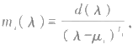 *5:=m,(d)η,* i=1,2, … ,t,

则5的最小多项式为(λ - μ)

由于m,(λ),m₂(A),…,m,(X) 互素，有u₁(λ),u₂(A), … ,u,(A), 使

u₁(λ)m(λ)+u₂(λ)m₂(A)+…+u,(A)m,(A)=1.

于是

η=u₁()m₁(l)η+u₂()m₂()η+…+u,()m,(l)η

=u₁()51+u₂()ξ₂+…+u,()5,

就有

*P[]ηCP[4]ξ,+P[]ξ₂+…+P[]ξ,*

又ξ:=m,(x)η∈P[al]η(i=1,2, …,1), 故上式中反包含关系成立，这就证明了

P[α]η=P[]ξ1+P[]ξ₂+…+P[]ξ, (22)

维(P[x]ξ)=a((λ-μ))=l,

维(P[x]η)=a(d(A))=a((A-μ₁)'(A-μ₂)²…(X-μ,)

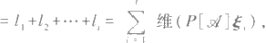

由第六章定理11知(22)中的和是子空间的直和.引理证毕.I 由引理4 ,V是&-循环子空间的直和，即

V=P[&]e₁④P[&]e₂④ …④P[]e,

每个e,(i=1,2,…,k) 的最小多项式为(A-v₂) 在每个P[]ξ 的适当的基下，αIP[]e 的矩阵是 若尔当块，而e, 对于的最小多项式(A-v₂)" 是 &IP[&]e 的唯一的初等因子.将所有P[Q]e,(i=1,

2,…,k) 的基合起来就是 V的基，这时&在该基下的矩阵是若尔当标准形，而全部(A-v)(i=1, 2,…,k) 是的全部初等因子.这就完成了定理6的证明.I

定理3、定理4、定理5、定理6合起来就完成了本节开头的两个结论的证明.

注 1 定理6中的有理标准形矩阵是唯一 的.实际上的非常数不变因子d,(λ),d₂ (A),…, d,(X), 满足d₁(A)Id₂(λ)…Id,(A), 是唯一确定的，而有理标准形又是由d,(X),d₂(λ),…,d,(A)

(及其顺序)唯一决定的.

注 2 定理5中的若尔当标准形除其中若尔当块的排列顺序外也是唯一决定的.

实际上一个若尔当块与的一个初等因子对应，x 的若尔当标准形中全部若尔当块与x 的全部 初等因子建立了对应.因此α的任一若尔当标准形中全部若尔块的集合是由α的全部初等因子的集 合唯一决定的.随着全部初等因子的任一个排序，若尔当块也可相应排序(只要将基按适当顺序排一 下).

注 3 定理5、定理6及引理4实际上已给出了方法来找出V的适当的基以构造的有理标准形 或若尔当标准形

我们用下面的例子来进行实际的计算。

例 2 对矩阵

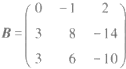

求 T, 使 T'BT 为若尔当标准形.

二 、矩阵相似标准形的几何理论|I

解 (I) 化成线性变换的问题.取三维复线性空间 V及它的一组基E₁,E₂,E₃, 作 使

(e₁,E₂,E₃)=(E₁,E₂,e₃)B.

令A=B", 则可写成

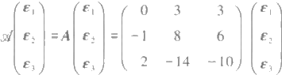

(23)

( Ⅱ ) 化AE-A 为对角形.可作多次初等变换来实现，为得到最后的Q(A), 我们记录下每次所作

的初等列变换：



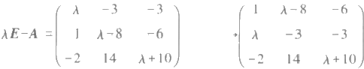

行变换

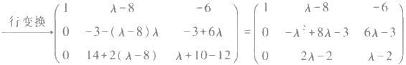

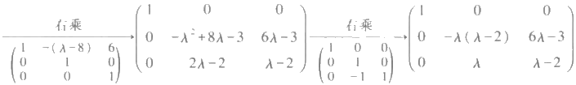

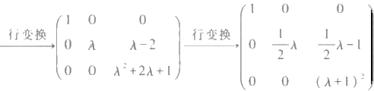

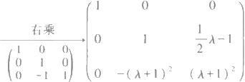

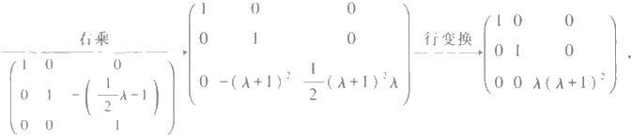

可得

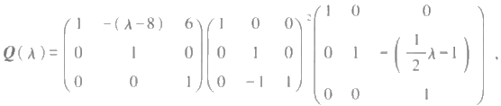

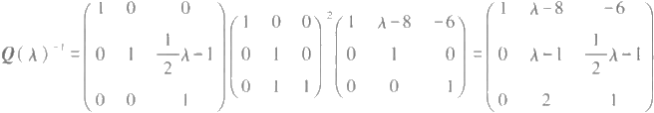

及

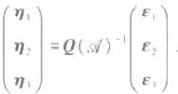

311

I 附录四 ×-矩阵与矩阵相似标准形的几何理论

由 于 η ,n₂ 的零化多项式为1,故η₁=η₂=0. η₃=2 e₂+e₃, 于 是 V=P[]η3=P[](2e₂+e₃).

(Ⅲ)继续分解P[x](2e₂+E₃)n₃ 的最小多项式为A(X+1)². 令 P[&]n₃=P[]n '田P[×]nz.

由引理4,n{=(+8)²n₃,n =η₃, 它们的最小多项式分别为λ及(X+1)². 计算

n'=(x+8)²(2e₂+e₃)=2(&+8)²e₂+(x+8)²ε₃

(al+8)² 在 e₁,e₂,e₃ 下的左矩阵为

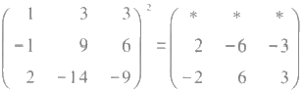

故

n{=2(+8)²e₂+(l+8)²e₃=2(2e₁-6e₂-3e₃)+(-2e₁+6e₂+3e₃)=2e,-6e₂-3e₃ ·

P[]n '是1维的，基就是n', 且xn{=0.x|P[]n{ 在 n '下的矩阵是一阶矩阵(0).

计算

n'=dlη3=(2e₂+e₃)=2ole₂+dle₃

由(20),得

*n'=2.e₂+olE₃*

=2(-e₁+8e₂+6e₃)+2e,-14e₂-10e₃

=2e₂+2e

P[]n 是 2 维 的 ，n₂ 的最小多项式为(λ+1)²,则它的基为

n'=2(e₂+E₃), n'=(al+6)n=2(xe₂+ale₃+e₂+e₃),

由(20),n}=2e₁-10e₂-6e₃ . 又 ( + 8 )n'=(a+8)²n{=0. 于 是 |P[]n '在基ni,n₃ 下的矩阵为

J(-1,2). 最后 √ 在基n',n,n} 下的矩阵为

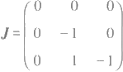

基变换

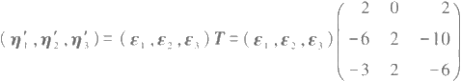

相似变换为

*J=T⁻'BT,*

即

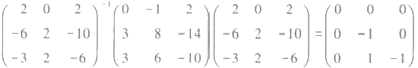



第一版荣获第一届全国高等学校优秀教材优秀奖





**数字课程网站**

网址：htp:/abook.hep.com.crv/126866 [*http//abook.hep.edu.cr/126866*](http//abook.hep.edu.cr/126866)

*数宇课程贬司* *健用明详见书内数字课程说阻圆*